

O-RAN.WG4.MP.0-v07.01

**O-RAN Alliance Working Group 4**

**Management Plane Specification**

1st – 2024.09.25

For this re-published version, the prior versions of the IPR Policy will apply, except that the previous requirement for Adopters (as defined in the earlier IPR Policy) to agree to an O-RAN Adopter License Agreement to access and use Final Specifications shall no longer apply or be required for these Final Specifications after 1st July 2022.

The copying or incorporation into any other work of part or all of the material available in this specification in any form without the prior written permission of O-RAN ALLIANCE e.V. is prohibited, save that you may print or download extracts of the material on this site for your personal use, or copy the material on this site for the purpose of sending to individual third parties for their information provided that you acknowledge O-RAN ALLIANCE as the source of the material and that you inform the third party that these conditions apply to them and that they must comply with them.

# 목차

목차 2

Revision History 11

History 11

Keywords: 11

Foreword 11

Modal verbs terminology 11

Executive summary 12

1. Scope 12

2. References 13

2.1 Normative References 13

3 Definitions of Terms and Abbreviations 16

3.1 Terms 16

3.3 Abbreviations 18

4. General 20

4.1 Conventions 20

4.2 Topics for Future Specification Versions 20

4.3 Revision and Compatibility Handling 20

4.4 Namespace Compatibility Handling 21

5 High Level Description 23

5.1 Top level functional description, terminology, including hybrid, hierarchical 23

5.1.1 Architecture for O-RAN WG4 Fronthaul functional split 23

5.1.2 M-Plane architecture model 24

5.1.3 Transport Network 25

5.1.4 M-Plane functional description 26

5.2 Interfaces 30

5.3 YANG Module Introduction 31

5.4 Security 32

6 “Start-up” installation 35

6.1 General 35

6.2 Management Plane Transport aspects 41

6.2.1 Transport Establishment 41

6.2.2 O-RU identification in DHCP 47

6.2.3 Management Plane VLAN Discovery Aspects 49

6.2.4 O-RU Management Plane IP Address Assignment 52

6.2.5 O-RU Controller Discovery 53

6.2.6 Multi-Vendor Plug-and-Play 57

6.2.7 Event-Collector Discovery 63

6.3 **NETCONF Call Home to O-RU Controller(s)** 66

6.4 **NETCONF Connection Establishment** 71

6.4.1 NETCONF Security 73

6.4.2 NETCONF Authentication 74

6.4.3 User Account Provisioning 77

6.5 NETCONF Access Control 79

6.6 NETCONF capability discovery 82

6.7 Monitoring NETCONF connectivity 84

6.8 Closing a NETCONF Session 89

6.9 PNF Registration 90

6.9.1 Introduction 90

6.9.2 PNF Registration Procedure 91

6.10 Encoding of PNF Registration Notification 92

7 O-RU to O-DU Interface Management 95

7.1 O-RU Interfaces 95

7.2 Transceiver 97

7.3 C/U Plane VLAN Configuration 100

7.4 O-RU C/U Plane IP Address Assignment 102

7.5 Definition of processing elements 104

7.6 O-DU Verification of C/U Plane Transport Connectivity 106

7.6.1 C/U Plane Transport Connectivity Verification 106

7.6.2 Ethernet connectivity monitoring procedure 109

7.6.3 IP connectivity monitoring procedure 115

7.7 C/U-Plane Delay Management 118

7.7.1 Introduction 118

7.7.2 Delay Parameters 119

7.7.3 Reception Window Monitoring 122

7.7.4 External Antenna Delay Control 123

7.8 O-RU Adaptive Delay Capability 125

7.9 Measuring transport delay parameters 127

7.10 O-RU Monitoring of C/U Plane Connectivity 128

7.11 Bandwidth Management 129

8 Software Management - TODO 130

9 Configuration Management 130

9.1 Baseline configuration 130

9.1.1 NETCONF Operatins 130

9.1.2 Retrieve State 132

9.1.3 Modify State 134

9.1.4 Retrieve Parameters 144

9.1.5 Modify Parameters 146

9.1.6 Deleting Parameters 149

9.2 Framework for optional feature handling 150

9.3 M-Plane Operational State 151

9.4 Notification of Updates to Configuration Datastore 152

9.4.1 Introduction 152

9.4.2 Subscribing to updates from an O-RU 153

10 Performance Management 154

10.1 General 154

10.2 Measurement Activation and De-activation 154

10.3 Collection and Reporting of Measurement Result 156

10.3.1 NETCONF process 157

10.3.2 File Management process 161

10.3.3 Configured Subscription Process 163

11 Fault Management 164

11.1 Introduction 164

11.2 Alarm Notification 165

11.3 Manage Alarms Request to NETCONF Clients 166

11.4 Fault Sources 169

11.5 Manage Alarms Request to Event-Collector 170

12 File Management - TODO 171

12.1 Introduction 171

12.2 File System Structure 171

12.3 File Management Operation: upload 171

12.4 File Management Operation: retrieve file list 172

12.5 File Management Operation: download 172

13 Synchronization Aspects 172

13.1 Introduction 172

13.2 Sync Status Object 172

13.3 Sync Capability Object 174

13.4 PTP Configuration 175

13.4.1 Introduction 175

13.4.2 G.8275.1 specific parameters 176

13.4.3 G.8275.2 specific parameters 177

13.5 PTP Status 179

13.6 SyncE Configuration 180

13.7 SyncE Status 181

13.8 GNSS Configuration 183

13.9 GNSS Status 184

14 Operations Use Cases 186

14.1 Supervision Failure Handling and Supervision Termination Handling 186

14.1.1 Supervision Failure handling 186

14.1.2 Supervision Termination handling 187

14.2 Log management 188

14.2.1 Introduction 188

14.2.2 Troubleshooting 189

14.3 Trace 192

14.4 Operational aspects of Antenna Line Devices 194

14.4.1 Introduction 194

14.4.2 HDLC Interworking 195

14.4.3 ALD Operations 197

14.5 Operational aspects of external IO 200

14.5.1 Introduction 200

14.5.2 External input 200

14.5.3 External output 202

15 Details of O-RU Operations 204

15.1 Retrieval of O-RU Information 204

15.2 **User plane message routing** 205

15.2.1 Introduction 205

15.2.2 **Configurable format for eAxC_ID** 205

15.2.3 U-Plane endpoint addressing 207

15.2.4 General configuration scenario 208

15.3 Carrier Configuration 210

15.3.1 Carrier creation 210

15.3.2 Activation, deactivation and sleep 211

15.3.3 Carriers relation to sync 212

15.4 Beamforming 216

15.4.1 Beamforming Configuration 216

15.4.2 Pre-Defined Beamforming Configuration 217

15.4.3 Beamforming Configuration Update 217

15.4.4 Tilting Pre-defined Beams 221

15.4.5 Dynamic Beamforming Control option 224

15.5 Antenna Calibration 225

15.5.1 Background 225

15.5.2 Overall Operation - TODO 226

15.5.3 O-RU Antenna Calibration Capability Parameter Configuration 228

15.5.4 antenna-calibration-required Notification Parameters 228

15.5.5 Start-antenna-calibration RPC Request Parameters 228

15.5.6 Example Antenna Calibration Operation 228

15.5.7 Calibration with multiple timing resource sets 228

15.5.8 antenna-calibration-multiple-time-resource-params Notification Parameters 228

15.6 Static configuration for PRACH and SRS 228

15.6.1 Background 229

15.6.2 Static configuration for PRACH processing 230

15.6.3 Frequency domain configuration 231

15.6.4 Time domain configuration 232

15.6.5 Operation 234

15.6.6 Static configuration for raw SRS processing 236

15.6.7 Operation 238

15.7 TDD pattern configuration 239

15.8 C-Plane Message Limits 240

16 Licensed-Assisted Access - TODO 241

16.1 Introduction 241

16.2 LAA-initiation Process 242

16.2.1 LAA Module Capabilities 242

16.2.2 LAA O-RU Parameter Configuration 242

16.3 Carrier-Selection 242

16.3.1 LAA Measurements 242

16.3.2 LAA Carrier Frequency Configuration 242

17 Shared Cell(공유 셀) 242

17.1 Introduction 242

17.2 Architecture 242

17.3 Start-up and Installation 244

17.4 Performance Management 251

17.5 Delay Management 253

17.6 Details of O-RU operations for shared cell 254

17.6.1 O-RU Information for Shared Cell 254

17.6.2 Topology Discovery procedure 257

17.6.3 Shared Cell Configuration 258

17.6.4 U-plane Configuration for FHM mode 262

17.6.5 Support of Selective Transmission and Reception Function 264

17.7 Cascade-FHM mode 265

17.7.1 Background 265

17.7.2 Shared Cell Configuration on cascaded FHMs 265

18 Configured Subscriptions 267

18.1 Introduction 267

18.2 Description 268

18.3 Procedure 268

18.4 Notification Encoding 270

18.5 Notification Transport 270

18.6 Monitoring the Communications Channel between O-RU and Event-Collector 271

18.6.1 Background 271

18.6.2 Heartbeat Encoding 272

18.6.3 Heartbeat Control 272

18.6.4 Heartbeat Procedure 272

Annex A Common Alarm definition (Normative) - TODO 273

A.1 Introduction 273

Annex B Counters (Normative) - TODO 274

B.1 Counter Definition 274

B.2 Transceiver Statistics 274

B.2.1 Transceiver Measurements 274

B.2.2 Statistics Calculation 274

B.2.3 Frequency Table Generation 274

B.3 Rx Window Statistics 274

B.3.1 Rx Window Measurement 274

B.4 Tx Statistics 275

B.5 Energy, Power and Environmental Statistics 275

B.6 Symbol RSSI Statistics 276

B.6.1 Statistics Calculation 276

B.6.2 Frequency Table Generation 276

Annex C Optional Multi-Vendor Functionality (Informative) - TODO 276

C.1: Optional Namespace 276

C.2: Optional YANG Features 276

C.3: Optional Capabilities Exposed Using O-RAN YANG Models 276

Annex D YANG Module Graphical Representation (Informative) - TODO 276

D.1 Introduction 276

D.2 System Folder 276

D.2.1 o-ran-supervision.yang Module 276

부록 가 YANG Module Schema 277

# Revision History

|  |  |  |  |
| --- | --- | --- | --- |
| **Date** | **Revision** | **CR#** | **Description** |
| 2021.10.19 | 07.00.01 | CIS-032 | Alignment on British English |
| 2021.10.19 | 07.00.01 | CIS-033 | Clarifying Annex A as Normative |
| 2021.10.19 | 07.00.01 | CIS-034 | ETSI PAS Renumbering |

# History

|  |  |  |
| --- | --- | --- |
| **Date** | **Revision** | **Description** |
| 2019.03.11 | 01.00 |  |
| 2019.07.03 | 02.00 |  |
| 2020.04.17 | 03.00 |  |
| 2020.08.10 | 04.00 |  |
| 2020.12.10 | 05.00 |  |
| 2021.03.22 | 06.00 |  |
| 2021.07.26 | 07.00 |  |
| 2021.10.28 | 07.01 |  |

# Keywords:

Open-Fronthaul, lower-layer-split

# Foreword

This Technical Specification (TS) has been produced by O-RAN Alliance.

# Modal verbs terminology

In the present document "shall", "shall not", "should", "should not", "may", "need not", "will", "will not", "can" and "cannot" are to be interpreted as described in clause 3.2 of the O-RAN Drafting Rules (Verbal forms for the expression of provisions).  
본 문서에서 "해야한다", "하지 않아야 한다", "해야 한다", "하지 말아야 한다", "할 수 있다", "할 필요가 없다", "할 것이다", "하지 않을 것이다", "할 수 있다", "할 수 없다"는 O-RAN 초안 작성 규칙의 조항 3.2(조항 표현을 위한 구두 형태)에 설명된 대로 해석되어야 합니다.

"must" and "must not" are NOT allowed in O-RAN deliverables except when used in direct citation.  
"must" 및 "must not"은 직접 인용에 사용되는 경우를 제외하고 O-RAN 성과물에서 허용되지 않습니다.

# Executive summary

This Technical Specification defines the Management Plane for the O-RAN Open Fronthaul based on the selected lower-layer split point as defined within the Open Fronthaul Control Plane, User Plane and Synchronization Plane specification. This Technical Specification is used in combination with a set of associated YANG models to enable operation of an O-RAN alliance defined O-RU.  
이 기술 사양은 Open Fronthaul Control Plane, User Plane 및 Synchronization Plane 사양에 정의된 선택된 하위 계층 분할 지점을 기반으로 O-RAN Open Fronthaul의 관리 평면을 정의합니다. 이 기술 사양은 연관된 YANG 모델 세트와 함께 사용되어 O-RAN 얼라이언스 정의 O-RU의 작동을 가능하게 합니다.

# 1. Scope

This Technical Specification has been produced by the O-RAN.org.

The contents of the present document are subject to continuing work within O-RAN WG4 and may change following formal O-RAN approval. Should the O-RAN.org modify the contents of the present document, it will be re-released by O-RAN Alliance with an identifying change of release date and an increase in version number as follows:

|  |  |  |  |
| --- | --- | --- | --- |
|  | Release x.y.z | | |
|  | where: | | |
|  |  | x | the first digit is incremented for all changes of substance, i.e., technical enhancements, corrections, updates, etc. (the initial approved document will have x=01). |
|  |  | y | the second digit is incremented when editorial only changes have been incorporated in the document. |
|  |  | z | the third digit included only in working versions of the document indicating incremental changes during the editing process. |

The present document specifies the management plane protocols used over the fronthaul interface linking the O-RU (O-RAN Radio Unit) with other management plane entities, that may include the O-DU (O-RAN Distributed Unit), the O-RAN defined **Service Management and Orchestration (SMO)** functionality as well as other generic Network Management Systems (NMS).  
본 문서에서는 O-RU(O-RAN 무선 장치)와 다른 관리 평면 엔티티를 연결하는 프런트홀 인터페이스에서 사용되는 관리 평면 프로토콜을 지정합니다. 여기에는 O-DU(O-RAN 분산 장치), O-RAN에서 정의한 서비스 관리 및 오케스트레이션(SMO) 기능은 물론 기타 일반 네트워크 관리 시스템(NMS)이 포함될 수 있습니다.

# 2. References

## 2.1 Normative References

The following documents contain provisions which, through reference in this text, constitute provisions of the present document.

* References are either specific (identified by date of publication, edition number, version number, etc.) or non-specific.
* For a specific reference, subsequent revisions do not apply.
* For a non-specific reference, the latest version applies. In the case of a reference to a 3GPP document (including a GSM document), a non-specific reference implicitly refers to the latest version of that document in Release 15.

[1] 3GPP TR 21.905: “Vocabulary for 3GPP Specifications”  
[2] ORAN-WG4.CUS.0-v07 “Control, User and Synchronization Plane Specification”, O-RAN Alliance, Working Group 4  
[3] RFC 6241, “Network Configuration Protocol (NETCONF)”, IETF, June 2011  
[4] RFC 7950, “The YANG 1.1 Data Modeling Language”, IETF, August 2016  
[5] RFC 6242, “Using the NETCONF Protocol over Secure Shell (SSH)”, IETF, June 2011  
[6] RFC 4252, “The Secure Shell (SSH) Authentication Protocol”, IETF, January 2006  
[7] RFC 4253, “The Secure Shell (SSH) Transport Layer Protocol”, IETF, January 2006  
[8] RFC 2132, “DHCP Options and BOOTP Vendor Extensions”, IETF, March 1997  
[9] RFC 3925, “Vendor-Identifying Vendor Options for Dynamic Host Configuration Protocol version 4 (DHCPv4)”, IETF, October 2004  
[10] RFC 2131, “Dynamic Host Configuration Protocol”, IETF, March 1997  
[11] RFC 4862, “IPv6 Stateless Address Autoconfiguration”, IETF, September 2007  
[12] RFC 3315, “Dynamic Host Configuration Protocol for IPv6 (DHCPv6)”, IETF, July 2003  
[13] RFC 3736, “Stateless Dynamic Host Configuration Protocol (DHCP) Service for IPv6”, IETF, April 2004  
[14] RFC 8572, “Secure Zero Touch Provisioning (SZTP)”, IETF, April 2019  
[15] RFC 8071, “NETCONF Call Home and RESTCONF Call Home”, IETF, February 2017  
[16] SFF-8472v11, “Diagnostic Monitoring Interface for Optical Transceivers”, SFF Committee, September 2010  
[17] IEEE 802.1ag, “IEEE Standard for Local and Metropolitan Area Networks Virtual Bridged Local Area Networks Amendment 5: Connectivity Fault Management”, IEEE, 2007  
[18] RFC 862, “Echo Protocol”, IETF, May 1983  
[19] MEF.38, “Service OAM Fault management YANG Modules”, Metro Ethernet Forum, April 2012  
[20] RFC 7895, “YANG Model Library”, IETF, June 2016  
[21] RFC 5277, “NETCONF Event Notifications”, IETF, July 2008  
[22] G.8275.1, “Precision time protocol telecom profile for phase/time synchronization with full timing support from the network”, ITU, June 2016  
[23] G.810, “Definitions and terminology for synchronization networks”, ITU, August 1996  
[24] 1588v2-2008, “IEEE Standard for a Precision Clock Synchronization Protocol for Networked Measurement and Control Systems”, IEEE, 2008  
[25] Y.1731, “Operation, administration and maintenance (OAM) functions and mechanisms for Ethernet based networks”, ITU, August 2015  
[26] AISG 2.0, “Control interface for antenna line devices”, Antenna Interface Standards Group, June 2006  
[27] 3GPP 37.462, “Iuant interface: Signalling transport”, 3GPP  
[28] 3GPP 37.466, “Iuant interface: Application part”, 3GPP  
[29] VOID  
[30] ITU X.733, “Information Technology – Open Systems Interconnection - System Management: Alarm Reporting Function”, 1992  
[31] RFC 6187, “X.509v3 Certificates for Secure Shell Authentication”, IETF, March 2011  
[32] 3GPP TS 36.213, “Evolved Universal Terrestrial Radio Access (E-UTRA); Physical layer procedures”, 3GPP, V13.6.0 (2017-06)  
[33] RFC 4361, Node-specific Client Identifiers for Dynamic Host Configuration Protocol Version Four (DHCPv4), IETF, February 2006  
[34] SFF-8636v2.9.3, “Specification for Management Interface for Cabled Environment”, SFF Committee, April 2019  
[35] RFC 6470, “Network Configuration Protocol (NETCONF) Base Notifications”, IETF, February 2012  
[36] VES Event Listener 7.2 https://docs.onap.org/projects/onap-vnfrqtsrequirements/en/latest/Chapter8/ves_7_2/ves_event_listener_7_2.html  
[37] RFC 8639, “Subscription to YANG Notifications”, IETF, September 2019  
[38] RFC 7951, “JSON Encoding of Data Modeled with YANG”, IETF, August 2016  
[39] RFC 5246, "The Transport Layer Security (TLS) Protocol Version 1.2", IETF, August 2008  
[40] RFC 6125, “Representation and Verification of Domain-Based Application Service Identity within Internet Public Key Infrastructure Using X.509 (PKIX) Certificates in the Context of Transport Layer Security (TLS) “, IETF, March 2011  
[41] RFC 7589, “Using the NETCONF Protocol over Transport Layer Security (TLS) with Mutual X.509 Authentication”, IETF, June 2015[41] RFC 7540, “Hypertext Transfer Protocol Version 2 (HTTP/2)”, IETF, May 2015  
[42] RFC 8446, “The Transport Layer Security (TLS) Protocol Version 1.3”, IETF, August 2018  
[43] RFC 7030, “Enrollment over Secure Transport”, IETF, October 2013  
[44] RFC 4210: "Internet X.509 Public Key Infrastructure Certificate Management Protocol".  
[45] Transport Layer Security (TLS) Parameters. https://www.iana.org/assignments/tls-parameters/tlsparameters.xhtml, Internet Assigned Numbers Authority, (IANA), January 27, 2021.  
[46] 3GPP TS 33.210, “Network Domain Security (NDS); IP network layer security”, Release 16, 3GPP, July 2020.  
[47] RFC 5289, "TLS Elliptic Curve Cipher Suites with SHA-256/384 and AES Galois Counter Mode (GCM)”, IETF, August 2008.  
[48] RFC 5288, “AES Galois Counter Mode (GCM) Cipher Suites for TLS”, August 2008.  
[49] RFC 7540, “Hypertext Transfer Protocol Version 2 (HTTP/2”, May 2015  
[50] IEEE Std 1588-2019 “Standard for a Precision Clock Synchronization Protocol for Networked Measurement and Control Systems”, November 2019.  
[51] 3GPP 33.310, “Network Domain Security (NDS); Authentication Framework (AF)”  
[52] 3GPP 32.509, “Data formats for multi-vendor plug and play eNode B connection to the network”  
[53] RFC 4210: "Internet X.509 Public Key Infrastructure Certificate Management Protocol", September 2005  
[54] RFC 4217: "Securing FTP with TLS”, IETF, October 2005  
[55] RFC 8996: “Deprecating TLS 1.0 and TLS 1.1”, IETF, March 2021  
[56] “O-RAN Security Protocols Specifications”, version 1.0, section 2.2.2 “TLS Protocol profiles specifications”, O-RAN-SFG.O-RAN-Security-Protocols-Specifications-v01.00.01, O-RAN Alliance  
[57] 3GPP TS28.552 “5G performance measurements”, Release 16, 3GPP, July 2020

# 3 Definitions of Terms and Abbreviations

## 3.1 Terms

For the purposes of the present document, the terms and definitions given in 3GPP TR 21.905 [1] and the following apply. A term defined in the present document takes precedence over the definition of the same term, if any, in 3GPP TR 21.905 [1].

**Antenna Line**: connection between O-RU and antenna

**C-Plane**: **Control Plane**: refers specifically to real-time control between O-DU and O-RU, and should not be confused with the UE’s control plane

**DL**: **DownLink**: data flow towards the radiating antenna (generally on the LLS interface)

**eAxC**: **extended Antenna-Carrier**: a data flow for a single antenna (or spatial stream) for a single carrier in a single sector.

**Event-Collector**: A REST server to which an O-RU supporting NON-PERSISTENT-NETCONF feature can send a JSON notification

**FHM mode**: Mode of Shared cell which is realized by FHM and several O-RUs in star topology.

**LLS**: Lower Layer Split: logical interface between O-DU and O-RU when using a lower layer (intra-PHY based) functional split.

**LLS-U**: Lower Layer Split User-plane: logical interface between O-DU and O-RU when using a lower layer functional split.

**LLS-C**: Lower Layer Split Control-plane: logical interface between O-DU and O-RU when using a lower layer functional split.

**LLS-S**: Lower Layer Split Synchronization-plane: logical interface between O-DU and O-RU when using a lower layer functional split.

**High-PHY**: those portions of the PHY processing on the O-DU side of the fronthaul interface, including FEC encode/decode, scrambling, and modulation/demodulation.

**Low-PHY**: those portions of the PHY processing on the O-RU side of the fronthaul interface, including FFT/iFFT, digital beamforming, and PRACH extraction and filtering.

**M-Plane**: Management Plane: refers to non-real-time management operations between the O-DU and the O-RU

**North-node**: the O-DU or a connected O-RU closer to the O-DU for the O-RU, e.g., the cascade O-RU#1 connected to O RU#2 is north-node for O-RU#2, when O-DU, O-RU#1 and O-RU#2 are in cascade chain topology. The O-DU in star topology connected to an FHM is north-node for the FHM.

**NMS**: A Network Management System dedicated to O-RU operations

**Port**: End of a transport link – in most cases this is an optical port

**Port Number**: A number which identifies a port (see Port). In case of SFP/SFP+ port, port number value is 0 to N-1 where N is number of ports in the device. Numbers 0 to N-1 are assigned to ports in order following order of labels on the device (labels for ports are not necessarily numbers starting from zero)

**O-DU**: O-RAN Distributed Unit: a logical node hosting PDCP/RLC/MAC/High-PHY layers based on a lower layer functional split.

**O-RU**: O-RAN Radio Unit: a logical node hosting Low-PHY layer and RF processing based on a lower layer functional split. This is similar to 3GPP’s “TRP” or “RRH” but more specific in including the Low-PHY layer (FFT/iFFT, PRACH extraction).

**O-RU Controller**: A network function that is permitted to control the configuration of an O-RU. Examples of O-RU controllers include, an O-DU, a classical NMS, an O-RAN Service Management and Orchestration function, or other network automation platforms.

**S-Plane**: Synchronization Plane: refers to traffic between the O-RU or O-DU to a synchronization controller which is generally an IEEE-1588 Grand Master (however, Grand Master functionality may be embedded in the O-DU).

**Shared cell**: The operation for the same cell by several O-RUs.

**Shared cell network**: the network for several cascade O-RUs in a chain topology or the network for one FHM and several O RUs in a star topology.

**South-node**: a connected O-RU far from O-DU for the O-RU, e.g., the cascade O-RU#2 connected to O-RU#1 is south-node for O-RU#1, when O-DU, O-RU#1 and O-RU#2 are in cascade chain topology. The O-RU in star topology connected to an FHM is south-node for the FHM.

**Spatial stream**: the data flow on the DL associated with precoded data (may be same as layers or different if there is expansion in the precoding), and on UL associated with the number of outputs from the digital beamforming (sometimes called “beams”).

**SSM**: Synchronization Status Message: part of ITU G.781 and G.8264 standards.

**TRX**: Refers to the specific processing chain in an O-RU associated with D/A or A/D converters. Due to digital beamforming the number of TRXs may exceed the number of spatial streams, and due to analogue beamforming, the number of TRXs may be lower than the number of antenna elements.

**U-Plane**: User Plane: refers to IQ sample data transferred between O-DU and O-RU

**UL**: Up-Link: data flow away from the radiating antenna (generally on the LLS interface)

**Virtual Connection**: a connection between O-RU and O-RU controller. This connection is established by means of autodetection procedure and is supervised by supervision procedure.

## 3.3 Abbreviations

For the purposes of the present document, the abbreviations given in 3GPP TR 21.905 [1] and the following apply. An abbreviation defined in the present document takes precedence over the definition of the same abbreviation, if any, in 3GPP TR 21.905 [1].

|  |  |  |
| --- | --- | --- |
|  | ALD | Antenna Line Device |
|  | AVP | Average Power |
|  | BCN | BTS Clock Number |
|  | CA | Certificate Authority |
|  | CA/RA | Certificate Authority/Registration Authority |
|  | CMP | Certificate Management Protocol |
|  | CRC | Cyclic Redundancy Check |
|  | CUS | Control/User/Synchronization |
|  | DHCP | Dynamic Host Configuration Protocol |
|  | DMTC | DRS Measurement Timing Configuration |
|  | DRS | Discovery Reference Signal |
|  | DSCP | Differentiated Services Code Point |
|  | FHM | Fronthaul Multiplexer |
|  | FTPES | File Transfer Protocol Explicit-mode Secure |
|  | HDLC | High-Level Data Link Control |
|  | lls-M | Lower Layer Split Management plane |
|  | LAA | Licensed Assisted Access |
|  | LBM | Loop-Back Message |
|  | LBR | Loop Back Reply |
|  | LBT | Listen Before Talk |
|  | ME | Maintenance Entity |
|  | MEP | Maintenance association End Point |
|  | NAT | Network Address Translation |
|  | NDM | Non-Delay Managed |
|  | NETCONF | Network Configuration Protocol |
|  | O-DU | O-RAN Distributed Unit (see definitions section) |
|  | O-RU | O-RAN Radio Unit |
|  | OMA | Optical Modulation Amplitude |
|  | PDV | Packet Delay Variation |
|  | PNF | Physical Network Function |
|  | QoS | Quality of Service |
|  | RET | Remote Electrical Tilt |
|  | RPC | Remote Procedure Call |
|  | SFP | Small Form-factor Pluggable |
|  | sFTP | Secure File Transfer Protocol or SSH File Transfer Protocol |
|  | SLAAC | Stateless Address Auto Configuration |
|  | SMO | Service Management and Orchestration |
|  | SRS | Sounding Reference Signal |
|  | SSH | Secure Shell |
|  | TLS | Transport Layer Security |
|  | T-TSC | Telecom Time Subordinate Clock. This is what ITU-T standards refer to as a Telecom Time Slave Clock |
|  | VLAN | Virtual LAN |
|  | YANG | Yet Another Next Generation |
|  |  |  |
|  |  |  |
|  | **eAxC_ID** | Extended Antenna Carrier ID. 5G와 LTE 네트워크에서 사용되는 O-RAN 및 eCPRI 표준에서 정의된 식별자. RU와 DU간의 통신에서, 여러 안테나 및 캐리어를 구분하는데 사용. |
|  | FQDN | Fully Qualified Domain Name 완전한 도메인 이름을 의미  <호스트 이름>.<서브도메인>.<도메인>.<최상의 도메인>  [www.example.com](http://www.example.com) www: 호스트 이름, example: 도메인 이름, .com: 최상위 도메인 |
|  | IANA | Internet Assigned Numbers Authority 인터넷의 주요 자원(IP주소, 도메인 이름, 프로토콜 번호 등)을 관리하고 할당하는 국제기구. |
|  | ONAP | Open Network Automation Platform 네트워크 및 클라우드 인프라를 자동화하고 관리하기 위한 오픈 소스 플랫폼. |
|  |  |  |
|  | Probe message | 네트워크와 통신 시스템에서 상태 확인이나 연결 상태 테스트를 위해 사용되는 메시지. 예) ICMP(Internet Control Message Protocol), Wi-Fi Probe Request/Response |
|  |  |  |
|  |  |  |
|  |  |  |
|  |  |  |
|  |  |  |
|  |  |  |

# 4. General

## 4.1 Conventions

**표기법**

이 관리 평면 사양에서는 관련된 YANG 모델 세트에 대한 참조를 포함합니다. 텍스트는 특정 YANG **leafs**, **notifications**, 및 원격 프로시저 호출 (**RPCs**)을 참조할 수 있습니다. 가독성을 높이기 위해, YANG 정의 요소에 대한 모든 참조는 해당 YANG 모델에서 정의된 대소문자 형식을 유지하며, **굵은 글씨체**로 표기됩니다. 이 표기법은 텍스트에만 적용되며, 그림에 삽입된 YANG 요소에는 적용되지 않습니다.

YANG 모델과 이 사양의 설명 텍스트 간에 충돌이 발생할 경우, **YANG 모델 정의가 우선**으로 적용됩니다.

## 4.2 Topics for Future Specification Versions

**향후 사양 버전의 주제**

O-RAN WG4 관리 평면 사양의 이 버전에 대한 확장과 오류 수정은 향후 버전에 포함될 예정입니다.

다음 주제들이 향후 사양 버전을 위해 고려될 예정입니다:

1. **빔 ID 필드 해석**: 다양한 빔포밍 유형에 대한 빔 ID 필드의 해석.
2. **중복성과 장애 조치 시나리오**: 시스템의 중복 구성 및 장애 발생 시 대처 시나리오.
3. **IP 정의 흐름에 대한 공유 셀 지원**: IP 기반 흐름에 대한 공유 셀 지원 메커니즘.
4. **O-RAN Alliance O1 사양과의 정렬 개선**: O-RAN Alliance의 O1 사양과의 더 나은 호환성을 위한 개선.

## 4.3 Revision and Compatibility Handling

**개정 및 호환성 처리**

YANG 모델의 **revision** 문장은 향후 수정 사항을 기술하는 데 사용되며, 이는 **RFC 7950** [4]의 섹션 11에서 정의된 규칙에 따라 **역호환성**을 유지합니다.  
**역호환성을 유지하지 않는 변경**의 경우, 모델 이름과 네임스페이스에 포함된 번호를 증가시켜 새로운 YANG 모델을 생성합니다.  
모든 O-RAN YANG 모델에서 사용되는 **네임스페이스 형식**은 다음과 같습니다:  
**urn:o-ran:<모델명>:<모델번호>**  
여기서 새로 정의된 YANG 모델의 초기 <모델번호>는 **1.0**으로 시작합니다.  
문서에서 특정 모델을 참조할 때는, 버전과 관계없이 **<모델번호>를 x.y로 표기**하여 특정 <모델명>의 모든 네임스페이스 버전을 포함하도록 합니다.

**revision 문장 및 참조**

모든 YANG 모델의 **revision** 문장은 해당 설명이 처음 도입된 사양의 첫 버전과 교차 참조되는 **reference** 문장을 포함합니다.  
예를 들어, 초기 O-RAN 모델의 모든 **revision** 문장에는 **ORAN-WG4.MP.0-v01.00**이라는 참조가 포함됩니다.

**revision 문장과 버전 관리**

**revision** 문장은 YANG 모델의 버전 관리를 추적하기 위해 **description**을 포함하며, 모든 설명은 다음과 같은 형식으로 시작합니다:

**version <a>.<b>.<c>**  
여기서:

* <a>: O-RAN WG4 관리 평면 사양 버전의 첫 번째 숫자. 해당 설명이 처음 도입된 버전을 나타냄.
* <b>: YANG 모델에서 오류가 수정될 때 증가.
* <c>: YANG 모델 편집 과정 중 점진적인 변경을 나타내며, 작업 중인 버전에서만 증가.

**호환성 처리**

* O-RU 컨트롤러가 O-RU로부터 YANG 라이브러리 정보를 수신했을 때,  
  **모듈 수정 버전(revision)**이 현재 컨트롤러가 사용하는 버전보다 **높은 경우**, 동일한 네임스페이스의 모델은 역호환성을 유지하도록 업데이트된 것으로 간주합니다.
* O-RU 컨트롤러는 **현재 사용 중인 모듈 버전을 계속 사용**할 수 있습니다.
* O-RU에서 수신된 **알려지지 않은 스키마 노드(이후 개정에서 도입된 노드)**는 무시하면 됩니다.

## 4.4 Namespace Compatibility Handling

네임스페이스 호환성 처리

**역호환성 없는 변경 사항 처리**

* **역호환성 없는 변경이 이루어진 경우, YANG 모델 네임스페이스에 사용된 <모델번호>가 증가해야 합니다.  
  예를 들어, **urn:o-ran:<모델명>:1.0**에서 **urn:o-ran:<모델명>:2.0**으로 변경됩니다.**
* **이러한 변경 후, O-RU는 여러 역호환성 없는 네임스페이스를 YANG 라이브러리에 포함할 수 있습니다.  
  예:**
  + **urn:o-ran:<모델명>:1.0**
  + **urn:o-ran:<모델명>:2.0**

**O-RAN Adopter License Agreement와 모델 수정**

* O-RAN Adopter License Agreement(챕터 ZZZ)에서는 **O-RAN 정의 사양의 수정**과 관련된 조건을 명시합니다.
* 수정이 필요한 경우, 권장되는 방법은 **O-RAN 정의 YANG 모델 및 절차를 보완**하는 **제3자 보완 모델**을 사용하는 것입니다.
* 제3자가 작성한 **보완 모델**은 독립적으로 게시되며, 이는 O-RAN 표준 YANG 모델을 확장하는 방식으로 이루어집니다.

**O-RU와 O-RU Controller의 요구 사항**

* **O-RU**가 제3자의 보완 모델을 지원하는 경우,  
  O-RU는 해당 보완 모델을 **YANG 라이브러리**에 포함해야 합니다.
* **O-RU Controller**는 **알 수 없는 모델**(예: 제3자가 작성한 보완 모델)에 대해 무시하도록 준비되어야 합니다. 이는 O-RU Controller가 기존 표준 모델과의 호환성을 유지하면서 유연성을 제공하기 위함입니다.

# 5 High Level Description

## 5.1 Top level functional description, terminology, including hybrid, hierarchical

### 5.1.1 Architecture for O-RAN WG4 Fronthaul functional split

**최상위 기능 설명, 용어 정의 및 구조**

* 이 섹션은 **O-RAN WG4 Fronthaul 기능 분할**의 **최상위 레벨 설명**을 다룹니다.
* **하이브리드** 및 **계층형** 아키텍처와 관련된 용어를 정의하고, 이들이 시스템에서 어떻게 적용되는지 설명합니다.

**O-RAN WG4 Fronthaul 기능 분할을 위한 아키텍처**

* 이 **O-RAN Fronthaul(전면 연결)** 사양은 **하위 계층 기능 분할(Lower-Layer Split, LLS)**에 초점을 맞추고 있습니다.
* **Figure 5.1.1.1**은 해당 분할 아키텍처의 개요를 나타냅니다.

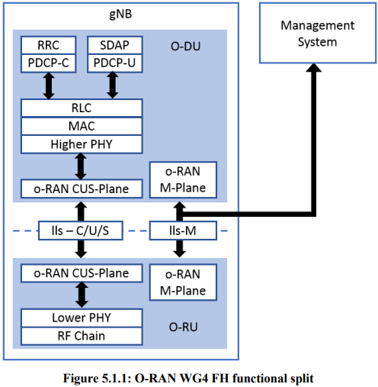

**LLS-M (Lower-Layer Split M-plane)의 역할**

* **LLS-M**은 **O-RU**를 초기화, 구성 및 관리하기 위한 메커니즘을 제공합니다.
* 이를 통해 O-RU가 O-RAN 사양에 정의된 **하위 계층 기능 분할**을 지원할 수 있도록 보장합니다.

**참고**

* **O-RAN CUS Plane Specification** [2]에서  
  분할 아키텍처에 대한 **상세 정보**를 확인할 수 있습니다.  
  해당 사양은 **제어(C)**, **사용자(U)**, **동기화(S)** 플레인 기능을 포함합니다.

### 5.1.2 M-Plane architecture model

O-RU의 관리 기능(예: 초기 설치(start-up installation), 소프트웨어 관리, 구성 관리, 성능 관리, 장애 관리, 파일 관리)을 지원하기 위해 **NETCONF/YANG 기반 M-Plane**이 사용됩니다.  
M-Plane은 두 가지 주요 아키텍처 모델을 지원합니다.

**1. 계층적 모델 (Hierarchical Model)**

* **설명**:
  + **Figure 5.1.2.1의 왼쪽**에 표시된 대로, O-RU는 **하나 이상의 O-DU**에 의해 전적으로 관리됩니다.
  + 이 모델에서는 NETCONF 기반 M-Plane 인터페이스를 통해 O-DU가 O-RU를 제어합니다.
  + O-RU가 여러 O-DU에 의해 관리되는 경우는 주로 **O-DU 또는 전송 연결의 이중화(redundancy)**를 가능하게 하기 위함입니다.
* **추가 참조**:
  + 세부 정보는 **제6절**을 참조하세요.

**2. 하이브리드 모델 (Hybrid Model)**

* **설명**:
  + **Figure 5.1.2.1의 오른쪽**에 표시된 대로, 하이브리드 아키텍처는 **O-RU**와 관리 시스템(SMO) 간의 **직접 논리 인터페이스**를 허용합니다.
  + O-DU와 O-RU 간의 기존 논리 인터페이스에 더해 추가적인 연결을 제공합니다.
* **특징**:
  + NETCONF 클라이언트는 다양한 클래스(O-DU, SMO 등)일 수 있습니다.
  + 예를 들어, **소프트웨어 관리**, **성능 관리**, **구성 관리**, **장애 관리** 등의 기능은 관리 시스템에서 직접 관리 가능합니다.
  + O-RU는 SMO와 **엔드 투 엔드 IP 계층 연결**을 갖습니다.

**SMO와의 연결**

* **물리적 네트워크 관점**:
  + 연결은 **O-DU를 통한 패킷 전달**(IP/Ethernet 패킷 포워더 역할) 방식으로 이루어질 수 있습니다.
  + **NAT(Network Address Translation)** 또는 O-DU에서 구현된 방식으로 **라우팅 가능한 IP**나 **로컬 프라이빗 IP**를 할당받아 직접 논리적 통신이 가능합니다.
* **추가 참조**:
  + O-RU가 **O-DU 및 SMO의 IP 주소**를 어떻게 획득하는지에 대한 자세한 정보는 **제6절**을 참조하세요.

**구성 및 신호 처리**

* O-RU가 계층형 또는 하이브리드 구성에서 동작하는지를 나타내는 명시적인 신호 처리는 없습니다.
* **NETCONF 서버**는 여러 NETCONF 세션을 지원해야 하며,  
  모든 O-RU는 계층형 및 하이브리드 배포를 지원할 수 있어야 합니다.

**NETCONF/YANG 사용의 이점**

1. **표준화된 프레임워크**와 **공통 데이터 모델 언어**를 사용:
   * O-DU와 O-RU 간 통합을 단순화.
   * 운영자의 네트워크 서비스 통합을 용이하게 함.
2. **이기종 장치 통합**:
   * 서로 다른 기능을 가진 제품 통합을 지원.
   * 잘 정의된 공개 데이터 모델로 기능적 차이를 조율.
3. **하이브리드 아키텍처 지원**:
   * NETCONF는 네이티브로 하이브리드 아키텍처를 지원.
   * 여러 클라이언트가 O-RU에서 NETCONF 서버의 정보를 구독하고 받을 수 있음.

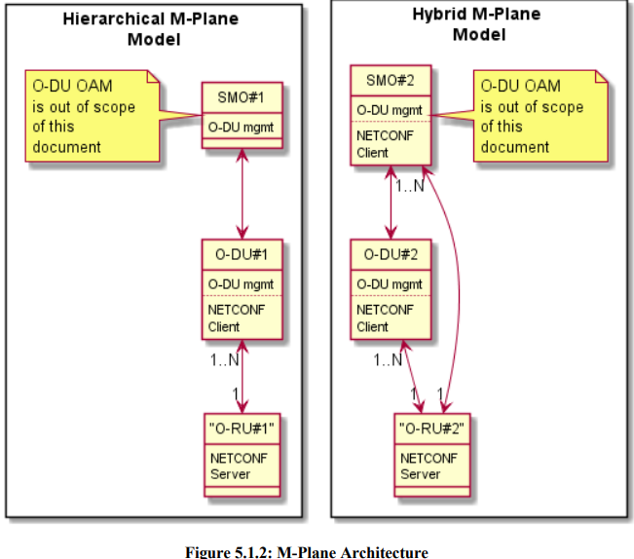

### 5.1.3 Transport Network

O-RU와 O-DU, SMO 간의 연결은 전송 토폴로지에 따라 다양한 네트워크 연결 방식이 가능합니다.

**기본 요구 사항**

* **M-Plane의 기본 요구 사항**:  
  O-RU와 이를 관리하는 요소들(O-DU, SMO 또는 "O-RU Controllers"라고 불리는 관리 시스템) 간에 **엔드 투 엔드 IP 연결**이 필요합니다.
* **범위 제외**:  
  O-DU와 SMO 간의 연결 및 해당 관리 플레인에 대한 정의는 본 명세의 범위에 포함되지 않습니다.

**O-RU의 IP 지원**

1. **IPv4 또는 IPv6** 지원이 필수입니다.
2. **이중 스택(Dual Stack)** 지원(IPv4와 IPv6 동시 사용)은 선택 사항입니다.

**주의사항 (NOTE)**

* 이전 명세 버전에서는 **IPv4만 필수**로 규정되었습니다.
* 과거 명세를 지원하는 장비와의 **하위 호환성**을 보장하기 위해, 운영자와 벤더는 O-RU, O-DU, 기타 O-RU 관리 컨트롤러에서 사용할 **공통 IP 버전**에 대해 합의할 수 있습니다.

### 5.1.4 M-Plane functional description

M-Plane은 O-RU에 다음과 같은 주요 기능들을 제공합니다. 이 기능들은 NETCONF를 기반으로 구현됩니다.

**"Start-up" 설치**

1. **네트워크 계층 파라미터 획득**
   * **정적 방법**: O-RU에 사전 구성된 설정 사용.
   * **동적 방법**: DHCP 또는 DHCPv6를 통해 설정 획득.
2. **IP 주소 획득 및 연결 설정**
   * O-RU는 O-RU 컨트롤러의 IP 주소를 획득하면 **"Call Home" 기능**을 사용하여 NETCONF 연결을 설정합니다.
   * O-RAN 정의 SMO가 포함된 환경에서는 O-RU가 이벤트 수집기의 IP 주소를 획득하여 **pnfRegistration**을 수행합니다. 이를 통해 SMO가 NETCONF 연결을 설정합니다.
3. **기능 교환**  
   초기 NETCONF "Hello" 교환 과정에서 클라이언트와 서버 간의 기능 교환이 이루어집니다.  
   (세부 단계는 **6장** 참조)

**참고**:  
"Start-up" 용어는 NETCONF 환경의 "start-up" 기능(장치가 별도의 실행 및 시작 구성 저장소를 지원함을 나타냄)과는 다릅니다.

* 본 명세에서는 "Reset Persistent Memory"에 저장된 구성을 "Start-up Configuration"으로 간주합니다.

**소프트웨어 관리 (SW Management)**

1. **기능**:
   * O-RU 컨트롤러의 요청에 따라 소프트웨어 다운로드, 설치, 검증, 활성화를 수행.
2. **절차**:
   * NETCONF RPC를 통해 다운로드 트리거.
   * 소프트웨어 패키지 다운로드는 **sFTP(SSH 기반)** 또는 **FTPES(TLS 기반)** 프로토콜을 사용.

**구성 관리 (Configuration Management)**

1. **기능**:
   * **리소스** 상태 조회 및 수정, **파라미터** 조회 및 수정.
2. **사용 프로토콜**:
   * NETCONF **get-config** 및 **edit-config** RPC를 활용.

**성능 관리 (Performance Management)**

1. **목적**:
   * O-RU 운영 데이터를 수집하여 성능 최적화.
2. **결과 보고 옵션**:
   * **YANG Notification**: 측정 그룹당 YANG 모델의 통계 정의 사용.  
     (RPC 또는 알림 방식, **10장** 참조)
   * **파일 업로드**: 측정 결과를 데이터 파일로 저장 후 주기적으로 업로드.

**장애 관리 (Fault Management)**

1. **기능**:
   * NETCONF 클라이언트에 알람 알림 전송.
2. **알람 관리**:
   * 알람 활성화/비활성화 및 알람 구독 관리 지원.

**파일 관리 (File Management)**

1. **기능**:
   * O-RU 컨트롤러가 O-RU에 저장된 파일을 업로드하도록 트리거.
2. **동작**:
   * 다양한 유형의 파일 업로드 지원.
   * O-RU와 O-DU/SMO 간 단일 **sFTP 또는 FTPES 연결**을 통해 여러 파일 동시 업로드 가능.

<Perplexity>

O-RAN의 M-Plane은 O-RU 컨트롤러의 요청에 따라 **소프트웨어 관리**를 담당합니다. 소프트웨어 관리 절차는 다음과 같은 주요 단계를 포함합니다:

1. 소프트웨어 인벤토리
2. 소프트웨어 다운로드
3. 소프트웨어 설치/업그레이드
4. 소프트웨어 활성화

소프트웨어 다운로드 과정은 두 단계로 나뉩니다:

1. NETCONF RPC 절차를 통한 다운로드 트리거
2. 실제 소프트웨어 패키지 다운로드

실제 소프트웨어 패키지 다운로드는 다음 두 가지 방법 중 하나를 사용하여 수행됩니다:

* SSH를 사용한 sFTP (Secure File Transfer Protocol)
* TLS를 사용한 FTPES (FTP over explicit TLS/SSL)

이러한 보안 프로토콜을 사용함으로써 소프트웨어 다운로드 과정에서 데이터의 기밀성과 무결성을 보장할 수 있습니다.

O-RAN의 **구성 관리**는 O-RU(O-RAN Radio Unit)의 리소스와 매개변수를 관리하기 위한 여러 핵심 시나리오를 다룹니다. 구성 관리의 주요 측면은 다음과 같습니다:

리소스 상태 관리

* 리소스 상태 검색
* 리소스 상태 수정

매개변수 관리

* 매개변수 수정
* 매개변수 검색

이러한 구성 관리 작업을 수행하기 위해 O-RAN은 NETCONF(Network Configuration Protocol) 원격 프로시저 호출(RPC)을 사용합니다. 구체적으로:

1. NETCONF <get-config> RPC: O-RU에서 구성 매개변수를 검색하는 데 사용됩니다.
2. NETCONF <edit-config> RPC: O-RU의 구성 매개변수를 업데이트하는 데 사용됩니다.

이러한 RPC를 통해 O-RU 컨트롤러는 표준화된 방식으로 O-RU의 구성과 상호 작용할 수 있습니다. NETCONF의 사용으로 O-RAN 생태계에서 다양한 벤더의 장비 간 일관된 구성 관리 접근 방식이 가능해집니다.

구성 데이터 저장소

O-RU는 다양한 구성 데이터 저장소를 지원합니다:

1. 실행 중인(running) 데이터 저장소: 현재 활성화된 구성을 포함합니다.
2. 후보(candidate) 데이터 저장소: 실행 중인 데이터 저장소에 커밋하기 전에 구성 변경사항을 저장하는 데 사용됩니다.

후보 데이터 저장소를 통해 사용자는 실행 중인 시스템에 영향을 주지 않고 대량의 구성을 편집하고 검증할 수 있습니다.

구성 수정 프로세스

O-RU 구성을 수정할 때 O-RU 컨트롤러는 다음 단계를 따라야 합니다:

1. 다른 NETCONF 클라이언트와의 충돌을 방지하기 위해 대상 구성을 잠급니다.
2. 후보 구성 데이터 저장소에서 수정 작업을 수행합니다(지원되는 경우).
3. 검증된 구성을 실행 중인 구성 데이터 저장소에 커밋합니다.
4. 대상 구성의 잠금을 해제합니다.

이 프로세스는 O-RAN 네트워크 전반에 걸쳐 안전하고 일관된 구성 변경을 보장합니다.

O-RAN의 **성능 관리**는 O-RU(O-RAN Radio Unit) 운영과 관련된 측정 및 카운터 데이터를 수집하는 데 중점을 둡니다. 성능 관리의 주요 목적은 O-RU의 운영을 최적화하는 것입니다.

측정 결과는 다음 두 가지 옵션을 통해 보고됩니다:

1. YANG 알림:
   * 이 옵션은 각 측정 그룹에 대한 YANG 모델의 통계 정의를 활용합니다.
   * get RPC 및/또는 알림 메커니즘을 사용합니다.
   * 이 옵션에 대한 자세한 내용은 사양의 10절에서 확인할 수 있습니다.
2. 파일 업로드:
   * 이 옵션은 파일 관리 섹션에 정의된 파일 업로드 절차를 사용합니다.
   * 측정 결과는 주기적으로 데이터 파일에 저장됩니다.
   * 파일 업로드 절차는 사양의 12절에 설명되어 있습니다.

이러한 보고 옵션들은 성능 데이터를 수집하고 분석하는 방법에 유연성을 제공하여, O-RAN 아키텍처에서 O-RU 운영을 효과적으로 모니터링하고 최적화할 수 있게 합니다.

O-RAN의 **장애 관리**는 네트워크의 건강 상태를 모니터링하고 유지하는 데 중요한 구성 요소입니다. 주요 특징은 다음과 같습니다:

알람 통지

* NETCONF 클라이언트에게 알람 통지를 전송합니다.
* 구성된 구독 기능을 지원하는 O-RU의 경우, 구독자는 이벤트 수집기일 수 있습니다.
* O-RU는 특정 심각도의 새로운 활성 알람이나 취소된 알람에 대해서만 통지를 보냅니다.

알람 제어

* 알람 통지를 활성화하거나 비활성화할 수 있습니다.
* 이는 장애 관리 관리 요소를 통해 제어됩니다.

알람 구독

* NETCONF 클라이언트는 create-subscription 요청을 NETCONF 서버에 보내 장애 관리 요소를 "구독"할 수 있습니다.
* 이를 통해 클라이언트는 지속적으로 알람 통지를 받을 수 있습니다.

활성 알람 목록

* NETCONF 서버는 "active-alarm-list"를 관리합니다.
* "경고" 심각도의 알람은 이 목록에서 제외됩니다.
* 알람이 감지되면 목록에 추가되고, 알람 원인이 사라지면 목록에서 제거됩니다.

알람 통지 내용

* 알람 통지에는 O-RU 내 알람의 출처를 나타내는 "fault-source" 요소가 포함됩니다.
* 장애의 영향을 받는 요소를 나타내는 "affected objects"도 포함됩니다.
* 알람은 "fault-id", "fault-source", "fault-severity"로 식별됩니다.

장애 관리 활성화

* O-RU 컨트롤러는 o-ran-fm.yang 모델에 정의된 YANG 통지에 대한 구독을 생성하여 장애 관리를 활성화합니다.

이러한 종합적인 장애 관리 접근 방식은 O-RAN 네트워크의 효율적인 모니터링과 문제 해결을 가능하게 하여 신속한 문제 식별과 해결을 지원합니다.

O-RAN의 **파일 관리** 기능은 다음과 같은 특징을 가집니다:

1. 다양한 파일 제공:
   * O-RU는 여러 종류의 파일을 제공할 수 있습니다.
   * 이러한 파일들은 다양한 목적으로 사용될 수 있습니다.
2. 파일 검색:
   * 검색된 파일들은 여러 용도로 활용될 수 있습니다.
3. 동시 다중 파일 업로드:
   * O-RU에서 O-DU/SMO로의 파일 전송 시 동시에 여러 파일을 업로드할 수 있습니다.
   * 이는 단일 sFTP 또는 FTPES 연결을 통해 지원됩니다.
4. 보안 프로토콜 사용:
   * sFTP(SSH File Transfer Protocol)나 FTPES(FTP over explicit TLS/SSL)와 같은 보안 프로토콜을 사용합니다.
   * 이를 통해 파일 전송 시 데이터의 기밀성과 무결성을 보장합니다.

</Perplexity>

## 5.2 Interfaces

M-Plane 인터페이스는 **O-RU 컨트롤러**와 **O-RU** 사이에서 정의됩니다. 이 인터페이스는 IP 기반 네트워크 전송 계층 위에 구축되며, 안전한 통신을 보장하기 위해 SSH/TCP 및 선택적으로 TLS를 사용하여 메시지를 전송합니다.

**M-Plane 인터페이스 프로토콜 스택**

M-Plane 인터페이스의 프로토콜 스택은 아래와 같은 계층으로 구성됩니다:

1. **전송 네트워크 계층**
   * IP 기반 전송을 사용.
   * **SSH/TCP**: 기본 프로토콜.
   * **TLS**: 선택적으로 지원하여 보안 강화 가능.
2. **메시지 전송**
   * M-Plane 메시지는 O-RU 컨트롤러와 O-RU 사이에서 전달됨.

**옵션: HTTPS를 통한 비동기 알림**

O-RU는 다음과 같은 **HTTPS 기반 비동기 알림** 전송 기능을 선택적으로 지원할 수 있습니다:

* **목적**:
  + O-RU 컨트롤러가 **SMO**일 때 시스템 최적화.
  + NETCONF 세션이 **비영속적(non-persistent)**으로 운영되는 경우 유용.
  + 알림 전송의 효율성을 개선.

**참고**: 자세한 구현 및 구성은 명세서의 관련 절차를 따릅니다.

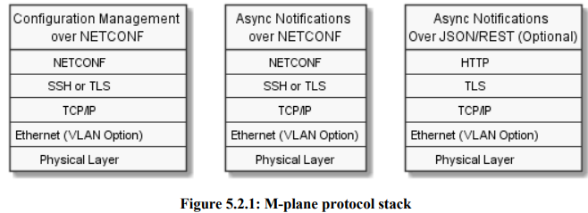

## 5.3 YANG Module Introduction

M-Plane을 표현하는 데이터 모델은 **재사용 가능한 YANG 모듈** 세트로 구성되어 있습니다.  
O-RAN 명세서에서는 **O-RAN 전용 모듈을 개발하기보다는 공개적으로 사용 가능한 일반적인 YANG 모델**을 최대한 재사용하는 것을 목표로 합니다.

**YANG 모듈의 조직 구조**

* **재사용 가능성**: 모듈은 다양한 사용 사례에서 재사용될 수 있도록 설계되었습니다.
* **공통 YANG 모델 활용**:
  + O-RAN 전용 YANG 모델 개발 대신, 이미 존재하는 **공공 및 표준 YANG 모델**을 우선적으로 채택.
  + 필요에 따라 기존 YANG 모델을 확장하거나 보완.

**세부 정보**

* YANG 모델에 대한 추가 세부 정보는 다음 항목에서 참조 가능합니다:
  1. **관련 챕터**: 명세서 내 다른 장에서 개별 YANG 모듈의 목적과 사용을 설명.
  2. **Annex D**: YANG 모델 구조에 대한 보충 정보 제공.
  3. **YANG 모델 저장소**: O-RAN 관련 YANG 모델의 전체 목록 및 최신 업데이트 포함.

**참고**: O-RAN YANG 모델 및 데이터 구조의 세부 구현은 NETCONF를 통해 관리됩니다.

## 5.4 Security

M-Plane은 **종단 간 보안**을 필수 기능으로 제공합니다. 자세한 요구사항은 아래 **Table 5.4.1**에 설명되어 있습니다.

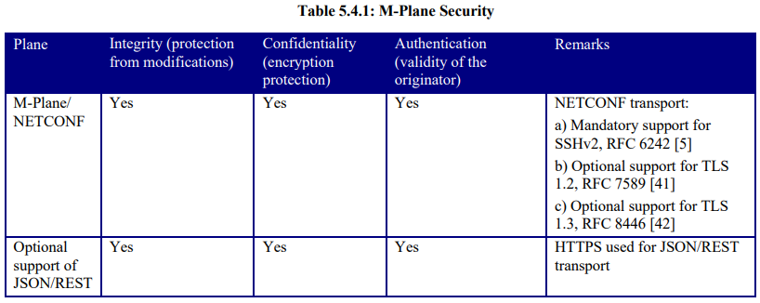

**SSH 및 TLS 지원**

* **필수**:
  + SSHv2 (RFC 6242 [5])는 모든 O-RAN M-Plane 구현에서 지원되어야 합니다.
* **옵션**:
  + TLS 1.2 (RFC 7589 [41])
  + TLS 1.3 (RFC 8446 [42])

TLS를 지원하는 경우, NETCONF 구현은 RFC 6242 및 RFC 7589에 따라 상호 운용성을 보장해야 합니다.  
여러 NETCONF 세션이 동일한 O-RU와 설정되는 경우, 각각의 세션은 개별 SSH 터널 또는 TLS 연결을 통해 설정되어야 합니다.

**파일 전송**

* O-RU는 **sFTP**를 사용한 파일 전송(SSH 기반)을 지원해야 합니다.
* **TLS를 사용하는 NETCONF 구현**을 지원하는 O-RU는 **FTPES**를 통한 파일 전송(TLS 기반)도 지원해야 합니다.

**권장사항**:  
운영자는 **NETCONF/TLS** 및 **FTPES**를 실제 네트워크에서 사용하는 것이 권장됩니다.

**SSH 보안 세부 사항**

* **SSH 서버 인증**:
  + 공개 키 기반 인증을 통해 서버를 인증 (RFC 4253 [7]).
  + 클라이언트 인증은 사용자 이름과 비밀번호 기반.
* **암호화 및 데이터 무결성**:
  + **필수 암호화 프로토콜**: aes128-ctr
  + **데이터 무결성 알고리즘**: hmac-sha2-256
  + 선택적으로 더 많은 알고리즘 지원 가능.
* **키 교환**:
  + RFC 5656 섹션 10.1에 정의된 호스트 키 알고리즘 및 키 교환 방법 지원.

**참고 1**: 이전 버전을 지원하는 장비와의 호환성을 위해 선택적 암호화 프로토콜 사용에 대해 운영자와 벤더가 합의할 수 있습니다.  
**참고 2**: X.509 인증서를 사용하는 인증 방식은 선택 사항이며, RSA 2048비트 공개 키 알고리즘을 지원해야 합니다.

**TLS 보안 세부 사항**

* **TLS 1.2** (RFC 5246 [38]):
  + 상호 인증, 키 교환, 암호화, 데이터 무결성을 통해 NETCONF 서버(O-RU)와 클라이언트(O-DU 또는 SMO) 간의 신뢰할 수 있는 통신 보장.
* **X.509 인증서 기반 인증**:
  + NETCONF 서버와 클라이언트의 신원은 각각 RFC 6125 [40] 및 RFC 7589 [41]에 명시된 대로 설정됩니다.
* **필수 TLS 암호 스위트** (RFC 7540 [42] 및 3GPP TS 33.210 [46]):
  + ECDHE_RSA_WITH_AES_128_GCM_SHA256 (RFC 5289 [47])
  + DHE_RSA_WITH_AES_128_GCM_SHA256 (RFC 5288 [48])

TLS 구현은 O-RAN Security Protocols Specifications [56]에서 허용된 암호 스위트 규칙을 따라야 합니다.  
**허용되지 않는 암호 스위트** (RFC 7540 [49], 부록 A)는 사용 금지.

운영자 및 벤더는 **암호화 또는 무결성 알고리즘의 취약성 또는 폐기가 발생할 경우** 이를 대체할 준비가 되어 있어야 합니다.

**운영자 선택**

운영자는 아래 **Table 5.4.2**에서 제시된 인증 메커니즘 및 프로토콜을 선택하여 보안을 구성할 수 있습니다.

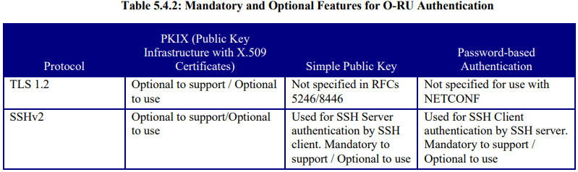

# 6 “Start-up” installation

## 6.1 General

이 절에서는 O-RU(O-RAN Radio Unit)가 전원 켜짐 상태에서 서비스 가능 상태로 전환되기까지의 **시작 메커니즘**에 대한 전체적인 개요를 제공합니다.

**사전 조건:**

1. **전원 켜짐**:
   * O-RU/NETCONF 서버 또는 O-RU 재시작이 수행됨.
   * O-RU 컨트롤러/NETCONF 클라이언트 및/또는 pnfRegistration 이벤트 수집기가 전원이 켜짐.
   * 물리적 인터페이스가 연결됨.

**사후 조건:**

1. **서비스 가능 상태**:
   * **송신**: O-DU로부터 패킷 전송이 수신된 경우 O-RU가 적어도 하나의 주파수 반송파에서 무선 송신을 준비.
   * **수신**: 적어도 하나의 주파수 반송파에서 무선 수신된 경우 O-DU로 패킷 전송을 준비.
   * 하나 이상의 O-RU 컨트롤러/NETCONF 클라이언트가 "슈퍼 유저(super-user)" 또는 "하이브리드-ODU" 액세스 권한으로 O-RU/NETCONF 서버의 반송파 구성을 제어할 수 있음.

**시작 절차:**

O-RU가 전원이 켜지거나 재시작된 후, 아래 절차가 수행됩니다. (그림 6.1.1 참고)

1. **M-Plane 전송 계층 해상**:
   * O-RU는 네트워크 계층 매개변수(**DHCP**, **MAC**, **VLAN**, **IP** 등)를 구성하고 O-RU 컨트롤러 및/또는 pnfRegistration 이벤트 수집기의 IP 주소를 복구합니다.
2. **기본 참조 클록(primary reference clock) 동기화**:
   * O-RU는 기본 참조 클록에 대한 동기화를 시작합니다.  
     **참고 1**: 일부 O-RU 구현에서는 단계 1과 병렬로 수행될 수 있음.
3. **NETCONF Call Home 및 pnfRegistration**:
   * O-RU는 발견된 O-RU 컨트롤러 및/또는 이벤트 수집기에 NETCONF Call Home을 수행하거나 pnfRegistration을 수행.
4. **SSH 또는 TLS 연결 설정**:
   * O-RU 컨트롤러가 SSH 또는 TLS 연결을 설정.
5. **NETCONF 기능 교환**:
   * O-RU와 O-RU 컨트롤러 간에 NETCONF Hello 메시지를 통해 기능 교환이 이루어짐.
6. **관리 계정 설정(선택적)**:
   * O-RU 컨트롤러가 새로운 관리 계정을 설정(일반적으로 사전 스테이징 동안 한 번 수행).
7. **NETCONF 연결 감독**:
   * O-RU와 O-RU 컨트롤러가 NETCONF 연결을 감독.
8. **O-RU 정보 검색**:
   * O-RU 컨트롤러가 O-RU 정보를 검색.
9. **소프트웨어 관리**:
   * O-RU 컨트롤러가 소프트웨어 관리를 수행.
10. **CU-Plane 전송 구성**:
    * **O-DU**가 CU-Plane 전송을 구성.
11. **LBM 구성 또는 UDP Echo 활성화(선택적)**:
    * O-DU가 LBM 구성(CU-Plane over ETH) 또는 UDP Echo(CU-Plane over IP)를 활성화.
12. **초기 C/U-Plane 전송 연결 확인(선택적)**:
    * O-DU와 O-RU 간의 초기 C/U-Plane 전송 연결 확인 수행.
13. **O-RU 지연 프로파일 검색**:
    * **O-RU 컨트롤러**가 O-RU로부터 지연 프로파일을 검색.
14. **U-Plane 구성**:
    * **O-RU 컨트롤러**가 O-DU와 O-RU 간 U-Plane 구성을 수행(C/U-Plane 전송 연결 포함).
15. **C/U-Plane 지연 측정(선택적)**:
    * O-DU가 O-RU를 지원하는 경우 C/U-Plane 지연 측정을 수행.
16. **Fault Management 활성화**:
    * **O-RU 컨트롤러**가 Fault Management 이벤트 스트림 구독을 생성하고 활성 경고 목록을 검색.
17. **성능 측정 활성화(필요한 경우)**:
    * O-RU 컨트롤러가 성능 측정을 활성화.
18. **O-RU 상태 검색**:
    * O-RU 컨트롤러가 O-RU 상태(동기화 정보 포함)를 검색.
19. **운영 매개변수 구성**:
    * O-RU 컨트롤러가 O-RU 운영 매개변수를 구성.
20. **서비스 가능 상태 도달**.

**참고 사항:**

* **참고 2**: 단계 2에서 시작된 동기화 절차는 서비스 가능 상태에 도달하기 전에 완료되어야 합니다.
* **참고 3**: CU-Plane 연결 확인은 시작 과정의 일부로 간주되지 않습니다. 시작 단계에서 설정된 이후, 연결 확인은 실행 시간 중 주기적으로 수행 가능.

**관련 참조:**

다른 절차에 대한 세부 사항은 각 절 및 부록에서 다룹니다.

* 동기화 관리: **절 13**.
* 정보 검색 및 성능 관리: **절 9 및 절 10**.
* 소프트웨어 관리: **절 8**.
* 전송 연결 확인: **절 7**.
* U-Plane 구성 및 제어: **절 15**.
* Fault Management: **절 11**.

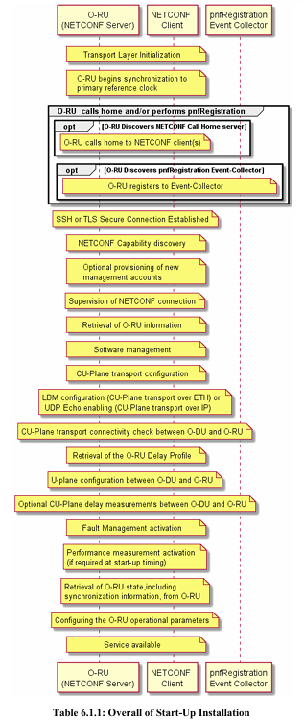

O-RU(Open Radio Unit)**가 전원 켜짐(Power-ON) 또는 재시작(Restart) 이후 수행하는 초기화 절차와 관련된 상세 단계를 설명합니다. 해당 절차는 O-RAN 아키텍처에서 O-RU가 정상적으로 서비스 가능한 상태가 되기 위한 일련의 작업입니다.

O-RU 초기화 절차 (Figure 6.1.1에 따른 주요 단계)

**1. M-Plane 전송 계층 해상 및 IP 복구**

* **작업 내용**:
  + O-RU는 DHCP를 통해 네트워크 계층(MAC 주소, VLAN, IP 주소 등)을 구성.
  + O-RU 컨트롤러 및 pnfRegistration 이벤트 수집기의 IP 주소를 확인.
* **목적**:
  + 네트워크에서 통신을 시작할 수 있는 기본적인 연결 설정.

**2. O-RU와 기본 참조 클럭(Primary Reference Clock) 동기화**

* **작업 내용**:
  + O-RU는 클럭 동기화를 시작하여 네트워크 타이밍을 맞춤.
* **특징**:
  + 일부 O-RU 구현에서는 동기화가 네트워크 계층 설정(1단계)과 병렬로 수행될 수 있음.
* **목적**:
  + 네트워크에서 시간 동기화가 필요한 통신 및 서비스 제공 준비.

**3. NETCONF Call Home 및 pnfRegistration 수행**

* **작업 내용**:
  + O-RU는 네트워크에서 발견된 O-RU 컨트롤러와 이벤트 수집기에 NETCONF Call Home을 통해 연결.
  + Call Home은 O-RU가 클라이언트(O-RU 컨트롤러)와 연결을 초기화.
* **목적**:
  + O-RU가 관리 시스템과 상호작용하기 위한 통신 채널 생성.

**4. SSH/TLS 연결 설정**

* **작업 내용**:
  + O-RU 컨트롤러는 O-RU와의 안전한 연결을 위해 SSH 또는 TLS를 사용하여 세션을 설정.
* **목적**:
  + 보안이 유지된 상태에서 관리 및 데이터 전송 수행.

**5. NETCONF 기능 탐색**

* **작업 내용**:
  + O-RU와 O-RU 컨트롤러 간에 지원되는 NETCONF 기능 및 모델(YANG 모델) 확인.
* **목적**:
  + 관리자가 O-RU에서 사용할 수 있는 기능 및 데이터 모델 파악.

**6. 관리 계정 프로비저닝 (선택적)**

* **작업 내용**:
  + O-RU 컨트롤러가 새로운 관리 계정을 설정. (일반적으로 사전 준비 단계에서 수행)
* **목적**:
  + 관리 권한 및 사용자 계정을 설정하여 안전한 관리 수행.

**7. NETCONF 연결 상태 감독**

* **작업 내용**:
  + O-RU와 O-RU 컨트롤러는 NETCONF 연결 상태를 지속적으로 모니터링.
* **목적**:
  + 연결의 안정성과 신뢰성을 보장.

**8. O-RU 정보 검색**

* **작업 내용**:
  + O-RU 컨트롤러는 O-RU의 상태, 구성, 하드웨어 및 소프트웨어 정보를 검색.
* **목적**:
  + O-RU의 초기 상태 및 기능 확인.

**9. 소프트웨어(SW) 관리**

* **작업 내용**:
  + O-RU 컨트롤러가 O-RU 소프트웨어를 관리(업데이트, 설치 등).
* **목적**:
  + 최신 소프트웨어로 O-RU를 유지.

**10~15. CU-Plane 구성 및 성능 확인**

* **작업 내용**:
  + O-RU와 O-DU 간의 CU-Plane 데이터 전송 구성을 수행.
  + 필요 시, CU-Plane 연결 상태 및 전송 지연 측정.
* **목적**:
  + 데이터 전송 경로를 구성하고 성능을 보장.

**16. 장애 관리(Fault Management) 활성화**

* **작업 내용**:
  + O-RU 컨트롤러는 NETCONF 이벤트 스트림에 구독하여 장애 이벤트를 수신.
  + O-RU의 활성 알람 목록을 검색.
* **목적**:
  + 초기화 과정에서 발생하는 문제를 신속히 감지.

**17. 성능 관리 활성화**

* **작업 내용**:
  + O-RU 컨트롤러는 성능 측정을 시작.
* **목적**:
  + O-RU의 성능 상태를 모니터링.

**18. O-RU 상태 검색**

* **작업 내용**:
  + O-RU 컨트롤러는 동기화 상태 등 운영 상태를 검색.
* **목적**:
  + 서비스 제공 준비 상태 확인.

**19. 운영 파라미터 설정**

* **작업 내용**:
  + O-RU 컨트롤러가 O-RU의 작동 파라미터를 설정.
* **목적**:
  + O-RU가 요구사항에 따라 동작하도록 설정.

**20. 서비스 가용성**

* **작업 내용**:
  + 모든 초기화 절차가 완료되고, O-RU가 정상적인 서비스를 제공할 준비가 완료.
* **특이사항**:
  + 클럭 동기화(2단계)는 서비스 가용성 전 반드시 완료되어야 함.

## 6.2 Management Plane Transport aspects

### 6.2.1 Transport Establishment

이 섹션에서는 O-RU(ORAN 무선 유닛)와 O-RU 컨트롤러(예: O-DU 또는 SMO) 간 M-Plane 관리 평면의 전송 계층을 설정하는 절차를 설명합니다. 여기에서 다루는 내용은 M-Plane의 전송 계층 주소에 국한되며, C-Plane(제어 평면) 및 U-Plane(사용자 평면)의 전송은 별도의 섹션(Clause 7)에서 다룹니다.

**사전 조건**

1. **물리적 인터페이스 연결:** O-RU와 컨트롤러 간 물리적 연결이 완료되어야 합니다.
2. **NETCONF Call Home 환경 설정:**
   * NETCONF 서버(O-RU)와 클라이언트가 동일한 Call Home 포트를 사용하도록 설정.
   * 이를 통해 서버와 클라이언트가 올바르게 통신할 수 있도록 보장.

**사후 조건**

* **M-Plane의 전송 계층 주소 확인:**
  + O-RU와 O-RU 컨트롤러 간 전송 주소가 상호 인식됨.
* **물리적 포트 정보 확인:**
  + O-RU는 M-Plane에 사용되는 포트를 인식합니다(멀티포트 경우).
* **VLAN 정보 확인:**
  + O-RU는 M-Plane에 필요한 VLAN 정보를 인식합니다(VLAN 사용 시).
* **TCP 연결 준비 완료:**
  + O-RU가 NETCONF Call Home 또는 PNF(Physical Network Function) 등록을 위한 TCP 연결을 설정할 준비가 완료됨.

**전송 설정 옵션**

O-RU에서 M-Plane 전송 계층 주소를 설정하기 위한 몇 가지 옵션이 제공됩니다.

**a) 수동 설정**

* 관리자가 O-RU와 NETCONF 클라이언트의 전송 계층 주소를 수동으로 설정.
* 이 과정은 명세서의 범위를 벗어나 있지만, 수동 설정이 성공하면 NETCONF 서버는 이 정보를 복구하여 o-ran-mplane-int.yang 모델을 통해 NETCONF 클라이언트와 통신.

**b) IPv4 환경**

* **DHCP 서버 활용:**
  + O-RU의 전송 계층 주소 및 NETCONF 클라이언트/이벤트 수집기의 식별 정보를 제공.
  + **FQDN(Fully Qualified Domain Name):**
    - NETCONF 클라이언트/이벤트 수집기의 IP 주소를 DNS 서버를 통해 해석.

**c) IPv6 환경**

* **SLAAC(Stateless Address Auto-Configuration) 활용:**
  + O-RU의 전송 계층 주소를 자동으로 설정.
  + DHCPv6 서버가 NETCONF 클라이언트/이벤트 수집기 식별 정보를 제공.

**전송 계층 관련 주요 정보**

M-Plane의 전송 계층 인터페이스는 다음과 같은 정보를 포함합니다:

* 물리적 포트 번호
* Ethernet 포트의 하드웨어 주소
* VLAN ID
* 로컬 IP 주소
* 원격 IP 주소
* 기본 게이트웨이 주소
* 서브넷 마스크

**IPv4/IPv6 지원 확인**

* NETCONF 클라이언트는 get RPC를 사용하여 O-RU의 인터페이스 목록을 조회.
* O-RU가 지원하는 IP 버전을 o-ran-interfaces 모듈에서 확인.

**세부 절차**

IPv4 또는 IPv6 기반 옵션(b 및 c)에서 다음 단계가 사용됩니다:

1. **DHCP 메시지에서 O-RU 식별**
2. **VLAN 탐색**
3. **IP 주소 할당**
4. **O-RU 컨트롤러/이벤트 수집기의 주소 정보 탐색**

이 절차는 O-RU가 컨트롤러와 원활하게 통신할 수 있도록 M-Plane 설정을 완료합니다.

O-RU(Open Radio Unit)와 O-RU 컨트롤러(예: O-DU 및/또는 SMO) 간 **M-Plane(관리 평면) 전송 계층**을 설정하는 시나리오를 설명합니다. 여기서는 M-Plane의 전송 계층 주소 설정에 초점을 맞추며, C-Plane 및 U-Plane의 전송 관련 내용은 7장에서 다룹니다.

**전제 조건(Pre-condition):**

1. **물리적 인터페이스가 연결됨.**
   * O-RU와 O-RU 컨트롤러 간 물리적 연결이 활성화되어 있어야 합니다.
2. **NETCONF Call Home 환경에서의 포트 일치:**
   * NETCONF 서버와 클라이언트는 동일한 NETCONF Call Home 포트를 사용하도록 설정되어야 합니다. 이를 통해 NETCONF 클라이언트가 서버가 사용하는 포트를 올바르게 청취(listen)할 수 있습니다.

**사후 조건(Post-condition):**

1. **M-Plane 전송 계층 주소를 O-RU 및 컨트롤러가 인지.**
   * O-RU와 O-RU 컨트롤러가 M-Plane 통신에 필요한 전송 계층 주소를 인식해야 합니다.
2. **M-Plane 물리적 포트 정보 인지:**
   * O-RU는 M-Plane에 사용되는 물리적 포트(복수 포트 가능)를 알고 있어야 합니다.
3. **VLAN 정보 인지:**
   * 네트워크에서 VLAN이 사용된다면, O-RU는 M-Plane에 사용되는 VLAN을 인식해야 합니다.
4. **TCP 연결 준비 완료:**
   * O-RU는 NETCONF Call Home 및/또는 PNF(Physical Network Function) 등록을 위한 TCP 연결 준비를 완료합니다.

**M-Plane 전송 설정 시나리오:**

M-Plane 전송 계층 주소를 설정하는 방법은 다음 세 가지 대안 중 하나를 사용할 수 있습니다(그림 6.2.1.1 참조).

**a) 수동 전송 계층 주소 구성**

* **방법**:
  + O-RU와 NETCONF 클라이언트 및/또는 이벤트 수집기에 대한 주소를 수동으로 설정합니다.
  + 이 방법에서 수동 구성 절차는 이 명세의 범위를 벗어납니다.
* **결과**:
  + 수동 구성이 성공하면, NETCONF 서버는 구성된 정보를 복구하고 o-ran-mplane-int.yang 모델을 사용하여 이 정보를 NETCONF 클라이언트에 전달할 수 있습니다.

**b) DHCP를 통한 IPv4 기반 구성**

* **방법**:
  + DHCP 서버가 O-RU의 전송 계층 주소 정보와 NETCONF 클라이언트 및/또는 이벤트 수집기의 식별 정보를 제공합니다.
  + 식별 정보에는 NETCONF 클라이언트/이벤트 수집기의 전송 계층 주소 또는 FQDN(정규화된 도메인 이름)이 포함됩니다.
  + FQDN이 제공되면, O-RU는 DHCP 서버에서 제공한 DNS 서버 주소를 사용하여 해당 FQDN의 IP 주소를 확인합니다.

**c) DHCPv6를 통한 IPv6 기반 구성**

* **방법**:
  + SLAAC(Stateless Address Auto-Configuration)를 사용하여 O-RU의 전송 계층 주소를 구성합니다.
  + DHCPv6 서버는 NETCONF 클라이언트 및/또는 이벤트 수집기의 식별 정보를 제공합니다(FQDN 또는 전송 계층 주소).
  + FQDN이 제공되면, O-RU는 DNS 서버 주소를 사용하여 FQDN에 해당하는 IP 주소를 확인합니다.

**참고 사항**

* **IP 버전 지원 여부 확인**:
  + NETCONF 클라이언트는 O-RU가 지원하는 IP 버전을 확인하기 위해 **get RPC**를 사용하여 O-RU가 지원하는 인터페이스 목록을 검색할 수 있습니다.
  + **o-ran-interfaces** 모듈에서 IPv4 또는 IPv6 컨테이너가 있는지 확인하여 지원 여부를 판단합니다.
* **DHCP 정보 노출**:
  + O-RU는 **o-ran-dhcp.yang** 모델을 사용하여 DHCP 서버에서 제공된 정보를 노출합니다.

**M-Plane 전송 계층 정보**

M-Plane의 전송 계층 인터페이스 정보에는 다음이 포함됩니다:

* 물리적 포트 번호
* 이더넷 포트의 하드웨어 주소(MAC 주소)
* VLAN ID
* 로컬 IP 주소
* 원격 IP 주소
* 기본 게이트웨이 주소
* 서브넷 마스크

**b) 및 c) 옵션 관련 추가 작업**

1. **DHCP 메시지를 통한 O-RU 식별**
2. **M-Plane VLAN 탐색**
3. **O-RU IP 주소 할당**
4. **O-RU 컨트롤러 및/또는 이벤트 수집기의 주소 정보 검색**

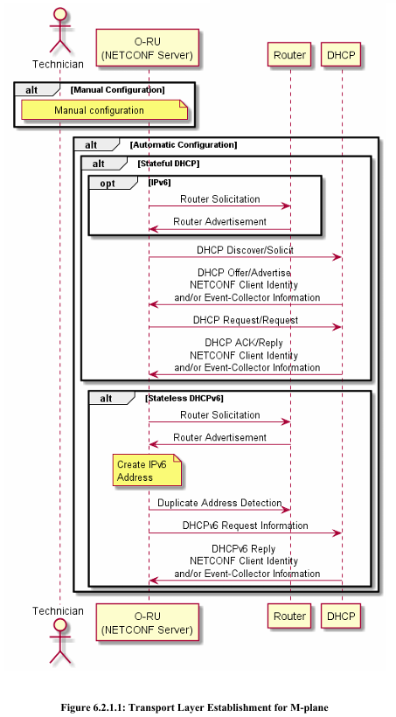

### 6.2.2 O-RU identification in DHCP

**DHCP에서 O-RU 식별**

O-RU(Outdoor Radio Unit)는 DHCP 서버에 자신을 O-RU로 식별하기 위해 **o-ran-dhcp YANG 모델**의 **vendor-class-data** 문자열을 포함하는 **DHCP 옵션**을 사용합니다.  
O-RU가 IPv4를 지원하는 경우 두 가지 방법 중 하나를 선택할 수 있습니다:

1. **옵션 60 (Vendor Class Identifier)**: RFC2132에 정의됨.
2. **옵션 124 (Vendor-Identifying Vendor Class Option)**: RFC3925에 정의됨.

IPv4를 지원하는 O-RU는 최소한 이 두 옵션 중 하나를 반드시 지원해야 합니다.  
IPv6를 지원하는 경우, O-RU는 **DHCPv6 Vendor Class Option**을 사용하여 자신을 식별해야 합니다.

**DHCPv4 Vendor Class Option (옵션 60)**

* **옵션 번호**: 60
* **Vendor Class Identifier Option 60**: 문자열 형식으로 제공

**Vendor Class 문자열 형식**은 아래 세 가지 중 하나로 구성됩니다:

1. **“o-ran-ru2/<vendor>”**  
   예: o-ran-ru2/vendorA
2. **“o-ran-ru2/<vendor>/<product-code>”**  
   예: o-ran-ru2/vendorA/ORUAA100
3. **“o-ran-ru2/<vendor>/<product-code>/<serial-number>”**  
   예: o-ran-ru2/vendorA/ORUAA100/FR1918010111

**DHCPv4 Vendor-Identifying Vendor Class Option (옵션 124)**

* **옵션 번호**: 124
* **Enterprise Number**: O-RAN Alliance의 고유 식별 번호 (53148)
* **Vendor-Class-Data**: 문자열 형식은 **DHCPv4 Vendor Class Option**에서 정의된 규칙을 따름

**DHCPv6 Vendor Class Option (옵션 16)**

* **옵션 번호**: 16
* **Enterprise Number**: O-RAN Alliance (53148)
* **Vendor-Class-Data**: 문자열 형식은 **DHCPv4 Vendor Class Option**에서 정의된 규칙을 따름

**DHCP 서버 역할**

DHCP 서버는 O-RU로부터 제공받은 정보를 다음과 같은 경우에 활용할 수 있습니다:

1. **IP 주소 풀 선택**: O-RU에 할당할 IP 주소를 선택할 때.
2. **관리 평면 정보 구성**: O-RU 관리용 컨트롤러 정보를 설정할 때.

O-RU(Open Radio Unit)가 DHCP 서버에 자신을 식별하는 방법과 관련된 명세를 설명합니다. 이를 통해 O-RU가 네트워크에서 IP 주소를 할당받거나 관리 평면(M-plane) 컨트롤러 정보를 구성할 수 있도록 지원합니다.

**O-RU의 DHCP 식별 방법**

O-RU는 DHCP 메시지에 포함된 vendor-class-data 문자열을 사용하여 자신을 O-RU로 식별합니다. 이 문자열은 **o-ran-dhcp YANG 모델**에서 정의됩니다.  
O-RU가 지원하는 IP 버전에 따라 아래 옵션 중 하나를 사용합니다.

**1. IPv4를 사용하는 경우**

O-RU는 다음 두 가지 옵션 중 하나를 통해 자신을 식별할 수 있습니다:

1. **옵션 60: Vendor Class Identifier (RFC2132)**
2. **옵션 124: Vendor-Identifying Vendor Class Option (RFC3925)**

**옵션 60 (Vendor Class Identifier)**

* **옵션 번호**: 60
* **Vendor Class Identifier 형식**:  
  vendor-class-data 문자열은 아래 세 가지 중 하나의 형식을 따라야 합니다:
  1. "o-ran-ru2/<vendor>"  
     예: "o-ran-ru2/vendorA"
  2. "o-ran-ru2/<vendor>/<product-code>"  
     예: "o-ran-ru2/vendorA/ORUAA100"
  3. "o-ran-ru2/<vendor>/<product-code>/<serial-number>"  
     예: "o-ran-ru2/vendorA/ORUAA100/FR1918010111"

**옵션 124 (Vendor-Identifying Vendor Class Option)**

* **옵션 번호**: 124
* **Enterprise 번호**: O-RAN Alliance (53148)
* **Vendor-Class-Data 형식**:
  + 문자열 형식은 위 **옵션 60**에서 정의된 규칙과 동일합니다.

**2. IPv6를 사용하는 경우**

O-RU는 **DHCPv6 Vendor Class Option**을 사용하여 자신을 식별합니다:

* **옵션 번호**: 16
* **Enterprise 번호**: O-RAN Alliance (53148)
* **Vendor-Class-Data 형식**:
  + 문자열 형식은 **옵션 60**에서 정의된 규칙과 동일합니다.

**DHCP 서버에서의 역할**

* DHCP 서버는 O-RU가 제공한 vendor-class-data 정보를 사용하여 아래 작업을 수행할 수 있습니다:
  1. **IP 주소 풀 선택**:
     + DHCP 서버는 O-RU의 식별 정보를 기반으로 **적절한 IP 주소 풀**에서 IP를 할당합니다.
  2. **M-Plane O-RU 컨트롤러 정보 선택**:
     + 관리 평면에서 사용할 O-RU 컨트롤러 정보를 O-RU에 구성할 때 활용합니다.

**요약**

* **IPv4**: 옵션 60 또는 옵션 124 중 하나를 사용하여 O-RU 식별.
* **IPv6**: 옵션 16을 사용하여 O-RU 식별.
* **문자열 형식**: "o-ran-ru2/<vendor>/<product-code>/<serial-number>"와 같은 구조로 구성.
* 이 정보를 통해 DHCP 서버는 네트워크 설정(주소 할당, 컨트롤러 구성 등)을 효율적으로 수행할 수 있습니다.

### 6.2.3 Management Plane VLAN Discovery Aspects

**관리 평면 VLAN 검색 관점**

O-RU(Outdoor Radio Unit)는 하나 이상의 이더넷 포트에 연결됩니다. 이 이더넷 포트는 **액세스 포트(access port)** 또는 \*\***트렁크 포트(trunk port)**\*\*로 구성될 수 있습니다.

* **액세스 포트**: 태그가 없는(untagged) 이더넷 프레임 사용
* **트렁크 포트**: 여러 VLAN이 구성됨

O-RU가 부팅을 완료하고 이더넷 연결이 감지되면, 관리 평면 연결 설정을 시작합니다. 하지만 초기에는 연결된 포트가 액세스 모드인지 트렁크 모드인지 즉시 확인할 수 없습니다.

**VLAN ID 결정 과정**

1. **트렁크 포트 연결 시**
   * O-RU는 **관리 평면 통신에 사용되는 VLAN ID**를 확인해야 합니다.
   * 이 정보는 DHCP 서버가 DHCP DISCOVER 메시지에 대한 응답(DHCP OFFER)을 통해 제공할 수 있습니다.
2. **IPv6 지원 O-RU의 경우**
   * **IPv6 라우터 광고(Router Advertisement)**에서 다음 비트가 설정되지 않았다면 VLAN이 사용되지 않았음을 추론할 수 있습니다:
     + "Managed address configuration" 비트
     + "Other configuration" 비트

**초기 VLAN 검색**

1. **사전 구성된 정보가 없는 경우**
   * O-RU는 **태그 없는 이더넷 프레임(untagged frames)**을 사용하여 모든 이더넷 포트에서 DHCP 서버를 검색합니다.
2. **사전 구성된 정보가 있는 경우**
   * O-RU는 사전에 구성된 VLAN 정보를 사용하여 VLAN ID 검색 과정을 최적화할 수 있습니다.
   * 사전 구성된 정보의 예:
     + 이전에 사용된 관리 평면 VLAN 정보 저장
     + NETCONF 클라이언트를 통해 검색 가능한 관리 평면 VLAN 범위가 설정된 경우
3. **DHCP OFFER가 수신되지 않는 경우**
   * O-RU는 모든 이더넷 포트에서 **VLAN ID 전체 범위(1~4094)**를 사용해 DHCP 서버를 검색합니다.

**VLAN 검색 알고리즘**

* **효율적인 검색 보장**: DHCP 서버와 O-RU 간에 일시적 또는 간헐적인 연결 문제로 DHCP 응답을 받지 못하는 상황을 고려해야 합니다.
* **반복 검색**:
  + 태그 없는 프레임 및 사전 구성된 VLAN을 사용해 반복적으로 검색.
  + **scan-interval** 스키마 노드를 사용하여 검색 간격을 설정할 수 있음.
    - 기본 간격은 60초.
    - 예: O-RU가 VLAN을 개별적으로 검색하는 데 1초가 걸린다면, VLAN ID 전체 범위(1~4094)에서 60개의 VLAN을 검색한 후, 다시 태그 없는 프레임 및 사전 구성된 VLAN을 검색.

**검색 예시**

1. O-RU가 **태그 없는 프레임**을 사용해 모든 포트를 스캔.
2. DHCP OFFER가 수신되지 않으면 **사전 구성된 VLAN** 정보를 사용.
3. 여전히 응답이 없으면 **VLAN ID 전체 범위(1~4094)**를 스캔.
4. 이 과정을 반복하여 O-RU의 관리 평면 연결을 활성화.

이 방법은 관리 평면 연결을 안정적으로 설정하고, 네트워크 장애 상황에서도 신속히 복구할 수 있도록 설계되었습니다.

O-RAN Radio Unit (O-RU)이 이더넷 포트를 통해 **관리 플레인(M-Plane)** 연결을 설정하는 과정을 설명합니다.

**1. 이더넷 포트 설정**

* O-RU는 하나 이상의 이더넷 포트를 통해 네트워크에 연결됩니다.
* 이 포트는 두 가지 모드로 설정될 수 있습니다:
  + **액세스 포트**: 태그가 없는(ununtagged) 이더넷 프레임을 사용하는 모드.
  + **트렁크 포트**: 여러 VLAN(Virtual LAN)이 구성된 모드.

**2. 부팅 시 초기 상태**

* O-RU가 부팅을 완료하고 이더넷 연결이 감지되면 관리 플레인 연결을 설정하기 시작합니다.
* 초기 상태에서는 포트가 액세스 모드인지 트렁크 모드인지 즉시 판단할 수 없습니다.

**3. VLAN ID 확인 과정**

1. **트렁크 포트 연결 시**:
   * 관리 플레인 통신에 사용되는 VLAN ID를 알아내야 합니다.
   * 이를 위해 DHCP 서버로 **DHCP DISCOVER** 메시지를 전송합니다.
   * DHCP 서버의 응답(DHCP OFFER)을 통해 VLAN ID를 확인합니다.
2. **IPv6 지원 시**:
   * 만약 O-RU가 IPv6를 지원하고, IPv6 라우터 광고(Router Advertisement)를 받을 때 "관리 주소 구성(managed address configuration)" 또는 "기타 구성(other configuration)" 비트가 설정되지 않았다면, 관리 플레인에 VLAN이 사용되지 않는다고 추론할 수 있습니다.
3. **사전 구성된 정보가 없는 경우**:
   * O-RU는 모든 이더넷 포트에서 태그가 없는(ununtagged) 프레임을 사용하여 DHCP 서버를 검색합니다.
4. **사전 구성된 VLAN 정보가 있는 경우**:
   * 이전에 사용된 관리 플레인 VLAN 정보 또는 NETCONF 클라이언트를 통해 설정된 VLAN 범위를 활용해 검색을 최적화할 수 있습니다.

**4. 검색 실패 시 동작**

* 태그가 없는 프레임이나 사전 구성된 VLAN을 통해 DHCP OFFER를 받지 못할 경우:
  + O-RU는 **VLAN ID 전체 범위(1~4094)**를 사용하여 모든 포트에서 DHCP 서버를 검색합니다.

**5. 검색 알고리즘과 스캔 주기**

* O-RU는 **개별 VLAN 검색 알고리즘**을 사용하여 M-Plane의 신속한 활성화를 보장해야 합니다.
* 간헐적 또는 일시적인 연결 문제로 인해 DHCP 응답을 받지 못할 경우를 대비하여 다음과 같은 동작을 수행합니다:
  + 태그가 없는 프레임과 사전 구성된 VLAN을 반복적으로 검색합니다.
  + VLAN ID 전체 범위를 스캔할 때도 이를 포함합니다.
* **스캔 주기(scan-interval)**:
  + O-RU 컨트롤러는 스캔 주기의 최대 간격을 권장할 수 있습니다.
  + 예: 기본 스캔 주기가 60초일 경우, O-RU가 개별 VLAN 검색에 1초를 사용한다면 60개의 VLAN을 스캔한 뒤 다시 태그가 없는 프레임과 구성된 VLAN에 대해 검색을 반복합니다.

### 6.2.4 O-RU Management Plane IP Address Assignment

**O-RU 관리 평면 IP 주소 할당**

O-RU(Outdoor Radio Unit)의 관리 평면 IP 주소는 다양한 자동 할당 방식을 통해 설정할 수 있습니다. 아래는 IPv4 및 IPv6 기반의 구성 방법에 대한 설명입니다.

**1. IPv4 주소 할당**

**DHCPv4 (RFC2131)**를 사용하여 O-RU에 IPv4 네트워크 주소를 자동으로 구성할 수 있습니다.

* **필수 요구 사항**: IPv4를 지원하는 O-RU는 **RFC 4361**에 명시된 **안정적인 DHCPv4 노드 식별자(dhcp-client-identifier 옵션)**를 사용해야 합니다.

**유의 사항**

1. **다중 DHCP 서버 환경**
   * 네트워크에 여러 DHCP 서버가 존재할 경우, 구성 간의 일관성을 유지해야 합니다.
   * O-RU가 여러 인터페이스에서 DHCPv4 응답을 받을 때, 공통된 기본 게이트웨이가 제공되어야 함.
2. **라우팅 정보 지원**
   * O-RU는 **RFC 3442**에 따라 라우팅 정보 구성을 지원할 수 있습니다.
   * 이를 통해 정적 라우트를 설정하여 O-RU가 업링크 패킷의 경로를 결정할 수 있습니다(예: 다중 인터페이스 지원 시).

**2. IPv6 주소 할당**

IPv6 환경에서는 **상태 비저장(stateless)** 및 **상태 저장(stateful)** 주소 할당 절차를 모두 지원합니다.

**2.1 IPv6 Stateless Address Auto-Configuration (SLAAC)**

* **RFC4862**를 기반으로 O-RU가 링크-로컬 및 글로벌 주소를 자동 생성.
* O-RU는 SLAAC를 통해 네트워크에 연결된 IPv6 라우터로부터 프리픽스를 학습하고 이를 사용해 주소를 구성.

**유의 사항**

* 다수의 IPv6 라우터가 존재하는 네트워크에서, **RFC 4191**을 사용하여 O-RU가 기본 경로 프리픽스의 우선순위를 학습할 수 있음.

**2.2 IPv6 Stateful Address Configuration**

* **DHCPv6 (RFC3315)**를 사용하여 O-RU에 IPv6 네트워크 주소를 할당.
* **DHCPv6 동작 방식**:
  + UDP를 사용하여 DHCP 메시지를 전송.
  + O-RU의 링크-로컬 주소와 DHCP 서버의 링크 범위 멀티캐스트 주소를 사용.

**DHCP 서버의 역할 및 구성**

1. **DHCP 서버 실현 방식**
   * DHCP 서버는 다음 중 하나의 방식으로 구현될 수 있음:
     + O-DU에 통합
     + 전송 시스템에 의해 제공
     + 릴레이를 통해 접근 가능
2. **정적 바인딩 운영**
   * DHCP 서버는 정적 바인딩을 사용해야 함.
   * 특정 클라이언트 하드웨어 주소로 식별된 O-RU는 동일한 관리 평면 IP 주소를 재할당받아야 함(예: O-RU 재설정 후).

**요약**

* **IPv4**: DHCPv4를 통해 안정적인 IP 주소 할당 및 라우팅 정보 구성 가능.
* **IPv6**: SLAAC 및 DHCPv6를 통해 유연한 주소 할당 절차를 지원.
* DHCP 서버는 정적 바인딩 및 다중 서버 간의 일관성 유지를 통해 O-RU 관리 평면 연결성을 최적화함.

O-RU(Open Radio Unit) 관리 plane의 IP 주소를 자동 할당하는 방법에 대한 설명입니다.

**IPv4 설정:**

1. **DHCPv4 (RFC 2131)**:
   * IPv4 네트워크 주소를 할당하는 방법입니다.
   * O-RU는 DHCP 클라이언트 식별자 옵션에서 안정적인 노드 식별자를 사용하도록 **RFC 4361**의 동작을 따라야 합니다.
   * **참고 사항**:
     + 여러 DHCP 서버가 있는 네트워크에서는, O-RU가 서로 다른 인터페이스를 통해 여러 DHCPv4 응답을 받을 경우 공통된 기본 게이트웨이가 제공되도록 서버 구성의 조정이 필요합니다.
     + O-RU는 **RFC 3442**를 통해 정적 라우팅 정보를 설정하도록 지원할 수 있으며, 이는 O-RU가 여러 인터페이스를 지원하는 경우 상향 패킷을 라우팅할 때 사용됩니다.

### 6.2.5 O-RU Controller Discovery

이 절에서는 O-RU(Outdoor Radio Unit)가 자동으로 O-RU 컨트롤러 주소를 발견하는 방법에 대해 설명합니다.

**IPv6 기반 자동화**

1. **Stateless Address Auto-Configuration(SLAAC)**으로 IPv6 주소를 획득한 O-RU는 **Stateless DHCPv6(RFC3736)**를 사용하여 관리 평면 구성 정보를 획득해야 합니다.

**IPv4/IPv6 상태 저장 방식**

1. **상태 저장(Stateful)** IPv4 또는 IPv6 주소를 사용하는 O-RU는 IP 주소 할당 과정에서 관리 평면 구성 정보를 획득합니다.

**NETCONF 클라이언트 정보 복구**

* O-RU는 NETCONF 서버로 작동하며, 다음 DHCP 옵션을 통해 NETCONF 클라이언트 정보를 복구할 수 있습니다(RFC8572):
  + **DHCPv4 옵션**: V4_SZTP_REDIRECT (옵션 코드: 143)
  + **DHCPv6 옵션**: V6_SZTP_REDIRECT (옵션 코드: 136)
* 이 옵션은 **부트스트랩 서버 목록(bootstrap-server-list)** 정보를 O-RU에 전달하는 데 사용됩니다.
  + 정보 형식: https://<IP 주소 또는 호스트 이름>[:<포트>].
  + 포트 정보가 포함되면 O-RU는 NETCONF/SSH 또는 NETCONF/TLS 중 어느 프로토콜을 사용할지 결정.
  + 포트 정보가 없으면 **NETCONF/SSH**를 기본값으로 사용.

**수동 IP 구성 O-RU**

* IP 주소가 수동으로 구성된 O-RU는 컨트롤러 주소도 수동으로 설정되어야 합니다.

**DHCP 요청 옵션**

* IPv4: O-RU는 V4_SZTP_REDIRECT 옵션을 요청하기 위해 DHCP Discover/Request 메시지의 **Parameter Request List(55)**에 해당 옵션 코드를 포함.
* IPv6: O-RU는 V6_SZTP_REDIRECT 옵션 코드를 요청 옵션에 포함.

**레거시 환경 지원**

DHCP 서버가 NETCONF 제로 터치 기능에 대한 IANA 정의 옵션을 지원하지 않는 경우, O-RAN에서 정의한 **벤더 전용 옵션**을 사용할 수 있습니다.

* **DHCPv4**: 옵션 43
* **DHCPv6**: 옵션 17
* 이 옵션은 여러 NETCONF 클라이언트 정보를 TLV(Type/Length/Value) 형식으로 전달.

**TLV 형식**

* **Type**: O-RU가 사용한 Vendor-Class 옵션에 따라 결정.
  + o-ran-ru 접두사를 사용하는 경우:
    - 0x01: O-RU 컨트롤러 IP 주소
    - 0x02: O-RU 컨트롤러 FQDN(도메인 이름)
  + o-ran-ru2 접두사를 사용하는 경우:
    - 0x81: O-RU 컨트롤러 IP 주소
    - 0x82: O-RU 컨트롤러 FQDN
    - 0x86: O-RU Call Home 프로토콜
* **Length**: 값 필드의 바이트 길이(16진수).
* **Value**:
  + **IP 주소**: 16진수로 인코딩.
    - 예: IPv4 주소 198.185.159.144 → C6 B9 9F 90.
  + **FQDN**: ASCII로 인코딩.
    - 예: controller.operator.com → 63 6F 6E 74 72 6F 6C 6C 65 72 2E 6F 70 65 72 61 74 6F 72 2E 63 6F 6D.
  + **Call Home 프로토콜**:
    - 00: NETCONF/SSH
    - 01: NETCONF/TLS
    - 예: NETCONF/TLS → Type: 0x86, Length: 0x01, Value: 01.

**DHCPv6 옵션 17**

* **포맷**: DHCPv4와 동일하며, TLV 데이터 앞에 **Enterprise Number(53148)**가 추가.

**요약**

1. **자동 디스커버리**: IPv6은 DHCPv6 옵션, IPv4는 DHCPv4 옵션을 사용하여 O-RU 컨트롤러 주소를 자동 발견.
2. **레거시 지원**: O-RU는 옵션 43/17을 통해 추가적인 NETCONF 클라이언트 정보 제공 가능.
3. **Call Home 프로토콜**: SSH 또는 TLS를 사용하며, 디스커버리 과정에서 명시적으로 선택 가능.

O-RU(Open Radio Unit) 컨트롤러 주소를 자동으로 발견하는 방법에 대한 내용입니다.

**O-RU의 관리 plane 구성 정보 획득:**

1. **IPv6 Stateless Address Auto-Configuration(SLAAC)**를 통해 IPv6 주소를 할당받은 O-RU:
   * Stateless DHCPv6 (RFC 3736)을 사용하여 관리 plane 구성 정보를 획득해야 합니다.
2. **IPv4 또는 IPv6 상태 저장 주소 할당**을 사용하는 O-RU:
   * IP 주소 할당 과정에서 관리 plane 구성 정보를 획득해야 합니다.

**NETCONF 클라이언트 정보 복구:**

O-RU는 NETCONF 서버로 동작하며, 다음 DHCP 옵션을 사용해 NETCONF 클라이언트 정보를 복구할 수 있어야 합니다 (RFC 8572):

* **DHCPv4 옵션 V4_SZTP_REDIRECT [143]**
* **DHCPv6 옵션 V6_SZTP_REDIRECT [136]**

**DHCP 옵션으로 제공된 정보:**

* 서버 URI 리스트 형식: https://<IP 주소 또는 호스트 이름>[:<포트>].
* DHCP 서버는 NETCONF 클라이언트 정보를 IANA가 지정한 포트를 포함해 인코딩해야 합니다 (RFC 8071 참조).
* 포트 정보가 포함되지 않은 경우, O-RU는 기본적으로 NETCONF/SSH를 사용하여 "Call Home"을 시도합니다.

**수동 구성:**

* 수동으로 IP 주소가 설정된 O-RU는 O-RU 컨트롤러도 수동으로 구성해야 합니다.

**DHCP 옵션 요청:**

* IPv4: **OPTION_V4_SZTP_REDIRECT**를 요청하려면 DHCP Discover/Request 메시지의 Parameter Request List(55)에 옵션 코드를 포함합니다.
* IPv6: **OPTION_V6_SZTP_REDIRECT**를 요청하려면 Option Request Option에 요청된 옵션 코드를 포함합니다.

**참고:**

* DHCP 서버는 이미 O-RU의 Vendor Class Option을 통해 통신 중인 장치가 O-RU임을 알고 있으므로, 이러한 작업은 선택 사항입니다.

**레거시 환경 지원:**

IANA가 정의한 DHCP 옵션을 사용할 수 없는 환경에서는 O-RAN 정의 벤더 특화 옵션을 사용할 수 있습니다.

* **DHCPv4 Option 43** 또는 **DHCPv6 Option 17**을 통해 NETCONF 클라이언트 정보를 신호화 가능.
* 정보는 Type/Length/Value(TLV) 필드로 인코딩됩니다.

**벤더 클래스에 따른 타입 정의:**

* **"o-ran-ru"**:
  + Type 0x01: O-RU 컨트롤러 IP 주소
  + Type 0x02: O-RU 컨트롤러 FQDN (Fully Qualified Domain Name)
* **"o-ran-ru2"**:
  + Type 0x81: O-RU 컨트롤러 IP 주소
  + Type 0x82: O-RU 컨트롤러 FQDN
  + Type 0x86: O-RU Call Home 프로토콜

**예시:**

1. **O-RU 컨트롤러 IP 주소 (IPv4)**:
   * IPv4 주소: 198.185.159.144
   * DHCPv4 옵션 43 TLV 인코딩:  
     Type: 0x81  
     Length: 0x04  
     Value: C6 B9 9F 90
2. **O-RU 컨트롤러 FQDN**:
   * FQDN: controller.operator.com
   * DHCPv4 옵션 43 TLV 인코딩:  
     Type: 0x82  
     Length: 0x17  
     Value: 63 6F 6E 74 72 6F 6C 6C 65 72 2E 6F 70 65 72 61 74 6F 72 2E 63 6F 6D
3. **Call Home 프로토콜 (NETCONF/TLS)**:
   * DHCPv4 옵션 43 TLV 인코딩:  
     Type: 0x86  
     Length: 0x01  
     Value: 01

**DHCPv6 옵션 17:**

* DHCPv6 인코딩은 DHCPv4와 유사하지만, TLV 데이터 이전에 IANA 지정 기업 번호(53148)가 포함됩니다.

이 내용은 O-RU의 관리 자동화를 지원하며, 레거시 및 현대 네트워크 환경 모두를 고려한 방식입니다.

### 6.2.6 Multi-Vendor Plug-and-Play

#### 6.2.6.1 Introduction

Multi-Vendor Plug-and-Play 기능과 관련하여 O-RU(역할: Radio Unit)가 DHCPv4 및 DHCPv6를 통해 Certification Authority (CA/RA) 서버를 검색하고, 이를 YANG 모델을 통해 보고하는 과정을 기술.

1. **O-RU와 인증서 등록**

* O-RU는 CMPv2 (Certificate Management Protocol version 2)를 사용하여 인증서 등록을 지원할 수 있습니다.
* IPv4를 지원하는 O-RU는 DHCP 옵션 43을 사용하여 CA/RA 서버의 IP 주소나 FQDN을 검색할 수 있습니다.  
  (참고: 3GPP 32.509 [52] 명세에 따라 수행)

2. **IPv6와 DHCPv6 옵션 17**

* IPv6를 지원하고 CMPv2 기반 인증서 등록을 사용하는 O-RU는 **DHCPv6 옵션 17**을 사용하여 벤더별 옵션 신호를 지원해야 합니다.
* DHCPv6 옵션 17의 형식:
  + DHCPv4 인코딩 형식 기반.
  + 추가적으로 **Enterprise Number**(IANA에서 할당된 번호: **53148**)가 TLV (Type-Length-Value) 데이터 앞에 포함됨.

3. **FQDN과 IP 연결 시나리오**

* O-RU가 CA/RA 서버에 접속하려면:
  + **IP 주소** 기반의 연결: O-DU는 O-RU가 CA/RA 서버에 접근할 수 있도록 지원해야 함.
  + **FQDN 기반**: O-DU는 DNS 서버 접근도 추가적으로 지원해야 함.

4. **발견한 서버 보고**

* O-RU는 발견한 Multi-Vendor Plug-and-Play 서버 정보를 **o-ran-dhcp YANG 모델**을 통해 보고해야 함.

**관련 개념**

1. **CMPv2 (Certificate Management Protocol version 2)**  
   인증서 관리를 위한 표준 프로토콜로, 장치가 인증서를 자동으로 등록하거나 갱신하는 데 사용됩니다.
2. **DHCP 옵션**
   * **DHCP 옵션 43 (IPv4)**: 추가적인 구성 정보를 제공하기 위해 사용되는 옵션. O-RAN 환경에서는 CA/RA 서버 정보를 포함할 수 있음.
   * **DHCPv6 옵션 17**: 벤더별 고유 데이터를 전달하기 위한 옵션. O-RAN에서는 TLV 형식과 Enterprise Number를 포함.
3. **YANG 모델**  
   O-RAN의 DHCP 관련 YANG 모델(o-ran-dhcp)은 발견한 서버 정보를 관리 시스템으로 전달하는 데 사용됩니다.

**실제 적용 예제**

**1. DHCPv6 Option 17 메시지 형식**

다음은 TLV 기반으로 구성된 DHCPv6 옵션 17의 예제입니다:

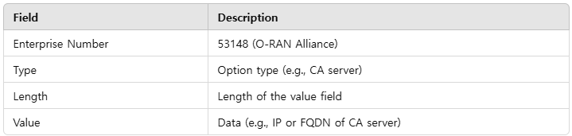

**2. o-ran-dhcp YANG 모델 데이터 보고 예제**

O-RU가 발견한 서버를 YANG 모델로 보고하는 XML 예제입니다:

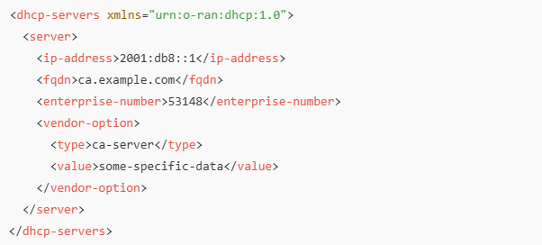

**핵심 요약**

* O-RU는 CMPv2 기반 인증서 등록을 위해 DHCPv4/DHCPv6 옵션을 사용하여 CA/RA 서버 정보를 검색.
* DHCPv6 옵션 17은 IPv6 환경에서 사용되며, O-RAN Alliance의 Enterprise Number(53148)를 포함.
* O-RU는 발견한 서버 정보를 YANG 모델(o-ran-dhcp)을 통해 관리 시스템에 보고.

다음은 O-RU(Open Radio Unit)에서 CMPv2를 사용한 인증서 등록과 관련된 내용입니다.

**CMPv2를 사용한 인증서 등록 지원:**

1. **IPv4 환경**:
   * O-RU가 IPv4를 지원하는 경우, DHCP 옵션 43을 사용하여 하나 이상의 인증 기관(CA/RA) 서버의 IP 주소 또는 FQDN(Fully Qualified Domain Name)을 발견할 수 있습니다.
   * 이 방식은 **3GPP 32.509**에서 정의된 절차를 따릅니다.
2. **IPv6 환경**:
   * CMPv2를 사용한 인증서 등록을 지원하는 IPv6 기반 O-RU는 DHCPv6 옵션 17을 사용하여 벤더 특화 옵션을 신호화할 수 있어야 합니다.
   * **DHCPv6 옵션 17 형식**:
     + DHCPv4 인코딩 형식을 따르며, 추가적으로 TLV(Type-Length-Value) 데이터 이전에 **Enterprise Number**가 포함됩니다.
     + O-RAN Alliance에 의해 IANA가 할당한 **기업 번호**는 53148입니다.

**포인트 투 포인트 연결(P2P) 환경:**

* O-RU와 O-DU(Open Distributed Unit) 간에 P2P 연결이 있는 경우, O-DU는 다음과 같은 기능을 제공해야 합니다.
  1. **IP 주소 기반**:
     + O-RU가 위에서 설명한 방식으로 전달된 IP 주소를 사용해 운영자 CA/RA 서버에 접근할 수 있는 수단.
  2. **FQDN 기반**:
     + O-RU가 운영자 DNS 서버에 접근하여 FQDN을 해석할 수 있는 추가 수단.

**YANG 모델을 통한 보고:**

* O-RU는 발견된 다중 벤더 플러그 앤 플레이 서버에 대한 정보를 **o-ran-dhcp YANG 모델**을 사용하여 보고해야 합니다.

이 내용은 O-RU의 인증서 등록 자동화를 지원하며, 다양한 네트워크 환경과 운영 요건을 충족하기 위한 방법을 제공합니다.

#### 6.2.6.2 Certificate Enrolment

**인증서 등록**

이 섹션은 O-RU(오픈 라디오 유닛) 장치가 **운영자 서명 인증서**를 얻기 위한 과정과 요구 사항을 설명합니다. 이는 3GPP 33.310 표준에 따라 정의되며, CMPv2 프로토콜을 사용하여 M-Plane 연결을 위한 보안 통신을 설정하는 데 활용됩니다.

**1. CMPv2를 통한 인증서 등록**

3GPP 33.310에 따르면 CMPv2(인증서 관리 프로토콜 v2)를 사용하여 **운영자 서명 인증서**를 획득합니다. 이 과정은 다음과 같은 특징을 가집니다:

* **보안 통신 기반:** 기지국에 사전 설치된 공급업체 서명 인증서와 CA/RA 서버에 사전 설치된 공급업체 루트 인증서를 사용하여 보안 연결을 설정합니다.
* **다양한 보안 프로토콜 지원:** 이 과정은 IPSec 또는 TLS 인증서를 설정하기 위해 정의되었으며, 동일한 기술이 SSHv2 기반 M-Plane 연결을 위한 인증서 등록에도 재사용됩니다.

**2. NETCONF 보안**

* **TLS 및 SSHv2 지원:** NETCONF 보안이 TLS 또는 SSHv2 중 어떤 방식을 사용하더라도, 인증서 발급 과정은 동일합니다.
* **TLS 클라이언트/서버 역할:**
  + TLS 클라이언트 CA: NETCONF 클라이언트 인증서를 발급.
  + TLS 서버 CA: NETCONF 서버 인증서를 발급.

**3. 인증서 프로파일 및 Subject Distinguished Name (Subject DN)**

* **Subject DN 필드 구성:**
  + O-RU는 인증서 서명 요청(CSR)을 생성할 때 **제조사 이름, 모델, 시리얼 번호**를 포함한 문자열로 Subject DN 필드를 채웁니다.
  + 정확한 Subject DN 하위 필드 구성은 CA/RA 서버 운영자의 인증서 정책에 따라 결정됩니다.
* **특수문자 처리:**
  + 콜론(:), 마침표(.), 밑줄(_), 해시(#), 파운드(£), 별표(*), 큰따옴표(") 등 특정 특수문자는 Subject DN 필드에 사용할 수 없습니다.
  + 제조사는 이름, 모델, 시리얼 번호에 이러한 문자가 포함된 경우 제거하여 사용해야 합니다.

**4. CA/RA 서버와의 통신**

* **DHCP 기반 설정:**
  + O-RU는 **3GPP 32.509**에 정의된 DHCP 옵션을 통해 전달받은 "CA/RA 서버 포트 번호"와 "CA/RA 디렉토리 경로"를 사용해 서버와 통신합니다.
  + DHCP 설정이 없을 경우, **기본 포트 443**과 **기본 디렉토리 /pkix/**를 사용합니다.
* **CA/RA 서버 응답:**
  + CA/RA 서버는 초기화 응답 메시지에 **신뢰 앵커(Trust Anchor)**와 적절한 인증서 체인을 포함시켜야 합니다.

**5. 신뢰 앵커와 인증서 체인**

* **신뢰 앵커 구성:**
  + O-RU에서 인증서 등록 시 프로비저닝된 신뢰 앵커는 일반적으로 NETCONF 클라이언트(O-DU 또는 SMO)에서 사용하는 신뢰 앵커와 동일합니다.

**주요 참고사항**

1. **O-RAN 인증서 정책:**
   * 미래에는 O-RAN 생태계에서 일관된 하위 필드 정의를 위해 자체 인증서 정책이 정의될 수 있습니다.
2. **O-RU 제조사:**
   * 특수문자 처리와 같은 세부 사항은 제조사에서 사전에 준비해야 합니다.

이 과정을 통해 O-RU는 안정적이고 보안이 강화된 운영자 서명 인증서를 등록하여 NETCONF와 같은 관리 플레인 연결을 보호할 수 있습니다.

다음은 O-RU(Open Radio Unit)의 **인증서 등록(Certificate Enrolment)**에 관한 상세 내용입니다.

**CMPv2 기반 인증서 등록:**

* **3GPP 33.310**에서 정의:
  + CMPv2를 사용하여 기지국이 운영자 서명 인증서를 획득.
  + 인증서 요청은 기지국의 벤더 서명 인증서와 CA/RA 서버에 사전 설치된 벤더 루트 인증서를 기반으로 안전하게 이루어짐.
  + 이 방식은 IPSec 또는 TLS 인증서를 발급하는 데 사용되며, 동일한 기법이 SSHv2 기반 M-Plane 연결의 보안을 위한 인증서 발급에도 사용됨.

**NETCONF 클라이언트 및 서버 인증서 발급:**

* **TLS 클라이언트 CA**:
  + TLS 또는 SSHv2로 보호되는 NETCONF 클라이언트 인증서 발급 담당.
* **TLS 서버 CA**:
  + TLS 또는 SSHv2로 보호되는 NETCONF 서버 인증서 발급 담당.

**인증서 처리 및 프로필:**

* 인증서 및 인증서 프로필 처리는 **3GPP 33.310**의 TLS CA 인증서 규칙을 준수.
* 추가적으로 다음 조건 포함:

**1. 인증서 서명 요청(Certificate Signing Request, CSR):**

* **Subject Distinguished Name 필드**:
  + O-RU 제조업체 이름, 모델, 시리얼 번호를 포함한 문자열로 구성.
  + 사용되는 정확한 Subject DN 하위 필드는 CA/RA 서버 운영자의 인증서 정책에 의해 정의됨.

**참고 사항**:

* **향후 O-RAN 인증서 정책**:
  + O-RAN 생태계 전반에서 하위 필드 정의를 표준화할 수 있음.
* **허용되지 않는 문자**:
  + Subject DN 필드에 포함될 수 없는 문자: :(콜론), .(마침표), _(밑줄), #(해시), £(파운드), *(별표), "(따옴표) 등.
  + 제조업체 이름, 모델, 시리얼 번호에 이러한 문자가 포함된 경우, 필드에 포함하기 전에 제거해야 함.

**2. CA/RA 서버와의 통신:**

* **DHCP 옵션 기반 구성**:
  + O-RU는 3GPP 32.509에서 정의된 DHCP 옵션을 사용하여 CA/RA 서버의 포트 번호와 디렉토리 경로를 신호화.
* **기본값 사용**:
  + DHCP 기반 구성을 수신하지 못한 경우, 기본 포트 **443**과 기본 디렉토리 **"/pkix/"**를 사용.

**3. 초기화 응답 메시지에서의 신뢰 앵커 포함:**

* CA/RA 서버는 다음 정보를 초기화 응답 메시지에 포함해야 함:
  + 운영자가 발급한 인증서의 신뢰 앵커.
  + 적절한 인증서 체인.

**참고 사항**:

* O-RU에서 인증서 등록 중에 프로비저닝된 신뢰 앵커는 NETCONF 클라이언트(O-DU 및 선택적으로 SMO)에 프로비저닝된 신뢰 앵커와 동일할 가능성이 높음.

### 6.2.7 Event-Collector Discovery

이 섹션은 O-RU(Open Radio Unit)가 **Event-Collector(이벤트 수집기)**를 자동으로 검색하고, 그곳으로 **pnfRegistration 알림**을 전송하는 방법을 설명합니다. O-RU에서 이벤트 수집기 검색 및 PNF 등록 지원은 **선택적 기능**으로, 이를 지원하는 O-RU에만 적용됩니다.

**1. IP 주소 할당 방식에 따른 Event-Collector 검색**

1. **Stateless IPv6 주소를 사용하는 O-RU:**
   * **Stateless DHCPv6**(RFC 3736)을 사용하여 이벤트 수집기 정보를 얻습니다.
2. **Stateful IPv4 또는 IPv6 주소를 사용하는 O-RU:**
   * IP 주소 할당 시 이벤트 수집기 정보를 함께 수신합니다.
3. **수동으로 IP 주소가 구성된 O-RU:**
   * 이벤트 수집기 정보와 알림 형식(Event-Collector Notification Format)도 수동으로 설정해야 합니다.

**2. DHCP 옵션을 통한 Event-Collector 정보 검색**

O-RU는 DHCP 옵션을 사용해 이벤트 수집기 정보를 검색할 수 있습니다:

* **DHCPv4**: 옵션 43
* **DHCPv6**: 옵션 17

**3. DHCP 옵션 데이터의 정의**

DHCPv4 옵션 43 및 DHCPv6 옵션 17에서 사용되는 **타입(Type)** 필드 값은 다음과 같이 정의됩니다:

* **0x83**: 이벤트 수집기의 IP 주소(Event-Collector IP Address)
* **0x84**: 이벤트 수집기의 FQDN(Fully Qualified Domain Name)
* **0x85**: 이벤트 수집기 알림 형식(Event-Collector Notification Format)

**데이터 형식**

* **Type:** 데이터 유형(예: 0x83, 0x84, 0x85)
* **Length:** 값(Value) 필드의 길이를 바이트 단위로 16진수로 표현.
* **Value:** 값에 따라 데이터를 16진수 형식으로 인코딩.

**4. 예제**

**이벤트 수집기의 IPv4 주소**

* IPv4 주소: **198.185.159.144**
* DHCPv4 옵션 43의 TLV(TLV: Type-Length-Value) 형식:  
  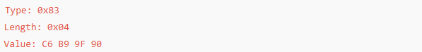

**이벤트 수집기의 FQDN**

* FQDN: **collector.operator.com**
* DHCPv4 옵션 43의 TLV 형식:  
  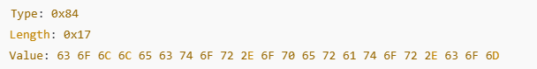

**이벤트 수집기 알림 형식**

* 알림 형식: ONAP VES 이벤트 리스너 사양에 따라 정의된 형식.
* DHCPv4 옵션 43의 TLV 형식:  
  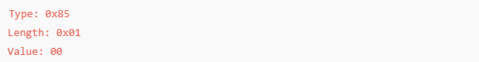

**5. DHCPv6 추가 포맷**

* DHCPv6 옵션 17은 DHCPv4와 유사하지만, **Enterprise Number**(IANA에서 할당된 값)가 추가됩니다.
  + O-RAN에 할당된 Enterprise Number: **53148**

**6. 처리되지 않은 경우**

* **다중 이벤트 수집기 정보 수신 시 동작 정의 없음:**
  + 여러 IP 주소 또는 FQDN 정보를 수신했을 때의 O-RU 동작은 명시되지 않았습니다.
* **FQDN이 여러 IP 주소로 해석될 경우:**
  + 다중 Address Record를 반환하는 경우의 O-RU 동작도 정의되지 않았습니다.

**요약**

* O-RU는 DHCP 또는 수동 설정을 통해 이벤트 수집기 정보를 획득하며, 이를 바탕으로 이벤트 수집기로 알림을 전송합니다.
* 데이터 포맷은 16진수 형식의 TLV 구조를 따르며, IPv4, FQDN, 알림 형식 등의 정보를 포함합니다.
* 다중 정보 수신 시의 동작은 향후 정의될 가능성이 있습니다.

다음은 **O-RU(Event-Collector Discovery)**의 이벤트 수집기(Event-Collector) 탐지와 관련된 내용입니다.

O-RU가 이벤트 수집기를 자동으로 발견하고, PNF Registration 알림을 전송하는 방법을 설명합니다.  
이 기능은 선택 사항이며, 이 옵션을 지원하는 O-RU에만 해당됩니다.

**IP 주소 할당 방식에 따른 이벤트 수집기 정보 탐지 방법:**

1. **IPv6 Stateless Address Auto-Configuration(SLAAC)**:
   * SLAAC를 사용해 IPv6 주소를 획득한 O-RU는 **Stateless DHCPv6** (RFC3736)을 이용해 이벤트 수집기 정보를 탐지.
2. **Stateful IPv4 또는 IPv6**:
   * IP 주소 할당 중 이벤트 수집기 정보를 함께 획득.
3. **수동 IP 설정**:
   * IP 주소가 수동으로 설정된 O-RU는 이벤트 수집기와 알림 형식(Event-Collector Notification Format)도 수동으로 설정.

**DHCP를 통한 이벤트 수집기 정보 전달:**

* **O-RAN 정의 벤더별 옵션**:
  + DHCPv4 옵션 43 및 DHCPv6 옵션 17을 사용해 이벤트 수집기 정보를 O-RU에 신호화.
* **DHCP 옵션 타입 정의**:
  + 0x83: 이벤트 수집기 IP 주소.
  + 0x84: 이벤트 수집기 완전한 도메인 이름(Fully Qualified Domain Name, FQDN).
  + 0x85: 이벤트 수집기 알림 형식.

**DHCPv4 옵션 43 예시:**

1. **이벤트 수집기 IP 주소**:
   * IP 주소 198.185.159.144인 이벤트 수집기 예시:  
     Type: 0x83  
     Length: 0x04  
     Value: C6 B9 9F 90
2. **이벤트 수집기 FQDN**:
   * 도메인 이름 collector.operator.com인 이벤트 수집기 예시:  
     Type: 0x84   
     Length: 0x17   
     Value: 63 6F 6C 6C 65 63 74 6F 72 2E 6F 70 65 72 61 74 6F 72 2E 63 6F 6D
3. **알림 형식**:
   * **ONAP VES 이벤트 리스너** 사양에 따른 알림 형식 사용:  
     Type: 0x85   
     Length: 0x01   
     Value: 00

**DHCPv6 옵션 17 형식:**

* DHCPv4 형식과 유사하되, **Enterprise Number**가 TLV 데이터 앞에 추가.
* IANA에서 O-RAN Alliance에 할당된 Enterprise Number: **53148**.

**미정의 상황:**

* **다중 IP 주소**:
  + 이벤트 수집기 FQDN이 여러 IP 주소로 해석되는 경우에 대한 처리 방식 미정.
* **다중 이벤트 수집기 정보**:
  + 이벤트 수집기 IP 주소 또는 FQDN이 여러 개로 제공되는 경우의 동작 미정.

**알림 형식 지정:**

* 현재 규격에서는 단일 형식만 정의:
  + 값 00: **ONAP VES 이벤트 리스너** 사양에 따른 알림을 기대.

## 6.3 **NETCONF Call Home to O-RU Controller(s)**

**개요**

O-RU(Open Radio Unit)는 **NETCONF 세션**을 모든 **O-RU Controller(제어기)**와 **유지하려고 시도**합니다. 이는 다음 세 가지 방식으로 제어기 정보를 얻을 수 있습니다:

1. **DHCP 옵션**(6.2.5절 참조)을 사용한 검색.
2. 기존 NETCONF 클라이언트를 통해 프로비저닝.
3. **정적 구성**.

특히, NAT(Network Address Translation) 제한 등으로 인해 제어기가 O-RU에 NETCONF 세션을 직접 시작할 수 없는 경우, O-RU는 **Call Home** 기능을 통해 제어기에 연결을 시도해야 합니다.

**1. Call Home 동작**

* O-RU는 NETCONF 세션이 없는 **모든 알려진 O-RU Controller**에 대해 Call Home을 수행합니다.
* **Call Home 실패 시 재시도**:
  + Call Home 실패 시, O-RU는 **“re-call-home-no-ssh-timer”** 값을 사용하여 일정 시간 간격으로 다시 Call Home을 시도합니다.
  + 이 타이머 값은 SSH와 TLS 모두에 동일하게 적용됩니다.

**2. Call Home 재시도 한계**

* **최대 시도 횟수**:
  + 특정 O-RU Controller에 대해 Call Home을 **max-call-home-attempts**만큼 시도했음에도 NETCONF 세션이 설정되지 않는 경우:
    - O-RU는 **자율 리셋**(Autonomous Reset)을 수행해야 합니다.

**3. NETCONF 연결 방식**

* O-RU는 **RFC 8071**에 따라 NETCONF 서버 역할을 수행하며, NETCONF 클라이언트에 대해 **TCP 연결을 직접 시작**합니다.
* 연결 포트:
  + DHCP 옵션(RFC 8572)을 통해 지정된 포트를 사용.
  + DHCP 옵션이 없을 경우, 다음 **IANA 할당 포트**를 사용:
    - **포트 4334**: SSHv2를 통해 NETCONF 연결 보안.
    - **포트 4335**: TLS를 통해 NETCONF 연결 보안.

**4. 연결 과정**

1. O-RU가 TCP 연결을 시작하여 NETCONF 클라이언트에 연결 요청.
2. NETCONF 클라이언트가 TCP 연결 수락 후:
   * **SSH 세션** 또는 **TLS 연결**을 설정.
3. 설정된 보안 연결(SSH/TLS) 위에서 NETCONF 세션을 시작.

**5. 연결 유지**

* **지속적 연결 유지**:
  + O-RU는 “sudo” 권한을 가진 NETCONF 클라이언트와의 연결을 유지하기 위해 **Keep-Alive 메커니즘**(RFC 8071 정의)을 사용하여 연결 상태를 적극적으로 테스트합니다.
  + NETCONF 클라이언트 권한 설정은 6.5절에서 다룹니다.

**요약**

* O-RU는 DHCP 또는 정적 구성을 통해 얻은 제어기 정보를 바탕으로 NETCONF 세션을 유지합니다.
* Call Home 기능은 제어기와의 연결을 시도하고, 실패 시 재시도 타이머와 최대 시도 횟수를 기반으로 동작합니다.
* 연결은 TCP를 통해 시작되며, SSH 또는 TLS를 사용하여 보안을 유지합니다.
* 지속적인 연결 유지 및 알림 테스트로 안정성을 보장합니다.

주1)

Call Home을 시도하는 이유는 1. 초기 연결 설정: O-RU가 네트워크에 처음 연결될 때 O-DU와의 NETCONF 세션을 설정하기위해. 2. NAT 제한 우회: 네트워크 주소 변환(NAT) 제한으로 인해 DU가 O-RU에 직접 연결할 수 없는 경우 O-RU가 먼저 연결을 시도. 3. 자동 구성: DHCP를 통해 O-DU의 IP 주소를 획득한 후, 자동으로 연결을 설정하기 위해. 4. 보안 연결 수립: SSH를 통한 안전한 NETCONF 연결을 설정하기 위해. 5. 관리 및 모니터링: O-RU의 상태, 구성, 소프트웨어 관리 등을 위해 O-DU와의 지속적인 연결 필요. 6. 다중 컨트롤러 지원: O-RU는 여러 O-DU와 NETCONF 세션을 유지하기 위해 각 컨트롤러에 Call Home을 시도.

주2)

O-RU가 Call Home을 시도할 때 사용하는 VLAN 설정은 다음과 같이 구성된다.  
1. DHCP를 통한 자동구성:  
-. O-RU는 DHCP를 통해 VLAN 정보를 자동으로 획득.  
-. DHCP 서버는 O-RU에 VLAN ID를 할당한다.  
2. 수동 구성:  
-. 네트워크 관리자가 O-RU의 VLAN을 수동으로 설정할 수 있다.  
-. 일반적으로 M-plane용 VLAN을 별도로 구성한다.  
3. 일반적인 VLAN 설정:  
-. M-plane용 VLAN: 보통 80과 같은 별도의 VLAN ID 사용  
-. C-plane 및 U-plane용 VLAN: 기본값으로 1과 2를 사용하지만, 네트워크 요구사항에 따라 다르게 설정 가능  
4. 스위치 구성:  
-. O-RU가 연결된 스위치 포트는 일반적으로 트렁크 모드로 구성  
-. 허용된 VLAN에 M-plane, C-plane, U-plane용 VLAN ID를 포함  
5. NETCONF Call Home:  
-. O-RU는 구성된 VLAN을 통해 NETCONF Call Home을 시도한다.  
-. 보통 SSH나 TLS를 통해 보안 연결을 수립한다.

다음은 **NETCONF Call Home to O-RU Controller(s)** 절의 내용을 요약하고 설명한 것입니다:

이 섹션은 O-RU가 알려진 O-RU 컨트롤러와 **NETCONF 세션**을 설정하기 위한 절차를 다룹니다.

**NETCONF 세션 설정 방법:**

1. **O-RU 컨트롤러 정보 획득**:
   * DHCP 옵션(6.2.5 참조)을 통해 O-RU 컨트롤러 탐지.
   * 기존 NETCONF 클라이언트로부터 설정 정보 제공.
   * 수동으로 구성된 컨트롤러 정보 사용.
2. **컨트롤러 주도 NETCONF 세션**:
   * O-RU 컨트롤러는 PNF Registration 절차를 통해 NETCONF 세션을 시도할 수 있음.
   * 그러나 NAT(Network Address Translation) 제한 등으로 인해 컨트롤러가 세션을 시작하지 못할 수 있음.
3. **O-RU 주도 NETCONF 세션(Call Home)**:
   * 활성 NETCONF 세션이 없는 경우, O-RU는 알려진 모든 O-RU 컨트롤러에 **Call Home** 요청을 전송.
   * Call Home 과정은 **RFC 8071**에 따라 TCP 연결을 통해 NETCONF 세션을 시작.

**NETCONF 세션 재시도 규칙:**

* **“re-call-home-no-ssh-timer”** 사용:
  + NETCONF 세션이 설정되지 않은 O-RU 컨트롤러에 대해 주기적으로 Call Home 절차 수행.
  + SSH 또는 TLS 여부에 관계없이 동일한 타이머 값 사용.
* **최대 시도 횟수**:
  + 알려진 O-RU 컨트롤러당 설정된 최대 재시도 횟수(max-call-home-attempts) 초과 시 O-RU는 자율적으로 리셋 수행.

**TCP 연결 및 포트:**

* **포트 신호**:
  + RFC 8572 DHCP 옵션을 통해 NETCONF 클라이언트와 연결할 포트 정보 제공.
  + DHCP 옵션이 없는 경우:
    - 포트 4334: SSHv2를 통한 NETCONF 연결.
    - 포트 4335: TLS를 통한 NETCONF 연결.
* **프로세스 흐름**:
  + O-RU(NETCONF 서버)가 TCP 연결을 시작.
  + NETCONF 클라이언트가 할당된 포트에서 TCP 연결 수락.
  + 클라이언트가 SSH/TLS 세션을 시작.
  + SSH/TLS 연결을 통해 NETCONF 세션 설정.

**지속적인 연결 유지:**

* **Keep-Alive 메커니즘**:
  + RFC 8071에 정의된 방식으로 연결의 생존 여부를 테스트.
  + "sudo" 권한이 있는 NETCONF 클라이언트와의 연결을 유지해야 함.

**중요 참고사항:**

* **세션 실패 시**:
  + 모든 O-RU 컨트롤러와 NETCONF 세션을 설정하지 못할 경우, O-RU는 자율 리셋을 수행.
* **NETCONF 클라이언트 권한 관리**:
  + NETCONF 클라이언트의 권한 부여와 관련된 사항은 6.5절에서 다룸.

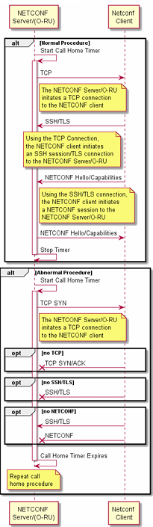

## 6.4 **NETCONF Connection Establishment**

**NETCONF 서버(O-RU)의 신원 검증 및 인증**

* **NETCONF 클라이언트**는:
  + **패스워드 기반 인증 데이터**를 보내거나,
  + **설정 또는 상태 데이터**를 주고받기 전에,
  + **로컬 정책**에 따라 NETCONF 서버(O-RU)의 신원을 반드시 검증하고 인증해야 합니다.

**1. SSHv2를 사용하는 경우**

* **서버 인증**:
  + 클라이언트는 **공개 키 기반 호스트 인증**(RFC 4253)을 사용하여 NETCONF 서버를 인증합니다.
  + 추가적으로, **X.509 인증서**를 기반으로 한 서버 인증이 가능하며 이는 선택 사항입니다.
* **호스트 키 관리 옵션**:
  + NETCONF 서버(O-RU)의 **공개 키**는 클라이언트(e.g., O-DU, SMO)에 미리 프로비저닝되어야 합니다.
  + **대체 전략**(RFC 4251에 명시):
    - 첫 연결 시 호스트 키를 확인하지 않고 수락.
    - 키를 로컬 데이터베이스에 저장.
    - 이후 연결에서는 저장된 키와 비교.
    - **장점**: 초기 키 관리 절차 간소화.
    - **단점**: 보안 저하(첫 연결 시 인증되지 않은 호스트 키를 수락하므로).
    - 이 옵션의 사용 여부는 **운영자의 선택**으로 남겨둡니다.

**2. TLS를 사용하는 경우**

* **상호 인증**:
  + NETCONF 클라이언트와 서버 간 **X.509 인증서 기반 인증**이 사용됩니다.
  + TLS 기반 인증은 서버와 클라이언트 모두를 인증하므로, 양측의 신뢰성을 보장합니다.

**주요 사항**

* **SSHv2**:
  + 공개 키 인증이 기본.
  + X.509 인증은 추가적으로 선택 가능.
  + 초기 키 관리 방식을 단순화하려는 경우 보안이 저하될 수 있는 선택지가 제공됨.
* **TLS**:
  + 상호 인증을 통해 양측의 신뢰성 보장.
  + O-RU와 O-DU/SMO 간 신뢰 관계를 확립하기 위해 인증서를 활용.
* **운영자 선택**:
  + 보안과 키 관리의 복잡성 간 균형을 맞추기 위해 설정은 운영자 정책에 따라 조정됩니다.

이 방식은 NETCONF 서버와 클라이언트 간의 안전한 데이터 교환과 연결 안정성을 보장하기 위한 중요한 단계입니다.

이 섹션은 NETCONF 클라이언트와 O-RU(NETCONF 서버) 간 연결 설정 시의 인증 및 보안 절차를 정의합니다.

**NETCONF 서버의 인증**

1. **클라이언트의 서버 인증 요구사항**:
   * NETCONF 클라이언트는 O-RU로부터 데이터를 송수신하기 전에 **서버의 신원을 검증 및 인증**해야 함.
   * 인증 방식은 로컬 정책에 따라 결정.
2. **SSHv2 사용 시**:
   * **공개 키 기반 호스트 인증**:
     + 클라이언트는 서버(O-RU)를 RFC 4253에 정의된 공개 키 인증 방식으로 인증.
   * **X.509 인증서 기반 서버 인증**(선택 사항):
     + 추가적인 서버 인증 옵션으로 제공 가능.
3. **TLS 사용 시**:
   * **X.509 인증서 기반 상호 인증**:
     + NETCONF 클라이언트와 서버 간 상호 인증 필수.

**SSHv2의 공개 키 기반 호스트 인증**

* **사전 키 프로비저닝 요구사항**:
  + O-RU의 공개 키는 NETCONF 클라이언트(O-DU 및/또는 SMO)에 **사전 프로비저닝**되어야 함.
* **대체 인증 전략 (RFC 4251)**:
  + 초기 연결 시 서버의 호스트 키를 **검증 없이 허용**한 뒤, 이를 로컬 데이터베이스에 저장.
  + 이후 연결 시 저장된 키와 비교하여 인증.
  + 이 방식은 키 관리 절차를 단순화하지만, 보안이 저하될 가능성이 있음.
* **구성 가능 옵션**:
  + 위 대체 전략의 사용 여부는 구성 가능하며, **운영자의 선택에 따라** 활성화 여부를 결정.

**요약**

* NETCONF 연결 과정에서 O-RU의 신원을 인증하기 위한 엄격한 절차가 요구됨.
* 인증 방식은 사용 중인 보안 프로토콜(SSHv2 또는 TLS)에 따라 다르며, TLS는 강제적인 X.509 인증서를 사용.
* SSHv2에서는 공개 키 기반 인증이 기본이며, 보안과 편의성을 조율하는 대체 옵션도 제공됨.

이 절차는 NETCONF 통신의 보안과 신뢰성을 보장하기 위한 핵심입니다.

### 6.4.1 NETCONF Security

**NETCONF 서버와 클라이언트 간 상호 인증**

* 이 문서의 O-RU 관리 평면 사양에서는 **TLS 1.2** 또는 **SSHv2**를 사용하여:
  + **NETCONF 서버(O-RU)**와
  + **NETCONF 클라이언트(O-DU 또는 SMO)** 간에 **상호 인증**을 수행합니다.

**1. 프로토콜 지원**

* **TLS 1.2**:
  + **선택적**으로 지원됩니다.
* **SSHv2**:
  + **필수**적으로 지원되어야 합니다.
* 프로토콜 지원 여부는 **Table 5.4.2**에서 정의된 바에 따릅니다.

**2. 다중 NETCONF 세션**

* O-RU와 클라이언트 간 **여러 NETCONF 세션**이 수립되는 경우:
  + 각 세션은 **별도의 SSH 터널** 또는 **별도의 TLS 연결**을 통해 수립되어야 합니다.
  + 이를 통해 각 세션 간 보안을 분리하고, 데이터 격리 및 무결성을 보장합니다.

**핵심 요약**

* **TLS 1.2**: 선택 지원.
* **SSHv2**: 필수 지원.
* 다중 세션: 독립적인 연결을 통해 보안 유지.
* 이 설계는 NETCONF 통신의 보안성과 신뢰성을 강화하기 위한 중요한 요구 사항을 다룹니다.

본 섹션은 NETCONF 연결 시 사용되는 보안 프로토콜 및 다중 세션 관리 요건을 설명합니다.

**보안 프로토콜**

1. **지원되는 프로토콜**:
   * **TLS 1.2**:
     + O-RU와 NETCONF 클라이언트(O-DU 또는 SMO) 간 **상호 인증**을 위한 선택적 프로토콜.
   * **SSHv2**:
     + 상호 인증을 위한 **필수 프로토콜**로 지정됨.
2. **프로토콜 지원 요약**:
   * **Table 5.4.2**에 따라 TLS 1.2는 선택적이며, SSHv2는 모든 구현에서 반드시 지원되어야 함.

**다중 세션 관리**

* **세션 분리**:
  + O-RU에서 여러 NETCONF 세션이 설정된 경우, **각 세션은 개별 SSH 터널 또는 TLS 연결**을 통해 설정되어야 함.
  + 이를 통해 세션 간 격리를 보장하고 보안 위협을 최소화.

요약

O-RU의 NETCONF 통신은 SSHv2를 필수적으로 지원하며, TLS 1.2는 선택적으로 사용할 수 있습니다. 다중 세션은 반드시 독립적인 SSH 터널 또는 TLS 연결로 설정되어야 하며, 이는 NETCONF 연결의 안전성과 신뢰성을 유지하기 위한 중요한 요구사항입니다.

### 6.4.2 NETCONF Authentication

**NETCONF 인증**

**1. 지원 인증 방식**

* **SSHv2**:
  + **비밀번호 인증** 방식 지원 (RFC 4253).
  + 클라이언트 인증에 **X.509 인증서** 기반 인증도 지원.
* **TLS 1.2**:
  + 선택적으로 지원되며, **X.509 인증서** 기반 인증 방식 사용.

**2. NETCONF 서버(O-RU) 인증**

* NETCONF 클라이언트(O-DU 또는 SMO)는 로컬 정책에 따라 O-RU의 신원을 확인 및 인증해야 합니다.
* 인증이 완료되기 전까지는 **비밀번호**, **설정 데이터**, **상태 데이터** 전송이 금지됩니다.

**3. NETCONF 클라이언트(O-DU 또는 SMO) 인증**

* NETCONF 서버(O-RU)는 로컬 정책에 따라 클라이언트 신원을 확인 및 인증해야 합니다.
  + **X.509 인증서** 또는 **사용자 이름/비밀번호** 방식 사용 가능.
* 인증이 완료되기 전까지는 클라이언트로부터의 요청을 허용하지 않습니다.
* **클라이언트 권한 검증(Authorization)** 절차도 필요합니다.

**4. X.509 인증서 기반 인증**

* **사용자 인증**:
  + X.509 인증서의 **SubjectAltName** 필드에 사용자 이름을 매핑.
  + 사용자 이름 추출 규칙: **RFC 7589**에 명시된 규칙 적용.
* **서버 인증**:
  + **RFC 6125**에 기반하여 서버 신원 확인 (RFC 7589 참조).

**5. 초기 시스템 초기화 및 기본 계정**

* O-RU는 초기화 시 **기본 계정**이 설정되어야 합니다.
  + 예:
    - 비밀번호 계정: 사용자 이름 **“oranuser”**, 비밀번호 **“o-ran-password”**.
    - 인증서 계정: **san-rfc822-name** 형식, 예: **“oranuser@o-ran.org”**.
* 기본 계정은 **“sudo”** 그룹에 속하며, 다른 계정을 생성할 수 있는 권한을 가집니다.

**NOTE 1**: 기본 계정은 운영자별로 정의될 수 있으므로, 설치 시 안전하게 설정할 수 있는 기능 제공이 필요합니다.

**6. O-RU 자동화 및 인증서 기반 플러그 앤 플레이**

* **X.509v3 인증서**로 사용자 인증 시, 첫 NETCONF 연결을 위한 **제로터치(Zero-Touch)** 지원:
  + 인증된 모든 인증서를 기본 O-RAN 계정에 매핑.
* O-RU의 **신뢰 앵커(Trust Anchor)**는 플러그 앤 플레이 과정에서 CA 서버를 통해 자동으로 설정됩니다.
  + 이는 O-RU 컨트롤러의 신뢰 앵커와 동일해야 하며, 수동 설정 없이도 상호 신뢰가 보장됩니다.

**7. SSH 클라이언트 인증**

* SSH 클라이언트(NETCONF 클라이언트)도 O-RU에 의해 로컬 정책에 따라 인증되어야 합니다.
* 초기 설정 시, **기본 사용자 이름 및 비밀번호**를 사용하여 인증 가능.
* **X.509 인증서 기반 인증**이 지원될 경우:
  + 초기화 시 인증서를 설치하거나, 운영자의 PKI(CA)와의 **CMPv2 프로토콜**을 통해 인증서를 획득할 수 있습니다.

이 섹션에서는 O-RU 관리 평면 사양에서 정의된 NETCONF 인증 메커니즘을 설명합니다.

**지원되는 인증 메커니즘**

1. **SSHv2**:
   * **Password-based Authentication**: SSHv2를 사용하여 클라이언트 인증 지원.
   * **X.509 Certificate-based Authentication**: X.509 인증서를 기반으로 클라이언트 인증을 선택적으로 지원.
2. **TLS 1.2** (선택 사항):
   * **X.509 Certificate-based Mutual Authentication**: TLS 1.2를 사용하는 경우 클라이언트와 서버 간 상호 인증.

**서버 및 클라이언트 인증 요건**

1. **NETCONF 서버(O-RU) 인증**:
   * NETCONF 클라이언트(O-DU 또는 SMO)가 로컬 정책에 따라 서버의 ID를 확인 및 인증.
   * 인증 데이터를 교환하거나 구성/상태 데이터를 전송받기 전에 인증 완료 필요.
2. **NETCONF 클라이언트(O-DU 또는 SMO) 인증**:
   * NETCONF 서버(O-RU)가 클라이언트의 ID를 확인 및 인증.
   * 인증 방식:
     + **X.509 인증서** 또는
     + **Username/Password**를 통해 인증.
   * 인증 후 클라이언트 요청에 대해 적절한 권한 확인 수행.
3. **X.509 인증서 매핑**:
   * 사용자 이름은 인증서의 **SubjectAltName** 필드를 통해 매핑.
   * 사용자 이름 결정 규칙: RFC 7589에 정의된 규칙 적용.
   * 서버 ID 검증: RFC 7589 및 RFC 6125에 기반.

**초기 시스템 초기화**

1. **기본 계정**:
   * O-RU는 초기화 시 **기본 계정**을 제공:
     + **계정 유형: PASSWORD**:
       - 예: 사용자 이름: oranuser, 기본 비밀번호: o-ran-password.
     + **계정 유형: CERTIFICATE**:
       - 예: 사용자 이름 매핑: san-rfc822-name에 oranuser@o-ran.org.
   * 기본 계정은 **sudo 액세스 그룹**의 멤버로, 추가 계정 생성 가능.
2. **인증서 기반 인증**:
   * O-RU는 플러그 앤 플레이 중 **X.509v3 인증서**를 통한 자동 매핑 지원.
   * O-RU는 초기 설정 시 인증서를 설치하거나, CMPv2 프로토콜을 사용해 운영자의 CA 서버에서 인증서를 자동으로 획득 가능.

**특별 고려 사항**

1. **운영자별 기본 계정**:
   * 기본 계정 설정은 운영자 요구 사항에 따라 조정 가능.
   * 초기 설치 시 안전한 기본 계정 설정을 위한 O-RU 제공 기능 필요.
2. **Zero Touch 지원**:
   * 플러그 앤 플레이 첫 NETCONF 연결을 위해 기본 NETCONF 계정과 인증서의 자동 매핑 지원.
3. **신뢰 앵커**:
   * O-RU와 O-RU 컨트롤러 간 동일한 신뢰 앵커를 사용하여 수동 설정 없이 보안 연결 지원.

O-RU의 NETCONF 인증은 SSHv2와 TLS 1.2 기반으로 설계되어 있으며, 플러그 앤 플레이 및 초기 시스템 초기화를 포함한 다양한 시나리오에서 강력한 인증 및 보안 메커니즘을 제공합니다. 기본 계정 및 자동 인증서 매핑은 운영자 요구 사항과 보안 고려 사항을 충족하기 위해 세부적으로 조정됩니다.

### 6.4.3 User Account Provisioning

**1. 사용자 계정 설정**

NETCONF 클라이언트는 적절한 권한을 가진 경우, O-RU에 사용자 계정을 생성하거나 관리할 수 있습니다. 설정 가능한 항목은 다음과 같습니다:

* **사용자 이름**:
  + 문자열 길이는 **3~32자**.
  + 첫 글자는 반드시 소문자여야 함.
  + 나머지 문자는 소문자 또는 숫자 사용 가능.
* **계정 유형(account-type)**:
  + **비밀번호 기반** 또는 **인증서 기반** 인증 방식 지정.
* **비밀번호**:
  + 길이: **8~128자**.
  + 허용 문자: 소문자, 대문자, 숫자, 특수문자 ! $ % ^ ( ) _ + ~ { } [ ] . -.
  + **인증서 기반 계정**에는 비밀번호 필드가 없음.
* **액세스 제어 그룹**: 계정이 속한 그룹(자세한 내용은 6.5 절 참조).
* **계정 활성화 여부**: 계정이 활성화 상태인지 여부.

**2. 계정 정보 저장**

* 새 계정 정보(사용자 이름, 비밀번호, 그룹, 활성화 상태)는 **리셋 후에도 유지되는 비휘발성 메모리**에 저장됩니다.

**3. 인증서 기반 클라이언트 인증**

* 인증서 기반 계정은 비밀번호가 필요하지 않습니다.
* SSH 연결 시, **X.509 인증서의 SubjectAltName** 필드를 기반으로 사용자 계정 이름을 매핑하여 인증 및 권한 확인을 수행합니다.

**4. 기본 계정 비활성화**

* 새 **sudo 계정**이 생성되면:
  + NETCONF 클라이언트는 현재의 NETCONF 세션을 닫음(6.8 절 참조).
  + O-RU는 **기본 계정을 비활성화**.
  + 리셋 후에도 기본 계정은 비활성 상태를 유지.
  + 기본 계정은 **공장 초기화 절차(8.8 절 참조)**를 통해 다시 활성화될 수 있음.
  + 공장 초기화 외의 방법으로 기본 계정을 활성화하는 것은 O-RU 벤더 구현에 따라 다를 수 있음.

**5. 보안 원칙**

* **기본 계정 및 매핑**과 동일한 보안 원칙 적용.
* O-RU 컨트롤러는 새로운 매핑을 생성해야 함.
* O-RU 컨트롤러의 EE/CA 인증서에 따라 매핑 유형은 특정 인증서 지문이나 **SubjectAltName** 필드에 기반할 수 있음(6.4.2 절 참조).

**참고**

* **EE/CA 인증서**의 매핑 유형은 O-RU 컨트롤러의 보안 요구 사항에 따라 다를 수 있음.
  + 예: 인증서의 특정 지문이나 **SubjectAltName**을 매핑 기준으로 지정.

다음은 NETCONF 클라이언트를 사용하여 O-RU(개방형 RAN 라디오 장치)에서 사용자 계정을 프로비저닝하는 방식에 대한 설명입니다.

**주요 사항**

1. **사용자 계정 세부 정보**:
   * **사용자 이름**:
     + 3~32자의 문자열.
     + 첫 번째 문자는 소문자여야 함.
     + 나머지 문자는 소문자 또는 숫자만 사용 가능.
   * **계정 유형**:
     + 인증 방식 지정: 비밀번호 기반 또는 인증서 기반.
2. **비밀번호**:
   * 8~128자의 문자열.
   * 허용되는 문자:
     + 소문자 및 대문자.
     + 숫자.
     + 특수 문자: ! $ % ^ ( ) _ + ~ { } [ ] .
   * **인증서 기반 계정**의 경우 비밀번호 필드가 필요하지 않음.
3. **액세스 제어 그룹**:
   * 계정과 연결된 그룹 지정 (권한 및 그룹 세부 정보는 6.5절 참조).
4. **계정 활성화/비활성화**:
   * 계정이 활성화되었는지 여부 지정.
   * O-RU에는 항상 최소한 하나의 활성 사용자 계정이 있어야 함.
5. **데이터 저장**:
   * 계정 정보(사용자 이름, 비밀번호, 액세스 그룹, 활성화 여부)는 **리셋 지속 메모리**에 저장.
6. **인증서 기반 인증**:
   * 비밀번호 없이 인증 가능.
   * SSH 연결 시, X.509 인증서의 SubjectAltName 필드에 기반하여 사용자를 인증.
7. **기본 계정 관리**:
   * 새로운 관리자 계정(sudo 계정)이 생성되면 기존 NETCONF 세션이 닫히고 기본 계정이 비활성화됨.
   * 기본 계정은 공장 초기화 절차(8.8절 참조)를 통해 다시 활성화 가능.
   * 기본 계정을 활성화하는 다른 방법은 O-RU 벤더 구현에 따라 다를 수 있음.
8. **보안 원칙**:
   * 기본 계정 및 매핑에 정의된 보안 원칙을 따름.
   * O-RU 컨트롤러는 새로운 매핑을 생성해야 함.
   * EE/CA 인증서와 관련된 매핑은 특정 인증서의 지문(fingerprint)이나 SubjectAltName 필드를 기반으로 정의됨(6.4.2절 참조).

## 6.5 NETCONF Access Control

**1. 개요**

NETCONF 접근 제어는 **다중 NETCONF 클라이언트** 환경에서 각 클라이언트의 권한을 구분하여 설정할 수 있는 메커니즘을 정의합니다.

* 특정 클라이언트는 제한된 작업만 허용되고, 다른 클라이언트는 모든 작업에 대한 접근 권한을 가질 수 있습니다.
* 특히, **하이브리드 접근 구성(5절 참조)**에서는 O-DU와 SMO의 NETCONF 클라이언트가 서로 다른 권한을 가질 수 있도록 지원합니다.

**2. 접근 제어 모델**

* NETCONF 서버는 **IETF NETCONF Access Control Model**(RFC8341)을 사용하여 상호 운용 가능한 접근 제어를 지원해야 합니다.

**3. 접근 제어 그룹**

6개의 접근 제어 그룹이 NETCONF 세션당 정의됩니다.  
각 그룹은 특정 작업에 대한 권한을 나타내며, 권한은 읽기(R), 쓰기(W), 실행(X), 알림 구독으로 나뉩니다.  
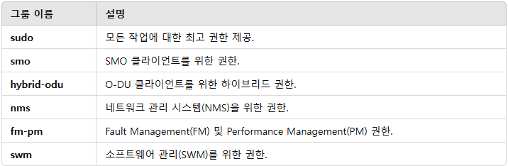

**주의사항**

* **하이브리드 관리 모드**에서 O-DU 및 SMO 간의 권한 충돌 가능성을 줄이기 위해 권한 그룹을 다음과 같이 매핑하는 것이 권장됩니다:
  + O-DU NETCONF 클라이언트 → **hybrid-odu** 그룹.
  + SMO NETCONF 클라이언트 → **smo** 그룹.

**4. 그룹 및 권한 매핑**

* 위의 그룹 및 권한 매핑은 **ietf-netconf-acm.yang** 모델의 **rule list**에 인코딩되어야 합니다.
* 이 **rule list**는 어떠한 NETCONF 클라이언트에 의해서도 수정이 불가능합니다.

**5. 사용자-그룹 매핑**

* NETCONF 서버는 사용자의 이름과 그룹 간 매핑을 관리합니다.
* 매핑은 같은 **ietf-netconf-acm.yang** 모델에서 구성됩니다.

NETCONF 접근 제어

**개요**

NETCONF 접근 제어는 다수의 NETCONF 클라이언트(사용자)가 정의되었을 때, NETCONF 서버가 각 클라이언트에 대해 특정 작업을 제한하거나 전체 권한을 허용할 수 있도록 합니다. 특히 **하이브리드 관리 구성**(5절 참조)에서는 O-DU의 NETCONF 클라이언트와 SMO의 NETCONF 클라이언트 간의 권한을 다르게 설정할 수 있습니다.

**기준**

* NETCONF 서버는 **IETF NETCONF Access Control Model** (RFC8341)을 사용하여 상호 운용 가능한 접근 제어를 지원해야 합니다.

**접근 제어 그룹**

현재 NETCONF 세션별로 6개의 접근 제어 그룹이 정의됩니다:

1. **sudo**
2. **smo**
3. **hybrid-odu**
4. **nms**
5. **fm-pm**
6. **swm**

**표 6.5.1**에서는 각 그룹 이름과 다양한 권한을 매핑합니다.  
권한은 네임스페이스(namespace)별로 다음과 같이 정의됩니다:

* **읽기 (R)**
* **쓰기 (W)**
* **실행 (X)**
* 알림 구독(Notifications)

**하이브리드 관리 모드에서의 권한**

* 하이브리드 관리 모드에서는 **중앙화된 네트워크 관리 시스템(NMS)**의 NETCONF 클라이언트가 **sudo** 권한을 가지는 것이 허용될 수 있습니다.
  + 이를 통해 O-RU의 설정을 편집할 수 있습니다.
* 그러나 이 경우, O-DU의 동작은 명확히 정의되지 않을 수 있습니다.  
  예를 들어, 중앙화된 NMS가 O-RU에 **autonomous reset RPC**를 트리거한 경우:
  + O-DU가 O-RU로부터 restart-cause 정보를 가져와 NMS가 리셋을 수행했음을 인지하지 못할 수 있습니다.

**권장 사항**

* 하이브리드 모드에서는 다음과 같은 권한 그룹을 사용하는 것이 권장됩니다:
  + O-DU의 NETCONF 클라이언트 → **“hybrid-odu”** 그룹.
  + SMO의 NETCONF 클라이언트 → **“smo”** 그룹.

**권한 및 사용자-그룹 매핑 관리**

* 이 매핑은 **ietf-netconf-acm.yang** 모델의 **rule list**에 인코딩되어야 합니다.
* **rule list**는 어떤 NETCONF 클라이언트도 수정할 수 없도록 설정되어야 합니다.
* 동일한 모델은 **사용자 이름과 그룹 간 매핑**을 구성하는 데에도 사용됩니다.

이 접근 제어 메커니즘은 다양한 NETCONF 클라이언트의 작업을 제한하거나 허용함으로써 시스템의 보안과 관리 효율성을 강화하는 데 목적이 있습니다.

## 6.6 NETCONF capability discovery

**1. 개요**

O-RU는 NETCONF **Hello 메시지**를 통해 지원하는 NETCONF 기능을 광고합니다.

* 이 메시지는 NETCONF RFC에서 정의된 표준 기능과 특정 네임스페이스 지원 여부를 나타냅니다.
* NETCONF 기능(capability)은 O-RU와 NETCONF 클라이언트 간에 교환됩니다.

**2. 기능의 예시**

O-RU에서 광고되는 NETCONF 기능(capability)의 예는 다음과 같습니다:

* **Writable-running Capability**: 실행 구성의 쓰기 가능 여부.
* **Candidate Configuration Capability**: 후보 구성 지원 및 관련 커밋 작업.
* **Discard change operation**: 변경사항 삭제.
* **Lock/Unlock Operations**: 잠금 및 잠금 해제 작업.
* **Confirmed Commit Capability**: 확인된 커밋 작업.
* **Cancel Commit Operation**: 커밋 취소 작업.
* **Rollback on Error Capability**: 오류 발생 시 롤백.
* **Validate Capability**: 데이터 유효성 검증.
* **Startup Configuration Capability**: 시작 구성 지원.
* **URL Capability**: URL 사용 기능.
* **XPATH Capability**: XPATH 필터링 지원.
* **Notifications**: 알림 전송 지원.
* **Interleave Capability**: 작업 간섭 허용 기능.

**3. 필수 지원 기능**

모든 O-RAN O-RU는 다음 기능을 필수적으로 지원해야 합니다:

* **XPATH Capability**.
* **NETCONF Notifications**.
* **Writable-running Capability** 또는 **Candidate Configuration Capability** 중 하나 이상.

**4. NETCONF 클라이언트의 데이터 검색**

NETCONF 클라이언트는 **get RPC**를 사용하여 O-RU로부터 특정 서브트리를 검색할 수 있습니다.

* 서브트리 기반 <filter> 및 XPATH 기반 <filter>를 활용합니다.
* NETCONF 기반 구성 관리에 대한 자세한 내용은 **9절**을 참조하십시오.

**5. 확인된 커밋과 감독 타이머(supervision watchdog timer) 간의 상호작용 방지**

* **NETCONF Confirmed Commit Capability**를 사용할 때, 확인된 타임아웃(confirmed-timeout) 값이 **감독-알림-간격 타이머**(supervision-notification-interval timer)보다 작아야 합니다.
* 기본값:
  + confirmed-timeout: **600초** (RFC 6241).
  + supervision-notification-interval timer: **60초** (**o-ran-supervision.yang**).

NETCONF 클라이언트(“sudo” 권한 보유)는 위 조건을 충족하도록 타이머 값을 설정해야 합니다.

**기능 광고**

* O-RU는 NETCONF **Hello 메시지**에서 자신의 NETCONF 기능을 광고합니다.
  + 이 메시지는 NETCONF RFCs에서 정의된 표준 기능 지원 여부와 특정 네임스페이스 지원 여부를 나타냅니다.
* NETCONF 기능은 O-RU와 NETCONF 클라이언트 간에 교환됩니다.

**기능 예시**

다음은 지원되는 NETCONF 기능의 예입니다:

* **Writable-running** 기능
* **Candidate Configuration** 기능 및 관련 **Commit** 작업
* 변경 사항 폐기(Discard change) 작업
* 잠금 및 잠금 해제(Lock and Un-lock) 작업
* **Confirmed Commit** 기능
* **Cancel Commit** 작업
* **Rollback on Error** 기능
* **Validate** 기능
* 시작 구성(Startup Configuration) 기능
* **URL** 기능
* **XPATH** 기능
* **알림(Notifications)** 기능
* **Interleave** 기능

**필수 지원 기능**

모든 O-RAN O-RU는 다음 기능을 지원해야 합니다:

1. **XPATH 기능**
2. **NETCONF 알림(Notifications)**
3. **Writable-running** 또는 **Candidate Configuration** 중 하나 이상

**데이터 검색**

* NETCONF 클라이언트는 **get RPC**와 함께 **sub-tree 기반 <filter>** 및 **XPATH 기반 <filter>**를 사용하여 O-RU로부터 특정 하위 트리를 검색할 수 있습니다.
* NETCONF 기반 구성 관리에 대한 자세한 내용은 **9절**을 참조하세요.

**타이머 간 상호작용 관리**

* **NETCONF Confirmed Commit** 기능 사용 시, **확인 타이머(confirmed-timeout)**와 **감시 타이머(supervision-notification-interval)** 간의 상호작용을 피해야 합니다.
  + RFC 6241에 따라 기본 확인 타이머 값은 **600초**로 설정됩니다.
  + **감시 타이머(supervision-notification-interval)**는 **o-ran-supervision.yang**에서 기본값이 **60초**로 정의됩니다.
* **sudo 권한**을 가진 NETCONF 클라이언트는 확인 타이머(confirmed-timeout)를 **감시 타이머(supervision-notification-interval)**보다 작게 설정해야 합니다.

이 내용은 O-RU가 NETCONF 클라이언트와 상호작용할 때 지원하는 기능을 정의하고, 타이머 간 충돌을 방지하기 위한 관리 지침을 제공합니다.

## 6.7 Monitoring NETCONF connectivity

**1. 개요**

NETCONF 연결 지속성을 보장하기 위해 O-RU는 NETCONF 세션의 상태를 감시합니다.

* 지속적인 NETCONF 세션의 경우, O-RU는 **감독 타이머**를 사용하여 클라이언트와의 연결 상태를 확인합니다.
* 비지속적인 M-Plane(NON-PERSISTENT-MPLANE) 지원 O-RU에 대한 추가 절차는 **18.6절**에 정의되어 있습니다.

**2. NETCONF 연결 모니터링**

NETCONF 클라이언트가 **감독-알림(supervision-notification)** 구독을 활성화하면, O-RU는 두 가지 감시 타이머를 운영합니다:

1. **알림 타이머(Notification Timer)**
2. **감독 타이머(Supervision Timer)**

타이머의 목적은 O-RU 관리 시스템이 정상적으로 작동하고 있음을 원격 시스템에 알리는 것입니다.

**3. 감시 타이머 구성**

**3.1 알림 타이머(Notification Timer)**

* **값**: 기본값은 supervision-notification-interval (**60초**).
* **운영 방식**:
  + O-RU는 구독된 NETCONF 클라이언트에게 **감독 알림(supervision-notification)**을 보냅니다.
  + 알림은 타이머 만료 시점에 보내지며, 이를 통해 NETCONF 연결이 정상임을 확인합니다.

**3.2 감독 타이머(Supervision Timer)**

* **값**: supervision-notification-interval + **guard-timer-overhead** (**70초 기본값**).
* **운영 방식**:
  + 타이머 만료 시 O-RU는 **감독 실패(supervision failure)** 상태에 들어갑니다.
  + NETCONF 클라이언트는 **<supervision-watchdog-reset> RPC**를 사용하여 타이머를 주기적으로 재설정해야 합니다.

**4. 타이머 활성화**

* O-RU는 특정 NETCONF 클라이언트로부터 **<create-subscription> RPC** 요청을 받을 때 타이머를 활성화합니다.
* 타이머가 활성화되면, O-RU는 알림 타이머 만료 시점마다 **감독 알림**(supervision-notification)을 전송해야 합니다.

**5. NETCONF 클라이언트의 역할**

1. **타이머 재설정**:
   * NETCONF 클라이언트는 **<supervision-watchdog-reset> RPC**를 사용해 감독 타이머를 재설정하고, 알림 타이머의 다음 만료 시점을 확인할 수 있습니다.
2. **타이머 값 조정**:
   * 클라이언트는 새로운 supervision-notification-interval 및 guard-timer-overhead 값을 설정할 수 있으며, O-RU는 즉시 이를 반영합니다.

**6. 타이머 종료 조건**

1. **감독 실패**:
   * 감독 타이머가 만료되면, O-RU는 **감독 실패(supervision failure)** 상태에 들어가고, 14.1.1절에 정의된 절차를 따릅니다.
2. **구독 종료**:
   * NETCONF 클라이언트가 구독을 종료하거나 세션을 닫으면, O-RU는 **감독 종료(supervision termination)** 상태로 전환합니다(14.1.2절 참조).

**7. 주의 사항**

* O-RU는 각 NETCONF 클라이언트에 대해 개별적인 감독 타이머를 지원해야 합니다.
* NETCONF 클라이언트가 실행 중인 타이머 값을 변경할 때, 다른 클라이언트에 의해 실행 중인 구성이 잠겨있을 경우 변경이 실패할 수 있으며, O-RU는 관련 오류 메시지를 반환할 수 있습니다.
* 모든 "sudo" 권한 세션이 닫히면, O-RU는 감독 타이머 작동을 즉시 비활성화해야 합니다.

**8. 관련 참고**

* NETCONF 다중 알림 구독은 **11.3절**에서 정의된 적절한 메시지 형식을 따릅니다.
* 감독 알림이 실패하거나 종료될 경우, O-RU는 14.1절에 정의된 절차를 통해 상태를 관리합니다.

**개요**

* **NETCONF 연결 모니터링**은 지속적인 NETCONF 세션을 유지하기 위한 메커니즘입니다.
* O-RU와 NETCONF 클라이언트 간 연결 상태를 확인하기 위해 **watchdog 타이머**(supervision timer와 notification timer)를 사용합니다.
* O-RU는 클라이언트가 **supervision-notification** 알림에 가입하면 타이머를 작동시켜 연결을 모니터링합니다.
* O-RU 클라이언트는 **<supervision-watchdog-reset> RPC**를 사용하여 O-RU에 연결 상태를 확인시키고 타이머를 재설정합니다.

**감시 타이머(Watchdog Timers)**

* **Notification Timer**
  + **기본값**: supervision-notification-interval (60초)
  + **동작**: O-RU는 클라이언트에게 주기적으로 **supervision-notification**을 전송합니다.
  + 클라이언트는 알림을 수신하여 연결 상태가 정상임을 확인합니다.
* **Supervision Timer**
  + **기본값**: supervision-notification-interval (60초) + guard-timer-overhead (10초)
  + **동작**: 클라이언트가 주기적으로 타이머를 재설정하지 않으면 타이머가 만료되고 "supervision failure(감시 실패)" 상태가 됩니다.

**타이머 작동 절차**

1. **타이머 시작**
   * 클라이언트가 **<create-subscription> RPC**를 보내 **supervision-notification** 스트림에 가입하면 타이머가 시작됩니다.
   * 타이머가 활성화되면 O-RU는 주기적으로 알림을 전송하고 클라이언트는 이를 수신합니다.
2. **타이머 재설정**
   * 클라이언트는 **<supervision-watchdog-reset> RPC**를 사용하여 타이머를 재설정하거나 새 값을 설정할 수 있습니다.
   * 새 값은 즉시 적용됩니다.
3. **알림 종료**
   * 클라이언트가 세션을 종료하거나 알림 스트림 구독을 취소하면 O-RU는 알림 전송을 중단합니다.

**감시 실패 조건**

* **Supervision Timer 만료**:
  + O-RU는 **supervision failure** 상태로 전환하며, 이 상황은 14.1.1 절에서 정의된 절차에 따라 처리됩니다.
* **알림 구독 종료**:
  + 클라이언트가 알림 스트림 구독을 종료하면 O-RU는 **Supervision Termination(감시 종료)** 절차를 수행합니다(14.1.2 절 참조).

**오류 처리**

* 클라이언트가 타이머 값을 설정하려 할 때, 다른 클라이언트가 running configuration을 잠궜다면:
  + **<supervision-watchdog-reset> RPC**는 성공할 수 있으나 타이머 값 변경은 실패할 수 있습니다.
  + O-RU는 RPC 출력에 오류 메시지를 포함해 클라이언트에게 이를 알립니다.

**참고 사항**

* O-RU는 여러 알림 스트림에 대해 개별적으로 구독 메시지를 처리해야 합니다(11.3 절 참조).
* 감시 실패 또는 구독 종료에 따른 구체적인 절차는 14.1.1 및 14.1.2 절에 정의되어 있습니다.

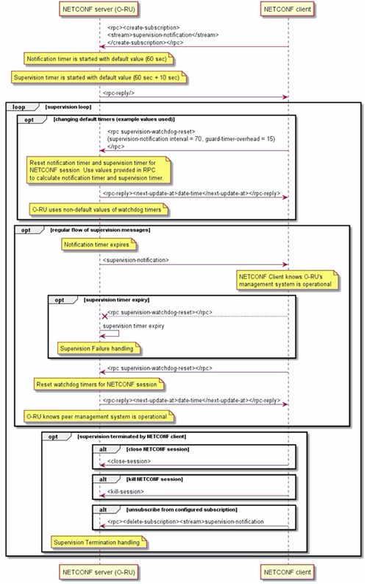

## 6.8 Closing a NETCONF Session

**1. 세션 종료 절차**

NETCONF 클라이언트는 활성화된 NETCONF 세션을 종료하기 위해 **RPC close-session** 명령을 전송할 수 있습니다.

* **O-RU의 동작**:
  + O-RU는 해당 명령을 수신하면 다음을 수행해야 합니다:
    1. **SSH 세션 또는 TLS 연결 종료**: 세션을 안전하게 닫습니다.
    2. **Call Home 절차 재개**: 6.3절에 설명된 Call Home 절차를 다시 시작합니다.

**2. 주요 참고 사항**

* **일반 운영에서의 기대 사항**:
  + **“sudo”** 또는 **“hybrid-odu”** 권한을 가진 최소 한 개의 NETCONF 세션이 지속적으로 유지될 것으로 예상됩니다.
  + 이는 O-RU의 **supervision watchdog timer**를 반복적으로 재설정하는 데 사용됩니다.
  + 다른 권한 그룹에 속한 NETCONF 클라이언트는 지속적인 NETCONF 세션을 유지하지 않을 것으로 예상됩니다.
* **클라이언트 제거 시 동작**:
  + NETCONF 클라이언트가 이전에 NETCONF를 통해 O-RU에 구성되었다가, 이후 다른 **“sudo”** 권한 클라이언트에 의해 O-RU 구성에서 제거된 경우:
    - O-RU는 해당 클라이언트의 NETCONF 세션을 강제로 종료해야 합니다.

<Perplexity>

NETCONF 세션을 종료하는 과정은 다음과 같이 정의됩니다:

종료 명령

* NETCONF 클라이언트는 세션을 종료하기 위해 **<close-session/>** RPC 명령을 발행합니다.

O-RU의 응답

* O-RU는 이 명령에 응답하고 SSH 세션 또는 TLS 연결을 종료합니다.
* 이후 O-RU는 "call home" 절차를 재개합니다. 이는 O-RU가 관리 시스템과의 연결을 유지하기 위한 절차입니다.

정상 운영 시 주의사항

* 일반적으로 "sudo" 또는 "hybrid-odu" 권한을 가진 최소 한 개의 NETCONF 세션이 장기적으로 유지되며, 이 세션은 O-RU의 감독 워치독 타이머를 반복적으로 재설정하는 데 사용됩니다.
* 다른 권한 그룹에 속하는 NETCONF 클라이언트는 지속적인 NETCONF 세션을 운영할 것으로 기대되지 않습니다.

클라이언트 제거 시 처리

* 만약 NETCONF 클라이언트가 이전에 O-RU에 의해 NETCONF를 사용하여 구성되었고, 이후 해당 클라이언트가 O-RU의 구성에서 제거된다면, 예를 들어 "sudo" 권한을 가진 다른 NETCONF 클라이언트에 의해 제거된 경우, NETCONF 서버는 제거된 클라이언트의 NETCONF 세션을 강제로 종료해야 합니다.

예시

세션 종료를 위한 RPC 호출 예시는 다음과 같습니다:

<rpc>

<close-session/>

</rpc>

이 호출에 대한 응답은 다음과 같이 나타납니다:

<rpc-reply xmlns="urn:ietf:params:xml:ns:netconf:base:1.0">

<ok/>

</rpc-reply>

결론

NETCONF 세션 종료는 관리 및 보안 측면에서 중요한 절차로, 이를 통해 시스템 자원의 효율적인 관리를 도모하고, 불필요한 연결을 해소하여 보안을 강화할 수 있습니다.

</Perplexity>

## 6.9 PNF Registration

### 6.9.1 Introduction

**개요**

* **PNF Registration**(**물리 네트워크 기능 등록**)은 **발견된 Event-Collector**에 대해 O-RU가 등록할 수 있는 선택적 기능입니다.
* 따라서 이 절은 **PNF Registration** 기능을 지원하는 O-RU에만 적용됩니다.

**요구 사항**

* **PNF Registration 지원 O-RU**는 **18.6절**에서 정의된 **O-RU와 Event-Collector 간의 통신 채널 모니터링** 기능도 반드시 지원해야 합니다.

PNF(Physical Network Function) 등록 및 Event-Collector와의 통신 채널 모니터링 지원에 대한 선택적 기능을 다루고 있습니다.

O-RU(Open Radio Unit)가 Event-Collector에 대해 PNF(Physical Network Function) 등록을 지원하는 것은 선택 사항입니다. 따라서, Clause 6.9의 내용은 이 선택적 기능을 지원하는 O-RU에만 적용됩니다.

또한, PNF 등록 기능을 지원하는 O-RU는 Clause 18.6에서 정의된 Event-Collector와의 통신 채널 모니터링 기능도 반드시 지원해야 합니다.

### 6.9.2 PNF Registration Procedure

**PNF 등록 절차**

**개요**

PNF Registration은 **O-RU**가 **발견된 Event-Collector**로 JSON 인코딩 메시지를 REST/HTTPS를 통해 전송하는 프로세스입니다.

**절차 설명**

1. **Event-Collector 정보 획득**
   * O-RU는 **6.2.7절**에 기술된 DHCP/DHCPv6 옵션을 통해 Event-Collector 정보를 먼저 수신해야 합니다.
2. **TLS 연결 설정**
   * O-RU는 **TLS**를 사용해 Event-Collector와 **HTTP 연결**을 설정하고 인증을 수행해야 합니다.
3. **pnfRegistration 알림 전송**
   * TLS 연결이 인증되면, O-RU는 **HTTP/TLS 연결을 통해 pnfRegistration 알림**을 신호로 보냅니다.
   * pnfRegistration 알림 전송은 **SMO가 NETCONF 세션을 O-RU와 설정할 때까지 주기적으로 반복**됩니다.
4. **NETCONF 세션 확인**
   * O-RU는 **6.3절**에서 설명된 **Call Home 절차**와 동시에 PNF 등록 절차를 수행할 수 있습니다.
   * NETCONF 세션이 SMO와 설정되었는지 확인하기 위해, O-RU는 NETCONF 요청이 발생한 **소스 IP 주소**를 분석합니다.
   * 이는 SMO로부터의 NETCONF 세션이, **"알려진 O-RU 컨트롤러"**의 IP 주소와 **구별되는 IP 주소**에서 시작된다는 가정에 기반합니다.

**참고**

이 절차는 **Figure 6.9.2.1**에 시각적으로 표현되어 있으며, 등록 및 연결 절차의 타이밍 및 세부 과정을 보여줍니다.

**pnfRegistration** 알림은 O-RU(Open Radio Unit)가 발견된 Event-Collector에 REST/HTTPS를 통해 전송하는 JSON 형식의 메시지입니다.  
PNF 등록을 수행하기 위한 사전 조건으로, O-RU는 먼저 **Clause 6.2.7**에 설명된 대로 DHCP/DHCPv6 옵션에 인코딩된 Event-Collector 정보를 수신해야 합니다.

O-RU는 다음의 절차를 통해 PNF 등록을 수행합니다:

1. **HTTP 연결 설정**: O-RU는 TLS를 사용하여 발견된 Event-Collector와 HTTP 연결을 설정하고, TLS를 통해 연결을 인증합니다.
2. **pnfRegistration 알림 전송**: HTTP/TLS 연결을 통해 pnfRegistration 알림을 신호로 전송합니다.
3. **반복 전송**: SMO(Service Management and Orchestration)가 O-RU와 NETCONF 세션을 설정할 때까지, pnfRegistration 알림 전송을 주기적으로 반복합니다.
4. **절차 도식**: 이러한 절차는 **Figure 6.9.2.1**에 도식화되어 있습니다.

O-RU가 **Clause 6.3**에서 설명된 **Call Home 절차**를 동시에 수행하면서 PNF 등록 절차를 수행하는 경우, SMO가 O-RU와 NETCONF 세션을 설정했음을 확인할 수 있어야 합니다.

이 확인은 다음 방식으로 이루어집니다:

* O-RU는 NETCONF 세션이 시작된 원본 IP 주소를 분석합니다.
* 이는 SMO의 NETCONF 세션이 O-RU가 Call Home 절차를 수행하고 있는 “알려진 O-RU 컨트롤러”의 IP 주소와 구별되는 IP 주소에서 시작된다는 가정에 기반합니다.

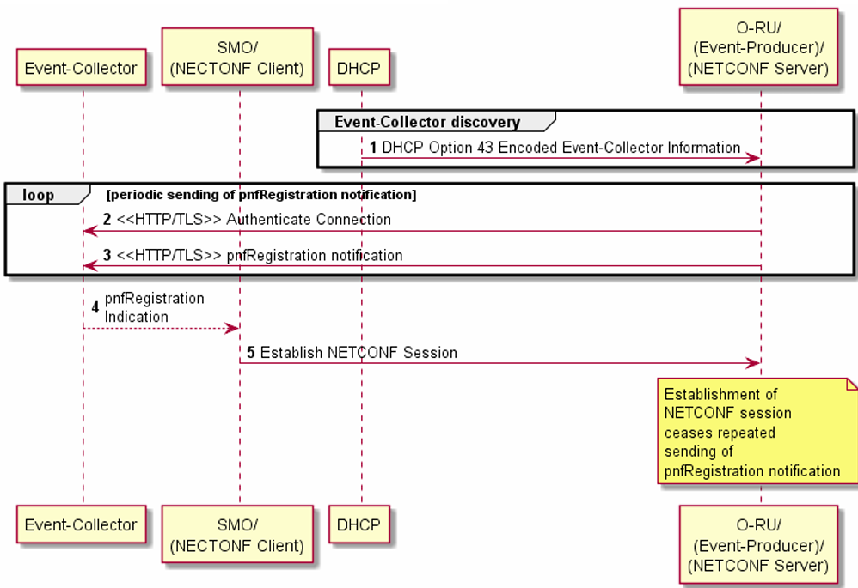

## 6.10 Encoding of PNF Registration Notification

**PNF 등록 알림의 인코딩**

**개요**

이 사양의 현재 버전에서는 **pnfRegistration 알림**의 인코딩이 **ONAP 정의**를 따릅니다 [37].

**필수 포함 정보**

pnfRegistration 알림에는 **NETCONF 클라이언트가 O-RU의 NETCONF 서버와 IP 연결을 설정하는 데 필요한 IP 주소 정보**가 반드시 포함되어야 합니다.

1. **IPv4 인터페이스**가 구성된 경우:
   * oamV4IpAddress 필드 포함.
2. **IPv6 인터페이스**가 구성된 경우:
   * oamV6IpAddress 필드 포함.

**알림 내용 생성**

pnfRegistration 알림의 내용은 **O-RU의 구성 데이터베이스**에서 **표 6.10.1**에 정의된 정보를 기반으로 생성됩니다.

**지원 YANG 모델**

O-RU는 다음의 YANG 모델을 지원해야 합니다:

1. **o-ran-hardware.yang 모델**
   * **버전 5.0.0 이상**.
   * unitFamily 및 unitType 값을 정의하는 스키마 노드 포함.
2. **o-ran-operations.yang 모델**
   * **버전 5.0.0 이상**.
   * pnfRegistration 필드의 버전을 정의하는 스키마 노드 포함.

**요약**

pnfRegistration 알림은 O-RU의 구성 정보를 기반으로 IP 연결과 관련된 데이터를 제공하며, 최신 YANG 모델 규격을 준수해야 합니다.

이 명세 버전에서는 **pnfRegistration 알림의 인코딩 방식**이 ONAP(Open Network Automation Platform) 정의 [37]를 따릅니다.

**포함해야 할 정보**

pnfRegistration 알림에는 NETCONF 클라이언트가 O-RU의 NETCONF 서버와 IP 연결을 설정하기 위해 필요한 IP 주소 정보가 포함되어야 합니다.

* **IPv4 인터페이스가 구성된 경우**: oamV4IpAddress 필드를 포함해야 합니다.
* **IPv6 인터페이스가 구성된 경우**: oamV6IpAddress 필드를 포함해야 합니다.

**알림 내용의 출처**

* 알림의 세부 내용은 O-RU의 **구성 데이터베이스(Configuration Database)**에서 파생됩니다.
* 관련 정보는 **표 6.10.1(Table 6.10.1)**을 참고하여 구성됩니다.

**O-RU의 지원 요구 사항**

O-RU는 다음 YANG 모델의 특정 버전 또는 그 이상의 버전을 지원해야 합니다:

1. **o-ran-hardware.yang**:
   * 리비전 5.0.0 이상.
   * 이 모델은 unitFamily 및 unitType 값과 관련된 스키마 노드를 정의합니다.
2. **o-ran-operations.yang**:
   * 리비전 5.0.0 이상.
   * 이 모델은 pnfRegistration 필드의 버전과 관련된 스키마 노드를 정의합니다.

# 7 O-RU to O-DU Interface Management

## 7.1 O-RU Interfaces

**1. O-RU의 네트워크 인터페이스**

O-RU는 여러 네트워크 인터페이스를 가지고 있습니다. 여기에는 **이더넷(Ethernet)**, **VLAN**, **IP 인터페이스**가 포함됩니다. 이 섹션에서는 이러한 네트워크 인터페이스를 관리하는 방법을 설명합니다.

**2. 인터페이스 구성**

O-RU의 인터페이스 구성은 o-ran-interfaces.yang 모델을 사용해 정의됩니다.  
이 모델은 **표준 YANG 모듈**인 **ietf-interfaces.yang**과 **ietf-ip.yang**을 확장합니다.

* **계층적 설계**:
  + O-RU의 인터페이스는 계층적 설계 원칙을 따르며, 각 인터페이스는 고유한 이름을 가집니다.
  + 인터페이스는 기본적으로 **포트 번호(port-number)**와 **이름(name)**으로 참조됩니다.

**3. 주요 인터페이스 유형**

1. **이더넷(Ethernet) 인터페이스**:
   * 기본 인터페이스로 간주됩니다.
   * 구성 항목:
     + 최대 전송 단위(l2-mtu)
     + 하드웨어 주소(hardware-address)
     + 선택적 별칭 MAC 주소(alias mac address)
2. **VLAN 인터페이스**:
   * 이더넷 인터페이스 위에 정의됩니다.
3. **IP 인터페이스**:
   * 이더넷 및 VLAN 인터페이스 위에 정의될 수 있습니다.
   * 구성 항목:
     + IPv4 및 IPv6 인터페이스를 포함.
     + 레이어 3 설정 정보 제공:
       - **프리픽스(prefix)**
       - **DNS 서버(domain name servers)**
       - **기본 게이트웨이(default gateway)**

**4. CoS와 DSCP 마킹**

* **CoS(Class of Service)**와 **DSCP(Differentiated Services Code Point)** 마킹 설정이 가능합니다.
  + u-plane(user plane), c-plane(control plane), m-plane(management plane) 트래픽의 독립적 마킹 지원.
  + 기본값: 모든 사용자 평면 트래픽(u-plane flows)이 동일하게 마킹됨.
  + **향상된 사용자 평면 마킹(Enhanced User Plane Marking)**:
    - 업링크 트래픽에 대해 개별 CoS/DSCP 값을 설정 가능.
    - 이를 통해 전송 시스템에서 업링크 흐름에 대해 차별화된 처리가 가능함.

**5. 운영 상태와 통계**

* o-ran-interfaces.yang 모델은 ietf-interfaces.yang의 운영 상태 정의를 확장합니다.
* 인터페이스별 **패킷(packet)** 및 **바이트(byte)** 카운트 통계를 보고 가능.
* **카운터 초기화**:
  + o-ran-interfaces.yang에서 제공하는 단일 RPC를 사용하여 카운터를 초기화할 수 있습니다.

**요약**

* O-RU는 계층적 구조로 설계된 네트워크 인터페이스를 보유하며, 각 인터페이스는 이더넷, VLAN, IP 계층을 기반으로 관리됩니다.
* o-ran-interfaces.yang 모델을 사용하여 인터페이스를 구성 및 관리하며, 트래픽 마킹(CoS/DSCP)과 운영 상태 통계도 포함됩니다.
* 이 접근 방식은 O-RU가 네트워크에서 효율적으로 동작하고, 다양한 트래픽 요구를 처리할 수 있도록 설계되었습니다.

O-RU(Open Radio Unit)에는 여러 네트워크 인터페이스가 포함되며, 이들에는 **Ethernet, VLAN, IP 인터페이스** 등이 있습니다. 이 섹션에서는 O-RU의 네트워크 인터페이스 관리를 설명합니다.

**인터페이스 구성**

* O-RU의 인터페이스 구성은 **o-ran-interfaces.yang** 모듈을 사용하여 정의됩니다.
* 이 모듈은 표준 **ietf-interfaces.yang** 및 **ietf-ip.yang** 모듈을 확장(augment)하여 사용됩니다.
* O-RU의 인터페이스는 **계층적 설계(layering principle)**를 기반으로 하며, 각 인터페이스는 고유한 이름을 가집니다.

**인터페이스 계층 구조**

1. **기본 인터페이스(Base Interface)**:
   * **Ethernet 인터페이스**가 기본 인터페이스로 사용됩니다.
   * 이 인터페이스는 다음 정보를 포함합니다:
     + 최대 전송 단위(l2-mtu)
     + 하드웨어 주소(hardware-address)
     + 선택적으로 CU-plane 전송에 사용할 수 있는 별칭 MAC 주소(alias MAC addresses)
2. **VLAN 인터페이스**:
   * Ethernet 인터페이스 위에 정의됩니다.
3. **IP 인터페이스**:
   * VLAN 및 Ethernet 인터페이스 모두 IP 인터페이스를 지원할 수 있습니다.
   * IP 인터페이스는 표준 **ietf-ip.yang** 모델을 기반으로 정의됩니다.
   * 각 IP 인터페이스는 IPv4 및/또는 IPv6 인터페이스를 포함할 수 있습니다.

**운영 상태(Operational State)**

* 계층 3(Layer 3) 구성 정보를 제공합니다:
  + 네트워크 접두사(prefix)
  + 도메인 이름 서버(DNS)
  + 기본 게이트웨이 주소(default gateway addresses)

**CoS 및 DSCP 마킹**

* **CoS(Class of Service)** 및 **DSCP(Differentiated Services Code Point)** 마킹을 지원합니다.
* u-plane, c-plane, m-plane 트래픽에 대해 독립적으로 설정 가능하며, 기본적으로 O-RU는 모든 사용자 평면 트래픽(user-plane flows)을 동일하게 마킹합니다.
* 선택적으로 업링크 트래픽에 대해 향상된 사용자 평면 마킹을 지원할 수 있습니다.
  + 이를 통해 O-RU의 개별 수신 엔드포인트에서 다른 CoS 또는 DSCP 값을 설정하고, 전송 시스템에서 업링크 트래픽을 차별화된 방식으로 처리할 수 있습니다.

**운영 상태 보고 및 RPC**

* **o-ran-interfaces.yang** 모델은 **ietf-interfaces.yang** 모델을 확장하여, 각 인터페이스의 패킷 및 바이트 수를 보고할 수 있는 기능을 제공합니다.
* 또한, o-ran-interfaces 모듈은 이러한 카운터를 재설정할 수 있는 단일 RPC를 정의합니다.

## 7.2 Transceiver

이 섹션은 **o-ran-transceiver** YANG 모듈을 사용하여 **플러그형 트랜시버 모듈**(예: SFP, SFP+, QSFP)을 관리하고 모니터링하는 방법을 설명합니다.

**1. 트랜시버 관리 개요**

* **목적**:
  + 트랜시버 모듈의 **운영 상태**를 정의하고 상태를 모니터링.
  + NETCONF를 통해 디지털 진단 데이터에 접근.
* **지원되는 트랜시버 유형**:
  + SFP, SFP+, QSFP, QSFP28 등의 다양한 폼팩터가 포함됨.

**2. 디지털 진단 인터페이스**

* **기능**:
  + 트랜시버 모듈의 작동 상태(온도, 전압 등)를 모니터링하기 위해 **디지털 진단 인터페이스**를 사용.
  + 표준화된 인터페이스:
    - **SFF-8472**: SFP 및 SFP+ 모듈용 표준.
    - **SFF-8636**: QSFP 및 관련 모듈용 표준.
  + 데이터를 파일 형식으로 O-RU에서 수집.
* **사용 사례**:
  + NETCONF 클라이언트가 트랜시버 데이터를 파일 업로드 절차를 통해 검색 가능.

**3. QSFP 폼팩터와 다중 채널**

* QSFP 모듈은 **다중 파장**(4개의 송신 및 수신 채널) 및 **다중 섬유**(MPO - 다중 광섬유 병렬 광학)를 지원.
* **디지털 진단 인터페이스**는 채널별 상태를 포함한 세부 정보를 제공.
* O-RU 인터페이스 관리에서 트랜시버 오류와 관련된 **경고(**Alarm 29**)**가 정의됨.

**4. 트랜시버 메모리 데이터 관리**

* **메모리 데이터 읽기**:
  + 트랜시버 메모리는 **0xA0** 또는 **0xA2** I2C 주소에서 데이터(바이트) 읽기를 통해 접근.
  + 읽은 데이터를 **바이너리 형식 파일**로 저장.
* **데이터 저장 및 파일 관리**:
  + O-RU는 부팅 시 트랜시버 모듈을 감지하면 데이터를 파일로 저장.
  + NETCONF 클라이언트를 통해 파일 업로드 가능.
  + 런타임 동안 파일 내용이 동기화되지 않으므로 **동적 정보는 오래될 수 있음**.
  + 트랜시버 제거 시 파일이 자동으로 삭제되지 않음.

**5. 파일 이름 규칙**

* **파일 이름 형식**:
  + sfp_{portNumber}.sffcap
  + {portNumber}는 관련 트랜시버의 포트 번호를 나타냄.
* **예시**:
  + sfp_0.sffcap
  + sfp_1.sffcap

**6. 주요 참고 사항**

1. 트랜시버 데이터 파일이 없는 경우, 파일 업로드 절차는 실패로 처리.
2. O-RU가 트랜시버 모듈 데이터를 가져올 수 없거나 모듈이 없는 경우, 파일을 생성하지 않거나 기존 파일을 삭제.

이 섹션은 트랜시버 관리와 관련된 절차를 명확히 하고, O-RU와 NETCONF 클라이언트 간의 상호작용 방식을 정의합니다.

**o-ran-transceiver YANG 모듈**은 SFP, SFP+, SFP28, XFP, QSFP, QSFP+, QSFP28, QSFP56 등의 **플러그형 트랜시버 모듈**의 운영 상태를 정의합니다.  
각 트랜시버는 고유한 **인터페이스 이름(interface-name)**과 **포트 번호(port number)**와 연관됩니다.

**디지털 진단 모니터링 인터페이스**

* 광학 트랜시버의 **디지털 진단 모니터링 인터페이스**를 통해 디바이스의 작동 파라미터에 접근할 수 있습니다.
* **SFF-8472** [16] 및 **SFF-8636** [34]에 따라 데이터는 보통 파일 형태로 트랜시버 모듈에서 검색됩니다.
* 이 파일은 O-RU를 통해 NETCONF 클라이언트가 획득할 수 있습니다.
  + 추가 정보는 **Clause 9**를 참조하세요.

**QSFP 폼팩터**

* **QSFP 폼팩터**는 다중 파장(4xTx 및 4xRx) 또는 다중 섬유(MPO - Multifibre Parallel Optic)를 지원할 수 있습니다.
* QSFP 디지털 진단 인터페이스 [34]는 광학 레인의 사용법을 설명하며, O-RU 인터페이스 관리에서는 모든 미디어 레인에 대한 **"transceiver fault"(경고 29)**를 정의합니다.

**트랜시버 데이터 처리**

1. **데이터 저장 형식**:
   * **바이너리 파일 형식**으로 데이터가 저장됩니다.
   * 메모리 주소에 따라 다음과 같이 바이트를 읽습니다:
     + **i < 256**: 0xA0 주소에서 데이터 주소 i의 바이트 읽기.
     + **i ≥ 256**: 0xA2 주소에서 데이터 주소 i-256의 바이트 읽기.
2. **데이터 저장 및 파일 생성**:
   * O-RU는 트랜시버 모듈을 감지하면 부팅 시 해당 데이터를 저장하고 파일로 작성합니다.
   * NETCONF 클라이언트는 **Clause 12**에서 정의된 **File Upload 절차**를 통해 파일을 업로드할 수 있습니다.
   * O-RU는 런타임 동안 트랜시버 메모리와 파일 내용을 동기화하지 않습니다. 따라서 **동적 정보**는 오래된 값일 수 있습니다.
   * 트랜시버 모듈 제거 시에도 O-RU는 파일을 삭제하지 않습니다.
3. **파일 업로드 및 실패 처리**:
   * 트랜시버 모듈이 없는 경우 O-RU는 파일을 생성하지 않거나 기존 파일을 제거합니다.
   * 업로드 절차 중 트랜시버가 삽입되면:
     + 이전 내용이 포함된 파일이 제공되거나, 실패 메시지가 반환될 수 있습니다.
   * 존재하지 않는 파일 요청 시 업로드 절차는 실패합니다.

**파일 명명 규칙**

파일 이름은 다음과 같은 형식을 따릅니다:  
sfp_{portNumber}.sffcap

* {portNumber}는 해당 포트 트랜시버 데이터 리스트의 **port-number** 필드 값을 나타냅니다.
* **예시**: sfp_0.sffcap, sfp_1.sffcap

## 7.3 C/U Plane VLAN Configuration

**C/U 플레인 VLAN 구성**

**1. 개요**

* **o-ran-interfaces YANG 모델**에서는 각 이더넷 인터페이스에 대해 VLAN 태그 지원 여부를 나타내는 leaf가 포함됨.
* 기본적으로, **모든 인터페이스에서 VLAN 태그**가 활성화되어 있음.
  + 이 설정을 통해 O-RU는 **트렁크 포트**에 연결되었는지 자동으로 탐지 가능 (섹션 6.2.3 참조).

**2. C/U 플레인 VLAN 연결**

* **트렁크 포트 연결**:
  + O-RU가 트렁크 포트에 연결되면, C/U 플레인 연결을 위한 VLAN이 할당됨.
  + 관리 플레인(M-Plane) 연결에 사용되는 VLAN과는 **다를 수 있음**.
* **C/U 플레인 VLAN의 동작 원칙**:
  + 동일한 eAxC_ID에 대해 **C-플레인과 U-플레인**에 할당된 VLAN은 동일해야 함.
  + 서로 다른 VLAN이 필요한 경우, NETCONF 클라이언트를 통해 **O-RU에 C/U 플레인 VLAN 설정**이 필요.

**3. VLAN 인터페이스 구성**

* **구성 방법**:
  + NETCONF 클라이언트는 활성화된 각 VLAN에 대해 별도의 **이름 있는 인터페이스**를 구성해야 함.
  + VLAN 인터페이스의 계층 구조:
    - **C/U 플레인 VLAN 인터페이스**:
      * 상위 계층 인터페이스(**higher-layer-if**)로 설정.
    - **기본 이더넷 인터페이스**:
      * 하위 계층 인터페이스(**lower-layer-if**)로 설정.
  + 이를 통해 VLAN이 이더넷 인터페이스 위에서 동작하도록 정의.

**4. 중요 사항 요약**

1. **VLAN 태그 기본 설정**:
   * 기본적으로 활성화되어 있으며, 태그가 비활성화되려면 명시적인 설정 필요.
2. **C/U 플레인 VLAN의 동일성**:
   * 동일한 eAxC_ID에 대해 C/U 플레인은 동일한 VLAN 사용.
3. **NETCONF 클라이언트를 통한 구성**:
   * VLAN 설정 및 이름 있는 인터페이스 정의는 NETCONF 클라이언트가 수행.

**5. 적용 예시**

예를 들어, VLAN 100이 C/U 플레인에 할당되고 VLAN 200이 관리 플레인에 할당된 경우:

* NETCONF 클라이언트는 vlan100(C/U 플레인)과 vlan200(관리 플레인)을 각각 정의.
* vlan100은 해당 이더넷 인터페이스(eth0)의 상위 계층 인터페이스로 설정.

이 절차를 통해 O-RU는 효율적이고 계층적인 VLAN 설정을 지원할 수 있습니다.

**o-ran-interfaces YANG 모델**에서 각 Ethernet 인터페이스는 VLAN 태깅 지원 여부를 나타내는 leaf를 포함합니다.

**기본 동작**

* 기본적으로 모든 인터페이스에서 **VLAN 태깅**이 활성화되어 있습니다.
* 이는 O-RU가 **Clause 6.2.3**에서 설명된 대로 스스로 **트렁크 포트(trunk port)**에 연결되었음을 감지할 수 있게 합니다.

**C/U Plane VLAN 할당**

* O-RU가 트렁크 포트에 연결된 경우, C/U Plane 연결을 위해 VLAN이 할당됩니다.
* **관리 평면(management plane)** 연결에 사용되는 VLAN과는 다른 VLAN이 C/U Plane 트래픽에 사용될 수 있습니다.
* **규칙**:
  + 특정 eAxC_ID에 대해 U-Plane에 할당된 VLAN은 C-Plane에 할당된 VLAN과 동일해야 합니다.
  + 만약 다른 VLAN을 사용하는 경우, NETCONF 클라이언트가 O-RU에서 C/U Plane VLAN을 구성해야 합니다.

**VLAN 인터페이스 구성**

* **o-ran-interfaces** 모델에 따라, NETCONF 클라이언트는 각 활성 VLAN에 대해 별도의 이름이 지정된 인터페이스(named interfaces)를 구성해야 합니다.
* **구성 방식**:
  + **C/U Plane VLAN 인터페이스**는 상위 계층 인터페이스(higher-layer-if)로 정의됩니다.
  + 이 상위 계층 인터페이스는 기본 Ethernet 인터페이스를 하위 계층 인터페이스(lower-layer-if)로 참조합니다.

이 요약은 C/U Plane VLAN 구성의 주요 내용을 명확히 설명하며, VLAN 태깅, 트렁크 포트 감지, 그리고 VLAN 인터페이스 관리 방식에 대한 이해를 돕기 위해 작성되었습니다.

## 7.4 O-RU C/U Plane IP Address Assignment

**O-RU C/U 플레인 IP 주소 할당**

**1. 개요**

* C/U 플레인 전송을 **UDP/IP**로 지원하는 것은 선택 사항이며, 이 섹션은 이 기능을 지원하는 O-RU에만 적용됩니다.
* **지원 프로토콜**:
  + IPv4
  + IPv6
* NETCONF 클라이언트를 통해 O-RU가 특정 IP 버전을 지원하는지 확인 가능:
  + O-RU에서 지원되는 인터페이스 목록을 검색.
  + **o-ran-interfaces YANG 모델**에서 ipv4 container 또는 ipv6 container의 존재 여부로 지원 여부 판단.

**2. C/U 플레인과 관리 플레인의 IP 인터페이스**

* **C/U 플레인**과 **관리 플레인**의 IP 인터페이스는 다를 수 있음.
* 다른 IP 인터페이스가 사용될 경우:
  + NETCONF 클라이언트는 **ietf-ip YANG 모델**을 사용하여 C/U 플레인의 IPv4 또는 IPv6 컨테이너를 구성.
  + 구성 방식:
    - **이더넷 인터페이스** (ianaift:ethernetCsmacd)
    - **VLAN 인터페이스** (ianaift:l2vlan)

**3. IP 주소 설정 방법**

1. **정적 IP 주소 구성**:
   * NETCONF 클라이언트가 **IP 주소를 직접 설정**할 수 있음.
   * 이 경우 O-RU는 별도의 IP 주소 할당 절차가 필요 없음.
2. **동적 IP 주소 구성**:
   * NETCONF 클라이언트가 IP 주소를 설정하지 않을 경우, O-RU가 자체적으로 IP 주소를 할당.
   * 지원되는 IP 주소 할당 방식:
     + **IPv4**:
       - DHCPv4
     + **IPv6**:
       - **SLAAC**: IPv6 Stateless Address Auto-Configuration.
       - **DHCPv6**: IPv6 State-full Address Configuration.

**4. 절차 요약**

1. **NETCONF 클라이언트를 통한 구성**:
   * IP 인터페이스를 설정하고 필요한 경우 정적 IP 주소를 지정.
2. **동적 할당**:
   * O-RU가 설정되지 않은 경우:
     + IPv4는 DHCPv4를 사용.
     + IPv6는 SLAAC 또는 DHCPv6를 사용하여 자동으로 주소를 획득.

**5. 주요 특징 요약**

* **선택적 기능**: UDP/IP 기반의 C/U 플레인 전송은 선택적 지원.
* **IPv4 및 IPv6**: 둘 중 하나 또는 둘 다 지원 가능.
* **유연한 IP 할당**: 정적 및 동적 할당 모두 가능.
* **독립적인 C/U 플레인 구성**:
  + 관리 플레인과 별도의 IP 인터페이스를 구성할 수 있음.

**적용 범위**

* UDP/IP를 통한 **C/U Plane 트래픽 전송**은 선택적 기능입니다.
* 따라서 이 섹션은 **UDP/IP 기반 C/U Plane 트랜스포트를 지원하는 O-RU**에만 적용됩니다.

**IPv4/IPv6 지원**

* UDP/IP 기반 C/U Plane 전송을 지원하는 O-RU는 **IPv4** 및/또는 **IPv6**를 기반으로 하는 전송을 지원해야 합니다.
* NETCONF 클라이언트는 **get RPC**를 사용하여 O-RU가 지원하는 인터페이스 목록을 조회할 수 있습니다.
  + 인터페이스 내의 **IPv4 컨테이너** 또는 **IPv6 컨테이너**가 존재하면 해당 IP 버전을 지원하는 것으로 간주됩니다.

**C/U Plane 및 관리 Plane의 IP 인터페이스 구분**

* **UDP/IP 기반 C/U Plane 트래픽**에 사용되는 IP 인터페이스는 관리 Plane 연결에 사용되는 IP 인터페이스와 다를 수 있습니다.
* 이 경우, NETCONF 클라이언트는 **ietf-ip YANG 모델**을 사용하여 IPv4 및/또는 IPv6 컨테이너를 구성하여 C/U Plane IP 인터페이스를 설정해야 합니다.

**인터페이스 구성**

* NETCONF 클라이언트가 정의한 C/U Plane 인터페이스는 다음 중 하나로 구성될 수 있습니다:
  + **Ethernet 인터페이스**: interface type이 ianaift:ethernetCsmacd로 설정됨.
  + **VLAN 인터페이스**: interface type이 ianaift:l2vlan로 설정됨.
  + VLAN이 IP 기반 C/U Plane 트래픽을 지원하는지에 따라 결정됩니다.
* NETCONF 클라이언트는 이 인터페이스에 대해 정적 IP 주소를 설정할 수 있습니다.
  + 정적 IP 주소가 설정되지 않은 경우, O-RU는 IP 주소 할당 절차를 수행해야 합니다.

**IP 주소 할당 절차**

1. **IPv4를 지원하는 경우**:
   * **DHCPv4**를 사용하여 IP 주소를 설정합니다.
2. **IPv6을 지원하는 경우**:
   * **IPv6 Stateless Address Auto-Configuration (SLAAC)**를 사용.
   * **DHCPv6**를 통한 상태 기반(State-full) 주소 구성을 사용.

## 7.5 Definition of processing elements

**1. 개요**

O-RAN 시스템에서 **처리 요소(**Processing Element**)**는 **C/U-plane 애플리케이션**을 특정 데이터 흐름과 고유하게 연결하기 위해 사용됩니다. 이를 통해 제어(C-plane) 및 사용자(U-plane) 플레인 엔드포인트를 정확하게 식별하고 관리할 수 있습니다.

처리 요소는 다음과 같은 역할을 합니다:

* 특정 **C/U-plane 엔드포인트 주소** 또는 **지연 측정 작업**과 연결됩니다.
* 별도로 지정하지 않는 한, 개별 eAxC_ID와 연결된 C/U-plane 구성 요소에는 공통 처리 요소가 필요합니다.

**2. 처리 요소 기반의 엔드포인트 식별**

O-RU 관리 플레인은 **데이터 흐름과 연관된 전송 기반 엔드포인트 식별자**를 정의하기 위해 여러 옵션을 제공합니다. 처리 요소 정의는 다음 세 가지 방식 중 하나를 지원합니다:

1. **별도의 MAC 주소(별칭 MAC 주소)**를 사용하는 경우.
2. **VLAN ID와 MAC 주소 조합**을 사용하는 경우.
3. **UDP 포트와 IP 주소 조합**을 사용하는 경우.

**참고**: IANA에서 O-RAN 애플리케이션에 대해 명확히 정의된 소스 포트가 없으므로, NETCONF 클라이언트가 O-RU에서 사용할 포트 번호를 설정해야 합니다.

**3. 처리 요소 구성 요소**

처리 요소(processing element)는 특정 데이터 흐름에 사용되는 **로컬 및 원격 엔드포인트**를 정의합니다. 주요 구성 요소는 다음과 같습니다:

* **처리 요소 이름**: 처리 요소 인스턴스를 참조하기 위해 시스템에서 사용하는 고유 이름.
* **인터페이스 이름**: 처리 요소가 연결된 데이터 흐름에 사용되는 특정 네트워크 인터페이스.
* **MAC 주소, VLAN, IP 주소, UDP 포트**: 처리 요소 식별에 사용되는 네트워크 매개변수.

**4. YANG 모델 활용**

* **o-ran-interfaces YANG 모델**: C/U-plane 전송(별칭 MAC 주소 또는 UDP/IP 기반)을 지원하는 기능을 정의합니다.
* **o-ran-processing-elements YANG 모델**: 처리 요소를 정의하기 위해 processing-elements 컨테이너를 사용합니다. 각 처리 요소는 고유한 이름과 인터페이스를 참조하며, 필요한 경우 MAC 주소, VLAN, IP 주소, UDP 포트를 설정합니다.

**5. 데이터 흐름 관리**

* O-RU는 **구성되지 않은 처리 요소를 통해 전송된 CU-plane 메시지**(예: eCPRI/IEEE 1914 프레임/패킷)를 폐기할 수 있습니다.  
  즉, **처리 요소를 사전에 설정해야만 데이터 흐름이 허용**됩니다.

이 처리 요소 구조는 데이터 전송의 신뢰성과 효율성을 보장하기 위해 설계되었으며, O-RU와 NETCONF 클라이언트 간의 명확한 통신 및 관리 가능성을 제공합니다.

**C/U Plane 데이터 흐름과 처리 요소**

* **CU-plane 애플리케이션**은 특정 데이터 흐름과 고유하게 연결되어야 합니다.
* 이를 위해 **O-RU "처리 요소(processing element)"**가 정의됩니다.
  + 이 요소는 특정 **C/U Plane 엔드포인트 주소** 또는 **지연 측정 작업**과 연결됩니다.
  + 특별히 명시되지 않는 한, 동일한 eAxC_ID에 관련된 **제어(C-plane)**와 **사용자(User-plane)** 애플리케이션 구성 요소는 **공통 처리 요소**를 사용해야 합니다.

**처리 요소의 엔드포인트 정의 방식**

O-RU 관리 Plane은 특정 처리 요소에 사용되는 **전송 기반 엔드포인트 식별자**를 정의하는 여러 옵션을 지원합니다.  
**3가지 주요 옵션**:

1. **(별칭) MAC 주소**를 사용하는 처리 요소 정의.
2. **VLAN ID**와 **MAC 주소의 조합**을 기반으로 한 처리 요소 정의.
3. **UDP 포트와 IP 주소**를 기반으로 한 처리 요소 정의.

* **주의**: 현재 IANA에서 o-ran 애플리케이션을 위해 할당된 명확한 소스 포트 번호는 없습니다.  
  따라서 NETCONF 클라이언트가 O-RU에서 해당 포트 번호를 구성해야 합니다.

**처리 요소의 구성**

* 처리 요소는 특정 데이터 흐름과 관련된 **로컬 및 원격 엔드포인트**를 정의합니다.
* 처리 요소 정의에는 고유한 **요소 이름(element name)**이 포함되며, 다른 시스템에서 해당 처리 요소 인스턴스를 참조할 때 사용됩니다.
* **o-ran-interfaces YANG 모델**:
  + 별칭 MAC 주소 및 UDP/IP를 기반으로 한 C/U Plane 전송 지원 기능 정의.
  + NETCONF 기능 교환을 통해 O-RU가 지원하는 선택적 기능을 신호합니다(Annex C에 설명).
* **o-ran-processing-elements YANG 모델**:
  + 처리 요소 목록을 정의하는 **processing-elements 컨테이너**를 사용.
  + 각 처리 요소는 고유한 **요소 이름**으로 식별됨.
  + 각 처리 요소는 데이터 흐름 지원에 사용되는 특정 **인터페이스 이름**을 참조.
  + C/U Plane 전송 세션 유형에 따라 추가적인 leaf 구성 요소가 설정됩니다:
    - **MAC 주소**
    - **VLAN**
    - **IP 주소**
    - **UDP 포트**

**처리 요소의 메시지 필터링**

* O-RU는 처리 요소가 구성되지 않은 상태로 전송된 CU-plane 메시지(eCPRI/IEEE 1914 프레임/패킷)를 **폐기**할 수 있습니다.

## 7.6 O-DU Verification of C/U Plane Transport Connectivity

### 7.6.1 C/U Plane Transport Connectivity Verification

**C/U Plane 전송 연결 확인**

**1. 개요**

* **목적**: O-DU(Open Distributed Unit)와 O-RU(Open Radio Unit) 사이의 C/U Plane(제어/사용자 평면) 전송 연결을 검증.
* O-DU와 O-RU 사이에서 여러 C/U-plane 데이터 흐름이 교환될 가능성이 있으며, 이를 검증하기 위한 연결 테스트 절차를 지원.

**2. O-RU의 역할**

* O-RU는 **Request/Reply 기능**을 통해 전송 연결을 확인하는 기능을 지원해야 함.
* 이를 통해 **엔드 투 엔드 전송 연결성**을 검증 가능.

**3. 연결성 확인 절차**

O-DU는 아래 시점에서 연결 확인을 수행할 수 있음:

1. **O-RU 구성 시**: 전송 설정을 검증하기 위해.
2. **운영 중(runtime)**: 네트워크 연결 상태를 지속적으로 모니터링하기 위해.

**4. 연결 확인 방법**

* **패킷 네트워크**에서 연결 확인은 보통 엔드포인트 간 **프로브 메시지(probe messages)** 교환으로 수행.
* 교환 주기:
  + **1초~60초** 사이에서 설정되며, 사용 사례에 따라 다름.
  + 이 사양에서는 **가용성 측정**이 주요 목적.

**5. 지원되는 네트워크 프로토콜**

1. **C/U 세션(Ethernet 기반)**
   * **루프백 프로토콜(LB/LBM)** 사용.
   * IEEE 802.1Q (802.1ag 개정안) [17]에 정의된 방식.
2. **C/U 세션(IP 기반)**
   * **UDP 에코(UDP Echo)** 사용.
   * RFC 862 [18]에 정의된 방식.

이 절차는 네트워크의 안정성과 연결 상태를 보장하며, O-RU와 O-DU 간의 원활한 데이터 교환을 지원하기 위한 핵심 메커니즘입니다.

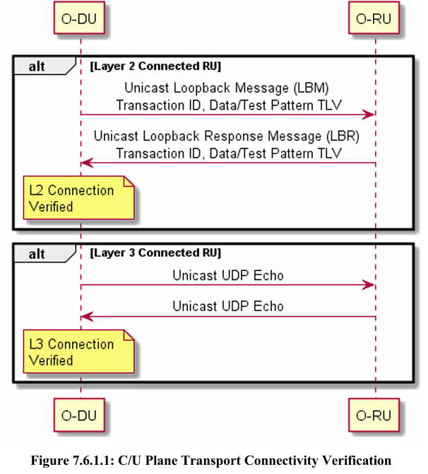

**O-DU**와 **O-RU** 간에는 여러 **C/U Plane 데이터 흐름**이 교환될 가능성이 있습니다. 이를 위해 **종단 간 전송 연결성**을 확인할 수 있는 절차가 필요합니다.

**O-RU는 요청/응답 기능을 활용하여 전송 연결 확인 기능을 지원해야 합니다.**  
해당 절차는 **Figure 7.6.1.1**에 설명된 방식으로 수행됩니다.

**연결 확인 절차의 주요 기능**

O-DU는 사용자 Plane 엔드포인트 간의 도달 가능성 및 연결성을 확인하기 위해 다음과 같은 작업을 수행합니다:

1. **O-RU 구성 중**: 전송 구성의 유효성을 확인.
2. **운영 중**: 네트워크 연결 상태를 지속적으로 모니터링.

**연결 확인 방법**

* 패킷 네트워크에서 연결 확인은 일반적으로 **프로브 메시지(probe message)**를 엔드포인트 간에 교환하여 수행됩니다.
* 이 메시지 교환의 주기는 사용 사례에 따라 다릅니다.
  + **가용성 측정(availability measurement)**의 경우, 주기는 보통 **1초에서 60초 사이**입니다.

**지원 프로토콜**

전송 연결 확인 절차를 수행하기 위해 다음 두 가지 네트워크 프로토콜이 정의되었습니다:

1. **Ethernet 기반 C/U 세션**:
   * **Loop-back Protocol (LB/LBM)**
   * IEEE 802.1Q (수정안 802.1ag)에서 정의됨【17】.
2. **IP 기반 C/U 세션 (O-RU가 지원 시)**:
   * **UDP Echo**
   * RFC 862에서 정의됨【18】.

**요약**

* O-RU는 O-DU와의 전송 연결 상태를 확인할 수 있는 기능을 제공해야 하며, 이를 위해 요청/응답 기반의 프로브 메시지를 주기적으로 교환합니다.
* 지원 프로토콜은 Ethernet의 **LB/LBM** 또는 IP 기반의 **UDP Echo**로 구성됩니다.
* 이 기능은 O-RU 구성 및 운영 중 네트워크 상태를 확인하고 유지하기 위한 핵심입니다.

### 7.6.2 Ethernet connectivity monitoring procedure

#### 7.6.2.1 Monitoring Procedure

**모니터링 절차**

O-RU와 O-DU가 **이더넷**을 통해 C/U 세션을 운영하는 경우, 전송 연결성 검증은 **이더넷 계층**에서 수행됩니다. 이 절차에서는 **IEEE 802.1Q (802.1ag 개정안)**에 정의된 **루프백 프로토콜(LB/LBM)**을 사용하여 이더넷 연결을 모니터링합니다.

**연결 모니터링을 위한 절차**

1. **모든 C/U-plane 메시징 엔드포인트**는 동일한 **Maintenance Entity (ME)**에 속합니다. 즉, 프론트홀 네트워크에서 연결된 모든 C/U 평면 메시지 엔드포인트는 하나의 유지 관리 엔터티에 속하게 되며, 각 엔드포인트는 **Maintenance Association Endpoint (MEP)** 역할을 담당합니다.
2. **루프백 메시지(LBM)**의 송신은 O-DU에서 관리적으로 시작되고 중지됩니다. 즉, 루프백 메시지(LBM) 요청은 **O-DU**에서 관리 엔터티에 의해 요청되어야 하며, 요청은 O-RU 응답자의 **이더넷 MAC 주소**를 지정하여 보내집니다.
3. **요청 절차**:
   * O-DU는 **유니캐스트 이더넷 MAC 주소**를 통해 O-RU에 LBM 요청을 보냅니다.
   * 이 요청은 O-DU에서 **관리적으로** 트리거되어야 하며, 관리 엔터티에 의해 O-RU에 보내지는 방식입니다.

이 프로세스는 **이더넷** 환경에서 C/U-plane의 연결 상태를 주기적으로 확인하고, 연결의 안정성을 보장하는 중요한 절차입니다.

**C/U Plane 세션이 Ethernet에서 운영되는 경우**, 전송 연결 확인은 Ethernet 계층에서 수행됩니다.  
이 사양에 따라, **Ethernet 연결 모니터링 프로토콜**은 **IEEE 802.1Q (수정안 802.1ag)**에서 정의된 **Loop-back Protocol (LBP)**을 기반으로 합니다【17】.

**연결 모니터링의 구성 요소**

1. **C/U Plane 메시징 엔드포인트**는 프론트홀 네트워크에서 동일한 **Maintenance Entity (ME)**의 일부로 간주됩니다.
2. 각 엔드포인트는 **Maintenance Association End Point (MEP)** 역할을 맡아 LBM(Loop-back Message)을 처리합니다.

**LBM 요청 관리**

* **LBM 전송 및 중지는 O-DU에서 관리적으로(Administratively) 수행**됩니다.
* LBM 요청을 전송하기 위해, 관리 엔터티는 다음 정보를 O-DU에 제공해야 합니다:
  + LBM 요청을 시작할 명령
  + 응답자로 설정된 O-RU의 **Ethernet MAC 주소**

**LBM 요청 전송**

* 이 사양에서는 **모든 LBM 요청이 O-DU에서 O-RU로 전송**됩니다.
* 요청은 항상 **O-RU의 유니캐스트 Ethernet MAC 주소**를 대상으로 합니다.

**요약**

* O-RU와 O-DU 간 Ethernet 연결 확인은 **Loop-back Protocol (LBP)**을 사용해 수행됩니다.
* O-DU는 관리적으로 LBM 요청을 시작하며, 각 요청은 O-RU의 유니캐스트 MAC 주소로 전송됩니다.
* 이 절차는 C/U Plane 세션의 안정적인 Ethernet 연결을 보장하는 데 필수적입니다.

#### 7.6.2.2 Validating the transport configuration

**전송 설정 검증**

**1. 개요**

O-DU와 O-RU 간의 **C/U-plane 세션**이 설정된 후, O-DU는 설정된 구성에 따라 연결 상태를 확인할 수 있습니다. 이를 위해 O-RU는 **LBM(Loopback Message) 응답 애플리케이션**을 실행하여 LBM 요청에 자동으로 응답합니다.

**2. 검증 절차**

1. **O-RU의 준비 작업**:
   * O-RU에서 C/U-plane 메시징 엔드포인트가 활성화되면, **LBM 응답 애플리케이션**이 시작됩니다.
   * 이 애플리케이션은 해당 엔드포인트에서 수신된 LBM 요청에 자동으로 응답합니다.
2. **O-DU의 테스트 수행**:
   * O-DU는 사전에 정의된 명령을 기반으로, O-RU로 일정한 간격으로 **정해진 수의 LBM 요청**을 보냅니다.
   * 요청에 대한 응답(LBM 응답)을 수신하면, O-DU는 그 정보를 내부 데이터베이스에 저장합니다.
   * O-RU는 **이더넷 MAC 주소**와 **CU Plane VLAN**을 기준으로 식별됩니다.
3. **연결 상태 확인**:
   * 네트워크 대기 시간 및 O-RU의 응답 시간을 기준으로 설정된 시간 내에 O-RU의 LBM 응답이 도착해야 합니다.
   * LBM 응답을 정상적으로 수신하면 세션이 **운영 가능 상태(operational)**로 간주됩니다.

**3. 참고 사항**

* O-RU는 서로 다른 원격 **Maintenance Association Endpoint(MEP)**에서 수신된 LBM 메시지에도 응답할 수 있어야 합니다.

**4. 결과**

* O-DU가 O-RU로부터 응답을 받으면 해당 세션은 올바르게 구성된 것으로 판단됩니다.
* 응답이 없을 경우, 설정 오류나 네트워크 문제를 의심할 수 있습니다.

이 검증 절차는 O-DU와 O-RU 간의 네트워크 연결성을 보장하며, 설정 단계에서 문제를 사전에 식별하고 해결할 수 있도록 돕습니다.

이 내용은 O-RAN 시스템에서 O-DU(Open Distributed Unit)와 O-RU(Open Radio Unit) 간의 전송 구성(Transport Configuration)을 검증하는 방법에 대한 설명입니다.

**전송 구성 검증 과정**

1. **U/C-plane 세션 설정**  
   O-DU와 O-RU 간에 U-plane(User Plane) 또는 C-plane(Control Plane) **세션이 설정되면**, 연결이 올바르게 구성되었는지 확인해야 합니다.
2. **LBM 응답자(LBM Responder) 활성화**
   * O-RU에서는 U/C-plane **메시징 엔드포인트가 활성화**되면, **LBM(Loopback Message) 응답자** 애플리케이션이 자동으로 실행됩니다.
   * 이 응답자는 해당 엔드포인트로 들어오는 LBM 요청에 자동으로 응답합니다.
3. **O-DU에서 LBM 요청 전송**
   * O-DU는 구성 명령에 따라 미리 정해진 수의 LBM 요청을 정해진 간격으로 O-RU로 전송합니다.
   * O-DU는 O-RU로부터 받은 LBM 응답 정보를 내부 데이터베이스에 저장합니다.
   * O-RU는 **이더넷 MAC 주소**와 **CU-plane VLAN**을 기반으로 식별됩니다.
4. **연결 상태 확인**
   * 올바르게 구성된 세션에서는 O-DU가 O-RU로부터 LBM 응답을 네트워크 지연 시간(network latency)과 O-RU의 응답 시간에 따라 적절한 시간 내에 받아야 합니다.
   * O-DU가 O-RU로부터 LBM 응답을 정상적으로 수신하면 세션이 "운영 상태"로 간주됩니다.

**주의 사항**

* O-RU는 서로 다른 원격 유지 관리 엔드포인트(Remote Maintenance Association Endpoint)에서 들어오는 LBM 메시지에도 응답할 수 있어야 합니다.

**목적**

이 과정은 O-DU와 O-RU 간의 연결 상태를 확인하고, 구성된 세션이 제대로 작동하는지 보장하기 위한 것입니다. 정상적인 LBM 응답이 오지 않을 경우, 연결 문제 또는 구성 오류를 의심할 수 있습니다.

#### 7.6.2.3 Monitor network connectivity

**1. 개요**

7.6.2.2에서 설명된 전송 설정 검증 절차가 성공적으로 완료된 후, O-DU는 지속적으로 연결 상태를 유지 및 확인하기 위한 절차를 실행할 수 있습니다. 이 절차는 **지속적인 연결 상태 모니터링**을 목적으로 합니다.

**2. 절차**

1. **LBM 요청 전송 지속**:
   * O-DU는 **설정된 간격**에 따라 O-RU로 계속해서 **LBM 요청**을 전송합니다.
   * 이와 함께 O-DU는 수신한 LBM 응답을 기록하여 추적합니다.
2. **연결 상태 판단**:
   * **연결 상태 유효(Available)**: 설정된 간격 내에 O-RU로부터 LBM 응답이 계속 수신되면 연결이 정상적이라고 판단합니다.
   * **연결 상태 비유효(Not Available)**: 특정 O-RU로부터 **설정된 LBM 요청 간격의 3배 시간** 동안 LBM 응답이 수신되지 않으면 연결이 끊긴 것으로 간주합니다.

**3. 주요 고려 사항**

* **LBM 요청 주기**는 네트워크 설정 및 필요에 따라 조정됩니다. 지나치게 짧은 간격은 네트워크 부하를 증가시킬 수 있으므로 적절히 설정해야 합니다.
* **연결 상태 비유효 판단** 시, O-DU는 네트워크 문제 해결 또는 재구성 작업을 시작할 수 있도록 관리자에게 알림을 보낼 수 있습니다.

**4. 결과**

* 이 지속적인 모니터링 절차를 통해 네트워크 연결 상태를 실시간으로 확인할 수 있습니다.
* O-RU의 연결 문제가 빠르게 감지되어, 서비스 가용성을 유지하고 네트워크 신뢰성을 보장합니다.

O-RAN 시스템에서 O-DU가 O-RU와의 네트워크 연결 상태를 지속적으로 모니터링하는 방법에 대해 설명합니다.

**네트워크 연결 상태 모니터링 절차**

1. **초기 검증 완료 후 지속 모니터링 시작**
   * **7.6.2.2 절차**에서 연결 상태가 성공적으로 검증된 이후, O-DU는 네트워크 연결 상태를 유지하기 위해 **지속적인 모니터링** 절차를 실행합니다.
2. **LBM 요청 지속 전송**
   * O-DU는 설정된 간격에 따라 LBM(Loopback Message) 요청을 계속해서 O-RU로 전송합니다.
   * LBM 응답을 수신하면 이를 기록하여 연결 상태를 추적합니다.
3. **연결 상태 판별 기준**
   * O-DU는 수신된 LBM 응답을 기반으로 O-RU와의 연결 상태를 판단합니다:
     + **연결 상태 정상**: 설정된 간격에 따라 O-RU로부터 LBM 응답이 계속 수신되는 경우, 연결이 유지되고 있다고 간주합니다.
     + **연결 상태 비정상**: 특정 O-RU로부터 설정된 LBM 요청 간격의 **3배 시간** 이상 동안 LBM 응답이 수신되지 않으면 연결이 끊어진 것으로 간주합니다.

**목적**

이 과정은 O-DU와 O-RU 간의 네트워크 연결 상태를 지속적으로 모니터링하여 연결 문제를 빠르게 감지하고, 네트워크 안정성을 유지하기 위함입니다.

* 설정된 간격과 기준은 네트워크의 성능과 요구사항에 따라 조정될 수 있습니다.
* 연결이 비정상으로 판별되면 적절한 장애 조치가 필요합니다.

#### 7.6.2.4 Managing Ethernet connectivity monitoring procedure

**이더넷 연결 모니터링 절차 관리**

**1. 개요**

O-DU에는 하나 이상의 **이더넷 인터페이스**가 있으며, 각 인터페이스는 **이더넷 연결 모니터링 절차**를 지원해야 합니다. 이 절차에서는 이 기능의 관리를 설명합니다.

**2. 관리 기능의 기초**

* 본 관리 모듈은 Metro Ethernet Forum(MEF)에서 정의한 **MEF-CFM 모듈**을 기반으로 하며, 이는 **mef-cfm** 기능의 전체 집합으로 확장할 수 있도록 설계되었습니다.
* 현재 사용되는 모듈은 MEF-CFM의 **하위 집합**을 사용하여 간소화된 형태로 구현됩니다.

**3. YANG 모듈 지원**

* 제공되는 YANG 모듈은 다음과 같은 작업을 지원합니다:
  1. **구성 관리(Configuration Management)**: 루프백 프로토콜(LB/LBM)의 설정을 관리.
  2. **장애 관리(Fault Management)**: 연결 오류를 감지하고 대응.
* YANG 모듈은 **IEEE 802.1Q(802.1ag 개정안)**에 정의된 루프백 프로토콜을 기반으로 합니다.

**4. 주요 정의**

* MEF CFM YANG에서 파생된 **타입 정의**의 하위 집합이 **o-ran-lbm.yang**의 일부로 정의되었습니다.
* 이를 통해 O-DU와 O-RU 간의 이더넷 연결 모니터링 절차를 효율적으로 관리.

**5. 기대 효과**

* 이 모듈을 통해 **이더넷 연결 상태 관리**를 표준화된 방법으로 수행할 수 있습니다.
* 확장 가능한 설계를 기반으로 추가 기능 통합이 용이하여, 네트워크 유지보수와 장애 대응 능력을 향상합니다.

**6. 요약**

**o-ran-lbm.yang** 모듈은 간소화된 설정 및 장애 관리 기능을 제공하여, O-DU와 O-RU 간의 전송 연결 상태를 효율적으로 관리하고, 향후 네트워크 확장 및 고급 기능 통합을 지원합니다.

O-RAN 시스템에서 이더넷 연결 모니터링 절차를 관리하기 위한 방법을 설명합니다.

**이더넷 연결 모니터링 절차 관리**

1. **이더넷 인터페이스 지원**
   * O-DU는 하나 이상의 이더넷 인터페이스를 가질 수 있으며, 이 인터페이스들은 **이더넷 연결 모니터링 절차**를 지원해야 합니다.
2. **절차 관리의 기본 개념**
   * 이 관리 절차는 Metro Ethernet Forum(MEF)에서 정의한 **MEF-CFM** 모듈을 기반으로 설계되었습니다.
   * 현재 사용되는 모듈은 MEF-CFM의 전체 기능 집합이 아닌, 하위 집합(subset)만을 구현합니다.
   * 이 접근 방식은 미래에 MEF-CFM 전체 기능 세트로 확장 가능하도록 설계되었습니다.
3. **지원되는 YANG 모듈**
   * O-RAN 시스템에서 사용되는 YANG 모듈은 IEEE 802.1Q(수정판 802.1ag)에서 정의된 **Loop-back Protocol**의 구성(configuration)과 장애 관리(fault management)를 지원합니다.
   * **o-ran-lbm.yang** 모듈의 일부로, MEF CFM YANG 모듈에서 파생된 데이터 유형의 하위 집합(subset)이 정의됩니다.

**목적**

이 절차는 O-DU의 이더넷 인터페이스 연결 상태를 효율적으로 모니터링하고 관리하기 위한 것입니다.

* **구성 관리**: Loop-back Protocol 설정을 지원하여 이더넷 연결을 효과적으로 제어할 수 있습니다.
* **장애 관리**: 네트워크 연결 중단이나 성능 문제를 감지하고 이를 처리할 수 있도록 설계되었습니다.
* 이 모듈은 확장 가능성이 있어, 이후 필요에 따라 더 많은 기능을 추가할 수 있습니다.

이러한 절차를 통해 O-DU와 O-RU 간의 이더넷 연결 상태를 안정적으로 유지하며, 네트워크 안정성과 가용성을 보장합니다.

### 7.6.3 IP connectivity monitoring procedure

#### 7.6.3.1 Monitoring Procedure

**IP 연결 모니터링 절차**

**모니터링 절차**

O-RU(Open Radio Unit)와 O-DU(Open Distributed Unit)가 **IP**를 통해 연결되어 있고, **UDP/IP** 프로토콜이 C/U Plane 데이터를 전송하는 데 사용되는 경우, **전송 연결성 검증**은 **3계층(Layer 3)**에서 수행됩니다.

**1. 주요 원리**

* IP 연결 모니터링은 **UDP 에코 서버(UDP Echo Server)** 기능을 기반으로 하며, 이는 **RFC 862**에 정의되어 있습니다.
* O-RU는 UDP 에코 서버로 동작하여, 수신된 데이터를 송신자에게 다시 반환함으로써 연결 상태를 확인합니다.

**2. 절차**

1. **UDP 에코 서버 활성화**:
   * O-DU의 **NETCONF 클라이언트**는 O-RU의 UDP 에코 서버를 활성화합니다.
   * UDP 에코 서버는 **포트 7**에서 수신 대기 상태가 됩니다.
2. **UDP 데이터그램 송신**:
   * O-DU는 O-RU로 **UDP 데이터그램**을 전송합니다.
3. **O-RU의 응답**:
   * O-RU는 수신한 UDP 데이터그램의 데이터를 그대로 송신자(O-DU)에게 반환합니다.
4. **응답 확인**:
   * O-DU는 반환된 데이터그램의 수신 여부를 확인하여 **UDP/IP 연결 상태**를 검증합니다.

**3. 연결 모니터링의 효과**

* UDP 에코를 통해 양방향 연결성을 확인할 수 있으며, 이는 O-DU와 O-RU 간의 **UDP/IP 기반 데이터 전송이 정상적으로 작동하는지** 판단하는 데 사용됩니다.
* 이 방법은 네트워크 계층의 단순하고 효율적인 연결 상태 검증 기술로, **C/U Plane의 안정성 보장**에 기여합니다.

**주요 참고 사항**

* **포트 7 사용**:
  + UDP 에코 서버는 일반적으로 **Well-Known Port 7**을 사용하므로, 해당 포트가 방화벽에서 차단되지 않았는지 확인해야 합니다.
* **응답 시간 및 데이터 일관성 확인**:
  + 응답 시간이 비정상적으로 길거나 데이터가 변형되었을 경우, 네트워크 문제를 의심할 수 있습니다.
* **보안 고려**:
  + UDP 에코 서버는 간단한 기능이지만, 악의적인 데이터그램 폭주(DoS 공격 등)에 대비해 보안 조치가 필요합니다.

이 절차를 통해 O-DU는 O-RU와의 IP 연결성을 안정적으로 확인하고, 네트워크 문제를 빠르게 감지할 수 있습니다.

O-RU와 O-DU가 IP 기반 연결(특히 C/U plane에 UDP/IP를 사용하는 경우)에서 전송 연결 상태를 확인하는 모니터링 절차에 대해 설명합니다.

**모니터링 절차 (Layer 3 기반)**

1. **IP 기반 연결**
   * O-RU와 O-DU가 IP(특히 UDP/IP)를 통해 연결된 경우, 전송 연결 확인 작업은 **3계층(Layer 3)**에서 수행됩니다.
2. **UDP 에코 서버 기반 검증**
   * 연결 검증은 O-RU가 **UDP 에코 서버** 기능을 지원하는 것을 기반으로 합니다.
   * 이 기능은 **RFC 862**(UDP Echo Protocol)에 정의된 동작을 따릅니다.
3. **UDP 에코 서버 활성화**
   * O-RU에서 UDP 에코 서버를 활성화하려면 **NETCONF 클라이언트**가 이를 제어합니다.
     + NETCONF 클라이언트는 O-RU에서 UDP 에코 서버를 활성화하는 명령을 보냅니다.
     + 이 명령은 O-RU가 **포트 7(Well-Known Port)**에서 UDP 데이터그램을 수신하도록 트리거합니다.
4. **UDP 데이터그램 송수신**
   * O-DU에서 O-RU로 UDP 데이터그램을 전송하면, O-RU는 이를 수신한 뒤, 데이터 내용을 다시 송신자(O-DU)로 되돌려 보냅니다.
   * 송신자가 이 에코 응답을 수신함으로써 두 엔드포인트 간의 UDP/IP 연결 상태를 확인할 수 있습니다.

**목적**

이 절차는 UDP/IP 기반의 연결 상태를 검증하여 O-DU와 O-RU 간의 안정적인 데이터 통신을 보장하기 위한 것입니다.

* **Layer 3 검증**: 네트워크 계층에서 연결 상태를 확인함으로써 물리적 연결 뿐만 아니라 논리적 연결의 안정성을 점검합니다.
* **RFC 862 표준 준수**: UDP 에코 프로토콜을 통해 간단하면서도 표준화된 방식으로 연결을 검증할 수 있습니다.
* **NETCONF 활용**: O-RU에서 기능을 제어하고 관리할 수 있는 체계적인 방법을 제공합니다.

이를 통해 연결 문제가 발생할 경우 빠르게 감지하고 적절한 조치를 취할 수 있도록 지원합니다.

#### 7.6.3.2 Managing IP Connectivity Monitoring Procedure

**IP 연결 모니터링 절차 관리**

이 섹션은 UDP 에코 기능 관리에 대해 설명합니다.

1. **UDP 에코 제어**:  
   **NETCONF 클라이언트**는 **UDP 에코 YANG 모델**의 **enable-udp-echo** 라는 설정 항목(leaf)을 사용하여 O-RU(개방형 라디오 유닛)의 UDP 에코 서버 기능을 제어합니다. 이를 통해 에코 기능을 활성화하거나 비활성화할 수 있습니다.
2. **DSCP 마킹 설정**:  
   **NETCONF 클라이언트**는 O-RU가 에코 응답 패킷을 전송할 때 사용하는 **DSCP(Differentiated Services Code Point)** 마킹을 **dscp-config**라는 설정 항목을 통해 제어할 수 있습니다. 이를 통해 UDP 에코 트래픽의 QoS(서비스 품질)를 관리할 수 있습니다.
3. **에코 메시지 모니터링**:  
   **NETCONF 클라이언트**는 **echo-replies-transmitted**라는 운영 상태 값(operational state)을 조회하여 O-RU가 전송한 UDP 에코 응답 메시지의 수를 확인할 수 있습니다. 이를 통해 O-RU의 응답 상태와 네트워크 활동을 모니터링할 수 있습니다.
4. **O-DU의 IP 인터페이스**:  
   **O-DU(개방형 분산 유닛)**는 하나 이상의 IP 인터페이스를 가질 수 있으며, 각 인터페이스는 UDP/IP 연결 모니터링 절차를 지원해야 합니다. O-DU는 여러 인터페이스에서 UDP 에코 서버 기능이 제대로 작동하도록 보장합니다.
5. **UDP 데이터그램 응답**:  
   UDP 에코 서버가 활성화된 O-RU는 **모든 유효한 소스 IP 주소**에서 발생한 UDP 데이터그램에 응답할 수 있어야 합니다. 이를 통해 네트워크의 다양한 소스와의 IP 연결성을 확인할 수 있습니다.

**요약**

이 절차는 UDP 에코 메커니즘을 활용하여 O-RU와 O-DU 장치의 네트워크 연결성과 성능을 관리하고 모니터링하는 데 중요한 도구입니다. UDP 에코 서버를 통해 네트워크 문제를 진단하고 QoS 설정을 조정할 수 있습니다.

O-RAN 시스템에서 **UDP 에코 기능**을 관리하고, 이를 통해 O-DU와 O-RU 간의 IP 연결 상태를 모니터링하는 방법을 설명합니다.

**IP 연결 모니터링 관리 절차**

1. **UDP 에코 기능 관리**
   * O-RU의 **UDP 에코 서버** 동작은 **udp-echo YANG 모델**에 정의된 enable-udp-echo 리프(leaf)를 사용하여 NETCONF 클라이언트가 제어합니다.
   * NETCONF 클라이언트는 이를 통해 UDP 에코 서버의 작동을 활성화하거나 비활성화할 수 있습니다.
2. **DSCP 마킹 제어**
   * UDP 에코 응답 데이터그램에 사용되는 **DSCP(Differentiated Services Code Point)** 값을 제어하려면 dscp-config 리프를 설정합니다.
   * 이를 통해 네트워크 품질(QoS) 정책에 따라 데이터 패킷 우선순위를 조정할 수 있습니다.
3. **운영 상태 확인**
   * NETCONF 클라이언트는 echo-replies-transmitted 운영 상태 값을 사용하여 O-RU에서 전송한 UDP 에코 응답 메시지의 수를 확인할 수 있습니다.
   * 이를 통해 에코 기능이 정상적으로 작동하는지 모니터링합니다.
4. **O-DU와 O-RU 간 IP 연결 지원**
   * O-DU는 하나 이상의 IP 인터페이스를 가질 수 있으며, 이 인터페이스들은 UDP/IP 연결 모니터링 절차를 지원해야 합니다.
   * UDP 에코 서버가 활성화된 O-RU는 **유효한 모든 송신 IP 주소**로부터 오는 UDP 데이터그램에 응답할 수 있어야 합니다.

**결론**

이 절차는 O-DU와 O-RU 간 IP 연결 상태를 효과적으로 관리하고, 장애를 빠르게 감지할 수 있도록 설계되었습니다.  
UDP 에코 기능을 기반으로 한 연결 모니터링은 간단하면서도 신뢰성 있는 방법으로, 네트워크 연결의 안정성과 성능을 보장하는 데 중요한 역할을 합니다.

## 7.7 C/U-Plane Delay Management

### 7.7.1 Introduction

**C/U-Plane 지연 관리**

Intra-PHY 하위 계층 프론트홀 분할은 엄격한 대역폭 및 낮은 지연 시간 요구사항이 특징입니다. CUS-Plane 사양 [2]에서는 O-DU(Distributed Unit)와 O-RU(Remote Unit) 간 거리로 인해 발생하는 전파 지연이 윈도잉 및 수신 측 버퍼링 작업의 최적화를 정의하는 데 중요한 매개변수라고 설명하고 있습니다. 이 절에서는 프론트홀 분할을 위한 지연 매개변수를 관리하는 데 사용되는 절차를 설명합니다.

**C/U-Plane 지연 관리(C/U-Plane Delay Management)**의 중요성과 이를 관리하기 위한 절차를 설명하고 있습니다.

1.**Intra-PHY 하위 계층 프론트홀 분할의 특성**

* Intra-PHY 계층에서의 프론트홀 분할은 높은 대역폭 요구와 엄격한 지연(latency) 요구 사항을 특징으로 합니다.
* O-DU와 O-RU 간의 물리적 거리가 지연을 초래하며, 이는 전체 시스템 성능에 중요한 영향을 미칩니다.

**2.CUS-Plane 사양의 역할**

* **CUS-Plane 사양**에 따르면, O-DU와 O-RU 간의 **전파 지연(propagation delay)**은 다음과 같은 요소들에 중요한 영향을 미칩니다:
  + **윈도잉(windowing)**: 데이터 수신 시 적절한 시간 창을 설정하여 데이터의 정합성을 유지.
  + **수신 측 버퍼링(receive-side buffering)**: 데이터 손실 방지 및 동기화를 위한 버퍼 관리.
* 전파 지연은 이러한 요소를 최적화하는 데 핵심적인 매개변수로 작용합니다.

3.**지연 관리의 목적**

* O-DU와 O-RU 간의 프론트홀 인터페이스에서 지연을 측정하고 제어하여 시스템 안정성과 성능을 유지합니다.
* 이 섹션에서는 프론트홀 분할의 지연 파라미터를 관리하기 위한 절차를 설명합니다.

**주요 고려사항**

* **엄격한 지연 요구 사항**:
  + Intra-PHY 분할 구조는 시간 동기화와 낮은 지연이 중요한 5G 네트워크에서 필수적입니다.
* **전파 지연 영향**:
  + 지연 시간이 길어질수록 데이터 처리 및 동기화에 추가적인 부담이 발생하며, 이는 네트워크의 전반적인 성능 저하로 이어질 수 있습니다.

**결론**

C/U-Plane 지연 관리는 프론트홀 네트워크의 효율성과 성능을 보장하기 위해 필수적입니다.

* 이 절차를 통해 전파 지연을 측정하고 조정하여, O-DU와 O-RU 간의 통신이 신속하고 정확하게 이루어질 수 있도록 합니다.
* 지연 관리는 네트워크 설계 및 운영 최적화에 핵심적인 역할을 합니다.

### 7.7.2 Delay Parameters

**지연 매개변수**

지연 관리에 대한 기준점은 CUS-Plane 명세서 [2]에서 "지연 요구사항(Latency Requirements)" 및 "O-RU 외부 지연 처리(O-RU External Delay Handling)"라는 하위 섹션을 통해 소개되었습니다. O-RU의 작동과 관련된 주요 지연 매개변수는 **O-RU 지연 프로파일**이라고 합니다. O-RU의 지연 특성은 무선 인터페이스 속성에 따라 달라질 수 있으므로, **서브캐리어 간격(SCS)** 및 **채널 대역폭** 조합에 기반한 매개변수 표가 제공됩니다. 또한, 외부 안테나와 관련된 기타 매개변수는 특정 전송/수신 배열 캐리어(tx/rx-array-carriers)에 따라 다를 수 있습니다.

**다운링크 데이터 방향 지연 매개변수**

* **T2a_min**: 프론트홀 인터페이스를 통해 마지막 데이터 샘플을 수신한 후 안테나에서 첫 번째 IQ 샘플을 전송하기까지의 최소 O-RU 데이터 처리 지연.
* **T2a_max**: 데이터 패킷이 수신되고 대응되는 첫 번째 IQ 샘플이 안테나에서 전송되기 전의 가장 빠른 허용 시간.
* **(T2a_max – T2a_min)**: 이 두 매개변수의 차이는 O-RU 수신 윈도우 범위에 해당.
* **T2a_min_cp_dl**: 프론트홀 인터페이스를 통해 실시간 제어 메시지를 수신한 후 해당 첫 번째 IQ 샘플을 안테나에서 전송하기까지의 최소 O-RU 데이터 처리 지연.
* **T2a_max_cp_dl**: 다운링크 실시간 제어 메시지를 수신하고 대응되는 첫 번째 IQ 샘플이 안테나에서 전송되기 전의 가장 빠른 허용 시간.
* **Tcp_adv_dl**: 다운링크 실시간 제어 메시지 수신 윈도우와 해당 IQ 데이터 메시지 수신 윈도우 사이의 시간 차이(선행).
* **Tda**: O-RU 안테나 커넥터에서 다운링크 신호가 출력된 시점과 무선 전송 간의 시간 차이.

**업링크 데이터 방향 지연 매개변수**

* **Ta3_min**: 안테나에서 IQ 샘플을 수신한 후 프론트홀 인터페이스를 통해 첫 번째 데이터 샘플을 전송하기까지의 최소 O-RU 데이터 처리 지연.
* **Ta3_max**: 안테나에서 IQ 샘플을 수신한 후 프론트홀 인터페이스를 통해 마지막 데이터 샘플을 전송하기까지의 최대 O-RU 데이터 처리 지연.
* **(Ta3_max – Ta3_min)**: 이 두 매개변수의 차이는 O-RU 전송 윈도우 범위에 해당.
* **T2a_min_cp_ul**: 프론트홀 인터페이스를 통해 실시간 업링크 제어 메시지를 수신한 후 안테나에서 첫 번째 IQ 샘플을 수신하기까지의 최소 O-RU 데이터 처리 지연.
* **T2a_max_cp_ul**: 업링크 실시간 제어 메시지를 수신하고 대응되는 첫 번째 IQ 샘플이 안테나에서 수신되기 전의 가장 빠른 허용 시간.
* **Tau**: 무선으로 수신된 신호와 O-RU 안테나 커넥터에서 업링크 신호 입력 간의 시간 차이.

모든 O-RU는 요청 시, 관리 평면 인터페이스를 통해 지원되는 SCS 및 채널 대역폭 조합별로 위 매개변수의 **정적으로 "사전 정의된" 값** 테이블을 신호로 보내야 합니다. 이는 일반적으로 초기 시작 단계에서 수행됩니다.

주1) Definition of reference points for delay management

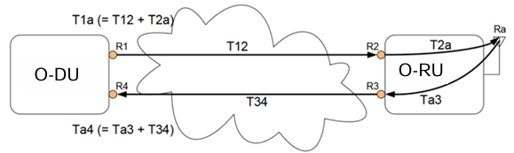

O-RU의 **지연 관리(delay management)**를 위해 정의된 다양한 지연 파라미터를 설명하며, 하향링크(DL)와 상향링크(UL) 데이터 방향에 따른 주요 파라미터와 그 의미를 다룹니다.

**1. 지연 관리의 기준점**

* 지연 관리를 위한 기준점은 **CUS-Plane 사양**의 "지연 요구사항(Latency Requirements)" 및 "O-RU 외부 지연 처리(O-RU External Delay Handling)" 섹션에서 정의됩니다.
* O-RU의 지연 특성은 **O-RU 지연 프로파일(**O-RU delay profile**)**로 나타내며, 이는 서브캐리어 간격(**SCS**) 및 **채널 대역폭** 조합에 따라 달라질 수 있습니다.

**2. 하향링크(DL) 지연 파라미터**

* **T2a_min**:
  + 프론트홀 인터페이스에서 마지막 데이터 샘플을 수신한 후, 안테나에서 첫 번째 IQ 샘플을 송신하기까지의 최소 O-RU 데이터 처리 지연.
* **T2a_max**:
  + 데이터 패킷이 수신된 후, 첫 번째 IQ 샘플을 안테나에서 송신하기까지 허용되는 최대 시간.
* **T2a_max – T2a_min**:
  + O-RU의 **수신 창(reception window)** 범위를 나타냅니다.
* **T2a_min_cp_dl**:
  + 프론트홀에서 하향링크 실시간 제어 메시지를 수신한 후, 첫 번째 IQ 샘플을 안테나에서 송신하기까지의 최소 지연.
* **T2a_max_cp_dl**:
  + 하향링크 실시간 제어 메시지를 수신한 후 첫 번째 IQ 샘플을 송신하기까지 허용되는 최대 시간.
* **Tcp_adv_dl**:
  + 하향링크 실시간 제어 메시지와 해당 IQ 데이터 메시지의 수신 창 간 시간 차이(advance).
* **Tda**:
  + O-RU 안테나 커넥터에서 DL 신호가 출력된 후, 전파로 송신되기까지의 시간 차이.

**3. 상향링크(UL) 지연 파라미터**

* **Ta3_min**:
  + 안테나에서 IQ 샘플을 수신한 후, 프론트홀 인터페이스로 첫 번째 데이터 샘플을 송신하기까지의 최소 O-RU 데이터 처리 지연.
* **Ta3_max**:
  + 안테나에서 IQ 샘플을 수신한 후, 프론트홀 인터페이스로 마지막 데이터 샘플을 송신하기까지의 최대 O-RU 데이터 처리 지연.
* **Ta3_max – Ta3_min**:
  + O-RU의 **전송 창(transmission window)** 범위를 나타냅니다.
* **T2a_min_cp_ul**:
  + 프론트홀에서 실시간 UL 제어 메시지를 수신한 후, 첫 번째 IQ 샘플을 안테나에서 수신하기까지의 최소 지연.
* **T2a_max_cp_ul**:
  + 실시간 UL 제어 메시지를 수신한 후, 첫 번째 IQ 샘플이 안테나에서 수신되기까지 허용되는 최대 시간.
* **Tau**:
  + 전파를 통해 신호를 수신한 후, O-RU 안테나 커넥터에 UL 신호가 입력되기까지의 시간 차이.

**4. 파라미터 테이블 및 초기화**

* O-RU는 초기 시작 단계에서, 지원하는 서브캐리어 간격(SCS)과 채널 대역폭 조합에 따라 위 파라미터의 **정적으로 정의된 값(pre-defined values)** 테이블을 관리 인터페이스를 통해 제공해야 합니다.

**요약 및 목적**

1. **O-RU 지연 특성 관리**
   * 하향링크 및 상향링크 지연 파라미터를 정의하여, 데이터 송수신 과정에서의 처리 지연과 동기화를 세부적으로 관리할 수 있습니다.
2. **지연 최적화**
   * 지연 파라미터를 기반으로 프론트홀 인터페이스에서 윈도잉(windowing)과 버퍼링(buffering) 동작을 최적화하여 네트워크 성능을 유지합니다.
3. **파라미터 보고**
   * **초기 설정 시 O-RU가 지원하는 지연 특성을 명확히 제공함**으로써, O-DU와의 협력 및 동기화를 강화합니다.

### 7.7.3 Reception Window Monitoring

**수신 윈도우 모니터링**

O-RU는 **수신 윈도우**의 동작을 모니터링해야 하며, 이를 통해 프론트홀 인터페이스를 통해 수신된 패킷이 **T2a_max** 및 **T2a_min** 값으로 정의된 **최소 및 최대 허용 시간**에 맞게 도착하는지 확인합니다.

수신 윈도우 카운터에 대한 자세한 정보는 **부록 B.3**에서 확인할 수 있습니다.

**O-RU가 프론트홀 인터페이스에서 수신 창(reception window)**의 동작을 모니터링해야 한다는 내용을 설명하고 있습니다.

**수신 창 모니터링(Operation of Reception Window)**

**1. 모니터링 개요**

* **O-RU는 프론트홀 인터페이스를 통해 수신되는 패킷의 도착 시점을 모니터링**해야 합니다.
  + 이 도착 시점은 수신 창의 허용 범위 내에 있어야 합니다.
  + 수신 창의 허용 범위는 다음 값들로 정의됩니다:
    - **T2a_min**: 패킷이 도착 가능한 **최소 허용 시간**.
    - **T2a_max**: 패킷이 도착 가능한 **최대 허용 시간**.

**2. 지연 관리의 중요성**

* O-RU가 수신 창의 동작을 모니터링하는 이유:
  + 수신 창의 외부에서 도착하는 패킷은 데이터 처리를 방해할 수 있음.
  + 지연 관리를 통해 **정확한 데이터 동기화**를 보장하고 네트워크의 성능을 유지.

**3. 부속서 B.3 참조**

* **부속서 B.3(Annex B.3)**에서 **수신 창 카운터(reception window counters)**와 관련된 추가 정보가 제공됩니다.
  + 카운터를 통해 수신 창 내외로 도착하는 패킷의 수를 기록하고 이를 기반으로 네트워크 상태를 분석.

**요약**

* **O-RU는 T2a_min과 T2a_max로 정의된 수신 창 내에서만 패킷을 수신해야 함**.
* 수신 창 모니터링을 통해 패킷 도착 시간의 허용 여부를 확인하고, 네트워크 성능 및 안정성을 유지.
* 자세한 카운터 동작 및 분석 방법은 부속서 B.3에서 제공됨.

### 7.7.4 External Antenna Delay Control

**외부 안테나 지연 제어**

O-RU는 선택적으로 외부 안테나 지연 제어 기능을 지원할 수 있습니다. 이를 지원하는 O-RU는 **o-ran-wg4-features YANG 모델**에서 **EXT-ANT-DELAY CONTROL** 기능을 지원한다고 표시해야 합니다.

이러한 O-RU는 **o-ran-module-cap YANG 모델**의 **ext-ant-delay-capability** 스키마 노드를 사용하여 O-RU 컨트롤러에 지원하는 외부 지연 구성의 유형을 나타냅니다:

* **PER-O-RU**:  
  O-RU는 모든 **tx-array carriers** 및 **rx-array carriers**에 대해 각각 단일 값의 **t-da-offset** 및 **t-au-offset**만 지원합니다.
* **PER-ARRAY**:  
  O-RU는 개별 **tx-array**와 **rx-array**에 대해 각각 별도의 **t-da-offset** 및 **t-au-offset** 값을 지원합니다.
* **PER-ARRAY-CARRIER**:  
  O-RU는 개별 **tx-array carriers** 및 **rx-array carriers**에 대해 각각 별도의 **t-da-offset** 및 **t-au-offset** 값을 지원합니다.

외부 안테나 지연 제어 (External Antenna Delay Control)**는 O-RU에서 외부 안테나의 지연을 관리 및 제어할 수 있는 기능을 설명합니다.

**외부 안테나 지연 제어 기능 개요**

1. **옵션 지원**:
   * O-RU는 **외부 안테나 지연 제어(EXTERNAL ANTENNA DELAY CONTROL)** 기능을 지원할 수 있습니다.
   * 이 기능을 지원하는 O-RU는 **o-ran-wg4-features YANG 모델**에서 이를 나타냅니다.
2. **기능 표시**:
   * O-RU는 **o-ran-module-cap YANG 모델**의 ext-ant-delay-capability 스키마 노드를 사용하여, O-RU 컨트롤러에 지원하는 외부 지연 구성의 유형을 알립니다.

**외부 지연 구성 유형**

외부 안테나 지연 제어에서 지원되는 구성 유형은 다음과 같습니다:

1. **PER-O-RU**:
   * O-RU는 **모든** **송신 배열(tx-array carriers)** 및 **수신 배열(rx-array carriers)**에서 **단일 값**의 지연 보정(offset)만 지원합니다.
   * 이 경우, t-da-offset(송신 지연 보정) 및 t-au-offset(수신 지연 보정)의 값이 O-RU 전반에 걸쳐 동일하게 적용됩니다.
2. **PER-ARRAY**:
   * O-RU는 **개별** **송신 배열(tx-arrays)** 및 **수신 배열(rx-arrays)**에 대해 **서로 다른 값**을 지원합니다.
   * 각각의 배열에 따라 **t-da-offset**과 **t-au-offset** 값을 독립적으로 설정할 수 있습니다.
3. **PER-ARRAY-CARRIER**:
   * O-RU는 **개별** **송신 배열의 캐리어(tx-array carriers)** 및 **수신 배열의 캐리어(rx-array carriers)**에 대해 서로 다른 값을 지원합니다.
   * 가장 세분화된 제어 방식으로, 각각의 배열 캐리어 단위로 **t-da-offset**과 **t-au-offset**을 독립적으로 설정할 수 있습니다.

**적용 목적**

* **외부 안테나 지연 보정**은 송신 및 수신 경로에서 발생하는 시간 지연을 조정하여 네트워크 동기화 및 성능을 최적화하는 데 사용됩니다.
* 다양한 **구성 옵션**을 통해 네트워크 설계 요구 사항에 맞춰 유연하게 대응할 수 있습니다.

**요약**

* 외부 안테나 지연 제어는 O-RU가 지원 여부를 나타내고, 지원 수준에 따라 **PER-O-RU**, **PER-ARRAY**, **PER-ARRAY-CARRIER**로 세분화됩니다.
* 이 기능은 네트워크의 지연 조정 및 동기화 품질을 개선하는 데 핵심적인 역할을 합니다.

## 7.8 O-RU Adaptive Delay Capability

**O-RU 적응 지연 기능**

O-RU는 선택적으로 O-DU 구성에 관한 신호 정보를 기반으로 버퍼를 최적화하는 기능을 지원할 수 있습니다. 이는 O-DU 지연 프로파일과 O-DU가 지연 측정 절차나 기타 기술을 통해 파악한 전송 지연 정보를 포함합니다. 이 섹션에서는 이러한 선택적 O-RU 버퍼 최적화 기능을 설명합니다.

**O-RU 적응 타이밍 기능의 지원**

* **적응 타이밍 기능을 지원하는 O-RU**는 NETCONF 기능 교환(Clause 9.2 및 Annex C에서 설명)에 따라 **ADAPTIVE-O-RU-PROFILE** 기능을 지원한다고 O-RU 컨트롤러 클라이언트에 표시해야 합니다.
* O-RU 컨트롤러는 이후 O-RU에 **O-DU 지연 프로파일**을 제공할 수 있습니다. 이 프로파일은 **서브캐리어 간격(SCS)**과 **채널 대역폭** 조합을 기반으로 하며, 아래와 같은 매개변수를 포함합니다:

**O-DU 지연 프로파일 매개변수**

1. **T1a_max_up**:
   * O-DU가 안테나에서 IQ 샘플을 전송하기 전 IQ 데이터 메시지를 전송할 수 있는 **가장 이른 시간**.
2. **TXmax**:
   * 심볼당 모든 다운링크 사용자 평면 IQ 데이터 메시지를 전송하는 데 O-DU가 필요로 하는 **최대 시간**.
3. **Ta4_max**:
   * O-DU가 심볼당 **마지막 업링크 사용자 평면 IQ 데이터 메시지**를 수신할 수 있는 **가장 늦은 시간**.
4. **RXmax**:
   * 동일 심볼의 첫 번째 사용자 평면 IQ 데이터 메시지를 수신하는 시간과 마지막 메시지를 수신하는 시간 사이의 **최대 시간 차이**.
5. **T1a_max_cp_dl**:
   * O-DU가 안테나에서 IQ 샘플을 전송하기 전 **다운링크 실시간 제어 메시지**를 전송할 수 있는 **가장 이른 시간**.

**전송 네트워크 타이밍 매개변수**

O-RU 컨트롤러는 O-RU에 다음과 같은 전송 네트워크 타이밍 매개변수를 제공합니다:

1. **T12_min**:
   * O-DU와 O-RU 처리 요소 간의 **최소 지연**.
2. **T12_max**:
   * O-DU와 O-RU 처리 요소 간의 **최대 지연**.
3. **T34_min**:
   * O-RU와 O-DU 처리 요소 간의 **최소 지연**.
4. **T34_max**:
   * O-RU와 O-DU 처리 요소 간의 **최대 지연**.

**참고 사항**

* [2]에 따르면, **O-RU 컨트롤러는** 외부 지연이 없는 상태(즉, **Tau = Tda = 0**)로 **T12_max** 및 **T34_max** 값을 구성해야 합니다.

**O-RU 적응 지연 프로파일의 작동**

* O-RU는 제공받은 정보를 사용하여 **지연 프로파일을 적응적으로 조정**할 수 있습니다. 이 과정에서 [2]의 Annex B에 정의된 불평등 조건이 여전히 유효하도록 보장해야 합니다.
* O-RU 컨트롤러는 일반적으로 O-RU의 **시작 절차 동안** 이 정보를 제공합니다.
* O-RU가 **적응 지연 구성 정보**를 받았을 때, **활성화된 캐리어가 있을 경우** 해당 **O-RU 지연 프로파일**을 즉시 조정하지 않습니다.
  + **모든 캐리어가 비활성화된 후** O-RU는 지연 프로파일을 조정할 수 있습니다.
* O-RU가 프로파일을 조정한 후에는 **새로 조정된 타이밍 값**을 NETCONF 클라이언트에 신호를 통해 알립니다.

O-RU 적응형 지연 기능 (O-RU Adaptive Delay Capability)은 O-RU가 O-DU의 구성 정보와 전송 네트워크의 지연 정보를 기반으로 **버퍼를 최적화(adaptive buffer optimization)**할 수 있는 기능을 설명합니다.

**적응형 지연 기능 개요**

1. **기능 지원 여부 표시**:
   * **O-RU가 적응형 타이밍 기능을 지원**하는 경우, NETCONF 기능 교환을 통해 **ADAPTIVE-O-RU-PROFILE** 지원 여부를 O-RU Controller 클라이언트에 알립니다.
   * 자세한 내용은 **9.2절 및 Annex C**를 참조.
2. **O-DU와 네트워크의 지연 정보 제공**:
   * O-RU Controller는 O-RU에 O-DU 지연 프로필 및 전송 네트워크 지연 파라미터를 제공합니다.
   * 이를 통해 O-RU는 버퍼를 최적화하고 지연 제약 조건을 충족할 수 있습니다.

**O-DU 지연 프로필 구성 요소**

O-RU Controller가 제공하는 O-DU 지연 프로필은 다음과 같은 파라미터를 포함합니다:

1. **T1a_max_up**:
   * O-DU가 **IQ 데이터 메시지**를 안테나에서 IQ 샘플이 전송되기 전에 보낼 수 있는 가장 이른 시간.
2. **TXmax**:
   * **O-DU가 심볼에 대한 모든 다운링크 user plane IQ 데이터 메시지를 전송**하는 데 필요한 최대 시간.
3. **Ta4_max**:
   * O-DU가 **업링크 user plane IQ 데이터 메시지의 마지막 메시지**를 수신할 수 있는 가장 늦은 시간.
4. **RXmax**:
   * **O-DU가 동일한 심볼에 대한 첫 번째와 마지막 user plane IQ 데이터 메시지를 수신**하는 데 허용되는 최대 시간 차이.
5. **T1a_max_cp_dl**:
   * O-DU가 **다운링크 실시간 제어 메시지**를 안테나에서 IQ 샘플이 전송되기 전에 보낼 수 있는 가장 이른 시간.

**전송 네트워크 타이밍 파라미터**

O-RU Controller는 O-RU에 다음 전송 네트워크 타이밍 파라미터를 제공합니다:

1. **T12_min**:
   * **O-DU와 O-RU 처리 요소** 사이에서 발생하는 최소 지연.
2. **T12_max**:
   * **O-DU와 O-RU 처리 요소** 사이에서 발생하는 최대 지연.
3. **T34_min**:
   * **O-RU와 O-DU 처리 요소** 사이에서 발생하는 최소 지연.
4. **T34_max**:
   * **O-RU와 O-DU 처리 요소** 사이에서 발생하는 최대 지연.

**참고:**

* O-RU Controller는 **외부 지연이 없는 상태**(Tau = 0, Tda = 0)를 가정하여 T12_max 및 T34_max 값을 구성해야 합니다.

**적응형 프로파일 구성 절차**

1. **O-RU의 시작 시**:
   * O-RU Controller는 적응형 지연 구성 정보를 제공.
   * 이 정보는 O-RU가 **지연 프로파일을 조정(adapt)**하는 데 사용됩니다.
2. **캐리어 작동 중일 때**:
   * O-RU가 **적응형 지연 구성 정보를 수신**하더라도, 현재 작동 중인 캐리어가 모두 비활성화될 때까지 프로파일을 변경하지 않습니다.
3. **프로파일 업데이트 후**:
   * O-RU가 새로운 지연 프로파일로 적응한 후, NETCONF 클라이언트에 지연 파라미터를 신호로 제공합니다.

**주요 목적**

* **O-DU 지연 프로필**과 **전송 네트워크 지연 정보**를 활용하여 **O-RU의 버퍼를 최적화**.
* 지연 제약 조건(Annex B의 불평등식)을 준수하며 네트워크 성능을 유지.

**요약**

O-RU 적응형 지연 기능은 네트워크의 지연 정보를 활용하여 O-RU가 **동적으로 버퍼를 최적화**할 수 있도록 지원하는 선택적 기능입니다. 이는 네트워크 동기화 및 성능 최적화에 기여하며, 적응형 프로파일은 캐리어 작동 상태와 관계없이 안전하게 업데이트됩니다.

## 7.9 Measuring transport delay parameters

**전송 지연 매개변수 측정**

이 항목은 O-RU가 O-DU와의 전송 지연을 측정하는 방법에 대해 설명합니다. 주요 내용은 O-RU가 선택적으로 eCPRI 기반의 전송 지연 측정 기능을 지원할 수 있다는 것입니다.

**1. eCPRI 기반 전송 지연 측정 지원**

* **eCPRI (Common Public Radio Interface)**: O-RU와 O-DU 간 데이터 전송에서 사용되는 프로토콜로, 전송 지연을 측정하는 데 사용됩니다.
* O-RU는 eCPRI 기반 전송 지연 측정을 **지원 여부를 명시할 수 있음**.
* 만약 O-RU가 이 기능을 지원한다면, CUS-Plane Specification [2]에 명시된 프로토콜을 준수해야 합니다.

**2. 지연 측정 지원 조건**

* O-RU는 **7.5절에서 설명된 처리 요소**(processing elements)가 구성된 모든 경우에 대해 지연 측정을 수행할 수 있어야 합니다.
  + **처리 요소**: O-RU 내부에서 데이터를 처리하거나 통신하는 개별 구성 요소로, 각 요소는 지연 측정 기능을 지원할 수 있어야 합니다.

**3. O-RU의 역할과 기록 요구사항**

* **메시지 응답**:
  + O-RU는 **수신된 메시지에 대해 즉각 응답**할 수 있어야 합니다.
* **기록 관리**:
  + O-RU는 전송된 메시지(응답, 요청 및 후속 메시지)를 **모두 기록**해야 합니다.
  + 기록 항목:
    - 응답 메시지 수
    - 요청 메시지 수
    - 후속 메시지 수

이러한 기록은 네트워크 성능 모니터링 및 동기화 유지에 활용됩니다.

**4. 주요 목적**

eCPRI 기반 전송 지연 측정은 O-RU와 O-DU 간 **정확한 타이밍 동기화**를 유지하기 위해 중요합니다. 이를 통해 네트워크 성능을 최적화하고, 지연으로 인한 문제를 최소화할 수 있습니다.

**7.9 전송 지연 파라미터 측정 (Measuring Transport Delay Parameters)**은 O-RU가 O-DU와 O-RU 간의 전송 지연을 측정하는 기능을 설명합니다.

**eCPRI 기반 전송 지연 측정 지원**

1. **기능 지원 여부**:
   * O-RU는 **eCPRI(evolved Common Public Radio Interface)** 기반으로 전송 지연 측정을 지원할 수 있으며, 이 경우 해당 기능을 명시적으로 알립니다.
   * O-RU가 전송 지연 측정을 지원한다면, **CUS-Plane Specification [2]**에서 정의된 프로토콜을 구현해야 합니다.
2. **전송 지연 측정 수행 조건**:
   * O-RU는 **7.5절에서 설명된 대로 구성된 처리 요소(processing element)**에 대해 전송 지연 측정을 수행할 수 있어야 합니다.

**O-RU의 기능 및 요구 사항**

1. **메시지 처리 및 응답**:
   * O-RU는 구성된 각 처리 요소에 대해 **수신한 메시지에 응답**할 수 있어야 합니다.
   * O-RU는 요청 메시지, 응답 메시지, 후속 메시지에 대해 각각 기록을 유지해야 합니다.
2. **기록 유지**:
   * O-RU는 자신이 전송한 **응답, 요청, 후속 메시지**의 개수를 기록으로 관리해야 합니다.

**주요 목적**

* **전송 지연 측정 데이터의 정확성 보장**: eCPRI 기반 측정을 통해 O-DU와 O-RU 간 전송 지연을 평가.
* **효율적인 전송 지연 관리**: 처리 요소별 메시지 응답 및 기록을 통해 네트워크 상태를 모니터링하고 최적화.

**요약**

O-RU가 전송 지연 측정을 지원할 경우, **eCPRI 프로토콜**을 따라야 하며, 요청 및 응답 메시지를 처리하는 동시에 이러한 메시지의 기록을 유지해야 합니다.

## 7.10 O-RU Monitoring of C/U Plane Connectivity

**O-RU**가 **C/U Plane** 연결 상태를 모니터링하고, 연결 실패 시 알람을 발생시키는 방법에 대해 설명합니다.

**1. C/U Plane 연결 상태 모니터링**

* **C-Plane(Control Plane)**: 제어 정보를 전송하는 평면.
* **U-Plane(User Plane)**: 사용자 데이터를 전송하는 평면.
* O-RU는 각 **처리 요소(Processing Element)**에 대한 C/U Plane 논리 연결을 모니터링.
* 처리 요소에 연결된 C/U Plane이 **실패**하면 알람을 발생.

**2. 타이머 기반 모니터링**

* O-RU는 **타이머를 사용하여 C/U Plane 연결 상태를 모니터링**.
* 타이머 작동 조건:
  + 처리 요소가 활성 상태인 배열-캐리어(Array-Carrier)를 적어도 하나 포함할 때 타이머 작동.
  + 특정 처리 요소와 관련된 **C/U Plane 데이터 흐름**을 받을 때마다 타이머가 리셋됨.
* 기본 타이머 값:
  + 다양한 PHY 및 C/U Plane 구성으로 인해 **최소 메시지 빈도를 O-RU가 독립적으로 결정할 수 없음**.
  + 기본값으로 **160ms**를 사용하여 C/U Plane 연결을 모니터링.

**3. 타이머 설정 가능 여부**

* O-RU는 **타이머 값 설정 가능 여부**를 o-ran-supervision.yang 모델의 **cu-plane-monitoring 컨테이너**로 표시.
* **NETCONF 클라이언트**는 이 컨테이너를 사용하여:
  + 타이머 값을 설정하거나 조정.
  + C/U Plane 모니터링을 **비활성화** 가능.

**4. 주의 사항 (NOTE)**

* O-RU가 타이머를 지원하는 경우:
  + **O-DU가 C/U Plane 데이터 흐름 전송을 시작하는 데 걸리는 시간**에 따라 타이머가 초기 경고를 잘못 발생시킬 수 있음.
  + 권장 방법:
    1. O-DU가 C/U Plane 데이터 전송을 시작하기 전에 NETCONF 클라이언트가 타이머를 **비활성화**.
    2. C/U Plane 데이터 흐름이 시작된 이후 원하는 타이머 값을 설정하여 모니터링을 활성화.
* 이 접근법을 사용하면 O-DU 초기화 지연으로 인한 **잘못된 알람(Spurious Alarm)** 발생을 방지 가능.

**요약**

O-RU는 C/U Plane 연결 상태를 타이머를 통해 관리하며, 연결 실패 시 알람을 통해 문제를 식별합니다. 기본 타이머 값은 160ms이지만, NETCONF 클라이언트를 통해 조정 및 비활성화할 수 있습니다. 초기 경고 방지를 위해 적절한 타이머 관리가 필요합니다.

**C/U Plane 연결 모니터링 기능**

1. **O-RU의 책임**:
   * O-RU는 **C/U Plane 연결 상태를 모니터링**하며, 처리 요소(processing-element)와 연결된 논리적 C/U Plane 연결이 실패할 경우 경고(alarm)를 발생시켜야 합니다.
2. **타이머 기반 모니터링**:
   * O-RU는 각 처리 요소별로 **타이머(timer)**를 사용하여 C/U Plane 연결을 감시합니다.
   * **타이머 작동 조건**:
     + 처리 요소에 연결된 최소 하나의 array-carrier가 **활성 상태(active state)**여야 타이머가 작동합니다.
     + 특정 처리 요소와 연결된 C/U Plane 데이터 흐름이 수신될 때마다 타이머는 **초기화(reset)**됩니다.

**타이머 설정 및 기본값**

1. **타이머 기본값**:
   * O-RU는 기본적으로 **160ms**를 타이머 값으로 사용하여 C/U Plane 연결을 모니터링합니다.
   * 이는 O-RU가 PHY 및 C/U Plane 구성에 따라 메시지 전송 최소 빈도를 독립적으로 결정할 수 없기 때문입니다.
2. **타이머 값 조정**:
   * O-RU는 **o-ran-supervision.yang** 모델의 cu-plane-monitoring **컨테이너**를 통해 타이머 값을 조정할 수 있음을 나타낼 수 있습니다.
   * NETCONF 클라이언트를 사용하여 타이머 값을 **재구성**하거나, **C/U Plane 모니터링 기능을 비활성화**할 수 있습니다.

**중요 사항 및 권장사항**

* **타이머 초기 비활성화 권장**:
  + O-DU가 C/U Plane 데이터 흐름 전송을 시작하는 데 시간이 걸릴 경우, 초기 타이머 값(기본 160ms)을 초과하여 O-RU가 잘못된 경고를 발생시킬 수 있습니다.
  + 이를 방지하기 위해, **NETCONF 클라이언트**는 캐리어 활성화 전에 타이머 작동을 일시적으로 비활성화(disable)하는 것이 좋습니다.
  + C/U Plane 데이터 흐름이 시작된 후 타이머를 **필요한 값으로 재설정**하여 C/U Plane 연결 모니터링을 활성화할 수 있습니다.

**요약**

* O-RU는 타이머를 사용하여 C/U Plane 연결 상태를 감시하고, 연결 실패 시 경고를 발생시킵니다.
* 기본 타이머 값은 160ms로 설정되지만, NETCONF 클라이언트를 통해 조정 및 비활성화가 가능합니다.
* O-DU의 초기 데이터 흐름 지연으로 인한 잘못된 경고를 방지하려면 타이머를 초기 비활성화한 후 데이터 흐름이 시작되면 다시 활성화하는 방식이 권장됩니다.

## 7.11 Bandwidth Management

**O-RU(오픈 무선 장비, Open Radio Unit)의 대역폭 관리(Bandwidth Management)** 방식에 대해 설명하고 있습니다.

**1. 최대 지원 비트레이트(Bitrate) 표시**

* O-RU는 특정 물리적 포트(physical port)와 연결된 인터페이스에서 지원할 수 있는 **최대 비트레이트**를 표시할 수 있습니다.
* 이를 위해 **o-ran-transceiver YANG 모듈**에서 제공하는 선택적(**optional**) **nominal-bitrate** 속성을 사용할 수 있습니다.

**2. 지속 가능한 비트레이트(Sustainable Bitrate) 관리**

* O-RU가 지원할 수 있는 지속 가능한 비트레이트가 **모든 물리적 포트의 총 비트레이트보다 낮을 경우**,
  + O-RU는 **o-ran-interfaces YANG 모델**의 **interface grouping container(인터페이스 그룹 컨테이너)** 를 이용하여
  + 특정 그룹(interface-group-id)에 속하는 하나 이상의 물리적 인터페이스에 대해 **최대 지속 가능 비트레이트**를 정의할 수 있습니다.

**3. YANG 모델을 활용한 그룹 관리**

* 같은 **YANG 모델**을 사용하여 **ietf-interfaces**에서 정의한 인터페이스 목록을 확장(augment)하고,
* 각 인터페이스가 속한 **interface-group-id**를 추가할 수 있습니다.

**4. 최대 지속 가능 대역폭의 계산 기준**

* **최대 지속 가능 대역폭(maximum sustainable bandwidth)은 "1개 라디오 프레임"을 기준으로 계산**됩니다.
* 즉, **짧은 시간 동안(1개 라디오 프레임보다 짧은 기간) 순간적으로 피크 대역폭이 정의된 값보다 높을 수도 있음**을 의미합니다.

**📌 정리**

이 문서는 **O-RU가 YANG 모델을 활용하여 인터페이스별 최대 비트레이트와 지속 가능한 대역폭을 관리하는 방법**을 설명합니다.  
특히, **여러 개의 물리적 인터페이스를 그룹화하여 지속 가능한 비트레이트를 설정할 수 있는 기능**과 **대역폭 계산 방식(라디오 프레임 기준)** 에 대한 내용을 포함하고 있습니다.

**7.11 대역폭 관리 (Bandwidth Management)**에서는 O-RU가 지원 가능한 최대 비트 전송 속도와 물리적 인터페이스 그룹을 기반으로 대역폭 관리를 수행하는 방법을 설명합니다.

**O-RU의 대역폭 관리 기능**

1. **최대 지원 비트 전송 속도(nominal bitrate)**:
   * O-RU는 특정 물리적 포트와 연결된 인터페이스에서 지원할 수 있는 **최대 비트 전송 속도(nominal bitrate)**를 나타낼 수 있습니다.
   * 이를 위해 **o-ran-transceiver YANG 모듈**의 nominal-bitrate 노드를 사용합니다.
2. **지속 가능한 비트 전송 속도(sustainable bitrate)**:
   * O-RU가 지원 가능한 지속 가능한 비트 전송 속도가 모든 물리적 포트의 **최대 비트 전송 속도 합산치보다 낮은 경우**:
     + O-RU는 **o-ran-interfaces YANG 모델**의 interface-grouping 컨테이너를 사용하여 **인터페이스 그룹(interface-group-id)**과 연관된 최대 지속 가능한 속도를 정의할 수 있습니다.
     + 이 인터페이스 그룹은 하나 이상의 물리적 인터페이스로 구성될 수 있습니다.
3. **인터페이스 그룹 구성**:
   * 동일한 YANG 모델(o-ran-interfaces)은 **ietf-interfaces**의 interface list를 확장하여 각 인터페이스가 속한 interface-group-id를 지정할 수 있습니다.

**중요 사항**

* **최대 지속 가능한 대역폭(sustainable bandwidth)**:
  + 이는 **하나의 무선 프레임 단위**로 계산됩니다.
  + **단기적인 기간(하나의 무선 프레임보다 짧은 시간)** 동안에는 **최대 대역폭을 초과**할 수 있지만, 지속 가능한 비트 전송 속도를 초과하지 않도록 관리됩니다.

**요약**

* O-RU는 물리적 인터페이스에서 지원 가능한 최대 비트 전송 속도를 YANG 모듈을 통해 정의할 수 있습니다.
* 지속 가능한 비트 전송 속도가 낮을 경우, 인터페이스 그룹을 구성하고 그룹 단위로 대역폭 제한을 정의할 수 있습니다.
* 대역폭 관리는 평균적으로 **무선 프레임 단위**에서 지속 가능한 속도를 유지하도록 설계되어 있습니다.

# 8 Software Management

## 8.1 General

**1. 소프트웨어 관리 기능 개요**

* O-RU에서 원하는 **소프트웨어 빌드(Software Build)**를 **다운로드, 설치, 활성화(activation)** 할 수 있는 기능을 제공합니다.
* **활성화(activation)** 가 완료되었다고 해서, O-RU가 즉시 해당 소프트웨어를 실행하는 것은 아닙니다.
* **O-RU가 새로운 소프트웨어를 실제로 운영하려면 O-RU reset RPC(원격 프로시저 호출)를 수행해야 합니다.**

**2. YANG 기반 소프트웨어 관리 및 알림(Notification) 시스템**

* **O-RU 컨트롤러**는 특정 **YANG 알림(YANG notifications)**을 수신하도록 **구독(subscribing)** 합니다.
* O-RU는 **NETCONF Create-Subscription 메서드**를 지원하며, 이를 통해 **NETCONF 알림(Notification)** 방식으로 알림을 전송할 수 있습니다.
* 만약 **O-RU가 선택적 "NON-PERSISTENT MPLANE" 기능**을 지원하는 경우,
  + O-RU 컨트롤러는 O-RU로부터 **HTTPS를 통해 Event-Collector로 알림을 전송**하는 **구성된 구독(configured subscription)**을 생성할 수 있습니다.
  + 이는 문서의 **Clause 18(18절)**에서 설명됩니다.

**3. 소프트웨어 빌드(Software Build) 규칙**

* **소프트웨어 빌드는 내부적으로 일관된 파일 세트**로 구성됩니다.
* **빌드 내부의 개별 파일을 교체하는 것은 금지**됩니다. (버전 불일치 문제 발생 가능)
* 소프트웨어 빌드는 버전 관리(versioning)와 유지보수(maintenance)의 대상이며, 빌드 자체를 깨뜨릴 수 없습니다.

**보안 및 압축 관련 사항**

* **소프트웨어 빌드의 압축(compression) 및 암호화(ciphering) 방식은 벤더(vendor)에게 맡김**.
* 단, **manifest.xml 파일은 절대 암호화할 수 없음**.
* 또한, **소프트웨어 빌드/패키지/파일의 무결성(integrity) 검사는 벤더의 책임**.

**4. 소프트웨어 슬롯(Software Slots) 개념**

* O-RU는 소프트웨어를 저장하는 **"소프트웨어 슬롯(Software Slots)"** 이라는 저장 공간을 제공합니다.
* **각 슬롯은 독립적인 저장 공간**이며, 하나의 슬롯에는 **하나의 소프트웨어 빌드만 저장 가능**합니다.
* **O-RU가 제공하는 슬롯 개수는 장치의 하드웨어 성능에 따라 다름**.

**소프트웨어 슬롯 관련 규칙**

1. O-RU는 **최소 2개의 쓰기 가능한 슬롯(writable slots)**을 제공해야 합니다.
   * **실패 방지(failsafe) 업데이트를 위해 최소 2개의 슬롯이 필수**
2. **읽기 전용 슬롯(read-only slot)은 선택 사항**(필수 아님).
3. 소프트웨어 슬롯은 O-RU가 제공하는 자원이며, **사용자가 슬롯을 생성/삭제할 수 없음**.
4. 개별 소프트웨어 슬롯의 크기는 **벤더가 결정하며, 전체 소프트웨어 빌드를 저장할 수 있을 만큼 충분해야 함**.

**5. YANG 모델 기반 소프트웨어 관리**

* O-RU의 소프트웨어 관리 절차는 **o-ran-software-management.yang 모듈**에서 다룹니다.

**📌 정리**

1. **O-RU 소프트웨어 다운로드, 설치, 활성화 가능**, 하지만 **새로운 소프트웨어를 실행하려면 O-RU 리셋 필요**.
2. **NETCONF 및 YANG 모델을 활용하여 소프트웨어 관리 및 알림 기능 제공**.
3. **소프트웨어 빌드는 내부적으로 일관된 파일 세트이며, 개별 파일 교체 금지**.
4. **O-RU는 독립적인 소프트웨어 슬롯을 제공하며, 최소 2개의 쓰기 가능한 슬롯을 보유해야 함**.
5. **소프트웨어 관리 절차는 "o-ran-software-management.yang" 모듈에서 정의됨**.

이 문서는 O-RU의 **소프트웨어 라이프사이클 관리와 보안, 무결성, 업데이트 방식** 등에 대한 내용을 다루고 있습니다. 🚀

## 8.2 Software Package

**1. 소프트웨어 패키지 개요**

* **O-RU 벤더(vendor)** 가 소프트웨어 패키지를 제공합니다.
* **소프트웨어 패키지 구성 요소**
  1. **manifest.xml** (소프트웨어 정보를 포함)
  2. **O-RU에 설치할 소프트웨어 파일들**

**2. 소프트웨어 패키지 파일명 규칙**

소프트웨어 패키지 파일의 이름은 다음 형식을 따라야 합니다.



**구성 요소 설명**

1. **Vendor Code (필수)**
   * 벤더를 식별하는 **두 개의 대문자 문자(예: XX, AB 등)**
2. **Vendor Specific Field (필수)**
   * 파일명으로 허용되는 모든 문자 사용 가능
   * 단, **"_"(언더스코어) 및 "#" (해시 기호) 사용 금지**
   * 버전 정보 포함 필수 (소프트웨어 로드 버전 정의)
3. **NUMBER (선택 사항)**
   * 원본 파일이 여러 개의 작은 파일로 분할된 경우 사용
   * #1, #2, #3 등으로 연속적인 숫자로 구분
4. **EXT (필수)**
   * 파일 확장자 (예: .zip, .tar.gz 등)
   * **모든 소프트웨어 패키지는 ZIP 형식으로 압축됨**

**3. 소프트웨어 패키지 관리 규칙**

* 벤더별로 **고유한 Vendor Code를 사용하여 파일 이름 충돌 방지**.
* **NETCONF 클라이언트는 ZIP 파일 처리를 지원해야 함**.
* 운영자는 **파일 서버에서 관리하는 O-RU 소프트웨어 파일을 철저히 통제해야 함**.
  + 예를 들어, 네트워크 설정에 맞게 올바른 버전의 파일만 저장하고 배포
  + 같은 벤더, 같은 제품 코드에서 **서로 다른 버전의 파일이 혼재되지 않도록 주의**

**4. manifest.xml 파일 개요**

* **소프트웨어 업데이트 과정에서 O-RU 하드웨어와 소프트웨어의 호환성을 보장**하는 역할
* **다른 하드웨어용으로 제작된 소프트웨어를 잘못 설치하는 것을 방지**

manifest.xml 파일 구조

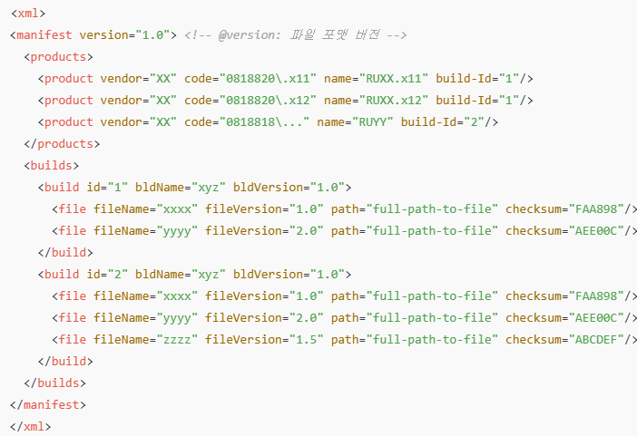

**5. manifest.xml 태그 설명**

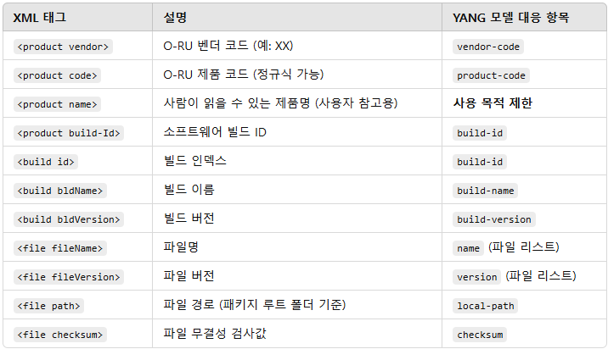

**📌 요약**

1. **O-RU 소프트웨어 패키지는 벤더가 제공하며, ZIP 형식으로 압축됨**.
2. **소프트웨어 패키지 파일명은 특정 규칙을 따라야 함 (Vendor Code, 버전 정보 포함)**.
3. **운영자는 파일 서버에서 올바른 O-RU 파일 버전만 관리하도록 주의해야 함**.
4. **manifest.xml 파일은 O-RU의 하드웨어와 소프트웨어의 호환성을 보장**.
5. **YANG 모델(o-ran-software-management.yang)과 manifest.xml 태그 간 대응 관계 존재**.

이 문서는 O-RU의 **소프트웨어 패키징 및 배포 방식, 파일명 규칙, manifest.xml 활용 방법** 등을 정의하는 중요한 가이드라인입니다. 🚀

## 8.3 Software Inventory

소프트웨어 인벤토리는 **O-RU의 현재 소프트웨어 상태를 조회**하는 기능을 의미합니다. NETCONF Client는 NETCONF 서버(O-RU)에서 소프트웨어 슬롯 정보를 가져올 수 있습니다.

**1. 소프트웨어 인벤토리 조회 흐름**

**사전 조건 (Pre-condition)**

* **M-Plane NETCONF 세션이 수립되어 있어야 함**

**사후 조건 (Post-condition)**

* **NETCONF 클라이언트가 O-RU에서 소프트웨어 인벤토리 정보를 성공적으로 수집**

**동작 방식**

* **NETCONF Client가 get RPC를 사용하여 소프트웨어 인벤토리를 요청**
* O-RU가 **software-slot 컨테이너의 정보를 포함한 응답을 반환**
* 응답에는 **각 소프트웨어 슬롯과 그 안의 내용에 대한 상세 정보**가 포함됨

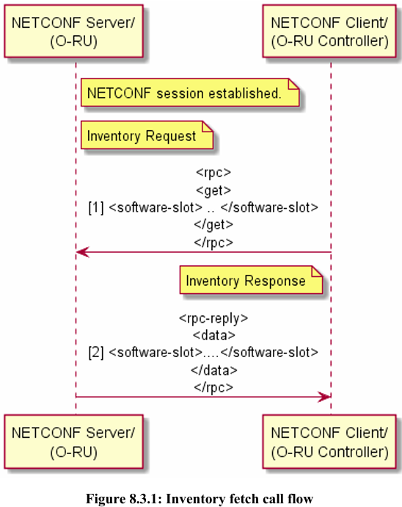

**2. 소프트웨어 인벤토리 응답 정보**

NETCONF 서버(O-RU)는 **소프트웨어 슬롯별 정보를 제공**합니다.

**소프트웨어 슬롯별 주요 정보**

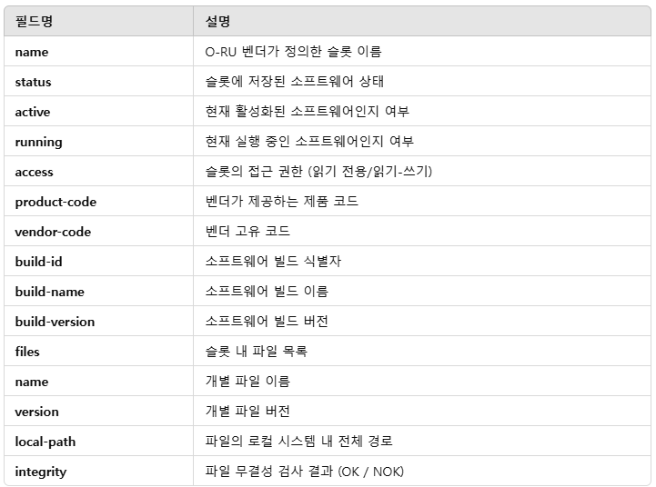

**3. 소프트웨어 슬롯 상태 (status)**

소프트웨어 슬롯의 상태는 다음과 같이 구분됩니다.

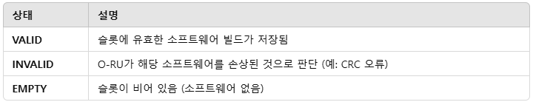

🚨 **주의사항**

* INVALID 상태의 슬롯은 활성화할 수 없음.
* EMPTY 상태의 슬롯은 활성화할 수 없음.
* 소프트웨어 설치에 실패하면 슬롯 상태가 **INVALID**로 변경될 수 있음.

**4. 소프트웨어 활성화 상태 (active)**

* **True** → 해당 슬롯의 소프트웨어가 **현재 활성화된 상태**
  + active=True는 status=VALID인 슬롯에서만 가능
  + **O-RU에서 한 번에 하나의 슬롯만 active=True가 될 수 있음**
* **False** → 해당 슬롯의 소프트웨어가 활성화되지 않음 (비활성화됨)

🚨 status=EMPTY 또는 status=INVALID인 슬롯은 활성화할 수 없음.

**5. 실행 중인 소프트웨어 (running)**

* **True** → 현재 O-RU가 해당 슬롯의 소프트웨어를 실행 중
* **False** → 해당 슬롯의 소프트웨어가 현재 실행되고 있지 않음

⚠️ **활성화(active=True) 되어 있어도 즉시 실행(running=True)되는 것은 아님!**  
→ 실행하려면 O-RU를 재부팅해야 함.

**6. 슬롯 접근 권한 (access)**

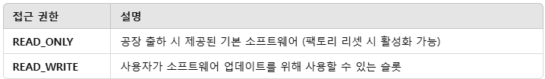

🚨 READ_ONLY 슬롯을 활성화하면 **공장 초기화(factory reset)** 가 수행됨.

**7. 파일 무결성 검사 (integrity)**

소프트웨어 슬롯 안의 개별 파일들은 무결성 검사를 수행하며, 결과는 다음과 같습니다.

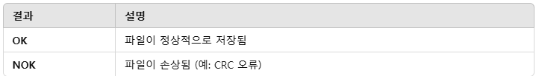

🚨 **슬롯 내 파일 중 하나라도 integrity=NOK이면, 해당 슬롯 전체가 status=INVALID가 됨.**  
→ **이 경우 소프트웨어 활성화 불가!**

**8. 빈 슬롯 (EMPTY)의 기본 속성**

빈 슬롯(EMPTY)은 다음과 같은 속성을 가짐.

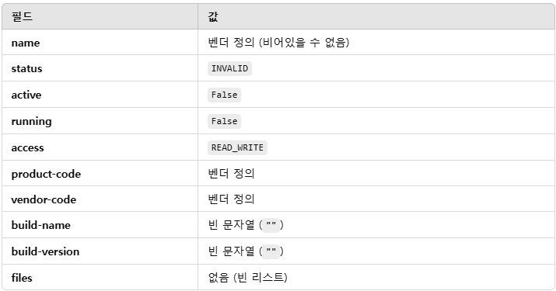

**📌 요약**

1. **소프트웨어 인벤토리는 NETCONF Client가 O-RU에서 소프트웨어 정보를 조회하는 기능**
2. **각 소프트웨어 슬롯은 상태(status), 활성화(active), 실행 여부(running) 등의 정보를 가짐**
3. **슬롯 상태는 VALID, INVALID, EMPTY로 구분됨**
4. **활성화(active=True)된 소프트웨어도 즉시 실행(running=True)되는 것은 아님 → 실행하려면 O-RU 재부팅 필요**
5. **READ_ONLY 슬롯을 활성화하면 공장 초기화(factory reset) 발생**
6. **파일 무결성 검사(integrity=NOK) 실패 시 슬롯 전체가 status=INVALID로 설정됨**

이 문서는 **O-RU의 소프트웨어 관리 및 상태 조회 방법을 정의**하는 중요한 기준을 제공하고 있습니다. 🚀

## 8.4 Download

소프트웨어 다운로드는 **O-RU가 원격 서버에서 소프트웨어 패키지를 다운로드하여 내부 파일 시스템에 저장하는 과정**을 의미합니다.

**1. 소프트웨어 다운로드 흐름**

**사전 조건 (Pre-condition)**

✅ **M-Plane NETCONF 세션이 수립되어 있어야 함**  
✅ **O-RU 컨트롤러가 download-event 알림을 수신하도록 구독(subscribe)되어 있어야 함**

**사후 조건 (Post-condition)**

✅ **O-RU가 모든 필요한 파일을 다운로드하여 내부 파일 시스템에 저장**

**다운로드 방식**

* **O-RU Controller가 software-download RPC를 호출하여 다운로드 시작**
* O-RU는 **sFTP 또는 FTPES** 프로토콜을 사용하여 소프트웨어 파일을 다운로드
* O-RU가 다운로드 완료 또는 실패 시, **download-event 알림을 전송**

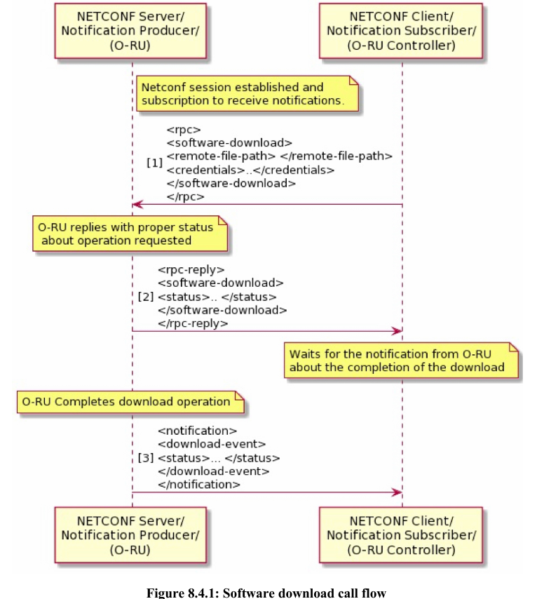

**2. 지원되는 인증 방식**

소프트웨어 다운로드는 보안성을 위해 다양한 인증 방식을 지원합니다.

**필수 인증 (Mandatory)**

🔹 **패스워드 및 공개 키 (DSA/RSA) 기반 인증**

* **O-RU → sFTP 서버**: **패스워드 인증**
* **sFTP 서버 → O-RU**: **공개 키 인증 (DSA/RSA)**

**선택적 인증 (Optional)**

✅ **X.509 인증서 기반 FTPES 인증**

* O-RU가 FTPES 서버와 통신할 때 **X.509 인증서를 사용하여 인증**
* O-RU가 **NETCONF/TLS**를 사용하여 구성된 경우에만 FTPES 다운로드 가능

✅ **O-RU 및 sFTP 서버 간 상호 인증 (Mutual Authentication)**

* O-RU와 sFTP 서버가 **서로 인증서를 교환하여 인증 수행**

**3. 소프트웨어 다운로드 요청 (software-download RPC)**

NETCONF RPC를 사용하여 소프트웨어 다운로드를 요청할 수 있습니다.  
📌 **주요 필드**

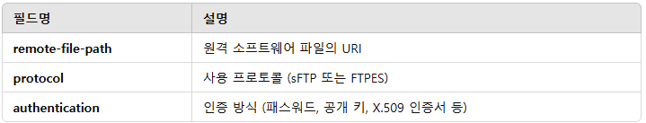

**💡 참고:**

* **FTPES를 사용하려면 NETCONF/TLS를 사용하여 O-RU를 구성해야 함**
* **URI 스킴을 기반으로 sFTP 또는 FTPES 사용 여부 결정**

**4. 소프트웨어 다운로드 응답**

O-RU는 software-download 요청을 받은 후 **즉시 RPC 응답을 반환**합니다.  
응답 상태는 다음 중 하나입니다.

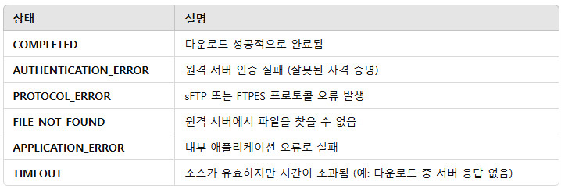

🚨 **다운로드 실패 시, O-RU는 필요 파일이 모두 다운로드될 때까지 재시도해야 함.**

**📌 요약**

1. **O-RU는 sFTP 또는 FTPES를 통해 소프트웨어 파일을 다운로드**
2. **필수 인증: 패스워드 및 공개 키 (DSA/RSA) / 선택적 인증: X.509 인증서**
3. **다운로드 요청 후, O-RU는 즉시 STARTED 또는 FAILED 응답 반환**
4. **다운로드 완료 또는 실패 시 download-event 알림 전송 (예: COMPLETED, FILE_NOT_FOUND 등)**
5. **다운로드 실패 시, O-RU는 필요한 모든 파일이 다운로드될 때까지 재시도**

이 프로세스는 **O-RU의 안정적인 소프트웨어 업데이트를 보장하는 중요한 절차**입니다. 🚀

## 8.5 Install

소프트웨어 설치는 **O-RU 내부의 특정 소프트웨어 슬롯에 다운로드된 소프트웨어를 설치하는 과정**을 의미합니다.

**1. 소프트웨어 설치 흐름**

**사전 조건 (Pre-condition)**

✅ **M-Plane NETCONF 세션이 수립되어 있어야 함**  
✅ **최소한 하나 이상의 소프트웨어 슬롯이 존재해야 함**

* active::False (비활성 상태)
* running::False (실행되지 않은 상태)  
  ✅ **소프트웨어 다운로드가 성공적으로 완료되고 O-RU에 파일이 존재해야 함**  
  ✅ **O-RU 컨트롤러가 install-event 알림을 수신하도록 구독(subscribe)되어 있어야 함**

**사후 조건 (Post-condition)**

✅ **지정된 소프트웨어 슬롯에 O-RU 소프트웨어가 성공적으로 설치됨**

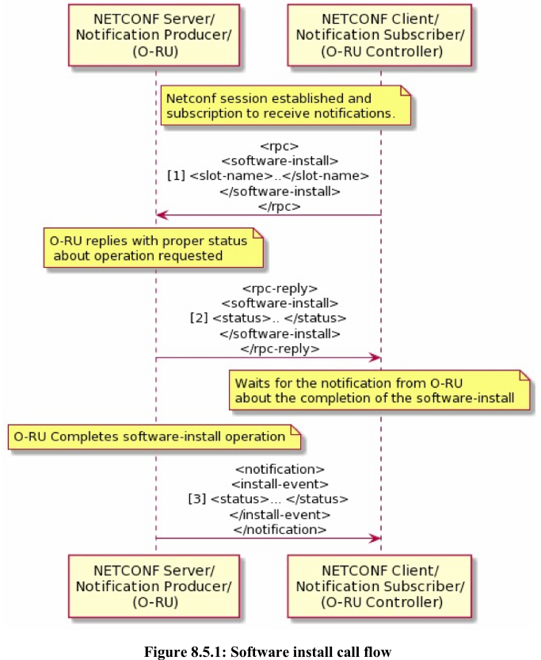

**2. 소프트웨어 설치 요청 (software-install RPC)**

NETCONF software-install RPC를 사용하여 설치를 수행할 수 있습니다.

**설치 대상 슬롯 조건**

📌 **설치가 수행될 소프트웨어 슬롯은 다음과 같은 상태여야 함:**

* active::False (비활성 상태)
* running::False (현재 실행되지 않은 상태)

**소프트웨어 설치 요청 시 응답 상태**

O-RU는 software-install 요청을 받은 후 **즉시 RPC 응답을 반환**합니다.

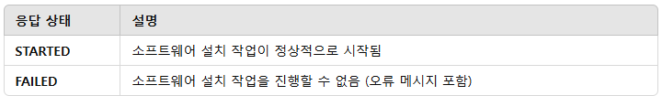

**3. 설치 이벤트 알림 (install-event Notification)**

O-RU는 설치 완료 또는 실패 시 install-event 알림을 보냅니다.

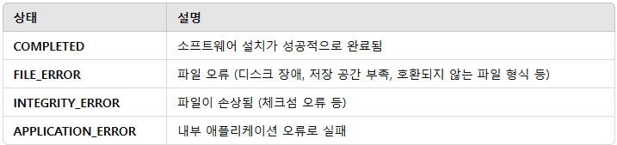

🚨 **설치 도중 슬롯 상태 변화:**

* 소프트웨어 설치가 시작되면 **슬롯 상태를 INVALID로 설정**
* 설치가 완료되면 해당 슬롯의 상태를 적절한 값으로 변경

⚠️ **이유:**  
설치 중에 슬롯 상태를 INVALID로 설정하면,

* **설치 도중 또는 예상치 못한 리셋 발생 시 부정확한 상태 보고를 방지**
* **설치가 끝난 후 정확한 상태를 설정하여 O-RU의 정상 동작을 보장**

**📌 요약**

1. **소프트웨어 설치 전, 다운로드된 파일이 존재하고 설치 가능한 슬롯이 있어야 함**
2. **설치 요청 시, O-RU는 STARTED 또는 FAILED 응답 반환**
3. **설치 도중 슬롯 상태를 INVALID로 변경하여 상태 보고 오류 방지**
4. **설치 완료 또는 실패 시 install-event 알림 전송 (예: COMPLETED, FILE_ERROR 등)**

이 과정은 **O-RU의 안정적인 소프트웨어 업데이트를 위한 중요한 단계**입니다. 🚀

## 8.6 Activation

소프트웨어 활성화는 **설치된 소프트웨어 슬롯을 활성 상태로 변경하는 과정**을 의미합니다.

**1. 소프트웨어 활성화 흐름**

**사전 조건 (Pre-condition)**

✅ **M-Plane NETCONF 세션이 수립되어 있어야 함**  
✅ **활성화할 소프트웨어 슬롯의 상태가 VALID이어야 함**  
✅ **O-RU 컨트롤러가 activation-event 알림을 수신하도록 구독(subscribe)되어 있어야 함**

**사후 조건 (Post-condition)**

✅ **O-RU가 선택된 소프트웨어 슬롯의 버전으로 활성화됨**

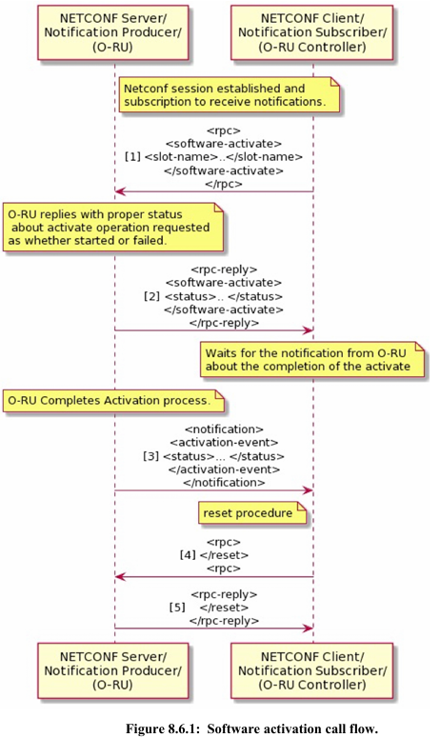

**2. 소프트웨어 활성화 요청 (software-activate RPC)**

NETCONF software-activate RPC를 사용하여 활성화를 수행할 수 있습니다.

* **활성화할 소프트웨어 슬롯의 이름이 요청에 포함되어야 함**

**소프트웨어 활성화 요청 시 응답 상태**

O-RU는 software-activate 요청을 받은 후 **즉시 RPC 응답을 반환**합니다.

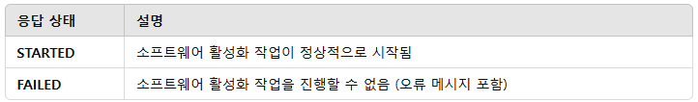

**3. 활성화 이벤트 알림 (activation-event Notification)**

O-RU는 활성화 완료 또는 실패 시 activation-event 알림을 보냅니다.

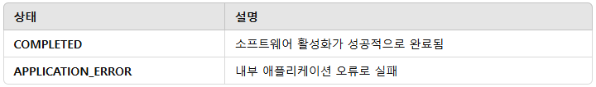

📌 **주의사항**

* **한 번에 하나의 소프트웨어 슬롯만 활성화 가능**
* 성공적으로 활성화된 슬롯은 **active::True로 설정**되고,  
  기존에 활성화된 슬롯은 자동으로 **active::False로 변경됨**

**4. 소프트웨어 활성화를 적용하는 방법**

소프트웨어 활성화 후, **새로운 소프트웨어 버전으로 O-RU를 실행하려면 리셋이 필요함**.

* NETCONF reset RPC를 사용하여 O-RU를 재부팅해야 함
* O-RU가 재시작되면 **새로운 소프트웨어 버전이 적용된 상태로 부팅됨**

**📌 요약**

1. **소프트웨어 슬롯이 VALID 상태여야 활성화 가능**
2. **활성화 요청 시, O-RU는 STARTED 또는 FAILED 응답 반환**
3. **활성화 완료 후 activation-event 알림 전송 (예: COMPLETED, APPLICATION_ERROR 등)**
4. **활성화된 슬롯은 active::True로 설정되며, 기존 활성 슬롯은 active::False로 변경됨**
5. **새로운 소프트웨어 버전을 적용하려면 NETCONF reset RPC로 O-RU를 재부팅해야 함**

이 과정은 **O-RU가 새로운 소프트웨어 버전으로 정상 작동하기 위한 필수 단계**입니다. 🚀

## 8.7 Software update scenario

O-RU의 소프트웨어 업데이트는 **소프트웨어 다운로드, 설치, 활성화 및 재부팅** 단계를 포함하는 절차입니다.  
다음은 **성공적인 소프트웨어 업데이트 예제 시나리오**입니다.

**✅ 1. 소프트웨어 인벤토리 확인**

* **NETCONF Client**가 software-inventory RPC를 사용하여 현재 O-RU의 소프트웨어 슬롯 상태를 조회
* **설치 가능한 비활성(active=False), 실행되지 않는(running=False) 슬롯이 있는지 확인**

📌 **주의:**  
현재 **소프트웨어 업그레이드와 다운그레이드를 구분하지 않음**

**✅ 2~4. 소프트웨어 다운로드**

🔹 **Step 2:** NETCONF Client가 software-download RPC를 사용하여 O-RU에 소프트웨어 다운로드 요청  
🔹 **Step 3:** O-RU가 "다운로드 시작됨(STARTED)" 응답 반환  
🔹 **Step 4:** O-RU가 파일 다운로드를 완료하면 download-event 알림을 전송

📌 **소프트웨어 패키지가 여러 파일로 구성된 경우, 각 파일을 개별적으로 다운로드해야 함**

**✅ 5~9. 소프트웨어 설치**

🔹 **Step 5:** NETCONF Client가 software-install RPC를 사용하여 소프트웨어 설치 요청

* 설치 대상 **슬롯 이름 및 설치할 파일 목록 제공**  
  🔹 **Step 6:** O-RU가 "설치 시작됨(STARTED)" 응답 반환  
  🔹 **Step 7:** O-RU가 **설치 슬롯 상태를 INVALID로 설정** (설치 중 상태를 반영)  
  🔹 **Step 8:** O-RU가 **소프트웨어 설치 및 체크섬 검증 완료 후, 슬롯 상태를 VALID로 변경**  
  🔹 **Step 9:** O-RU가 install-event 알림을 전송하여 설치 완료 보고

📌 **설치가 실패하면 O-RU는 해당 슬롯을 INVALID 상태로 유지**

**✅ 10~13. 소프트웨어 활성화**

🔹 **Step 10:** NETCONF Client가 software-activate RPC를 사용하여 설치된 소프트웨어를 활성화 요청  
🔹 **Step 11:** O-RU가 "활성화 시작됨(STARTED)" 응답 반환  
🔹 **Step 12:**

* 요청된 슬롯의 **active 값을 True로 변경**
* 기존 활성 슬롯의 **active 값을 False로 변경**  
  🔹 **Step 13:** O-RU가 activation-event 알림을 전송하여 활성화 완료 보고

📌 **한 번에 하나의 소프트웨어 슬롯만 활성화 가능**

**✅ 14. O-RU 재부팅 및 적용**

🔹 NETCONF Client가 **O-RU에 reset RPC를 보내 재부팅 요청**  
🔹 O-RU가 **새로운 소프트웨어 버전으로 부팅됨**  
🔹 O-RU는 **정상적인 스타트업 절차를 수행하며, 새로운 버전이 적용된 상태로 운영됨**

📌 요약: 소프트웨어 업데이트 절차

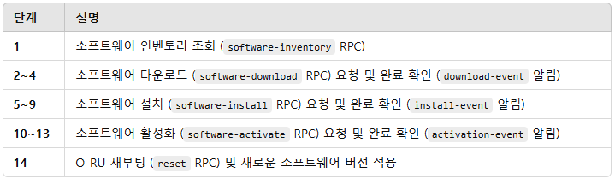

이 과정을 통해 O-RU는 **새로운 소프트웨어 버전으로 업데이트되어 정상적으로 운영**됩니다. 🚀

## 8.8 Factory Reset

공장 초기화는 **O-RU를 출하 시 기본 소프트웨어 상태로 되돌리는 과정**입니다.

**1. 공장 초기화 절차**

**1.1 소프트웨어 슬롯 활성화**

* **O-RU**에는 출하 시 제공된 **공장 기본 소프트웨어**가 저장된 슬롯이 있습니다.
* NETCONF software-activate RPC를 사용하여 해당 슬롯을 **활성화**합니다.
  + **공장 기본 소프트웨어 슬롯**은 보통 **READ_ONLY** 접근 권한을 가짐

**1.2 O-RU 리셋 (Reset)**

* **NETCONF reset RPC**를 호출하여 O-RU를 재부팅합니다.
* 재부팅 과정에서 **공장 기본 소프트웨어 슬롯**이 활성화된 상태로 O-RU가 부팅됩니다.

**2. 데이터 초기화 옵션**

* **공장 초기화 시 영구 메모리(persistent memory) 데이터 삭제 여부는 벤더 구현에 따라 다를 수 있음**
  + 예를 들어, **설정 데이터, 로그, 사용자 정의 데이터 등이 삭제될 수 있음**
  + **벤더마다 초기화 시 데이터 보존 방식이 다를 수 있으므로 주의**

**📌 요약**

1. **공장 초기화는 출하 시 기본 소프트웨어 슬롯을 활성화한 후, 리셋을 통해 수행**
2. **NETCONF software-activate RPC로 기본 소프트웨어 슬롯 활성화**
3. **NETCONF reset RPC로 O-RU를 재부팅하여 공장 초기화 완료**
4. **영구 메모리 데이터 초기화는 벤더의 구현에 따라 다를 수 있음**

이 과정을 통해 **O-RU는 출하 시 상태로 복원**되어 초기 설정으로 재시작됩니다. 🚀

# 9 Configuration Management

## 9.1 Baseline configuration

### 9.1.1 NETCONF Operations

구성 관리는 **O-RU의 설정을 수정하거나 조회하는 과정**을 의미합니다. NETCONF 표준 연산(**edit-config**, **get-config**, **get**)을 사용하여 YANG 모듈의 매개변수를 관리할 수 있습니다.

NETCONF는 **구성을 수정하고 조회하는 기능**을 제공합니다.  
이 절에서는 o-ran-hardware YANG 모듈을 예시로 사용하여 설명합니다.

**📌 지원되는 두 가지 구성 관리 방식**

**2단계 (2-Phase) 방식**

* edit-config를 통해 **즉시 실행되는 running datastore**에서 직접 변경
* confirm 단계 없이 즉시 반영
* **모든 O-RU에서 필수적으로 지원해야 함**

**3단계 (3-Phase) 방식** *(선택적 지원)*

* edit-config를 **candidate datastore**에서 먼저 적용
* commit을 통해 최종 확정
* confirm 단계를 추가하여 변경 사항을 일정 시간 동안 테스트 후 자동 롤백 가능
* **O-RU에서 선택적으로 지원**

**💡 요약**

✔️ NETCONF를 사용하여 O-RU 구성 조회 및 변경 가능  
✔️ 모든 O-RU는 **2단계 방식(즉시 반영)을 필수 지원**  
✔️ **3단계 방식(테스트 후 확정)은 선택적으로 지원**  
✔️ o-ran-hardware 같은 YANG 모듈을 사용하여 매개변수 관리

NETCONF(Network Configuration Protocol)은 네트워크 장치 구성 및 관리에 사용되는 표준 프로토콜입니다. NETCONF의 **운영(Operation)** 중 **Configuration Management(CM)** 관련 작업에 대해 설명하고 있습니다.

**NETCONF Standard Operations**

NETCONF는 네트워크 장치의 설정을 **변경(Modify)**하거나 **검색(Retrieve)**하기 위해 표준 작업을 제공합니다.  
예시로 아래 작업들이 포함됩니다:

1. **edit-config**: YANG 모델에 정의된 파라미터 값을 수정.
2. **get-config**: 특정 데이터스토어에서 구성 값을 가져옴.
3. **get**: 장치의 현재 상태 정보를 가져옴.

**Configuration Management(CM) 시나리오**

CM(구성 관리) 작업에서는 두 가지 주요 시나리오가 존재합니다:

**1. 2-Phase Operation (Modify/Commit):**

* **Running datastore**를 직접 수정합니다.
* 두 단계로 구성:
  1. **Modify**: edit-config 명령을 통해 설정 변경.
  2. **Commit**: 변경 내용을 장치에 영구 적용.
* **확인(Confirm)** 단계가 없습니다.
* 모든 O-RU(오픈 라디오 유닛)는 이 방식을 **필수적으로 지원**해야 합니다.

**2. 3-Phase Operation (Modify/Commit/Confirm):**

* **Candidate datastore**를 사용하여 변경 사항을 임시로 적용한 후, 확인 단계를 추가합니다.
* 세 단계로 구성:
  1. **Modify**: edit-config 명령으로 임시 데이터스토어(Candidate datastore)에 변경 적용.
  2. **Commit**: 변경 내용을 확정.
  3. **Confirm**: 설정이 의도대로 작동하는지 확인.
     + 설정이 유효하지 않으면 롤백 가능.
* **3단계 방식은 선택 사항**으로, O-RU가 지원할 필요는 없습니다.

**Running Datastore와 Candidate Datastore**

* **Running datastore**:
  + NETCONF의 주요 데이터 저장소.
  + 실행 중인 시스템에서 현재 사용되는 구성 정보를 저장.
  + 2-Phase Operation에서 직접 수정.
* **Candidate datastore**:
  + 임시로 수정 작업을 수행할 수 있는 저장소.
  + 설정을 검증한 뒤 Running datastore로 적용.
  + 3-Phase Operation에서 사용.

2-Phase vs. 3-Phase 비교

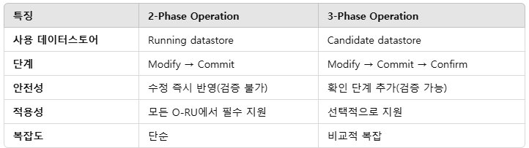

**YANG 모델과 연관성**

* YANG은 네트워크 장치의 데이터 및 동작을 모델링하기 위한 언어입니다.
* 위 예제에서는 **o-ran-hardware**라는 YANG 모듈이 사용되었습니다.
  + NETCONF 작업은 이 YANG 모듈의 매개변수를 수정하거나 검색하는 데 사용됩니다.

**결론**

NETCONF를 사용한 구성 관리에서:

1. **2-Phase Operation**은 간단하고 필수적으로 지원됩니다.
2. **3-Phase Operation**은 안정성을 높이지만 선택 사항입니다.

이는 네트워크 장치의 설정 변경 중 오류를 방지하거나 안정성을 높이기 위한 방법론적 차이를 나타냅니다.

### 9.1.2 Retrieve State

O-RU 컨트롤러는 **NETCONF <get> 연산**을 사용하여 o-ran-hardware YANG 모듈에서 **O-RU 상태 정보를 조회**할 수 있습니다. 이 과정은 **Figure 9.1.2.1**에서 보여주는 바와 같이 진행됩니다.

**✅ 사전 조건 (Preconditions)**

✔️ O-RU 컨트롤러가 **O-RU와 NETCONF 세션을 설정**하고, **NETCONF 기능 교환(capability exchange)을 완료**해야 함

**📌 상태 조회 과정**

1. O-RU 컨트롤러가 **NETCONF <get> 요청**을 보냄  
2. O-RU가 요청을 받아 **현재 상태 정보를 포함한 <rpc-reply> 응답**을 반환  
3. O-RU 컨트롤러가 응답을 확인하여 **O-RU의 상태를 조회**

**🎯 결과 (Post Conditions)**

✔️ O-RU 컨트롤러가 **요청한 O-RU 상태 정보를 성공적으로 조회**

NETCONF <get> 연산을 사용하여 O-RU 상태를 동적으로 확인할 수 있습니다! 🚀

NETCONF 프로토콜을 사용하여 **O-RU Controller**가 **O-RU의 상태 정보를 검색(Retrieve)**하는 작업 과정을 나타냅니다. 이 작업은 NETCONF의 <get> 명령을 사용하여 수행되며, YANG 모델에서 정의된 상태 정보(예: o-ran-hardware의 특정 상태)를 가져옵니다.

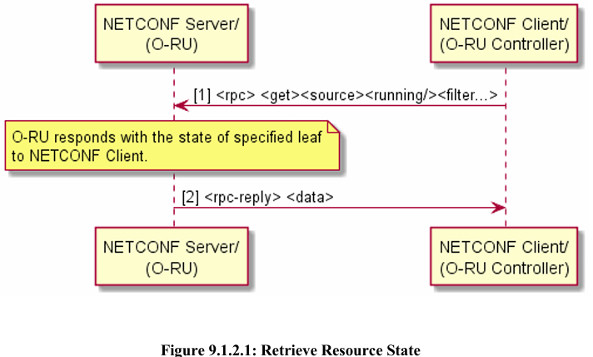

**작업 과정 설명**

1. **Preconditions (사전 조건)**:
   * O-RU Controller와 O-RU 간에 NETCONF 연결이 이미 설정되었습니다.
   * NETCONF 연결 설정 과정에서 두 장치는 각자의 **NETCONF 기능(Capabilities)**을 교환하였습니다.
     + 예: 지원하는 데이터스토어, YANG 모델 등.
2. **작업 흐름**:
   * **[1단계: 요청]**
     + O-RU Controller는 <get> RPC 호출을 사용하여 O-RU로 상태 데이터를 요청합니다.
     + 요청 형식: <get><source><running/></source><filter>...</filter></get>
       - **<source><running/>**: 요청 데이터의 출처가 running datastore임을 지정.
       - **<filter>**: 검색하고자 하는 상태 정보의 범위나 필터를 설정.
   * **[2단계: 응답]**
     + O-RU는 요청받은 필터에 해당하는 상태 데이터를 NETCONF <rpc-reply> 메시지로 반환합니다.
     + 응답 데이터는 YANG 모델에 정의된 포맷에 맞춰 제공됩니다.
3. **Postconditions (결과 조건)**:
   * O-RU Controller는 요청한 상태 정보를 성공적으로 검색하여 사용할 수 있습니다.

**상황 예시**

* O-RU Controller가 O-RU의 하드웨어 상태(예: 온도, 전원 상태)를 모니터링하기 위해 <get> 명령을 실행.
* 예시 RPC 요청:  
  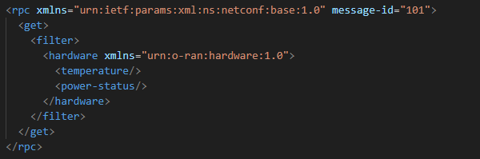
* O-RU 응답 예시:  
  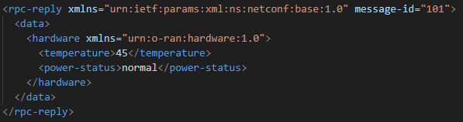

<GPT>

### 9.1.3 Modify State

O-RU 컨트롤러는 **NETCONF <edit-config> 연산**을 사용하여 **재부팅 없이** O-RU의 상태를 변경할 수 있습니다.  
이 과정은 **Figure 9.1.3.1**에서 보여주는 바와 같이 진행됩니다.

✅ **실패 발생 시** RFC6241(Network Configuration Protocol (NETCONF)) Appendix A에 정의된 **에러 코드(error codes)** 가 반환되며, 이후 동작(재시도, 롤백 등)은 **벤더(vendor)별로 정의 가능**

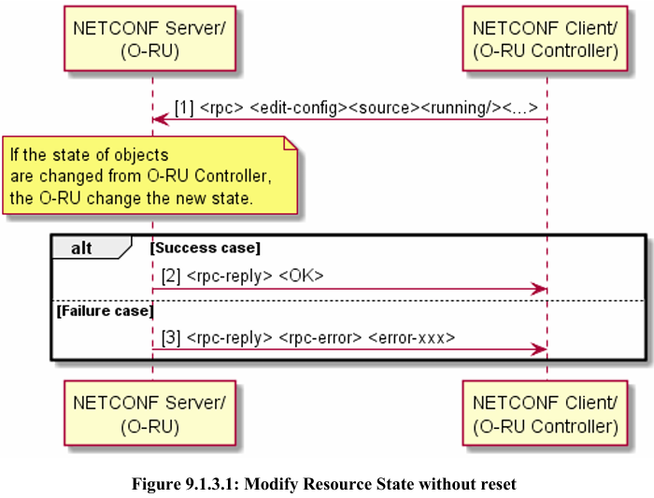

**📌 변경 가능한 상태 및 전이 과정**

**1 admin-state (관리 상태)**

**📌 전이 상태 (Figure 9.1.3.2)**  
✔️ locked → **자원 활성화 금지, 모든 자원이 비활성화됨**  
✔️ shutting-down → **현재 활성 중인 인스턴스만 사용 가능 (옵션 사항)**  
✔️ unlocked → **자원 활성화 허용, 모든 자원 사용 가능 (초기 상태)**

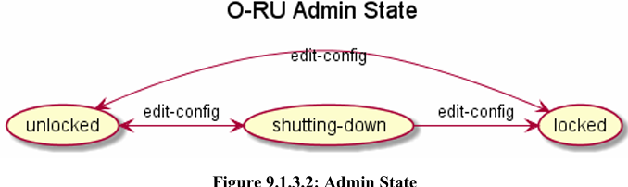

**2️ power-state (전원 상태)**

**📌 전이 상태 (Figure 9.1.3.3)**  
✔️ awake → **정상 운영 상태 (초기 상태)**  
✔️ sleeping → **에너지 절약 모드 (M-plane 연결 유지, 일부 기능 정지)**

**🔹 제어 방식:**  
energy-saving-enabled 파라미터를 편집하여 제어 가능

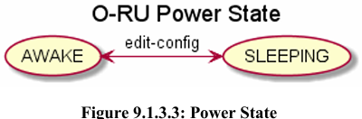

**3️ oper-state (운영 상태)**

**📌 전이 상태 (Figure 9.1.3.5)**  
✔️ enabled → **O-RU가 부분적으로 또는 완전히 운영 중**  
✔️ disabled → **O-RU가 운영되지 않음 (초기 상태)**

**🔹 제어 방식:**

* **NETCONF reset RPC** 사용
* O-RU는 <rpc-reply><ok> 응답 후 리셋 수행
* 리셋 후 **oper-state는 항상 disabled 상태에서 시작**

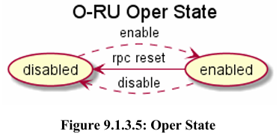

**4️ availability-state (가용성 상태)**

**📌 전이 상태 (Figure 9.1.3.6)**  
✔️ normal → **문제없음**  
✔️ degraded → **일부 모듈(예: 송신기)에 영향을 미치는 주요/심각 오류 발생**  
✔️ faulty → **O-RU 전체가 심각한 오류로 인해 서비스 불가**

**🔹 주의 사항:**

* 내부 장애(faults)에 의해 결정되며, **외부 요인에 의한 장애는 고려하지 않음**

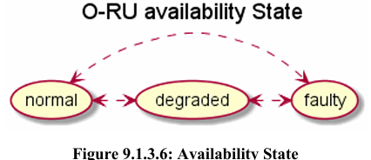

**5️ usage-state (사용 상태)**

**📌 전이 상태 (Figure 9.1.3.7)**  
✔️ idle → **O-RU에 설정된 Carrier 없음**  
✔️ active → **O-RU에 Carrier 설정됨**  
✔️ busy → **추가 Carrier 설정 불가능한 상태**

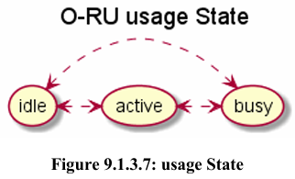

**📌 결론**

📌 O-RU 컨트롤러는 NETCONF <edit-config> 및 reset RPC를 사용하여 다양한 상태(admin/power/oper/availability/usage)를 제어할 수 있습니다.  
📌 변경 과정에서 오류 발생 시, NETCONF 표준 오류 코드가 반환되며, 벤더별 오류 처리 방식이 적용됩니다.

**O-RU Controller**가 NETCONF의 <edit-config> 명령을 사용하여 **O-RU의 상태를 변경(Modify)**하는 작업 과정을 보여줍니다. 이 작업은 O-RU를 리셋하지 않고 수행되며, 예시로 YANG 모델에서 정의된 **admin-state**와 **power-state**를 변경할 수 있습니다.

**작업 과정 설명**

1. **작업 시나리오**
   * O-RU Controller는 O-RU의 구성 가능한 상태(예: admin-state 및 power-state)를 변경합니다.
   * NETCONF <edit-config> 프로시저를 사용하여 Running datastore에 직접 변경 사항을 적용합니다.
2. **구성 가능한 상태 예시**
   * **admin-state**: 관리 상태를 나타내며, 활성화 또는 비활성화 상태 설정 가능.
   * **power-state**: 전원 상태 설정 가능(예: 켜짐, 꺼짐).
3. **작업 흐름**
   * **[1단계: 요청]**
     + O-RU Controller는 **<edit-config>** 명령을 사용하여 O-RU의 Running datastore에 상태 변경 요청을 보냅니다.
     + 요청 형식:  
       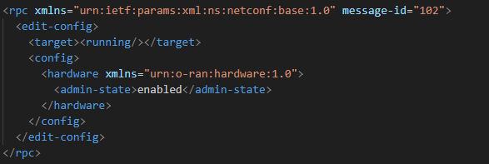
   * **[2단계: 성공 응답]**
     + O-RU는 상태 변경에 성공하면 <rpc-reply> 메시지로 <OK>를 반환합니다.
   * **[3단계: 실패 응답]**
     + 상태 변경이 실패하면 **<rpc-error>** 메시지를 반환하며, RFC6241 Appendix A에서 정의된 에러 코드와 함께 응답합니다.
4. **에러 처리**
   * 에러 발생 시:
     + **RFC6241 Appendix A**에 정의된 표준 에러 코드를 반환합니다.  
       예: **invalid-value**, **operation-failed** 등.
     + 벤더는 에러 발생 시의 동작(예: 롤백, 경고 메시지 출력)을 정의할 수 있습니다.

**O-RU Controller와 O-RU 간 작업 흐름**

1. O-RU Controller가 <edit-config>를 통해 상태 변경 요청을 전송합니다.
2. O-RU가 요청을 처리:
   * 성공 시 <rpc-reply>로 <OK>를 반환.
   * 실패 시 <rpc-error>와 함께 에러 코드 반환.
3. 작업 결과에 따라 O-RU Controller는 후속 작업을 수행합니다.

**중요 사항**

1. **상태 변경 가능 여부**:
   * 상태 변경은 YANG 모델에서 **구성 가능(Configurational)**한 항목에만 적용됩니다.
   * 예: admin-state, power-state.
2. **에러 처리 정책**:
   * NETCONF는 에러가 발생한 경우 명확한 에러 코드와 함께 응답하도록 설계되었습니다.
   * 벤더마다 에러 발생 시의 동작(예: 롤백, 경고 메시지 표시)을 다르게 정의할 수 있습니다.
3. **O-RU 리셋 없이 상태 변경**:
   * 이 작업은 O-RU를 리셋하지 않고도 상태 변경이 가능하다는 점에서 효율적입니다.

**활용 예시**

* 네트워크 유지보수 중 특정 O-RU의 admin-state를 "disabled"로 설정하여 유지보수 모드로 전환.
* O-RU의 power-state를 "off"로 설정하여 전력 소비를 줄임.

**admin-state**는 **O-RU의 관리 상태를 나타내는 상태(machine state)**로, 각 상태는 O-RU의 자원 활성화 및 비활성화 조건을 정의합니다. 아래는 각 상태와 상태 전이에 대한 설명입니다.

**admin-state의 상태 정의**

1. **locked**:
   * 이 상태에서는 O-RU의 모든 자원이 비활성화됩니다.
   * **자원 활성화가 금지**됩니다.
   * 관리자가 명시적으로 모든 자원을 비활성화한 상태입니다.
   * 예: 네트워크 유지보수를 위해 O-RU를 잠금 상태로 전환.
2. **shutting-down** (선택 사항, 필수 아님):
   * 이 상태에서는 현재 사용 중인 자원은 유지되지만, 새로운 자원 사용이 **제한**됩니다.
   * 예: O-RU를 점진적으로 비활성화하려는 중간 상태.
3. **unlocked**:
   * 이 상태에서는 모든 자원이 활성화될 수 있습니다.
   * **자원 활성화가 허용**됩니다.
   * O-RU가 초기화(reset)된 후 기본 상태로 설정됩니다.

**상태 전이 다이어그램**

O-RU의 상태 전이(transition)는 아래와 같이 동작합니다:

* **locked → unlocked**:
  + 관리자가 O-RU를 활성화하여 모든 자원 사용을 허용.
* **unlocked → locked**:
  + 관리자가 O-RU를 비활성화하여 모든 자원을 비활성화.
* **unlocked → shutting-down** (선택 사항):
  + 관리자가 점진적으로 자원을 비활성화하거나 제한하려는 경우.
* **shutting-down → locked**:
  + shutting-down 상태에서 모든 자원을 완전히 비활성화.
* **reset 후 상태**:
  + O-RU가 초기화되면 기본적으로 **unlocked** 상태로 설정.



**상태 전환 사용 예시**

1. **네트워크 유지보수**:
   * O-RU를 locked 상태로 전환하여 자원을 비활성화하고 유지보수 작업 수행.
2. **시스템 초기화 후 기본 상태**:
   * O-RU가 재부팅되거나 초기화되면 unlocked 상태로 전환하여 자원을 활성화 가능.
3. **점진적 비활성화** (선택 사항):
   * O-RU의 특정 자원만 제한적으로 비활성화하려면 shutting-down 상태 사용.

**상태 관리의 중요성**

* O-RU의 상태 전이는 **운영 안정성**과 **네트워크 관리 효율성**을 보장하는 데 중요한 역할을 합니다.
* 관리자는 적절한 상태 전이를 통해 네트워크 성능을 유지하고 장애를 방지할 수 있습니다.



위 그림은 **O-RU Admin State**의 상태 전이 다이어그램을 나타냅니다. 이 다이어그램은 O-RU의 admin-state가 NETCONF의 <edit-config> 명령을 통해 어떻게 전이되는지 보여줍니다.

**다이어그램에 나타난 상태 전이**

1. **unlocked → shutting-down**
   * <edit-config> 명령을 사용하여 admin-state를 shutting-down으로 변경.
   * 이 상태에서는 제한적으로 자원을 사용하거나 점진적으로 비활성화 가능.
2. **shutting-down → locked**
   * <edit-config> 명령을 통해 shutting-down 상태에서 locked로 변경.
   * 이 상태에서는 모든 자원이 비활성화되고 자원 사용이 금지.
3. **unlocked → locked**
   * shutting-down 단계를 거치지 않고 unlocked에서 직접 locked 상태로 전환 가능.
   * 네트워크나 자원을 즉시 비활성화해야 하는 경우 사용.
4. **locked → unlocked**
   * <edit-config> 명령을 통해 locked 상태에서 다시 unlocked로 변경.
   * 모든 자원이 활성화 가능하며, O-RU의 정상 작동 상태로 돌아감.
5. **shutting-down → unlocked**
   * <edit-config> 명령으로 shutting-down 상태에서 unlocked로 복구.
   * 제한적으로 비활성화된 자원을 다시 활성화 가능.

**상태 전이 명령 사용 예시**

* O-RU 관리자는 **NETCONF <edit-config>** 명령을 사용하여 아래와 같은 XML 요청으로 상태를 전환할 수 있습니다:
* 상태 변경 요청 예시 (unlocked → locked):  
  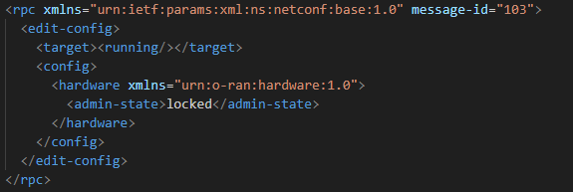
* 응답 예시:
  + 성공 시:  
    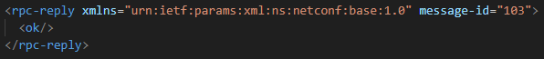
  + 실패 시:  
    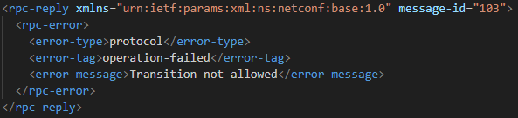

**핵심 요약**

* admin-state는 **unlocked**, **shutting-down**, **locked**의 세 가지 상태로 구성.
* 상태 전이는 **NETCONF <edit-config>** 명령을 통해 수행.
* **unlocked**는 초기화 후 기본 상태이며, 네트워크 및 자원이 활성화 가능.
* **locked**는 모든 자원을 비활성화하여 사용을 제한.
* **shutting-down**은 선택 사항이며 점진적인 자원 비활성화를 지원.

이 상태 전이 관리는 O-RU의 운영 상태를 효율적으로 관리하고 제어하는 데 필수적입니다.

**power-state 상태 및 전이 설명**

power-state는 O-RU의 전원 관리 상태를 나타내며, 에너지 절약 모드와 일반 작동 모드 간의 전이를 관리합니다. 아래는 각 상태 및 상태 전이에 대한 설명입니다.

**power-state 상태 정의**

1. **awake**:
   * O-RU가 정상적으로 작동 중임을 나타냅니다.
   * **에너지 절약 모드가 비활성화**된 상태.
   * 이 상태는 **O-RU가 초기화(reset)된 후 기본 상태**로 설정됩니다.
   * 예: 네트워크 트래픽이 많거나 시스템이 최대 성능을 발휘해야 할 때.
2. **sleeping** (선택 사항):
   * O-RU가 **에너지 절약 모드**에 진입했음을 나타냅니다.
   * M-Plane 연결 및 일부 기본 관리 기능은 유지되지만, **C/U/S Plane 기능은 중단**될 수 있습니다.
   * 전력 소비를 줄이기 위해 사용.
   * 예: 네트워크 트래픽이 적거나 비활성 시간 동안.

**상태 전이 다이어그램**

* 상태 전이는 아래와 같이 **energy-saving-enabled** 파라미터를 수정하여 수행됩니다:
  1. **awake → sleeping**:
     + energy-saving-enabled 파라미터를 활성화(true)하여 O-RU를 에너지 절약 모드로 전환.
  2. **sleeping → awake**:
     + energy-saving-enabled 파라미터를 비활성화(false)하여 O-RU를 일반 모드로 복구.

**상태 전환 명령 사용 예시**

* O-RU 관리자는 **NETCONF <edit-config>** 명령을 사용하여 아래와 같은 XML 요청으로 상태를 전환할 수 있습니다.
* 상태 변경 요청 예시 (awake → sleeping):  
  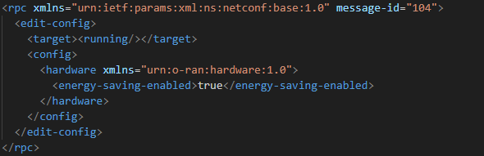
* 응답 예시:
  + **성공 시**:  
    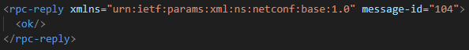
  + **실패 시**:  
    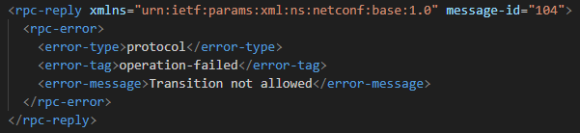

**oper-state 상태 및 전이 설명**

oper-state는 O-RU의 동작 상태(operational state)를 나타내며, O-RU가 운영 가능한 상태인지, 아니면 비활성 상태인지 관리합니다. 이 상태는 NETCONF의 \*\***reset RPC**(Remote Procedure Call)**를 통해 제어됩니다.

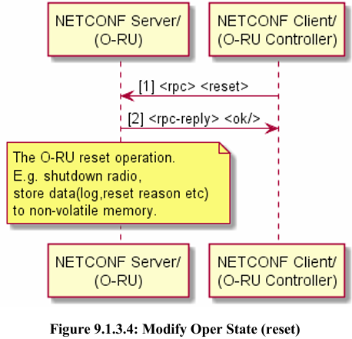

**oper-state 상태 정의**

1. **enabled**:
   * O-RU가 부분적으로 또는 완전히 운영 중임을 나타냅니다.
   * 네트워크 트래픽 처리가 가능하며 모든 주요 기능이 활성화된 상태.
2. **disabled**:
   * O-RU가 비활성 상태이며 운영 불가능.
   * **reset** 후 기본 상태로 설정됩니다.

**상태 전이 특성**

1. **초기 상태**:
   * O-RU가 **reset** 명령을 수신하면, 이전 상태에 관계없이 disabled 상태로 시작합니다.
2. **전이 가능성**:
   * disabled 또는 enabled 상태 모두에서 **reset RPC**를 실행할 수 있습니다.

**상태 전환 다이어그램**

* reset 명령을 통해 상태가 초기화되고, O-RU는 disabled 상태로 시작합니다.
* 이후, 내부 로직이나 별도의 NETCONF 명령을 통해 enabled 상태로 전환될 수 있습니다.

**상태 전환 명령 사용 예시**

* O-RU 관리자는 **NETCONF <rpc>** 명령을 사용하여 O-RU의 상태를 재설정할 수 있습니다.
* 상태 변경 요청 예시 (reset 실행):  
  
* 응답 예시:
  + **성공 시**:  
    
  + O-RU 초기화 후:  
    O-RU는 자동으로 oper-state를 **disabled**로 설정.

**상태 전이 다이어그램**

아래 다이어그램은 oper-state의 전이 과정을 설명합니다:

1. **enabled → reset → disabled**:
   * O-RU가 활성 상태에서 reset 명령을 수신하면 disabled로 전환.
2. **disabled → reset → disabled**:
   * 이미 비활성 상태여도 reset 명령 실행 가능하며, 초기 상태를 유지.



**핵심 요약**

* **enabled**:
  + O-RU가 운영 가능하며 네트워크 트래픽 처리가 가능한 상태.
* **disabled**:
  + O-RU가 비활성화된 상태로, **reset** 후 기본 상태.
* O-RU의 동작 상태는 **NETCONF reset RPC**로 초기화 가능.

**availability-state 상태 및 전이 설명**

availability-state는 O-RU의 가용성 상태를 나타내며, O-RU의 작동 가능 여부와 신뢰성 상태를 정의합니다. 이 상태는 **내부적으로 감지된 결함**과 그 결함이 O-RU의 작동에 미치는 영향을 기반으로 결정됩니다.

**availability-state 상태 정의**

1. **normal**:
   * O-RU에 **결함이 없으며** 정상적으로 작동 가능.
   * 모든 서비스와 기능이 정상적으로 수행되는 상태.
2. **degraded**:
   * **주요 또는 치명적인 결함이 활성화된 경우**, O-RU의 일부 구성 요소 또는 모듈에 영향을 미침.
     + 예: 송신기(transmitter) 또는 다른 하위 구성 요소에 오류 발생.
   * O-RU는 제한된 용량이나 기능으로 작동 가능.
3. **faulty**:
   * O-RU 전체에 영향을 미치는 **치명적인 결함이 활성화된 경우**.
   * O-RU는 더 이상 서비스를 제공할 수 없는 상태.

**상태 전이 다이어그램**

1. **normal → degraded**:
   * 주요 또는 치명적인 하위 구성 요소 결함이 발생하여 작동 상태가 일부 저하됨.
2. **degraded → faulty**:
   * 전체 시스템에 치명적인 영향을 미치는 결함이 발생하여 O-RU가 더 이상 작동 불가.
3. **faulty → degraded**:
   * 치명적인 결함이 복구되었지만 일부 주요 결함은 여전히 남아 있을 때.
4. **degraded → normal**:
   * 모든 주요 결함이 복구되었을 때 O-RU는 정상 상태로 복구.



**상태 결정 요인**

* **내부 감지된 결함**:
  + 하드웨어 또는 소프트웨어 결함의 감지.
  + 예: 송신기 오류, 전원 문제 등.
* **외부 요인 제외**:
  + O-RU의 가용성 상태는 외부 네트워크 조건이나 외부 환경적 오류에 의해 영향을 받지 않음.

**운영 중 고려 사항**

* availability-state는 NETCONF 명령어로 직접 수정되지 않으며, O-RU의 내부 결함 관리 시스템에 의해 동적으로 설정됩니다.
* O-RU 관리자는 이 상태를 주기적으로 조회하여 시스템의 신뢰성과 작동 가능성을 평가해야 합니다.

**usage-state 상태 및 전이 설명**

usage-state는 O-RU의 현재 자원 사용 상태를 나타냅니다. 이 상태는 O-RU가 주파수 운용(carrier configuration)을 어떻게 처리하고 있는지를 반영하며, 사용 가능한 자원의 상태에 따라 변화합니다.

**usage-state 상태 정의**

1. **idle**:
   * **O-RU에 주파수 운용(carrier)**이 구성되지 않은 상태.
   * 자원이 할당되지 않았으며, 대기 중인 상태.
   * 초기 상태로 설정될 가능성이 높음.
2. **active**:
   * **주파수 운용(carrier)**이 하나 이상 구성된 상태.
   * 자원이 사용 중이나 추가 자원 할당이 가능한 상태.
3. **busy**:
   * **추가 주파수 운용(carrier)**을 구성할 수 없을 정도로 자원이 모두 사용된 상태.
   * O-RU의 최대 용량에 도달했음을 의미.

**상태 전이 다이어그램**

1. **idle → active**:
   * O-RU에 하나 이상의 주파수 운용(carrier)이 설정되면 상태가 active로 변경.
2. **active → busy**:
   * O-RU 자원이 모두 소진되어 추가 주파수 운용(carrier)을 구성할 수 없게 되면 busy로 전환.
3. **busy → active**:
   * 기존 주파수 운용(carrier)이 해제되어 일부 자원이 확보되면 active 상태로 돌아감.
4. **active → idle**:
   * 모든 주파수 운용(carrier)이 제거되면 상태가 다시 idle로 변경.



**운영 중 고려 사항**

* usage-state는 O-RU 자원의 동적 활용을 반영하며, 주파수 운용(carrier) 구성 및 해제 작업에 따라 자동으로 변경됩니다.
* 상태는 **NETCONF 명령어**로 조회 가능하며, 관리자는 이를 사용해 자원 상태를 확인하고 적절히 관리할 수 있습니다.

**상태 전환 예시**

**1. 상태 변경: idle → active**

* O-RU에 첫 번째 주파수 운용이 설정됨.  
  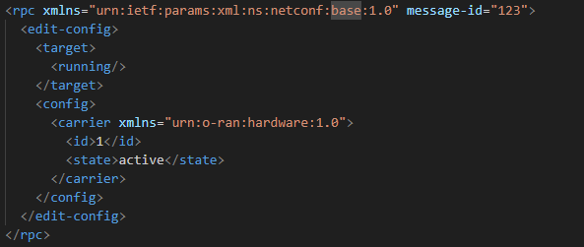

2. **상태 조회:**

* **현재** usage-state  
  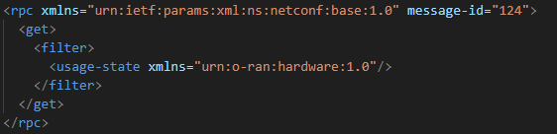
* **응답 예시:**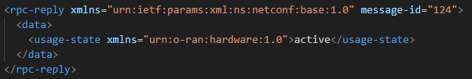

### 9.1.4 Retrieve Parameters

O-RU 컨트롤러는 **NETCONF <get> 또는 <get-config> 연산**을 사용하여 YANG 모듈의 매개변수를 조회할 수 있습니다. 해당 절차는 **Figure 9.1.4.1**에 설명되어 있습니다.

**📌 사전 조건 (Preconditions)**

✔️ O-RU 컨트롤러가 **NETCONF 기능 교환(capabilities exchange)**을 완료하여 O-RU와의 연결이 설정됨.

**📌 사후 조건 (Post Conditions)**

✔️ O-RU 컨트롤러가 <get><source><running/><filter> 또는 <get-config><source><running/><filter> 요청을 통해 **O-RU 매개변수를 성공적으로 조회**.

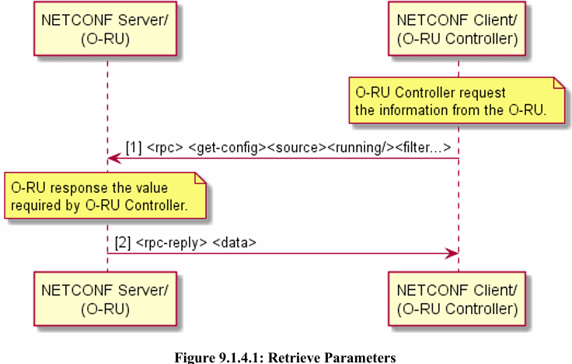

**📌 주요 개념**

🔹 **<get>** → O-RU의 **상태 데이터(state data)**를 포함하여 **전체 설정값을 조회**  
🔹 **<get-config>** → O-RU의 **구성 데이터(configuration data)**만 조회 (상태 데이터 제외)  
🔹 **<filter>** → 특정 매개변수를 선택적으로 조회하기 위해 사용

📌 **결론**: O-RU 컨트롤러는 <get> 및 <get-config> 연산을 통해 **YANG 모듈의 특정 매개변수를 효율적으로 조회**할 수 있습니다.

O-RU Controller는 NETCONF 프로토콜의 <get> 또는 <get-config> 명령어를 사용하여 YANG 모듈에 정의된 매개변수를 검색할 수 있습니다. 이 작업은 O-RU(장치)로부터 특정 데이터를 조회하는 데 사용되며, 결과는 NETCONF 서버가 클라이언트에 전달합니다.

**절차 및 구조**

1. **Preconditions (사전 조건)**:
   * O-RU Controller와 O-RU 간에 NETCONF 연결이 이미 설정되어 있어야 하며, 이를 위해 **NETCONF capabilities 교환**이 완료되어야 합니다.
   * 이 교환 과정은 각 시스템에서 지원하는 기능이 상호 확인되는 단계입니다.
2. **Post conditions (결과 조건)**:
   * O-RU Controller는 요청된 매개변수를 성공적으로 검색합니다.
   * 매개변수 검색은 <get> 또는 <get-config> 요청과 함께 적절한 **필터**가 포함되어야 하며, 반환되는 **데이터는 O-RU의 실행 데이터 저장소(running datastore)**에서 가져옵니다.

**NETCONF 명령어 구성**

**1. <get> 사용 예시**

* **사용 목적**: 특정 상태 정보를 실시간으로 검색.
* **예시**:  
  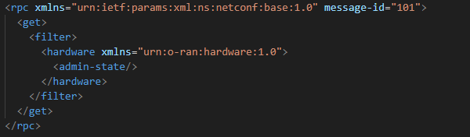
* **응답 예시**:  
  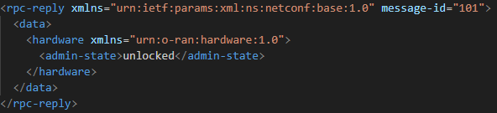

**2. <get-config> 사용 예시**

* **사용 목적**: 구성 정보를 검색.
* **예시**:  
  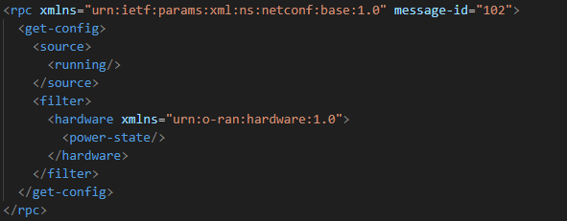
* **응답 예시**:  
  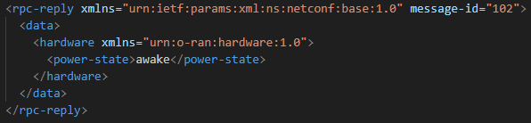

**작업 흐름**

1. **O-RU Controller → O-RU**: <get> 또는 <get-config> 요청 전송.
2. **O-RU → O-RU Controller**: 요청한 데이터가 포함된 <rpc-reply> 응답 전송.



**Figure 9.1.4.1**

이 그림은 다음 흐름을 나타냅니다:

1. **클라이언트 요청**:
   * <get> 또는 <get-config> 명령어 전송.
   * 필터를 포함하여 특정 데이터만 요청 가능.
2. **서버 응답**:
   * 요청된 데이터를 <rpc-reply> 형식으로 클라이언트에게 반환.

**핵심 요약**

* **사용 목적**: O-RU의 상태 및 구성 매개변수 검색.
* **명령어**:
  + <**get**>: **실시간** 데이터 조회.
  + **<get-config>: 구성 데이터 조회**.
* **사전 조건**: NETCONF 연결 설정 및 기능 교환 완료.
* **필터 사용**: 특정 매개변수만 선택적으로 조회 가능.

### 9.1.5 Modify Parameters

O-RU 컨트롤러는 **NETCONF <edit-config> 연산**을 사용하여 **YANG 모듈의 매개변수를 수정**할 수 있습니다.  
해당 절차는 **Figure 9.1.5.1**에 설명되어 있습니다.

**📌 사전 조건 (Preconditions)**

✔️ O-RU 컨트롤러가 **NETCONF 기능 교환(capabilities exchange)**을 완료하여 O-RU와 연결이 설정됨.  
✔️ O-RU 컨트롤러가 **대상 구성(datastore)을 잠금(lock) 설정**하여 다른 NETCONF 클라이언트의 동시 변경을 방지함.  
✔️ 기존에 다른 NETCONF 클라이언트가 잠금을 설정한 경우, O-RU는 **잠금 거부(lock denied) 오류를 반환**.

**🔹 중요:**

* 다른 클라이언트가 잠금(lock)을 유지 중이라면, O-RU 컨트롤러는 **일정 시간 대기 후 다시 요청**해야 함.
* NETCONF 오류 응답에 대한 참조: **RFC6241 Appendix A**

**📌 사후 조건 (Post Conditions)**

✔️ O-RU 컨트롤러가 **O-RU 리소스 상태를 성공적으로 수정**함.  
✔️ 성공 시: O-RU 컨트롤러에 변경 사항이 확인됨.  
✔️ 실패 시: 실패 원인이 O-RU 컨트롤러에 제공됨.

**🚀 순차적 처리 필수:**

* **한 번에 하나의 <edit-config> 요청만 허용**됨.
* **이전 <edit-config> 요청의 응답을 받은 후**에만 다음 <edit-config> 요청이 가능함.

**📌 수정 절차 (Modify Procedure)**

1️ **O-RU 컨트롤러가 구성 변경 전, 대상 datastore(예: candidate 또는 running)를 잠금 설정.**  
2️ **O-RU 컨트롤러가 <edit-config> 연산을 실행하여 YANG 매개변수를 수정.**  
3️ **O-RU가 변경 요청을 검증 및 처리.**  
4️ **O-RU가 응답 반환:**

* ✅ **성공:** 변경 완료 후 컨트롤러에 확인 메시지 전송.
* ❌ **실패:** 오류 코드와 실패 원인 제공.

5️ **O-RU 컨트롤러가 수정 작업이 완료되면 잠금 해제(lock release).**

**📌 변경 시 고려 사항**

* O-RU는 **후보 구성(candidate configuration) datastore**를 지원하는 경우, **해당 datastore에서 변경 후 commit**해야 함.
* O-RU가 **후보 구성 datastore를 지원하지 않는 경우**, **실행중인 구성(running configuration)**을 직접 수정해야 함.
  + 이 경우, 시스템 운영에 즉각적인 영향을 미칠 수 있으므로 **각별한 주의가 필요함.**
* **변경 검증(validation)은 다음과 같은 요소를 기반으로 수행됨:**
  + **기본 YANG 제약 조건** (예: min-elements, range, pattern)
  + **XPATH 기반 YANG 제약 조건** (예: leafref, must, when 조건)
  + **O-RAN 사양에서 정의한 추가 제약 조건**

**📌 O-RU의 거부 조건**

* O-RU는 <edit-config> 요청을 거부할 수 있음.
  + 예: **지원되지 않는 기능이 포함된 경우** (예: 지원되지 않는 주파수 대역(Carrier out of band) 구성 요청).

📌 **결론:**  
O-RU 컨트롤러는 **구성 수정 전 반드시 대상 datastore를 잠금(lock) 설정**해야 하며, **변경 요청 후에는 O-RU의 응답을 확인한 후 잠금을 해제**해야 합니다.

이 섹션은 O-RU(Open RAN Radio Unit)의 구성을 NETCONF 프로토콜을 통해 수정하는 절차를 설명합니다. 이 과정은 데이터 일관성을 유지하고 동시 액세스로 인한 충돌을 방지하기 위해 설계되었습니다.

**절차 상세 설명**

1. **구성 데이터스토어 잠금 (Lock)**:
   * O-RU Controller는 구성을 수정하기 전에 **대상 구성 데이터스토어(예: candidate 또는 running)**를 잠가야 합니다.
   * 잠금은 다른 NETCONF 클라이언트가 Controller의 작업 중 구성 데이터스토어를 변경하지 못하도록 방지합니다.
   * 만약 다른 클라이언트가 이미 데이터스토어를 잠갔다면, O-RU는 **잠금 거부**를 나타내는 NETCONF 오류를 반환합니다.
     + **참고 1**: 이 경우, O-RU Controller는 일정 시간 대기 후 다시 시도해야 합니다.
2. **구성 수정 (Edit-Config)**:
   * O-RU Controller는 YANG 모듈의 매개변수를 NETCONF <edit-config> 절차를 사용하여 수정할 수 있습니다(Figure 9.1.5.1 참조).
   * **Candidate Datastore 사용**:
     + O-RU가 candidate 구성 데이터스토어를 지원하는 경우, 수정 작업은 반드시 candidate 데이터스토어에서 수행한 후 검증된 구성을 running 데이터스토어에 커밋(commit)해야 합니다.
   * **Running Datastore 사용**:
     + O-RU가 candidate 데이터스토어를 지원하지 않을 경우, running 데이터스토어에서 수정해야 합니다. 그러나 이는 시스템 운영에 영향을 미칠 가능성이 높으므로 각별한 주의가 필요합니다.
3. **구성 검증 (Validation)**:
   * 수정된 구성은 다음을 기반으로 검증됩니다:
     + 기본 YANG 제약 조건(예: min-elements, range, pattern).
     + XPATH 기반 YANG 제약 조건(예: leafref, must 및 when 구문).
     + YANG 제약 조건을 구현하는 외부 코드(O-RAN 사양에 정의됨).
   * 실패 시, 오류가 반환되며 RFC6241 부록 A를 참조하여 오류 코드를 확인할 수 있습니다.
4. **구성 잠금 해제 (Unlock)**:
   * 수정 작업이 완료된 후, O-RU Controller는 대상 구성 데이터스토어의 잠금을 해제해야 합니다.

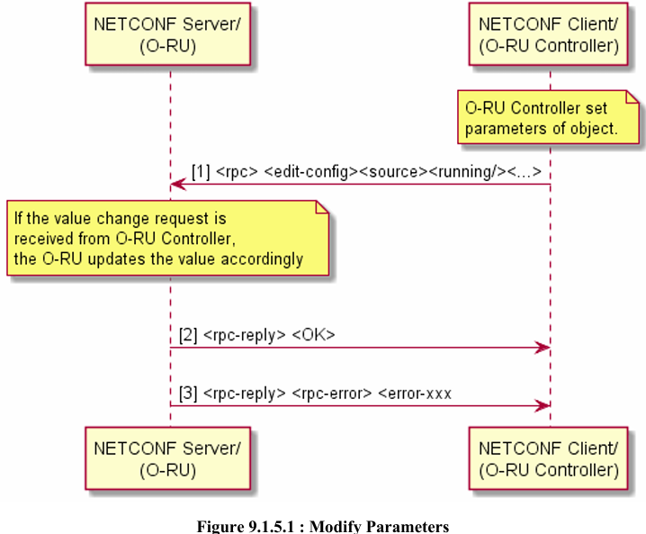

**조건**

* **사전 조건**:
  1. O-RU Controller와 O-RU 간의 NETCONF 기능 교환을 완료해야 합니다(연결 설정 과정의 일부).
  2. O-RU Controller가 대상 구성을 잠가야 합니다.
* **사후 조건**:
  1. O-RU Controller는 <edit-config> 요청에 따라 O-RU 리소스 상태를 업데이트합니다.
     + **성공 시**: 수정이 O-RU Controller에 확인됩니다.
     + **실패 시**: 실패 이유가 O-RU Controller에 제공됩니다.

**추가 고려사항**

1. **순차 처리**:
   * 각 <edit-config> 요청은 순차적으로 처리되며, 이전 요청의 응답을 받은 후에만 다음 요청을 수행할 수 있습니다.
   * 이로 인해 동시성 문제를 방지합니다.
2. **수정 거부**:
   * O-RU는 지원되지 않는 기능(예: 대역 외 캐리어 설정)과 관련된 내용이 포함된 경우 <edit-config> 요청을 거부할 수 있습니다.
3. **벤더 정의 동작**:
   * 벤더는 오류 발생 후의 동작을 정의할 수 있습니다.

### 9.1.6 Deleting Parameters

O-RU 컨트롤러는 **NETCONF <edit-config> 연산**을 사용하여 **YANG 모듈의 매개변수를 삭제**할 수 있습니다.  
해당 절차는 **Figure 9.1.6.1**에 설명되어 있습니다.

**📌 사전 조건 (Preconditions)**

✔️ O-RU 컨트롤러가 **NETCONF 기능 교환(capabilities exchange)** 을 완료하여 O-RU와 연결이 설정됨.  
✔️ O-RU 컨트롤러가 **대상 구성(datastore)을 잠금(lock) 설정**하여 다른 NETCONF 클라이언트의 동시 변경을 방지함.  
✔️ 기존에 다른 NETCONF 클라이언트가 잠금을 설정한 경우, O-RU는 **잠금 거부(lock denied) 오류를 반환**.

**🔹 중요:**

* 다른 클라이언트가 잠금(lock)을 유지 중이라면, O-RU 컨트롤러는 **일정 시간 대기 후 다시 요청**해야 함.
* NETCONF 오류 응답에 대한 참조: **RFC6241 Appendix A**

**📌 사후 조건 (Post Conditions)**

✔️ O-RU 컨트롤러가 **O-RU 리소스 상태를 성공적으로 삭제**함.  
✔️ 성공 시: 삭제 완료 후 컨트롤러에 확인 메시지 전송.  
✔️ 실패 시: 실패 원인이 O-RU 컨트롤러에 제공됨.

**🚀 순차적 처리 필수:**

* **한 번에 하나의 <edit-config> 요청만 허용**됨.
* **이전 <edit-config> 요청의 응답을 받은 후**에만 다음 <edit-config> 요청이 가능함.

**📌 삭제 절차 (Delete Procedure)**

1️ **O-RU 컨트롤러가 구성 삭제 전, 대상 datastore(예: candidate 또는 running)를 잠금 설정.**  
2️ **O-RU 컨트롤러가 <edit-config> 연산을 실행하여 YANG 매개변수를 삭제.**

* 이때 <edit-config> 요청에서 **operation="delete" 속성을 지정**해야 함.  
  3️ **O-RU가 삭제 요청을 검증 및 처리.**
* 삭제 대상 데이터가 없을 경우, <rpc-error> 응답을 반환하며 <error-tag> 값은 "data-missing" 이 됨.  
  4️ **O-RU가 응답 반환:**
* ✅ **성공:** 삭제 완료 후 컨트롤러에 확인 메시지 전송.
* ❌ **실패:** 오류 코드와 실패 원인 제공.  
  5️ **O-RU 컨트롤러가 삭제 작업이 완료되면 잠금 해제(lock release).**

**📌 삭제 작업 고려 사항**

* O-RU는 **후보 구성(candidate configuration) datastore**를 지원하는 경우, **해당 datastore에서 삭제 후 commit**해야 함.
* O-RU가 **후보 구성 datastore를 지원하지 않는 경우**, **실행중인 구성(running configuration)**을 직접 수정해야 함.
  + 이 경우, 시스템 운영에 즉각적인 영향을 미칠 수 있으므로 **각별한 주의가 필요함.**
* **삭제 요청 시 주의사항:**
  + 삭제 대상이 존재하지 않으면 "data-missing" 오류 발생.
  + 삭제 후에는 해당 구성 요소에 의존하는 다른 설정이 영향을 받을 수 있음.

**📌 삭제 기능 사용 목적**

* **기존 구성의 특정 매개변수(parameter) 삭제**

📌 **결론:**  
O-RU 컨트롤러는 **구성 삭제 전 반드시 대상 datastore를 잠금(lock) 설정**해야 하며, **삭제 요청 후 O-RU의 응답을 확인한 후 잠금을 해제**해야 합니다.

이 섹션은 O-RU(Open RAN Radio Unit)의 구성 데이터를 삭제하는 절차를 설명하며, 데이터 일관성을 유지하고 충돌을 방지하기 위한 안전 메커니즘을 포함합니다.

**절차 상세 설명**

1. **구성 데이터스토어 잠금 (Lock)**:
   * O-RU Controller는 **대상 구성 데이터스토어(예: candidate 또는 running)**를 잠가야 삭제 작업을 수행할 수 있습니다.
   * 잠금을 통해 다른 NETCONF 클라이언트가 구성 데이터스토어를 변경하지 못하도록 방지합니다.
   * 다른 클라이언트가 이미 데이터스토어를 잠갔다면, O-RU는 **잠금 거부**를 나타내는 NETCONF 오류를 반환합니다.
     + **참고**: 이 경우, O-RU Controller는 일정 시간 대기 후 삭제 작업을 재시도해야 합니다.
2. **삭제 작업 (Edit-Config with Delete)**:
   * O-RU Controller는 NETCONF <edit-config> 절차를 사용하여 YANG 모듈의 매개변수를 삭제할 수 있습니다.
   * **operation 속성**을 delete로 설정하여 삭제 작업을 지정합니다(Figure 9.1.6.1 참조).
   * **데이터가 없는 경우**:
     + 삭제 대상 데이터가 존재하지 않을 경우, **<rpc-error>** 요소와 함께 **<error-tag>** 값으로 "**data-missing**"이 반환됩니다.
3. **Candidate Datastore 우선 사용**:
   * O-RU가 candidate 데이터스토어를 지원하는 경우, 삭제 작업은 candidate 데이터스토어에서 수행한 후 검증된 구성을 running 데이터스토어에 커밋(commit)해야 합니다.
   * O-RU가 candidate 데이터스토어를 지원하지 않는 경우, running 데이터스토어에서 작업을 수행해야 합니다. 그러나 이는 시스템 운영에 영향을 미칠 가능성이 높으므로 각별히 주의해야 합니다.
4. **구성 잠금 해제 (Unlock)**:
   * 삭제 작업이 완료된 후, O-RU Controller는 구성 데이터스토어의 잠금을 해제해야 합니다.

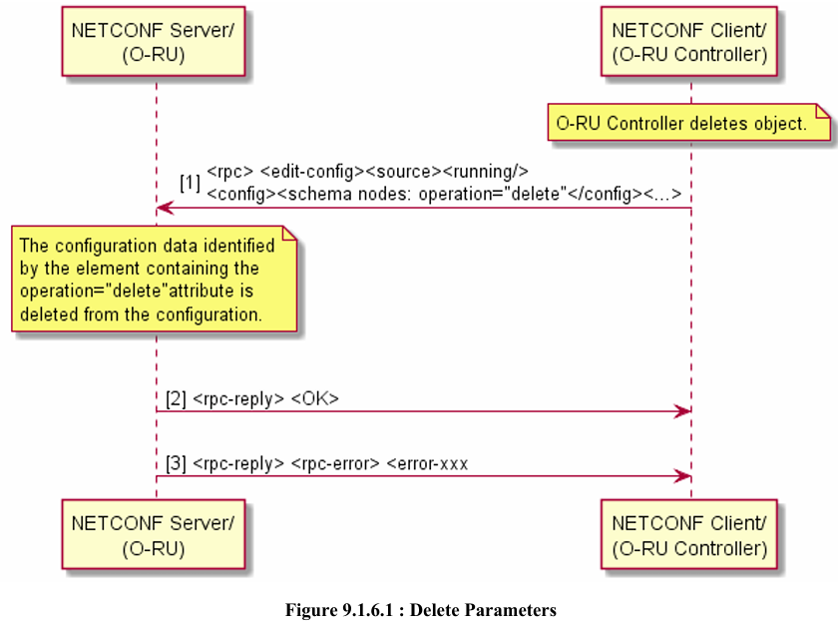

**조건**

* **사전 조건**:
  1. O-RU Controller와 O-RU 간 NETCONF 기능 교환이 완료되어야 합니다(연결 설정 과정의 일부).
  2. O-RU Controller가 대상 구성을 잠가야 합니다.
* **사후 조건**:
  1. O-RU Controller는 <edit-config> 요청에 따라 O-RU 리소스 상태를 업데이트합니다.
     + **성공 시**: 삭제 작업이 확인됩니다.
     + **실패 시**: 실패 이유가 O-RU Controller에 제공됩니다.

**추가 고려사항**

1. **순차 처리**:
   * 모든 <edit-config> 요청은 순차적으로 처리되어야 하며, 이전 요청의 응답을 받은 후에만 다음 요청을 수행할 수 있습니다.
2. **데이터 일관성**:
   * 삭제 작업은 구성 데이터스토어의 무결성과 일관성을 유지해야 하며, 삭제 대상이 없는 경우에도 적절한 오류 메시지를 반환하여 처리 상태를 명확히 해야 합니다.
3. **사용 사례**:
   * 기존 구성의 매개변수를 삭제하여 불필요한 설정을 제거하거나, 특정 설정을 초기화할 수 있습니다.

## 9.2 Framework for optional feature handling

이 섹션에서는 **Configuration Management(구성 관리)**와 관련된 공통 및 선택적 기능들에 대해 설명합니다. 선택적 기능(optional feature)이란 특정 O-RU(Open Radio Unit)에는 존재하지만 다른 O-RU에는 없을 수 있는 기능을 의미합니다. 이러한 경우, **O-RU는 지원 가능한 기능을 O-RU 컨트롤러에 알려야** 하며, 이는 **NETCONF(Network Configuration Protocol) capabilities 교환**을 통해 수행됩니다.

**주요 내용 정리:**

1. **YANG 모델과 선택적 기능:**
   * O-RU가 지원할 필요가 없는 선택적 YANG 모델들이 있습니다.
   * 예를 들어, 이 버전의 관리 평면 명세에서는 **External IO 및 Antenna Line Devices**와 관련된 모델들이 O-RAN fronthaul 인터페이스 운영에 필수적이지 않습니다.
   * 반면, 필수적으로 제공해야 하는 모델 내에서도 선택적 기능이 포함될 수 있습니다.
2. **NETCONF를 통한 기능 신호화:**
   * NETCONF 서버와 클라이언트는 **ietf-yang-library 모델**(RFC 7895)에 따라 지원되는 모델들의 **네임스페이스**를 신호화해야 합니다.
   * NETCONF 서버가 선택적 YANG 모델과 관련된 네임스페이스를 반환하지 않는 경우, NETCONF 클라이언트는 해당 서버가 그 기능을 지원하지 않는다고 판단합니다.
3. **선택적 기능 명시:**
   * 지원하는 각 **스키마**(**모델**)별로, **ietf-yang-library**는 서버가 지원하는 **YANG 기능(feature) 이름**을 나열합니다.
   * 선택적 모델과 기능의 구체적인 세부사항은 Annex C에 정의되어 있습니다.

**요약**

O-RU가 제공할 수 있는 선택적 기능은 YANG 모델과 NETCONF capabilities를 통해 신호화됩니다. 클라이언트는 이를 바탕으로 서버가 특정 선택적 기능을 지원하는지 확인할 수 있습니다. Annex C에서 이러한 기능의 구체적인 내용을 확인할 수 있습니다.

## 9.3 M-Plane Operational State

이 섹션에서는 **M-Plane(Management Plane) 운영 상태**와 관련된 내용을 다룹니다. M-Plane은 O-RU(Open Radio Unit)가 관리 평면 클라이언트와의 연결성을 관리하고 보고하는 데 사용됩니다.

**주요 내용:**

1. **o-ran-mplane-int YANG 모델:**
   * **o-ran-mplane-int YANG 모델**은 O-RU가 **NETCONF 클라이언트**에게 연결 상태를 보고할 수 있도록 지원합니다.
   * 보고는 **서브 인터페이스(sub-interface) 수준**에서 이루어지며, 이는 보다 세분화된 네트워크 연결 정보를 제공합니다.
2. **클라이언트 정보:**
   * NETCONF 클라이언트와의 연결 상태 보고 시, 다음 정보가 포함됩니다:
     + **IP 주소**: 클라이언트(들)의 IP 주소.
     + **링크 계층 주소(link-layer address)**: 패킷을 다양한 관리 평면 클라이언트로 전달하기 위해 사용되는 주소.

**요약**

O-RU는 **o-ran-mplane-int YANG 모델**을 활용하여 M-Plane 운영 상태를 NETCONF 클라이언트에게 보고합니다. 이 모델은 클라이언트의 IP 주소 및 링크 계층 주소 정보를 서브 인터페이스별로 제공하여 세부적인 연결 관리와 상태 확인이 가능하도록 합니다.

## 9.4 Notification of Updates to Configuration Datastore

### 9.4.1 Introduction

이 섹션에서는 **Configuration Datastore(구성 데이터 저장소)의 업데이트 알림 기능**에 대해 설명합니다. 이는 선택적 O-RU(Open Radio Unit) 기능으로, O-RU 컨트롤러가 O-RU의 YANG 데이터 저장소에 대한 변경 사항을 알림으로 받을 수 있도록 구성할 수 있습니다.

**개요:**

1. **기능의 목적:**
   * 이 기능은 **O-RU가 하이브리드 환경**에서 작동할 때 유용합니다. 이 환경에서는 **여러 O-RU 컨트롤러**가 동시에 다양한 NETCONF 세션을 통해 O-RU와 연결될 수 있습니다.
   * 하나의 O-RU 컨트롤러가 **NETCONF 알림 기능(RFC 6470)**을 활용하여 다른 컨트롤러가 수행한 O-RU 구성 변경 사항을 자동으로 받을 수 있습니다.
2. **사용 시나리오:**
   * **다중 NETCONF 세션 환경**:
     + 여러 O-RU 컨트롤러가 동시에 O-RU와 상호작용하는 경우, 이 알림 기능은 구성 충돌을 방지하고 실시간 업데이트를 제공합니다.
   * **수동 구성 변경**:
     + O-RU가 **벤더 특화 인터페이스**를 통해 수동으로 구성 변경을 허용하는 경우, 이 기능은 수동 변경 사항을 O-RU 컨트롤러에 알릴 수 있도록 합니다.
3. **NETCONF 알림 기능(RFC 6470):**
   * 이 표준은 O-RU가 특정 이벤트(예: 구성 변경) 발생 시 관련 정보를 O-RU 컨트롤러에 전송할 수 있는 메커니즘을 제공합니다.

**요약**

이 기능은 O-RU가 **구성 데이터 저장소의 변경 사항을 실시간으로 O-RU 컨트롤러에게 알리는** 기능을 제공합니다. 특히, 다중 NETCONF 세션 및 수동 구성 변경과 같은 복잡한 운영 환경에서 효과적입니다. **NETCONF 알림 기능(RFC 6470)**을 통해 구성 변경 사항을 자동으로 전달하여 동기화 및 운영 효율성을 향상시킬 수 있습니다.

### 9.4.2 Subscribing to updates from an O-RU

이 섹션에서는 **O-RU(Open Radio Unit)로부터 구성 데이터 저장소 변경 알림을 구독**하는 절차와 그 예를 설명합니다.

**구독 절차:**

1. **기능 지원 확인:**
   * O-DU(Open Distributed Unit)는 O-RU로부터 **구성 데이터 저장소 변경 알림을 지원한다는 표시**를 받으면, 최소한 **netconf-config-change 알림**에 구독해야 합니다.
2. **알림 스트림 구독:**
   * O-DU는 이벤트 알림 스트림에 구독 요청을 보냅니다.
   * 구독이 설정되면 O-RU는 구성 변경 이벤트가 발생할 때마다 이를 알림으로 전송합니다.
3. **다중 컨트롤러 환경:**
   * 예를 들어, 한 O-RU 컨트롤러가 O-RU의 **timezone 오프셋** 구성을 변경하면, 다른 O-RU 컨트롤러가 해당 변경 사항을 알림으로 받게 됩니다.

**알림 예제 설명:**

다음은 **netconf-config-change 알림**의 XML 형식 예제입니다.

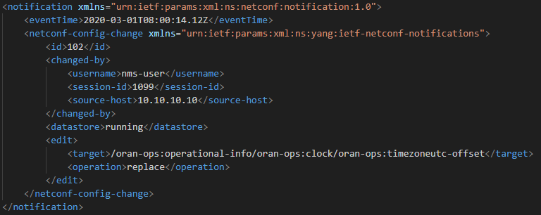

* **eventTime**: 이벤트가 발생한 시각 (UTC 표준시간 기준)
* **id**: 알림 이벤트의 고유 식별자.
* **changed-by**: 변경 작업을 수행한 사용자의 정보:
  + username: 변경 작업을 수행한 사용자 이름.
  + session-id: 변경이 이루어진 NETCONF 세션 ID.
  + source-host: 변경 작업을 실행한 클라이언트의 IP 주소.
* **datastore**: 변경이 발생한 데이터 저장소 (예: running 데이터 저장소).
* **edit**: 변경 내용에 대한 세부 정보:
  + target: 변경된 데이터 경로 (예: 시간대 오프셋).
  + operation: 수행된 작업 유형 (예: replace).

**요약**

O-DU는 O-RU가 **구성 데이터 변경 알림 기능**을 지원하면 **netconf-config-change 알림**을 구독하여 실시간 구성 변경 사항을 수신합니다. 위 XML 예제는 시간대 오프셋 변경 작업을 알리는 알림 메시지를 보여주며, 누가 어떤 변경을 했는지에 대한 상세 정보를 제공합니다.

# 10 Performance Management

## 10.1 General

**일반 (General):**

1. **성능 관리의 두 가지 주요 기능:**
   * **측정 활성화 (Measurement Activation):**
     + 성능 데이터를 수집하기 위해 **특정 측정을 활성화**하는 기능.
     + O-RU 또는 관련 장치에서 어떤 성능 지표를 측정할지 정의하고 이를 설정.
   * **측정 결과 수집 (Collection of Measurement Results):**
     + 활성화된 측정을 기반으로 성능 데이터를 수집.
     + O-RU가 제공하는 성능 결과 데이터를 O-DU 또는 관리 시스템에서 받아 분석.

**요약**

성능 관리는 두 가지 주요 단계로 나뉩니다: (1) 어떤 성능 데이터를 측정할지 활성화하는 단계와 (2) 측정된 데이터를 수집하여 관리 시스템으로 전달하는 단계입니다. 이 프로세스를 통해 시스템 성능을 모니터링하고 관리할 수 있습니다.

## 10.2 Measurement Activation and De-activation

이 섹션에서는 **성능 측정(Performance Measurement)의 활성화 및 비활성화**와 관련된 내용을 다룹니다. NETCONF의 **<edit-config>** 명령어를 사용하여 O-RU(Open Radio Unit)에서 성능 측정을 제어하며, 측정은 **o-ran-performance-management YANG 모듈**에 정의된 설정을 따릅니다.

**전제 조건 및 결과:**

* **전제 조건:**
  + M-Plane이 작동 중이어야 합니다.
* **결과 조건:**
  + NETCONF 클라이언트의 요청에 따라 성능 측정이 활성화 또는 비활성화됩니다.

**주요 기능 및 설정:**

1. **측정 활성화 및 비활성화 제어:**
   * **성능 측정을 제어**하는 **주요 파라미터**는 NETCONF **<edit-config>** 명령을 통해 관리됩니다.
   * O-RU가 여러 NETCONF 클라이언트와 연결된 경우, **하나의 클라이언트만 측정을 활성화/비활성화**할 수 있습니다.
2. **o-ran-performance-management YANG 모듈의 주요 파라미터:**
   * **측정 결과 그룹(group of measurement results):**
     + 예: transceiver-measurement-objects, rx-window-measurement-objects, tx-measurement-objects, epe-measurement-objects, symbol-rssi-measurement-objects.
   * **측정 간격(measurement-interval):**
     + 성능 측정을 주기적으로 수행하기 위한 간격(예: 300초, 600초, 900초).
   * **측정 대상(measurement-object):**
     + 측정할 주요 성능 지표(예: RX_POWER, TX_POWER).
   * **활성(active):**
     + 측정 활성화/비활성화 여부를 설정하는 Boolean 값(기본값은 FALSE).
   * **측정 시간(start-time 및 end-time):**
     + 측정 시작 및 종료 시간을 지정.
   * **측정 단위(object-unit):**
     + 측정 대상 단위(예: O-RU, 물리 포트 번호, 안테나, 캐리어).
   * **보고 정보(report-info):**
     + 보고할 정보(예: MAXIMUM, MINIMUM, FIRST, LATEST, FREQUENCY_TABLE, COUNT).
   * **추가 및 선택적 파라미터:**
     + 예: bin-count, upper-bound, lower-bound. bin-count는 서버에서 설정된 최대값(max-bin-count)보다 작아야 함.
   * **추가 보고 정보:**
     + 예: 날짜 및 시간(date-and-time).

**측정 동기화와 동작:**

1. **동기화 규칙:**
   * 각 측정 간격의 시작점과 종료점을 **자정(00:00)**에 동기화.
   * 동기화 조건: {(시간, 분, 초) % 측정 간격 = 0}.
2. **공통 간격 동기화:**
   * 다른 측정 간격의 공통 요소가 있는 경우, O-RU는 해당 공통 요소에 맞게 측정 경계를 동기화.
3. **활성화 중 설정 변경:**
   * 측정이 비활성화(active = FALSE) 상태일 때만 설정 변경 가능.
4. **측정 보고 방식:**
   * **누적 없음:** 각 측정 간격(measurement-interval)의 경계에서 보고 정보(count 등)는 **0부터 시작**하며, 이전 간격의 데이터는 누적되지 않음.

**요약**

O-RU에서 성능 측정의 활성화 및 비활성화는 **NETCONF <edit-config> 명령**을 통해 관리되며, **o-ran-performance-management YANG 모듈**로 제어됩니다. 동기화 규칙과 설정 가능 파라미터를 통해 효율적이고 정밀한 성능 관리가 가능하며, 누적 없이 각 간격별로 독립적인 데이터를 제공하도록 설계되었습니다.

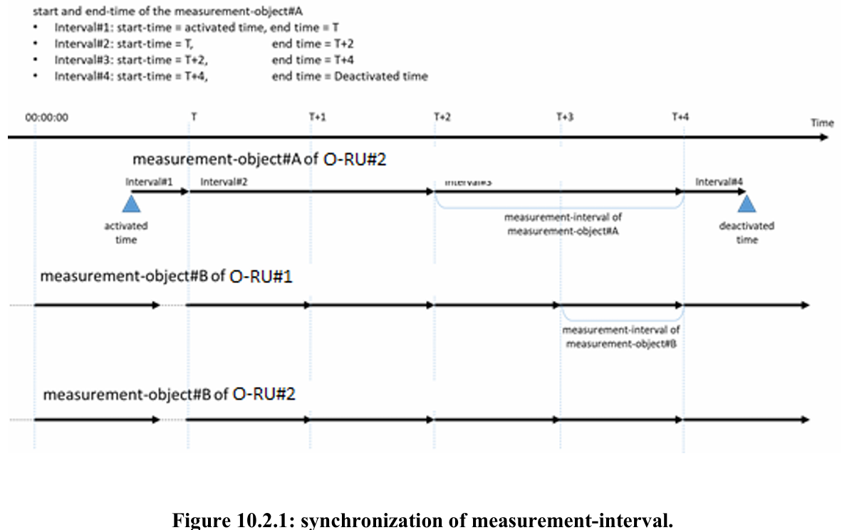

## 10.3 Collection and Reporting of Measurement Result

이 섹션에서는 **측정 결과의 수집 및 보고**와 관련된 시나리오를 설명하며, O-RU(Open Radio Unit)가 사용할 수 있는 세 가지 방법을 제시합니다.

**측정 결과 수집 방법:**

1. **NETCONF 프로세스 (Mandatory):**
   * **절차:**
     + NETCONF 클라이언트가 **create-subscription** 명령을 통해 O-RU로부터 성능 데이터를 구독.
     + O-RU는 NETCONF 알림(notification)을 통해 측정 결과를 클라이언트에 전송.
   * **사용 시나리오:**
     + 실시간으로 측정 데이터를 수신하고 관리 시스템에 반영.
2. **파일 관리 프로세스 (Mandatory):**
   * **절차:**
     + 파일 업로드 메커니즘을 통해 O-RU가 측정 데이터를 구성된 파일 서버로 전송.
     + 파일 서버는 O-RU가 접근할 수 있는 위치에 구성.
   * **사용 시나리오:**
     + 대량의 측정 데이터를 정기적으로 전송 및 저장.
     + 분석 또는 백업 목적으로 활용.
3. **구성된 구독 프로세스 (Optional):**
   * **전제 조건:**
     + O-RU가 **비영속적 M-Plane(NON-PERSISTENT-MPLANE)** 기능을 지원해야 함.
   * **절차:**
     + O-RU가 이벤트 생산자(**Event-Producer**)로 동작하며, 이벤트 수집기(Event-Collector)에 데이터를 전송.
     + 사전에 구성된 구독(subscription)에 따라 데이터가 전송됨.
   * **사용 시나리오:**
     + 이벤트 기반으로 구성된 환경에서 유용.

**다중 클라이언트 및 파일 서버 처리:**

* O-RU가 여러 NETCONF 클라이언트 또는 이벤트 수집기(Event-Collectors)와 연결된 경우:
  + **NETCONF 알림:** 모든 구독된 클라이언트/수집기에 동일한 측정 결과를 전송.
  + **파일 업로드:** 모든 구성된 파일 서버에 동일한 파일 기반 결과를 업로드.

**요약**

**O-RU의 측정 결과 수집**은 세 가지 방법으로 수행됩니다. NETCONF 및 파일 관리 프로세스는 필수이며, 구성된 구독 프로세스는 선택적 기능입니다. 다중 클라이언트 또는 파일 서버 환경에서는 모든 대상에게 동일한 결과를 제공하여 데이터의 일관성을 유지합니다.

### 10.3.1 NETCONF process

NETCONF 프로세스는 클라이언트가 측정 데이터를 실시간으로 수집하기 위해 사용됩니다. 클라이언트는 <subscribe-notification> 메시지를 통해 구독을 설정하고, O-RU 서버는 설정된 간격에 따라 데이터를 포함한 알림 메시지를 전송합니다. **알림 간격과 측정 간격이 다를 수 있다는 점**이 특징이며, 이는 O-RU의 구현 방식에 따라 유연하게 결정됩니다.

NETCONF 프로세스는 측정 결과를 수집하기 위한 절차로, **NETCONF 알림 기능**을 활용합니다. 이를 위해 O-RU는 NETCONF 서버로, NETCONF 클라이언트는 구독자로 동작하며, 다음과 같은 과정을 거칩니다.

**필요한 NETCONF 기능:**

* **URN:** urn:ietf:params:netconf:capability:notification:1.0

**절차:**

1. **구독 요청:**
   * NETCONF 클라이언트는 O-RU의 NETCONF 서버에 **<subscribe-notification>** 요청을 보냅니다.
   * 요청 내용:
     + 하나 이상의 **측정 그룹(measurement group)** 또는 **측정 객체(measurement-object)**를 구독.
     + **시작 시간(startTime)**과 **종료 시간(stopTime)**은 설정 가능.
     + **알림 간격(notification-interval):**
       - performance-measurement YANG 모듈에서 설정.
2. **알림 전송:**
   * O-RU의 NETCONF 서버는 설정된 **알림 간격(notification-interval)**에 따라 NETCONF 클라이언트로 알림(notification)을 전송.
   * 알림 메시지 내용:
     + 구독된 **측정 그룹** 및 **측정 객체**의 결과 포함.
   * 알림 간격(notification-interval)과 측정 간격(measurement-interval)은 다를 수 있음.
     + 알림 타이밍은 O-RU의 구현 방식에 따라 결정.

**시각적 설명:**

* **Figure 10.3.1.1:**
  + 클라이언트가 구독 요청을 보내고, O-RU 서버가 주기적으로 알림을 전송하는 절차를 나타냄.

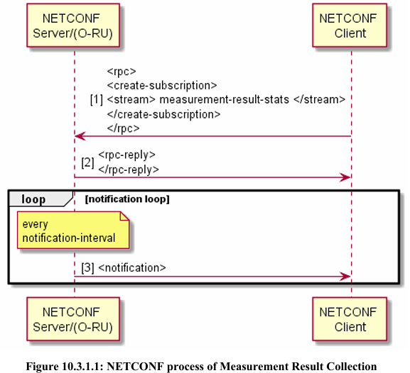

**구독 종료 절차:**

* **구독 종료 요청:**
  + NETCONF 클라이언트는 **구독 세션에서** **<close-session>** 작업을 수행하여 구독을 종료.
* **강제 세션 종료:**
  + 클라이언트가 <kill-session> 명령을 사용하여 NETCONF 세션을 강제로 종료할 경우:
    - 해당 세션과 연결된 구독도 자동으로 종료됨.

**다중 알림 구독:**

* **단일 스트림 예시:**
  + 본 설명의 도식(예: Figure 10.3.1.1)에서는 **단일 스트림** "measurement-result-stats"에 대한 구독을 다룸.
* **다중 알림 구독:**
  + 여러 알림에 대해 구독하려면 **적절한 <create-subscription> 메시지**를 별도로 전송해야 함.
  + 예시와 세부 내용은 **Clause 11.3**에서 확인 가능.

**도식적 설명 (Figure 10.3.1.2):**

* **Figure 10.3.1.2**는 구독 종료 절차와 관련된 흐름을 시각적으로 나타냄:
  + NETCONF 클라이언트가 <close-session> 또는 <kill-session> 작업을 수행하는 과정.
  + 세션 종료 시 알림 구독도 종료되는 과정을 설명.

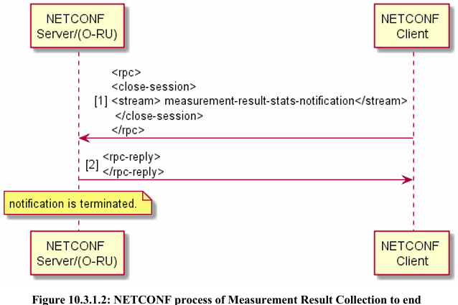

**NETCONF 알림에서 Notification-Interval 및 Measurement-Interval 처리**

**1. Notification-Interval > Measurement-Interval**

* **v07.00 이상 사양(O-RUs implementing v07.00 or later):**
  + 하나의 알림에 여러 측정 결과를 포함 가능.
  + 포함 가능한 리스트:
    - multiple-transceiver-measurement-result
    - multiple-rx-window-measurement-result
    - multiple-tx-measurement-result
    - multiple-epe-measurement-result
    - multiple-symbol-rssi-measurement-result
  + 각 결과는 **연속적인 기간**(start-time과 end-time)에 대한 데이터를 포함.
* **이전 버전(O-RUs implementing earlier versions):**
  + 하나의 알림에 **단일 통계**만 포함 가능.
  + 가능한 경우, 최신 통계를 보고.

**2. Notification-Interval < Measurement-Interval**

* 알림 주기가 측정 주기보다 짧은 경우:
  + **단일 알림에 포함할 수 없는 통계:**
    - 통계의 start-time과 end-time이 해당 알림 주기에 적용되지 않을 경우 포함 불가.
  + 한 번의 알림에 특정 **측정-객체(measurement-object)**에 대한 모든 결과를 포함하지 않을 수 있음.

**예제 시나리오:**

1. **Notification-Interval = 60분, Measurement-Interval#A = 30분, Measurement-Interval#B = 15분**
   * 하나의 알림에 포함되는 데이터:
     + **Measurement-Object#A**: 2개의 측정 결과 (30분 간격, 연속적인 시작 및 종료 시간 포함).
     + **Measurement-Object#B**: 4개의 측정 결과 (15분 간격, 연속적인 시작 및 종료 시간 포함).
2. **Notification-Interval = 15분, Measurement-Interval#A = 30분, Measurement-Interval#B = 15분**
   * 첫 번째 알림:
     + **Measurement-Object#B**: 1개의 측정 결과 포함.
     + **Measurement-Object#A**: 포함되지 않음.
   * 다음 알림:
     + **Measurement-Object#A**와 **Measurement-Object#B** 모두 포함.

**주요 고려 사항**

1. **버전 호환성:**
   * 최신 사양(v07.00 이상)을 구현한 O-RU는 하나의 알림에 여러 측정 결과를 포함 가능.
   * 이전 사양을 구현한 O-RU는 알림당 단일 결과만 보고.
2. **구성 주의 사항:**
   * O-RU Controller는 notification-interval 및 measurement-interval 간 비율을 고려하여 설정.
   * 비호환성이 예상될 경우, **Clause 4.3**의 규칙을 활용하여 새로 추가된 스키마 노드를 무시하도록 구성.
3. **알림 내용 동기화:**
   * 알림에 포함되는 측정 결과는 시작 및 종료 시간을 기준으로 동기화되어야 함.

### 10.3.2 File Management process

**1. enable-file-upload 파라미터 설정**

* **NETCONF 클라이언트**는 performance measurement YANG 모듈에서 enable-file-upload 파라미터를 설정하여 주기적인 파일 업로드 메커니즘을 활성화(또는 비활성화)할 수 있습니다.
* 기본값은 **FALSE**로 설정됩니다.

**2. 추가 설정 가능한 파라미터**

* file-upload-interval (파일 업로드 간격)
* remote-file-upload-path (원격 파일 업로드 경로)
* 파일 서버 자격증명 정보
* enable-random-file-upload (랜덤 업로드 타이밍 활성화)

**3. 지원되는 인증 방식**

* **필수**:
  + RU 인증을 위한 비밀번호
  + sFTP 서버 인증을 위한 DSA/RSA 공개 키 목록
* **선택**:
  + O-RU(FTPES 클라이언트)와 FTPES 서버를 위한 X.509 인증서
  + O-RU와 sFTP 서버를 위한 인증서

**4. 파일 업로드 동작**

* enable-file-upload가 **TRUE**일 때:
  + O-RU는 성능 측정 파일을 O-RAN/PM/ 폴더에 저장합니다.
  + 설정된 **file-upload-interval**마다 최신 파일을 원격 경로(SFTP 또는 FTPES 서버)에 업로드합니다.
  + 업로드 프로토콜(SFTP 또는 FTPES)은 remote-file-path의 URI 스킴에 따라 결정됩니다.
  + O-RU는 저장 용량을 관리하며, 오래된 파일은 자동으로 삭제됩니다.
* enable-file-upload가 **FALSE**일 때:
  + 성능 측정 파일이 생성되거나 업로드되지 않습니다.

**참고**: NETCONF/TLS를 사용하는 경우에만 FTPES 업로드가 허용됩니다.

**5. 파일 이름 규칙**

* 파일 이름 형식: **C<시작시간>_<종료시간>_<이름>.csv**
  + 시작은 항상 대문자 "C"로 시작
  + 시작시간 및 종료시간:
    - 로컬 시간 형식: YYYYMMDDHHMM+HHMM (예: 201805181300+0900)
    - UTC 시간 형식: YYYYMMDDHHMMZ (예: 201805181300Z)
    - 시간대 정보는 o-ran-operation.yang에서 제공
  + 파일 이름 끝에 .csv 확장자 사용
  + 예: C201805181300+0900_201805181330+0900_ABC0123456.csv

**6. 파일 내용 형식**

* **라인 구조**:
  1. 측정 객체 식별자
  2. 측정 객체 이름
  3. 시작시간 및 종료시간
  4. 측정 결과 (객체 단위로 반복)
* **예시**:

1, RX_ON_TIME, 2018-05-18T13:00:00+09:00, 2018-05-18T13:30:00+09:00, 0, 123, AAAA, 1, 123, BBBB, 2, 123, CCCC, 3, 123, DDDD

**7. 업로드 간격(file-upload-interval)과 측정 간격(measurement-interval)의 관계**

* **file-upload-interval > measurement-interval**:
  + 하나의 성능 파일에 여러 줄의 결과 포함.
* **file-upload-interval < measurement-interval**:
  + 일부 측정 데이터가 포함되지 않을 수 있음.
* **예시**:
  + **file-upload-interval = 60분**, A의 **측정 간격 = 30분**, B의 **측정 간격 = 15분**일 때:
    - 파일은 A에 대해 두 줄, B에 대해 네 줄의 측정 결과를 포함.

**8. 랜덤 업로드**

* enable-random-file-upload이 **TRUE**일 경우, O-RU는 파일 업로드 타이밍을 랜덤화합니다.
* 업로드 시점은 다음 **file-upload-interval** 이전이어야 합니다.

**9. 온디맨드 업로드**

* 필요 시 파일 목록 검색 및 업로드를 요청할 수 있습니다.
* 관련 작업은 retrieve-file-list와 file-upload를 통해 수행합니다.

**요약**

이 프로세스는 성능 파일의 주기적 생성, 업로드, 파일 이름 및 데이터 형식, 업로드 설정 등을 관리합니다. NETCONF를 통해 설정 및 관리가 가능하며, 저장 공간 관리와 파일 전송 프로토콜 선택도 포함됩니다.

### 10.3.3 Configured Subscription Process

이 프로세스는 **선택사항**이며, O-RU가 설정된 구독(configured subscriptions)을 지원해야 합니다. 관련 내용은 **18절**에서 설명합니다.

**1. 프로세스 구조**

* 이 프로세스는 **10.3.1절**에 설명된 NETCONF 프로세스를 기반으로 하지만, 몇 가지 차이가 있습니다.
* NETCONF 클라이언트가 O-RU의 NETCONF 서버에 <create-subscription> 요청을 보내는 대신, O-RU의 데이터 저장소(datastore)를 구성하여 구독을 설치합니다.

**2. 알림 전송 방식**

* 설정된 구독을 기반으로 O-RU는 비동기 YANG 알림을 **HTTPS**를 통해 구성된 **Event-Collector**로 보냅니다.

**3. 구독 종료**

* 구독을 종료하려면 NETCONF 클라이언트가 O-RU의 데이터 저장소에서 해당 구성을 삭제해야 합니다.
* 구독이 성공적으로 삭제된 즉시 O-RU는 **구독 상태 변경 알림(subscription state change notification)**을 Event-Collector로 전송하여 구독이 종료되었음을 알립니다.

**4. NETCONF 세션과의 관계**

* **참고**: 10.3.1절의 NETCONF 프로세스와는 다르게, 설정된 구독은 이를 설정하는 데 사용된 NETCONF 세션이 종료되더라도 구독이 종료되지 않습니다.

# 11 Fault Management

## 11.1 Introduction

장애 관리 (Fault Management) 및 활성 알람 목록에 대한 설명

* **장애 관리의 목적**  
  장애 관리(Fault Management, FM)는 네트워크 장치나 시스템에서 발생하는 장애를 모니터링하고 관리하는 시스템입니다. 주요 역할은 **알람(notification)을 설정된 구독자**에게 전송하는 것입니다.
  + 일반적으로 구독자는 **NETCONF 클라이언트**가 되지만, O-RU(Open Radio Unit)가 구독 기능을 지원할 경우 **Event-Collector**가 될 수도 있습니다 (클라우스 18에 설명됨).
* **장애 관리의 구성 요소**  
  장애 관리는 **Fault Management Managed Element**라는 구성 요소를 포함하며, 이 구성 요소를 통해 알람을 관리할 수 있습니다.
  + 알람 알림을 **활성화하거나 비활성화**할 수 있어, 알람 전송 방식에 대한 제어를 제공합니다.
* **NETCONF 서버의 역할**  
  **NETCONF 서버**는 "활성 알람 목록(active-alarm-list)"을 관리합니다. 이 목록은 **경고(warning) 수준**의 알람을 제외하며, 다음과 같은 동작을 합니다:
  + **알람 감지**: 알람이 감지되면 "활성 알람 목록"에 추가됩니다.
  + **알람 해제**: 알람의 원인이 사라지면 해당 알람이 목록에서 제거됩니다.
  + **장애 소스 삭제**: 장애의 원인(예: 하드웨어 또는 소프트웨어 요소)이 삭제되면 해당 소스와 관련된 모든 알람이 목록에서 제거됩니다.
* **NETCONF 클라이언트와의 상호작용**
  + **NETCONF 클라이언트**는 **get RPC** 명령을 사용하여 "**활성 알람 목록**"을 읽을 수 있습니다. 이를 통해 클라이언트는 현재 활성 상태인 알람을 실시간으로 확인하고 조치를 취할 수 있습니다.
  + 이 상호작용 과정은 일반적으로 Figure 11.1.1에서 그림으로 보여지며, 서버와 클라이언트 간 알람 데이터 흐름을 설명합니다.

요약하면, 장애 관리는 네트워크 장애를 효과적으로 모니터링하고 알람을 통해 구독자에게 통보하며, NETCONF 서버의 "활성 알람 목록"을 통해 중요한 장애를 실시간으로 관리할 수 있도록 지원하는 시스템입니다.

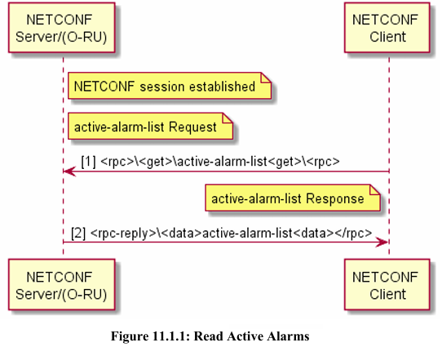

## 11.2 Alarm Notification

* **알람 알림의 목적**O-RU(Open Radio Unit)는 **NETCONF 클라이언트**가 알람 알림 구독(**subscription**)을 설정했을 때, 특정 이벤트가 발생하면 **<alarm-notif>** 알림을 설정된 구독자에게 전송하는 역할을 합니다.
* **알람 알림이 전송되는 경우**다음 상황에서 O-RU는 <alarm-notif>를 구독자에게 전송합니다:
  + **새로운 알람이 감지된 경우**
    - 새로운 알람이 추가됩니다. 동일한 유형의 알람일지라도, 기존 알람과 다른 "fault-source(장애 소스)"에 대해 보고되는 경우에는 별개의 새로운 알람으로 간주됩니다.
  + **알람이 목록에서 제거된 경우**
    - 알람의 원인이 해결되어 활성 알람 목록에서 제거되었을 때.
* **장애 소스 삭제와 알람 해제**
  + **“fault-source”(장애 소스) 요소가 삭제**됨으로 인해 관련된 알람이 목록에서 제거되는 경우, 이는 알람 해제로 간주되며 <alarm-notif>가 전송됩니다.
  + 이는 NETCONF 클라이언트 간의 데이터 불일치를 방지하기 위해 필요합니다. 예를 들어, 한 NETCONF 클라이언트가 특정 요소를 삭제했을 때 다른 클라이언트도 이 변경 사항을 알 수 있도록 하기 위함입니다.
* **알림의 범위**
  + **O-RU는 새로운 활성 알람 또는 취소된 알람**에 대해서만 <alarm-notif>를 보고합니다.
  + 현재 활성 상태의 모든 알람을 보고하는 것이 아니라, 발생하거나 변경된 알람에 대해서만 알림을 전송합니다.
  + 이는 **Figure 11.2.1**에서 데이터 흐름으로 예시되어 있습니다.

**요약**

O-RU는 NETCONF 클라이언트가 **구독한 경우에만** **새로운 알람 감지** 또는 **알람 삭제** 이벤트에 대해 알람 알림(<alarm-notif>)을 전송합니다. 알림은 클라이언트 간 데이터 동기화를 유지하고 불필요한 정보 과부하를 방지하기 위해 제한적으로 설계되었습니다.

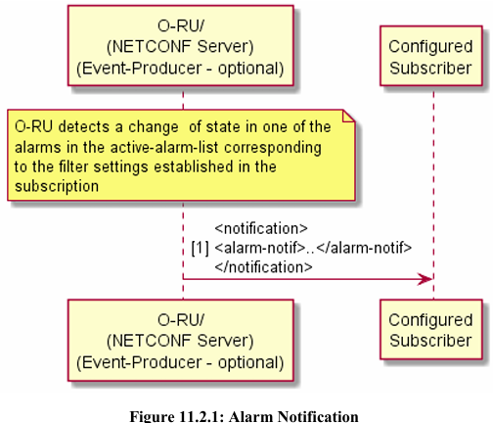

## 11.3 Manage Alarms Request to NETCONF Clients

* **NETCONF 클라이언트의 구독 방식**  
  NETCONF 클라이언트는 **Fault Management Element**에 구독을 요청하기 위해 **create-subscription** 명령을 NETCONF 서버에 보낼 수 있습니다.
  + 이 구독은 **RFC5277**에 정의된 형식을 따르며, 특정 필터를 설정하여 관심 있는 이벤트나 알람만 구독할 수 있습니다.  
    예:  
    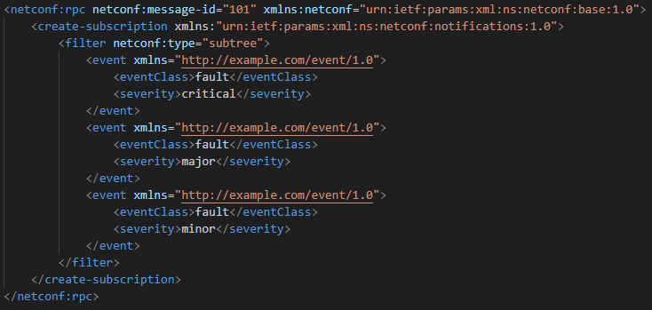
* **구독 필터의 동작**
  + NETCONF 클라이언트는 필터를 사용하여 특정 심각도(**severity**)에 따라 알람을 구독할 수 있습니다.
    - 예를 들어, **CRITICAL**, **MAJOR**, 또는 **MINOR** 수준의 알람만 선택적으로 구독.
  + 특정 개별 알람만 활성화하거나 비활성화하는 것은 불가능하며, **동일한 심각도(severity)를 가진 모든 알람에 대해 활성화/비활성화가 적용**됩니다.
* **O-RAN YANG 모듈 기반 구독 사례**
  + **Case 1: 특정 알람 및 측정 통계 필터링**  
    클라이언트는 다음 항목을 구독할 수 있습니다:
    - 알람: **CRITICAL**, **MAJOR**, **MINOR** 수준의 알람.
    - 측정 통계: **transceiver-stats**와 **rx-window-stats**, 단 **RX_ON_TIME** 측정 객체에 한정.  
      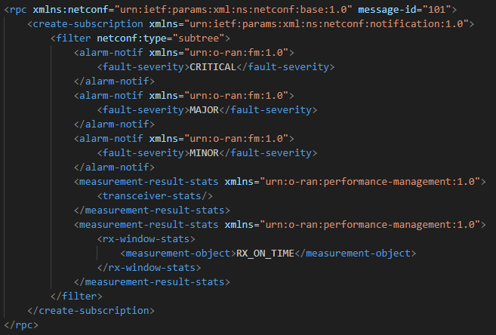
  + **Case 2: 모든 이벤트를 구독 (기본 스트림 사용)**
    - 클라이언트가 O-RAN YANG 모듈에서 정의된 **모든 알림**을 수신하려면 기본 스트림 **NETCONF**를 구독.  
      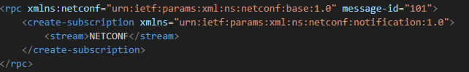
* **구독 처리 흐름**
  + NETCONF 클라이언트가 **create-subscription** 요청을 보냄.
  + 서버는 활성 알람에서 필터 조건에 일치하는 변경 사항(새 알람 발생, 알람 취소 등)을 감지하면 클라이언트로 **alarm-notif** 알림을 전송. 이 과정은 **Figure 11.3.1**에서 설명.  
    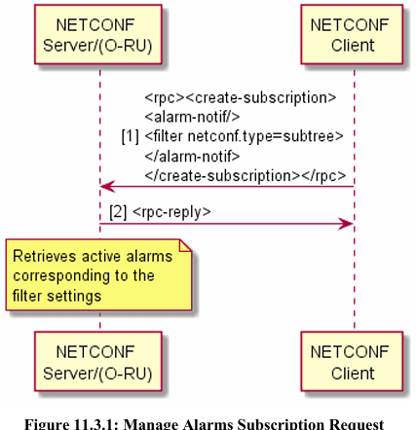
* 구독 종료
  + 클라이언트가 구독을 종료하려면, 해당 세션에서 **<close-session>** 명령을 전송.
  + 서버는 이 요청을 처리하고 알람 구독을 종료함 (**Figure 11.3.2** 참조).

**요약**

NETCONF 클라이언트는 알람 구독을 통해 Fault Management 데이터를 선택적으로 수신할 수 있습니다. 구독 요청은 필터링 조건을 포함하여 특정 수준의 알람과 통계 데이터를 지정할 수 있으며, 필요 시 **<close-session>** 명령으로 구독을 종료할 수 있습니다.

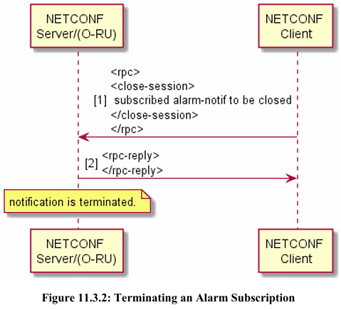

## 11.4 Fault Sources

* **“fault-source”의 의미**  
  알람 알림에는 **"fault-source"**라는 요소가 포함되어 있으며, 이는 알람이 발생한 원인을 나타냅니다.
  + **O-RU 내부 요소**
    - 예: 팬(fan), 모듈(module), PA(Power Amplifier), 포트(port) 등.
    - "fault-source" 값은 해당 요소의 이름에 기반하여 설정됩니다.
    - **알림 주의사항**: 만약 NETCONF 서버가 알 수 없는 "fault-source"를 보고하면, NETCONF 클라이언트는 해당 **<alarm-notif>**를 무시할 수 있습니다.
  + **O-RU 외부 요소**
    - "fault-source" 값이 비어 있을 수도 있으며, 가능하면 가장 유력한 외부 원인을 식별합니다.
    - 예: 안테나 라인(antenna line).
* **알람의 독립성**  
  알람은 "fault-id", "fault-source", 또는 "fault-severity"에 따라 독립적으로 관리됩니다:
  + 동일한 **fault-id**를 가진 여러 알람이 서로 다른 "fault-source"로 보고될 수 있습니다.
  + 동일한 **fault-source**를 가진 여러 알람이 서로 다른 "fault-id"로 보고될 수 있습니다.
  + **심각도(severity)**가 변경된 경우:
    - NETCONF 서버는 동일한 "fault-id"와 "fault-source"를 사용하여 **업그레이드되거나 다운그레이드된 새로운 알람**을 보고합니다.
    - 새로운 알람의 **"is-cleared"** 값은 **FALSE**로 설정됩니다.
    - 동시에 이전 알람을 **"is-cleared"::TRUE**로 보고하여 해제되었음을 나타냅니다.
* **"fault-id"의 범위**
  + **공통(Common) fault-id**: Annex A에 정의되어 있으며, 앞으로 더 많은 번호가 추가될 예정입니다.
  + **벤더(Vendor)별 fault-id**: 범위는 **[1000 .. 65535]**로 정의됩니다.
* **“affected-objects”의 의미**  
  알람 알림에는 **"affected-objects"** 요소도 포함되어 있습니다. 이는 장애로 인해 영향을 받는 요소를 나타냅니다:
  + **O-RU 내부 장애**
    - 장애가 O-RU 내부에서 발생한 경우, "fault-source" 외에 장애로 인해 제대로 작동하지 않는 O-RU 내부 요소가 "affected-objects"로 보고됩니다.
  + **O-RU 외부 장애**
    - 장애가 O-RU 외부에서 발생한 경우, 장애로 인해 영향을 받는 O-RU 내부 요소가 "affected-objects"로 보고됩니다.

요약

* **"fault-source"**는 알람의 원인을 나타내며, O-RU 내부 또는 외부에서 발생한 장애를 구분합니다.
* **알람의 독립성**은 "fault-id", "fault-source", "fault-severity"에 따라 관리됩니다.
* **"affected-objects"**는 장애로 인해 영향을 받는 요소를 명시하여 추가 정보를 제공합니다.
* NETCONF 클라이언트는 알림을 수신하고 장애 원인과 영향을 효율적으로 파악할 수 있습니다.

## 11.5 Manage Alarms Request to Event-Collector

**이벤트 수집기에서 알람 관리 요청**

* **기능 개요**
  + 이 기능은 선택 사항으로, **O-RU**가 **구성된 구독(configured subscriptions)**을 지원해야 합니다. (Chapter 15 참조)
  + 구독 방식은 일반적인 NETCONF **<create-subscription>** 방식 대신, **O-RU의 데이터 저장소(datastore)**를 통해 설정됩니다.
* **프로세스 흐름**
  + 구독 설정
    - NETCONF 클라이언트는 O-RU의 데이터 저장소에 구독을 설정합니다.
    - 설정된 구독에 따라 O-RU는 **alarm-notif 알림**을 HTTPS를 통해 비동기 YANG 알림으로 **Event-Collector**로 전송합니다.
  + 구독 종료
    - NETCONF 클라이언트가 O-RU 데이터 저장소에서 해당 구독 설정을 삭제하면 구독이 종료됩니다.
    - 구독이 성공적으로 삭제된 후, O-RU는 **구독 상태 변경 알림(subscription state change notification)**을 Event-Collector로 전송하여 구독이 종료되었음을 알립니다.
* **구독 방식의 차이점**
  + **NETCONF <create-subscription>** 기반
    - NETCONF 클라이언트와 서버 간의 **동적 구독**.
    - 알람 알림은 NETCONF 프로토콜을 통해 전송.
  + 구성된 구독(**configured subscription**) 기반
    - 구독 설정은 O-RU 데이터 저장소에 저장.
    - 알람 알림은 HTTPS 프로토콜을 사용하여 Event-Collector로 전송.
    - 비동기식 알림 전송으로 Event-Collector가 실시간 데이터를 수신.

요약

* 이 방식은 Event-Collector로의 구독 관리 요청을 가능하게 하며, 비동기 알림을 활용하여 데이터 효율성과 확장성을 높입니다.
* 구독을 설정하거나 종료하려면 O-RU의 데이터 저장소를 통해 관리해야 하며, 설정 변경에 따라 O-RU가 알림 상태를 Event-Collector에 즉시 보고합니다.

# 12 File Management - TODO

## 12.1 Introduction

## 12.2 File System Structure

## 12.3 File Management Operation: upload

## 12.4 File Management Operation: retrieve file list

## 12.5 File Management Operation: download

# 13 Synchronization Aspects

## 13.1 Introduction

이 절에서는 **O-RU**(O-RAN Radio Unit)의 시간 동기화와 관련된 다양한 측면에서 **관리Plane(Management Plane)**의 상호작용을 설명합니다. 이 개요는 O-RU가 네트워크 내에서 동기화 상태를 유지하는 방법과 이에 따른 관리Plane의 역할을 이해하는 데 초점을 맞추고 있습니다.

**핵심 내용**

1. **O-RU의 동기화 관리 역할**
   * O-RU는 자체적으로 동기화 상태를 관리할 책임이 있습니다.
   * O-RU는 필요한 동기화 입력 소스(들)를 선택하고, 이를 통해 최종적으로 제공되는 동기화 정확도가 구현 중인 **무선 접속 기술(Radio Access Technology)**의 요구 사항을 충족하도록 보장해야 합니다.
2. **동기화 입력 소스 선택**
   * 동기화 입력 소스는 **제조사별 구현**에 따라 결정됩니다.
   * 여러 동기화 입력 소스를 지원할 수 있으며, 선택한 소스가 최적의 동기화를 제공하는지 확인해야 합니다.
3. **무선 접속 기술의 요구 사항 충족**
   * O-RU의 동기화는 배포된 네트워크에서 사용하는 무선 접속 기술(예: 5G NR, LTE 등)의 시간 및 주파수 정확도 요구 사항을 충족해야 합니다.

## 13.2 Sync Status Object

동기 상태 객체

이 절에서는 **O-RU의 동기화 상태(Synchronization State)**를 나타내는 **Sync 컨테이너**에 대해 설명합니다. Sync 상태는 O-RU의 동기화 상태를 관리하고 보고하는 데 사용됩니다.

**핵심 내용**

* **Sync 상태 정보**:
  + **Sync 컨테이너**는 O-RU 모듈의 동기화 상태를 제공합니다.
  + O-RU Controller가 동기 상태에 관심이 있는 경우, **synchronization-state-change 알림**에 대한 구독을 구성할 수 있습니다.
  + O-RU의 동기화 상태가 변경될 때마다 이벤트 알림이 전송됩니다.
* **동기화 상태 값**: O-RU의 동기 상태는 다음 세 가지 값 중 하나로 표시됩니다:
  + **LOCKED**:
    - O-RU가 **ITU-T G.810**에서 정의된 "잠금 상태(locked mode)"에 있는 경우.
  + **HOLDOVER**:
    - O-RU 클록이 **홀드오버 모드**에 있는 경우. (입력 참조 없이 이전 상태 유지)
    - *참고*: 이 모드는 선택 사항이며 O-RU의 내부 설계에 따라 다릅니다.
  + **FREERUN**:
    - O-RU 클록이 입력 참조에 잠기지 않았으며 홀드오버 모드에도 있지 않은 경우.
* **상태 전환 (State Transitions)**:
  + 상태 전환은 **Figure 13.2.1**에 설명되어 있습니다.
  + O-RU는 **LOCKED**, **HOLDOVER**, **FREERUN** 상태 간 전환을 할 수 있습니다.
* **지원 가능한 동기화 소스**:
  + Sync 컨테이너는 O-RU가 지원할 수 있는 동기화 소스를 배열 형식으로 나열합니다.
  + 지원 가능한 값:
    - **GNSS**: Global Navigation Satellite System
    - **PTP**: Precision Time Protocol
    - **SYNCE**: Synchronous Ethernet

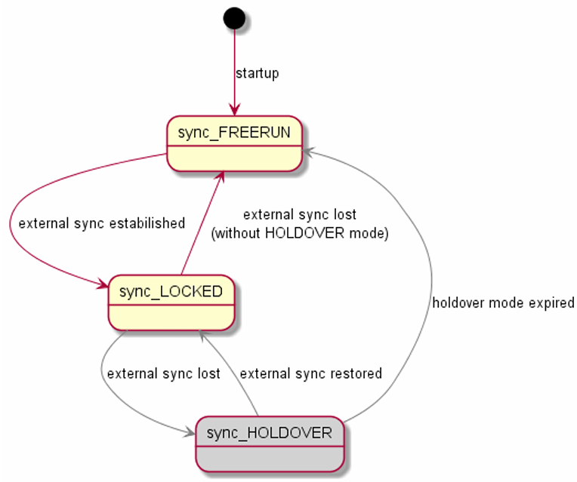

그림 13.2.1: Allowed sync state transitions

도식은 **LOCKED**, **HOLDOVER**, **FREERUN** 상태 간의 허용된 전환 경로를 나타냅니다. *HOLDOVER* 모드는 선택적입니다.

**요약**

이 절은 O-RU가 동기화 상태를 보고하고 관리하는 방법과 이를 위해 사용하는 상태 및 소스의 종류를 정의합니다. 또한, 상태 변경 시 이를 알림으로 전달하는 메커니즘과 지원 가능한 동기화 입력 소스(GNSS, PTP, SYNCE)에 대해 설명합니다.

## 13.3 Sync Capability Object

동기화 기능 객체

이 절에서는 **O-RU 모듈의 동기화 기능**을 나타내는 객체에 대해 설명합니다. 이 객체는 O-RU가 지원하는 \*\***Telecom Subordinate Clock (T-TSC**)**의 정확도를 정의합니다.

**핵심 내용**

* **Sync Capability Object의 역할**:
  + O-RU의 설계가 제공할 수 있는 **T-TSC의 정확도 수준**을 나타냅니다.
  + O-RU가 어떤 수준의 동기화 성능을 지원하는지 관리 Plane이 알 수 있도록 정보를 제공합니다.
* **정확도 수준 (Capability Levels)**:
  + **O-RAN WG4 CUS Plane 사양**(**섹션 9.3**)에 정의된 성능 등급에 따라 동기화 정확도를 표현합니다.
  + 가능한 두 가지 등급:
    - **CLASS_B**: 기본적인 동기화 정확도를 제공.
    - **ENHANCED**: 향상된 동기화 정확도를 제공.
* **적용 사례**:
  + O-RU가 네트워크의 동기화 요구 사항을 충족하는지 확인하는 데 사용됩니다.
  + 예: 네트워크의 특정 무선 접속 기술(5G NR 등)이 요구하는 동기화 정확도 수준에 따라 O-RU를 배치.

**요약**

이 객체는 O-RU의 동기화 성능 수준(CLASS_B 또는 ENHANCED)을 나타내며, 네트워크의 동기화 요구사항을 충족하기 위한 설계 기준으로 사용됩니다. 자세한 성능 기준은 **O-RAN WG4 CUS Plane Specification**의 섹션 9.3을 참조하면 됩니다.

## 13.4 PTP Configuration

### 13.4.1 Introduction

이 컨테이너는 **Precision Time Protocol (PTP)**의 구성을 정의하며, O-RU에서 동기화를 설정하는 다양한 매개변수를 제공합니다. 이는 O-RU와 네트워크 간의 정확한 시간 동기화를 보장하는 데 필수적입니다.

**PTP 구성 매개변수**

* **Domain Number**
  + **설명**: PTP 공지 메시지(announce messages)에 사용되는 도메인 번호를 나타냅니다.
  + **허용 값**: 0 ~ 255
  + **기본값**: 24
  + **참고사항**:
    - ITU-T G.8275.1: 도메인 번호 24~43 사용.
    - ITU-T G.8275.2: 도메인 번호 44~63 사용.
    - 전체 범위를 허용하여 M-Plane의 유연성을 보장합니다.
* **Accepted Clock Classes**
  + **설명**: PTP에서 허용 가능한 클록 클래스의 목록을 포함합니다. 목록은 내림차순으로 정렬됩니다.
  + **기본값**: [7, 6]
  + **참고사항**:
    - 발신자는 허용 가능한 클록 클래스 목록을 생성하고 내림차순으로 정렬해야 합니다.
    - 수신자는 다음 두 가지 방식 중 하나로 해석할 수 있습니다:
      * 첫 번째 항목(최대값)을 임계값으로 간주하고 나머지 항목을 무시.
      * 전체 목록을 명시적인 허용 항목 목록으로 해석.
* **Clock Class**
  + **설명**: O-RU에서 허용하는 PTP 클록 클래스입니다.
  + **허용 값**: 0 ~ 255
  + **참고사항**:
    - 모든 값이 ITU-T G.8275.1에 적합하지 않을 수 있지만, M-Plane 사양에서는 유연성을 보장하기 위해 전체 범위를 허용합니다.
    - 수신 측에서 유효성을 검증하거나 필터링할 수 있습니다.
* **PTP Profile**
  + **설명**: 사용할 PTP 프로파일을 정의합니다.
  + **허용 값**:
    - G_8275_1: Ethernet 멀티캐스트 기반. (ITU-T G.8275.1 참조)
    - G_8275_2: IP 유니캐스트 기반. (ITU-T G.8275.2 참조)
  + **기본값**: G_8275_1
* **Delay Asymmetry**
  + **설명**: O-DU에서 복구된 PTP 타이밍 신호의 정적 위상 오류를 보정하기 위한 값을 정의합니다.
  + **허용 값**: -10,000 ns ~ +10,000 ns
  + **기본값**: 0
  + **참고사항**:
    - 음수(-) 값: 신호가 설정된 값만큼 **앞당겨짐**.
    - 양수(+) 값: 신호가 설정된 값만큼 **지연됨**.
    - RF 전송에 영향을 줄 수 있으나, 장치 재시작 없이 변경 가능.
    - 이 매개변수 지원 여부는 O-RU 설계에 따라 다릅니다.

**요약**

* PTP 구성은 O-RU의 동기화 성능과 네트워크 요구사항 간의 호환성을 보장합니다.
* PTP의 주요 매개변수인 **Domain Number**, **Clock Class**, **PTP Profile**, 및 **Delay Asymmetry**는 동기화 설정을 세부적으로 조정할 수 있게 합니다.
* 구현의 유연성을 위해 모든 매개변수는 넓은 범위를 지원하며, 일부 설정은 선택적입니다.

### 13.4.2 G.8275.1 specific parameters

이 섹션에서는 **G.8275.1 PTP 프로파일**에서 사용되는 특정 매개변수에 대해 설명합니다. 특히, O-RU가 PTP 메시지 전송 시 사용하는 **멀티캐스트 MAC 주소**를 정의합니다.

**매개변수 설명**

* **multicast-mac-address**
  + **설명:** O-RU가 **PTP 메시지(Precision Time Protocol Messages)**를 전송할 때 사용하는 대상 **MAC 주소**를 정의합니다.
  + **허용 값:**
    - **FORWARDABLE:**
      * PTP 메시지가 **01-1B-19-00-00-00** MAC 주소를 사용하도록 설정합니다.
      * 메시지가 네트워크를 통해 전달(forwarding) 가능하도록 설정.
    - **NONFORWARDABLE:**
      * PTP 메시지가 **01-80-C2-00-00-0E** MAC 주소를 사용하도록 설정합니다.
      * 메시지가 로컬 브로드캐스트로 제한되며, 네트워크를 통해 전달되지 않음.
  + **기본값: FORWARDABLE**

**활용 사례**

* **FORWARDABLE**:
  + PTP 메시지가 네트워크 내의 여러 장치로 전달될 필요가 있는 경우.
  + 네트워크 전체에서 시간 동기화를 유지할 때 주로 사용.
* **NONFORWARDABLE**:
  + 메시지가 특정 로컬 네트워크 장치(예: 스위치, 로컬 노드)에서만 처리되도록 제한할 때 사용.

**요약**

이 매개변수는 G.8275.1 기반 PTP 프로파일에서 시간 동기화 메시지가 네트워크 상에서 어떤 범위로 전파될지를 결정하는 중요한 설정입니다. 기본값은 네트워크 내에서 메시지 전달을 허용하는 **FORWARDABLE**로 설정되어 있습니다.

### 13.4.3 G.8275.2 specific parameters

이 섹션은 **G.8275.2 PTP 프로파일**에서 사용되는 특정 매개변수를 설명합니다. G.8275.2는 유니캐스트 기반 PTP 동기화를 지원하며, 주요 매개변수는 IP 주소 구성 및 PTP 메시지 주기를 정의합니다.

**매개변수 설명**

* **local-ip-port**
  + **설명**: O-RU가 PTP 신호를 수신하기 위해 사용하는 **로컬 IP 주소 및 포트**를 정의합니다.
  + **역할**: O-RU가 특정 IP 포트를 통해 PTP 메시지를 수신하도록 설정합니다.
* **master-ip-configuration**
  + **설명**: PTP 신호 소스로 작동하는 장치의 **IP 구성 목록**을 정의합니다.
  + **세부 항목**:
    - **local-priority**:
      * 각 **마스터 IP 주소**의 로컬 우선 순위를 설정합니다.
      * 높은 우선 순위를 가진 장치가 기본 PTP 소스로 선택됩니다.
    - **ip-address**:
      * 마스터 장치의 IP 주소를 정의합니다.
* **log-inter-sync-period**
  + **설명**: **1초 동안의 동기화(Sync) 메시지 수**를 정의합니다.
  + **허용 값**: 0 ~ -7
    - 값은 **1초당 메시지 빈도**를 나타냅니다:
      * 0: 초당 1개 메시지
      * -1: 초당 2개 메시지
      * -7: 초당 128개 메시지
* **log-inter-announce-period**
  + **설명**: **1초 동안의 공지(Announce) 메시지 수**를 정의합니다.
  + **허용 값**: 0 ~ -3
    - 값은 **1초당 메시지 빈도**를 나타냅니다:
      * 0: 초당 1개 메시지
      * -1: 초당 2개 메시지
      * -3: 초당 8개 메시지

**활용 사례**

* **local-ip-port**:  
  특정 IP 포트를 사용하여 유니캐스트 기반 PTP 신호를 수신합니다.
* **master-ip-configuration**:  
  여러 마스터 장치 중 가장 신뢰할 수 있는 PTP 소스를 선택하기 위해 우선순위를 설정합니다.
* **log-inter-sync-period**:  
  Sync 메시지 빈도를 조정하여 시간 동기화의 정밀도를 제어합니다. (더 많은 메시지는 더 높은 정밀도 제공)
* **log-inter-announce-period**:  
  Announce 메시지 빈도를 조정하여 마스터 상태 업데이트의 빈도를 제어합니다.

**요약**

이 섹션은 **G.8275.2 프로파일**의 PTP 동기화를 구성하기 위한 매개변수를 다룹니다. IP 주소 기반 구성(local-ip-port 및 master-ip-configuration)과 PTP 메시지 빈도(log-inter-sync-period 및 log-inter-announce-period)를 통해 유니캐스트 기반 시간 동기화를 세밀하게 조정할 수 있습니다.

## 13.5 PTP Status

**PTP 상태 컨테이너**는 O-RU에서 제어하는 PTP 일반 시계(ordinary clock)의 운영 상태 정보를 수집하기 위해 사용됩니다. 이는 운영자에게 문제 해결을 위한 정보를 제공하며, O-DU가 독립적으로 동작을 변경하는 데 사용되지 않습니다.

**PTP 상태 컨테이너의 주요 매개변수**

* **reporting-period**
  + **설명**: O-RU가 이 컨테이너 내의 매개변수 보고서를 전송하는 최소 주기를 초 단위로 정의합니다.
  + **기본값**: 10초
* **lock-state**
  + **설명**: PTP 흐름에서 복구된 참조 신호에 대해 통합된 일반 시계가 동기화 상태인지 여부를 나타냅니다.
  + **값**:
    - **LOCKED**: PTP 흐름에서 복구된 참조 신호에 대해 시계가 동기화 중임.
    - **UNLOCKED**: PTP 흐름에서 복구된 참조 신호에 대해 시계가 동기화되지 않음.
  + **참고**: LOCKED 또는 UNLOCKED 상태를 정의하는 정확한 기준은 구현에 따라 달라질 수 있습니다.
* **clock-class**
  + **설명**: O-RU에서 제어하는 시계의 **클록 클래스**를 포함합니다.
* **Sources**
  + **설명**: O-RU에서 제어하는 시계의 PTP 소스 특성을 포함합니다.
  + **세부 상태**:
    - **PARENT**:
      * 현재 동기화 참조로 사용 중인 PTP 신호를 나타냅니다.
    - **OK**:
      * 동기화 참조로 잠재적으로 사용할 수 있는 PTP 신호를 나타냅니다.
      * 소스의 Announce 메시지가 허용 가능한 도메인 번호, 클록 클래스, 플래그 등을 포함함.
    - **NOK**:
      * 동기화 참조로 사용할 수 없는 PTP 신호를 나타냅니다.
      * 소스의 Announce 메시지가 허용되지 않는 도메인 번호, 클록 클래스, 플래그 등을 포함함.
    - **DISABLED**:
      * 해당 PTP 소스에서 PTP 연결이 사용할 수 없음을 나타냅니다.

**운영 및 활용 방법**

* **구독 및 알림**:
  + O-RU 컨트롤러는 **ptp-state-change** 알림을 구독하여 **lock-state** 변경 사항을 추적할 수 있습니다.
  + O-RU가 PTP를 지원하는지 확인하려면, 13.2절에 정의된 **supported-timing-reference-types**를 요청해야 합니다.
* **문제 해결**:
  + PTP 상태 정보를 통해 동기화 문제의 근본 원인을 파악할 수 있습니다.
  + 예: 특정 PTP 소스가 **NOK** 상태로 표시되면, 해당 소스의 Announce 메시지를 분석하여 문제를 진단할 수 있습니다.
* **설정 주기**:
  + **reporting-period**를 적절히 조정하여 네트워크 상태에 따라 보고 주기를 최적화할 수 있습니다.

**요약**

PTP 상태 컨테이너는 O-RU에서 PTP 동기화의 상태를 모니터링하고 운영자에게 정보를 제공합니다. 특히, PTP 소스의 상태(PARENT, OK, NOK, DISABLED)와 동기화 상태(LOCKED, UNLOCKED)는 네트워크 동기화 문제를 식별하고 해결하는 데 중요한 역할을 합니다

## 13.6 SyncE Configuration

**SyncE 구성 컨테이너**는 동기 이더넷(**Synchronous Ethernet**, **SyncE**)의 설정을 정의하며, 주요 매개변수는 수락 가능한 동기화 상태 메시지(SSM)와 SSM 타임아웃 값을 포함합니다.

**SyncE 구성 매개변수**

* **acceptance-list-of-ssm**
  + **설명**: SyncE에서 허용되는 **동기화 상태 메시지(Synchronization Status Message, SSM)** 목록을 정의합니다.
  + **허용 값**:
    - **PRC (Primary Reference Clock)**: 기본 참조 클록
    - **PRS (Primary Reference Source-Stratum 1)**: 1단계 기본 참조 소스
    - **SSU_A (Synchronization Supply Unit A)**
    - **SSU_B (Synchronization Supply Unit B)**
    - **ST2 (Stratum 2)**
    - **ST3 (Stratum 3)**
    - **ST3E (Stratum 3E)**
    - **EEC1 (Ethernet Equipment Clock 1):** 이더넷 장비 클록 1
    - **EEC2 (Ethernet Equipment Clock 2):** 이더넷 장비 클록 2
    - **DNU (Do Not Use):** 사용 불가
    - **NONE:** SSM이 없는 경우
  + **용도:** SyncE에서 허용되는 동기화 상태 메시지 타입을 지정하여, **허용되지 않는 클록 소스와의 동기화를 방지**합니다.
* **ssm-timeout**
  + **설명**: **현재 SSM 값**이 구성된 값과 다른 상태로 유지될 수 있는 **최대 지속 시간(초)**을 정의합니다.
  + **역할**: 설정된 제한 시간 이상으로 SSM 값이 일치하지 않으면 경고를 트리거하거나 동기화 동작을 조정할 수 있습니다.

**활용 사례**

* **acceptance-list-of-ssm**:
  + **주요 사용**: SyncE가 적절한 품질의 클록 소스에만 동기화되도록 보장합니다.  
    예: 네트워크에서 Stratum 2 이상의 소스를 허용하려면 목록에 **PRC**, **PRS**, **SSU_A**, **ST2**를 포함.
  + **DNU 활용**: 특정 클록 소스(SSM)가 신뢰할 수 없거나 문제가 발생하는 경우, 해당 소스를 **DNU**로 설정하여 동기화에서 제외.
* **ssm-timeout**:
  + **주요 사용**: 동기화 상태가 불안정한 상황을 감지하기 위해 타임아웃 값을 설정.  
    예: 클록 품질이 변동하거나 허용된 상태 메시지와 불일치하는 경우 동작을 중지하거나 재조정.

**요약**

* **acceptance-list-of-ssm**은 SyncE가 동기화할 수 있는 SSM 값을 제한하여 네트워크 안정성을 보장합니다.
* **ssm-timeout**은 SSM 불일치에 대한 최대 지속 시간을 설정하여 문제를 조기에 감지할 수 있도록 합니다.

## 13.7 SyncE Status

**SyncE 상태 컨테이너**는 O-RU에서 제어하는 노드의 SyncE 참조 신호에 대한 운영 상태 정보를 수집하기 위해 사용됩니다. SyncE 상태 변경에 관심 있는 O-RU 컨트롤러는 **synce-state-change** 알림을 구독할 수 있습니다. SyncE 상태 정보를 요청하거나 구독하기 전에, O-RU가 SyncE를 지원하는지 확인해야 합니다(13.2절 참조).

**SyncE 상태 컨테이너의 주요 매개변수**

* **reporting-period**
  + **설명:** O-RU가 이 컨테이너 내 매개변수 보고서를 전송하는 최소 주기를 초 단위로 정의합니다.
  + **기본값:** 10초
* **lock-state**
  + **설명**: SyncE 신호에서 복구된 참조 신호에 대해 통합된 일반 시계가 동기화 상태인지 여부를 나타냅니다.
  + **값**:
    - **LOCKED**: SyncE 신호에서 복구된 참조 신호에 대해 시계가 동기화 중임.
    - **UNLOCKED**: SyncE 신호에서 복구된 참조 신호에 대해 시계가 동기화되지 않음.
  + **참고**: LOCKED 또는 UNLOCKED 상태를 정의하는 정확한 기준은 구현에 따라 다를 수 있습니다.
* **sources**
  + **설명**: NETCONF 서버에 의해 제어되는 SyncE 소스의 특성을 포함합니다.
* **state**
  + **설명**: SyncE 소스의 상태를 나타냅니다.
  + **값**:
    - **PARENT**: 현재 동기화 참조로 사용 중인 SyncE 신호를 나타냅니다.
    - **OK**:
      * 동기화 참조로 잠재적으로 사용할 수 있는 SyncE 신호를 나타냅니다.
      * SSM 메시지가 허용 가능한 클록 품질 수준을 포함함.
    - **NOK**:
      * 동기화 참조로 사용할 수 없는 SyncE 신호를 나타냅니다.
      * SSM 메시지가 허용되지 않는 클록 품질 수준을 포함함.
    - **DISABLED**: 해당 SyncE 소스에서 SSM 메시지를 받을 수 없음을 나타냅니다.
* **quality-level**
  + **설명**: SyncE 소스에서 수신된 SSM 메시지의 클록 품질 수준 값을 포함합니다.
  + **용도**: SyncE 신호의 품질을 평가하고 동기화 가능 여부를 결정하는 데 사용됩니다.

**활용 및 운영 방법**

* **동기화 상태 모니터링**:
  + **lock-state**를 통해 SyncE 동기화 상태를 지속적으로 확인합니다.
  + 동기화 실패(UNLOCKED) 시 경고를 생성하거나 원인을 분석합니다.
* **소스 상태 관리**:
  + sources와 state 매개변수를 사용하여 각 SyncE 소스의 상태를 확인하고 문제가 있는 소스를 파악합니다.
  + 상태가 DISABLED인 경우, 해당 소스와의 연결 문제를 해결합니다.
* **품질 수준 평가**:
  + **quality-level**을 분석하여 SSM 메시지를 기반으로 동기화 품질을 확인합니다.
  + 품질이 낮은 신호 소스를 배제하거나 다른 소스를 우선적으로 설정합니다.
* **보고 주기 최적화**:
  + **reporting-period**를 설정하여 네트워크 요구 사항에 따라 보고 주기를 최적화합니다.

**요약**

SyncE 상태 컨테이너는 O-RU에서 SyncE 동기화 상태와 품질을 관리하고 문제를 감지하는 데 핵심적인 역할을 합니다. 이를 통해 네트워크 동기화 안정성을 유지하고, 발생 가능한 오류를 신속히 해결할 수 있습니다.

## 13.8 GNSS Configuration

**GNSS 설정 컨테이너**는 글로벌 위성 항법 시스템(Global Navigation Satellite System, GNSS)을 구성하는 매개변수를 정의합니다. 이를 통해 O-RU에서 GNSS 수신기를 활성화하고 동기화를 위한 구체적인 구성을 수행할 수 있습니다.

**GNSS 설정 매개변수**

* **enable**
  + **설명**: GNSS 수신기를 활성화할지 여부를 정의합니다.
  + **허용 값**: true / false
  + **기본값**: false
* **satellite-constellation-list**
  + **설명**: 동기화를 얻기 위해 사용할 위성 별자리(Constellation)의 목록을 정의합니다.
  + **허용 값**:
    - GPS (Global Positioning System)
    - GLONASS (Russian Global Navigation Satellite System)
    - GALILEO (European Union Satellite System)
    - BEIDOU (Chinese Satellite System)
* **polarity**
  + **설명**: GNSS 수신기의 펄스 극성을 정의합니다.
  + **허용 값**:
    - POSITIVE
    - NEGATIVE
  + **기본값**: POSITIVE
* **cable-delay**
  + **설명**: GNSS 신호에서 케이블 지연을 보정하기 위한 값을 정의합니다.
  + **허용 값**: 0 ~ 1000
  + **기본값**: 5
  + **참고**:
    - 이 값은 나노초(ns) 단위입니다.
    - 권장 보정 값: 케이블 길이 1미터당 약 5ns 보정.
* **anti-jam-enable** *(GNSS-ANTI-JAM 기능이 활성화된 경우)*
  + **설명**: GNSS 신호의 안티 재밍(Anti-Jamming)을 활성화할지 여부를 정의합니다.
  + **허용 값**: true / false
  + **기본값**: false

**운영 방법 및 설정 예시**

* **GNSS 활성화**:
  + enable 값을 true로 설정하여 GNSS 수신기를 활성화합니다.
  + 필요한 경우 satellite-constellation-list를 수정하여 사용할 위성 별자리를 지정합니다.
* **케이블 길이에 따른 지연 보정**:
  + 예를 들어, GNSS 안테나와 수신기 사이에 50미터의 케이블이 있다면:
    - cable-delay를 250으로 설정 (50m × 5ns/m).
* **재밍 방지 기능 활성화** *(옵션)*:
  + GNSS 신호 간섭(재밍) 위험이 있는 경우 anti-jam-enable 값을 true로 설정.
* **펄스 극성 설정**:
  + 수신기가 필요한 극성과 일치하도록 polarity 값을 POSITIVE 또는 NEGATIVE로 조정.

**요약**

GNSS 설정 컨테이너는 GNSS 동기화를 위해 필요한 구성 옵션을 제공합니다. 정확한 동기화를 위해 케이블 지연 보정 및 위성 별자리 목록을 적절히 설정해야 합니다. 필요 시 재밍 방지 기능을 활성화하여 GNSS 신호 간섭 문제를 완화할 수도 있습니다.

## 13.9 GNSS Status

**GNSS 상태 컨테이너**는 GNSS 수신기의 상태를 보고하는 데 사용됩니다. GNSS 기능을 지원하는 O-RU는 이 컨테이너를 사용하여 GNSS 상태 정보를 O-RU 컨트롤러에 제공합니다. GNSS 상태 변경에 대한 알림을 수신하려면 O-RU 컨트롤러가 알림을 구독하거나 요청해야 합니다.

**GNSS 상태 관련 매개변수**

* **gnss-status**
  + **설명:** GNSS 수신기의 현재 상태를 나타냅니다.
  + **상태 값:**
    - **SYNCHRONIZED:** GNSS 수신기가 동기화되었음을 나타냅니다.
    - **ACQUIRING-SYNC:** GNSS 수신기가 정상적으로 작동 중이지만 아직 동기화를 획득하지 못했음을 나타냅니다.
    - **ANTENNA-DISCONNECTED:** GNSS 안테나가 분리되었음을 나타냅니다.
    - **INITIALIZING:** GNSS 수신기가 초기화 중임을 나타냅니다.
    - **ANTENNA-SHORT-CIRCUIT:** GNSS 안테나가 단락 상태에 있음을 나타냅니다.
* **satellites-tracked** *(선택적 정보)*
  + **설명**: O-RU의 GNSS 수신기가 추적 중인 위성의 개수를 보고합니다.
* **altitude, latitude, longitude** *(선택적 정보)*
  + **설명**: GNSS 수신기가 보고하는 O-RU의 지리적 위치를 포함합니다.
    - **altitude**: 고도 (예: 미터 단위)
    - **latitude**: 위도 (예: 북위/남위 좌표)
    - **longitude**: 경도 (예: 동경/서경 좌표)

**운영 방식**

* **GNSS 상태 모니터링**:
  + O-RU 컨트롤러는 GNSS 상태 변경 알림(gnss-state-change)을 구독하여 동기화 상태 변경에 대한 정보를 실시간으로 받을 수 있습니다.
* **GNSS 상태 확인**:
  + GNSS 상태는 다양한 단계에서 보고되며, O-RU 컨트롤러는 다음과 같은 상태를 확인하여 문제를 식별할 수 있습니다.
    - **SYNCHRONIZED**: 동기화 완료 상태. 정상적으로 작동 중.
    - **ACQUIRING-SYNC**: 동기화 중. 동작은 정상적이지만 동기화 완료가 필요.
    - **ANTENNA-DISCONNECTED** 및 **ANTENNA-SHORT-CIRCUIT**: 하드웨어 문제 가능성.
* **위치 및 위성 정보 활용**:
  + 동기화된 경우, O-RU는 현재 위치(고도, 위도, 경도)와 추적 중인 위성 개수를 추가로 제공하여 동작 상태를 평가할 수 있습니다.

**사용 예시**

* **상태 확인 및 알림 설정**:
  + O-RU 컨트롤러는 동기화 실패 원인을 진단하거나, GNSS 동작을 모니터링하기 위해 상태 정보를 구독할 수 있습니다.
* **위성 추적 개수**:
  + GNSS 동기화에 필요한 최소 위성 개수를 충족하는지 확인합니다.
* **안테나 문제 진단**:
  + **ANTENNA-DISCONNECTED**나 **ANTENNA-SHORT-CIRCUIT** 상태가 보고되면 안테나 연결 상태를 점검합니다.

**요약**

GNSS 상태 컨테이너는 GNSS 수신기의 동기화 상태와 문제를 진단하기 위한 필수 정보를 제공합니다. 특히, 동기화 상태 외에도 위성 추적 수와 지리적 위치를 확인하여 GNSS 수신기의 동작 품질을 평가할 수 있습니다.

# 14 Operations Use Cases

## 14.1 Supervision Failure Handling and Supervision Termination Handling

### 14.1.1 Supervision Failure handling

이 문서는 **O-RU(오픈 라디오 유닛)**에서 **Supervision Failure**가 발생했을 때의 처리 방식을 설명합니다. 이를 통해 O-RU와 NETCONF 클라이언트 간의 연결 문제를 관리하고, 필요 시 O-RU를 복구하기 위한 절차를 정의하고 있습니다.

**주요 내용 요약:**

**1. Supervision Failure Handling**

* **Supervision Failure 발생 시 O-RU 행동**:
  + O-RU가 Supervision Failure를 감지하면, 관련된 NETCONF 세션의 **watchdog timer**를 비활성화합니다.
  + O-RU는 해당 NETCONF 세션이 더 이상 유효하지 않다고 간주하고, 관련된 SSH 또는 TLS 연결을 종료합니다.
  + 이후 O-RU는 **Call Home 절차**를 시작하여 NETCONF 클라이언트와 새로운 세션을 설정하려고 시도합니다.
    - **re-call-home-no-ssh-timer**를 사용하여 Call Home을 반복합니다.
    - 이 작업은 다음 중 하나가 이루어질 때까지 계속됩니다:
      * 새로운 NETCONF 세션이 원래 NETCONF 클라이언트에 의해 설정됨.
      * DHCP 설정이 변경되거나, 기존의 NETCONF 클라이언트 정보가 삭제되어 O-RU 컨트롤러로 간주되지 않음.

**2. 두 가지 주요 시나리오**

* **Case #1**: Supervision Failure 발생 후에도 **O-RU가 적어도 하나의 유효한 NETCONF 세션을 유지하고 있을 경우**:
  + O-RU는 계속 작동하며, 주기적으로 Call Home 절차를 통해 기존 O-RU 컨트롤러와의 연결을 시도합니다.
* **Case #2**: Supervision Failure 발생 후 **O-RU가 NETCONF 클라이언트와의 유효한 세션을 모두 상실한 경우**:
  + O-RU는 모든 라디오 송신을 중단합니다.
  + O-RU는 **자체적으로 리셋(**autonomous reset**)**을 수행합니다.

**문서의 목적:**

이 프로세스는 O-RU와 NETCONF 클라이언트 간의 연결 문제를 해결하고, 시스템 안정성을 유지하며, O-RU의 정상 작동을 복구하기 위한 명확한 절차를 제공하기 위해 설계되었습니다.

**용어 설명:**

* **Supervision Failure**: O-RU가 NETCONF 클라이언트와의 연결이 제대로 유지되지 않는 상태.
* **NETCONF**: 네트워크 구성 프로토콜(Network Configuration Protocol), O-RU와 클라이언트 간의 관리 및 설정을 위해 사용.
* **Call Home**: O-RU가 클라이언트와 연결을 설정하기 위해 주도적으로 연결을 시도하는 과정.
* **Autonomous Reset**: O-RU가 스스로를 재부팅하는 절차.

### 14.1.2 Supervision Termination handling

이 섹션은 **Supervision Termination Handling**에 대한 절차를 설명하며, **NETCONF 클라이언트가 스스로 NETCONF 세션을 종료했을 때**의 O-RU의 행동을 정의합니다.

**1. Supervision Termination 발생 시 O-RU 행동**

* NETCONF 클라이언트가 사용 중이던 NETCONF 세션을 종료하면:
  + O-RU는 해당 NETCONF 세션의 **watchdog timer**를 비활성화합니다.
  + 이후, O-RU는 **Call Home 절차**를 시작하여 기존 O-RU 컨트롤러와의 연결을 다시 시도합니다.
    - 이 작업은 문서의 **6.3 절**에서 정의된 사양에 따라 수행됩니다.

**2. NETCONF 클라이언트의 권장 행동**

* NETCONF 클라이언트가 **Supervision Notification**을 구독한 상태에서 NETCONF 세션을 종료하려면, 다음 작업을 수행하는 것이 권장됩니다:
  1. **모든 캐리어(carrier) 비활성화**:
     + 클라이언트가 이전에 O-RU에 구성한 모든 캐리어를 비활성화해야 합니다.
  2. **구성 제거 (선택적)**:
     + 클라이언트는 필요에 따라, O-RU에 설정했던 구성(전체 또는 일부)을 삭제할 수 있습니다.

**3. O-RU의 라디오 송신 중단 조건**

* 만약 **Supervision Termination Handling** 상태에 진입했을 때, O-RU가 **Supervision Notification**을 구독한 어떤 NETCONF 클라이언트와도 활성화된 NETCONF 세션이 없다면:
  + O-RU는 **모든 라디오 송신을 중단**합니다.

**문서의 의도**

* 이 섹션은 NETCONF 클라이언트와 O-RU 간의 세션 종료 시점에서 발생할 수 있는 상황을 명확히 정의하여, 시스템 안정성과 운영 효율성을 보장합니다.
* 특히, 클라이언트가 세션 종료 전에 필요한 설정 변경 또는 제거를 수행하도록 권장함으로써, O-RU가 적절히 동작하거나 라디오 송신 중단과 같은 안전 조치를 취하도록 합니다.

## 14.2 Log management

### 14.2.1 Introduction

이 섹션은 **로그 관리**에 대한 개념과 두 가지 주요 유형의 로그에 대해 설명합니다. 이 두 로그는 서로 독립적으로 작동하며, 각각의 생성 및 수집 방식이 다릅니다.

**1. 로그 관리의 두 가지 유형**

1. **Troubleshooting Log (문제 해결 로그)**:
   * **수집 범위**:
     + <**start-troubleshooting-logs**> RPC 호출 이전에 지속적으로 수집된 로그를 포함.
     + **호출 이후 수집된 로그는 포함되지 않음**.
   * 목적: 특정 시점 이전에 발생한 문제를 분석하는 데 유용.
2. **Trace Log (추적 로그)**:
   * **수집 범위**:
     + <**start-trace-logs**> RPC 호출 이후부터 지속적으로 수집된 로그를 포함.
     + **호출 이전에 수집된 로그는 포함되지 않음**.
   * 목적: 특정 시점 이후의 시스템 상태와 이벤트를 추적하는 데 사용.

**2. 특징 및 독립성**

* **독립적인 동작**:
  + Troubleshooting 로그와 Trace 로그는 서로 별개로 관리됩니다.
  + 하나의 로그 관리 절차가 다른 로그에 영향을 미치지 않음.

**주요 활용 목적**

* **Troubleshooting Log**는 이미 발생한 문제의 원인을 파악하고 복구를 지원.
* **Trace Log**는 현재 또는 이후 이벤트를 모니터링하고 성능 및 동작을 분석하는 데 초점.

### 14.2.2 Troubleshooting

이 섹션은 **Troubleshooting Logs(문제 해결 로그)**의 생성, 관리, 및 업로드 프로세스를 설명하며, O-RU와 NETCONF 클라이언트 간의 상호작용을 구체적으로 다룹니다.

**1. Troubleshooting Logs 요청 및 생성**

* **NETCONF 클라이언트**는 <**start-troubleshooting-logs**> RPC를 호출하여 O-RU에 **Troubleshooting Logs 생성**을 요청합니다.
* 요청 후 O-RU는 로그 파일을 생성하고, 완료 시 **<**troubleshooting-logs-generated**>**라는 알림(notification)을 NETCONF 클라이언트에 전송합니다.
  + 이 알림에는 생성된 모든 로그 파일에 대한 **URL**이 포함됩니다.
* 로그 파일은 <start-troubleshooting-logs> RPC 이전에 수집된 데이터만 포함합니다.

**2. Troubleshooting Logs 관리**

* 로그 파일은 다음과 같은 압축 형식으로 제공됩니다:
  + **.gz (DEFLATE)**
  + **.lz4 (LZ4)**
  + **.xz (LZMA2 - xz utils)**
  + **.zip (DEFLATE - zlib library)**
* 로그 파일의 개수와 크기는 제한이 없으나, **15분 이내**에 모든 파일을 업로드할 수 있도록 적정 크기로 유지해야 합니다.
  + 목표는 **3분 이내** 업로드 완료.
  + **가장 유용한 파일을 우선 제공**하는 것이 권장됩니다.

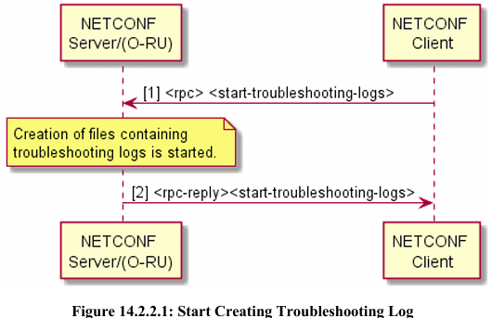

**3. Troubleshooting Logs 중단**

* 클라이언트는 <**stop-troubleshooting-logs**> RPC를 호출하여 로그 생성 작업을 중단할 수 있습니다.
  + 이 호출 이후 O-RU는 더 이상 로그 파일 생성 및 관련 알림을 전송하지 않습니다.
  + <stop-troubleshooting-logs>가 호출되지 않더라도, O-RU는 로그 생성을 완료한 뒤 자동으로 작업을 중단합니다.

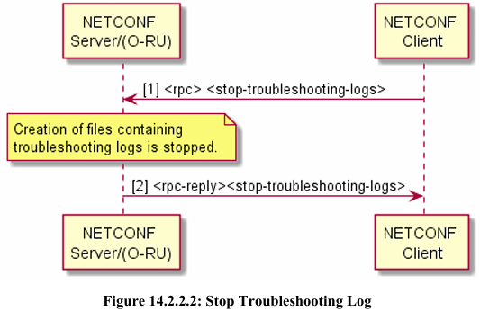

**4. 알림(Notification) 시나리오**

* **정상적인 경우**:
  + 로그 생성 완료 후 O-RU는 <**troubleshooting-logs-generated**> 알림을 통해 로그 파일 URL을 NETCONF 클라이언트에 전송.
  + 클라이언트는 URL을 통해 파일을 업로드하고 추가적인 작업이 불필요.
* **비정상적인 경우**:
  + 로그 생성이 비정상적으로 오래 걸려 O-RU가 알림을 전송하지 않는 경우, 클라이언트는 O-RU에 로그 생성 작업을 취소하도록 요청할 수 있습니다.

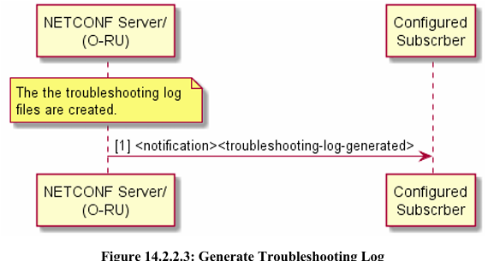

**5. 파일 전송**

* 생성된 로그 파일은 **클라우스 9(Clause 9)**에서 정의된 파일 관리 메커니즘을 통해 전송됩니다.

**전체 동작 시나리오**

**Figure 14.2.2.4**에서 전체 로그 관리 프로세스가 다음 두 가지 케이스로 나뉩니다:

1. **성공적인 알림 케이스**:
   * 로그 생성 완료 후, 클라이언트가 알림과 URL을 받고 로그 파일 업로드.
2. **알림 실패(비정상적) 케이스**:
   * O-RU가 알림을 보내지 않으면, 클라이언트가 작업을 강제로 중단.

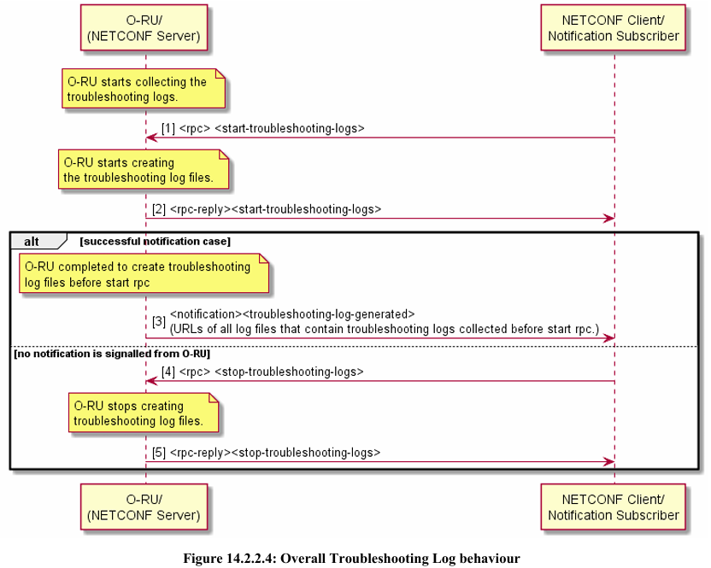

## 14.3 Trace

이 섹션은 **Trace Logs(추적 로그)**의 생성 및 관리 절차를 설명하며, O-RU와 NETCONF 클라이언트 간의 상호작용을 구체화합니다. Trace Logs는 특정 시점 이후의 O-RU 동작을 추적하는 데 사용됩니다.

**1. Trace Logs 요청 및 생성**

* **NETCONF 클라이언트**는 <**start-trace-logs**> RPC를 호출하여 O-RU에 **Trace Logs 수집**을 요청합니다.
* 요청 시점부터 O-RU는 Trace Logs를 수집하여 파일로 저장합니다.
* O-RU는 **<trace-log-generated>** 알림(notification)을 주기적으로 NETCONF 클라이언트에 전송하여, 생성된 로그 파일의 URL을 제공합니다.
  + 알림에는 새로 생성된 로그 파일의 URL이 포함됩니다.

**2. 파일 크기 및 업로드 시간**

* 알림에 포함된 로그 파일의 **개수 및 크기 제한은 없지만**, 다음을 권장합니다:
  + 업로드가 **15분 이내**에 완료될 수 있도록 파일 크기를 적정 수준으로 유지.
  + **3분 이내** 업로드 완료를 목표로 함.
* O-RU는 파일의 생성 및 알림 타이밍을 자체적으로 관리합니다.

**3. Trace Logs 중단**

* **NETCONF 클라이언트**가 <**stop-trace-logs**> RPC를 호출하면:
  + O-RU는 Trace Logs 수집을 중단합니다.
  + 마지막 **<trace-log-generated>** 알림을 전송하며, 이 알림에는 다음이 포함됩니다:
    - **is-notification-last: TRUE** 플래그.
    - 마지막 알림 시점과 <stop-trace-logs> RPC 호출 시점 사이에 생성된 로그 파일의 URL.

**4. 파일 전송**

* 생성된 Trace Logs 파일은 **클라우스 12(Clause 12)**에서 정의된 파일 관리 메커니즘을 통해 전송됩니다.

**전체 동작 시나리오**

**Figure 14.3.1**에서 설명된 Trace Log의 전체 흐름은 다음과 같습니다:

1. **Trace Log 시작**:
   * 클라이언트가 <start-trace-logs> RPC를 호출하고, O-RU는 로그 수집을 시작합니다.
2. **주기적 알림**:
   * O-RU는 **<trace-log-generated>** 알림을 통해 로그 파일 URL을 클라이언트에 제공합니다.
3. **Trace Log 중단**:
   * 클라이언트가 <stop-trace-logs> RPC를 호출하면, O-RU는 로그 수집을 종료하고 마지막 알림을 전송합니다.

**주요 특징**

* Trace Logs는 **<start-trace-logs>** 호출 시점 이후에 수집된 데이터만 포함.
* 로그 파일의 생성 및 전송은 NETCONF 클라이언트 요청에 따라 유연하게 관리.
* 로그 관리의 효율성을 보장하면서도 업로드 시한을 고려한 설계를 반영.

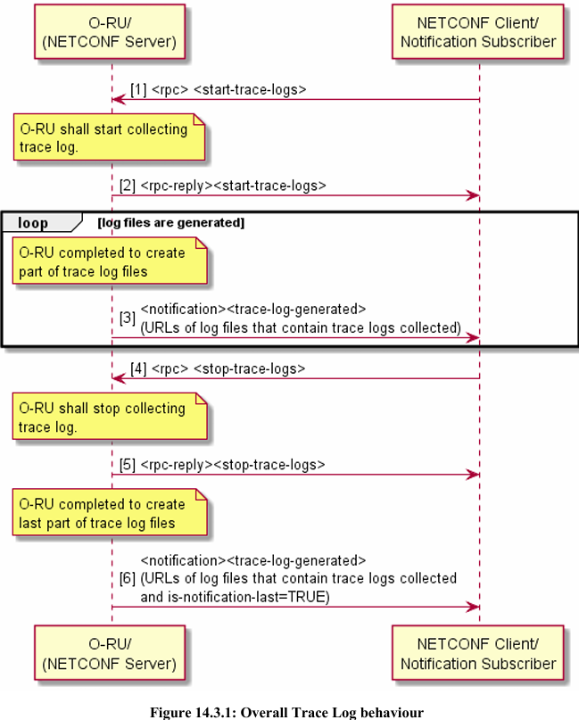

## 14.4 Operational aspects of Antenna Line Devices

### 14.4.1 Introduction

이 섹션은 O-RU(오픈 라디오 유닛)가 **Antenna Line Devices(ALD)**와 상호작용하는 방법 및 관련 프로토콜에 대해 설명합니다. O-RU는 외부 장치(RET, MultiRET, MHA, RAE 등)와 통신하며, AISG 및 HDLC 프로토콜을 사용합니다.

**1. Antenna Line Devices(ALD) 개요**

* O-RU는 하나 이상의 외부 장치와 연결될 수 있습니다:
  + **RET**: Remote Electrical Tilt.
  + **MultiRET**: 다중 RET.
  + **MHA**: Masthead Amplifier.
  + **RAE**: Radio Antenna Equipment.
  + 기타 관련 장치.
* O-RU는 **하나 이상의 ALD 포트**를 제공하여 ALD 장치와 연결을 지원합니다.
  + 각 ALD 포트는 **여러 ALD를 체인 구성**으로 지원할 수 있습니다.

**2. 사용 프로토콜**

* **HDLC (High-Level Data Link Control)**:
  + **Layer 2 데이터 링크 프로토콜**.
  + **ISO/IEC 13239** 표준에 정의됨.
  + 자세한 내용은 **TS 37.462**에서 확인 가능.
* **AISG 2.0 (Antenna Interface Standards Group)**:
  + **Layer 7 애플리케이션 프로토콜**.
  + **RETAP, TMAAP**와 같은 응용 프로토콜(Application Part Protocol)을 사용.
  + **TS 37.466**의 Iuant 인터페이스 애플리케이션 레이어에서 정의된 규격을 기반으로 함.
  + AISG 2.0 표준은 **“Control interface for antenna line devices Standard No. AISG v2.0”**에서 정의됨.

**3. ALD 통신 메커니즘**

* O-RU는 **AISG 2.0 프로토콜**을 기반으로 외부 장치와 통신.
* Layer 7에서 **RETAP, TMAAP**와 같은 프로토콜을 사용하여 외부 장치의 기능을 제어 및 관리.
* Layer 2에서는 **HDLC 프로토콜**을 사용하여 데이터 전송을 처리.

**4. 미래 지원**

* 본 문서에서는 AISG 2.0 프로토콜을 기반으로 ALD 통신 메커니즘을 설명하지만, **AISG 3.0 프로토콜** 지원은 이후 버전에서 정의될 예정.

**주요 특징**

* O-RU는 체인 방식으로 여러 ALD 장치를 연결할 수 있는 유연한 설계를 제공.
* 통신 프로토콜은 국제 표준(HDLC, AISG 2.0)을 기반으로 안정적이고 호환성이 높은 데이터 전송을 보장.
* 미래 버전에서 추가적인 정의를 통해 확장성과 기능성을 강화할 예정.

### 14.4.2 HDLC Interworking

이 섹션에서는 **HDLC 프로토콜**을 사용하는 O-RU와 Antenna Line Devices(ALD) 간의 통신에 대한 세부 사항과 충돌 감지 및 데이터 흐름 제어 방법을 설명합니다.

**1. HDLC 프로토콜 개요**

* HDLC(High-Level Data Link Control)는 **ISO/IEC 13239**에 정의된 표준 프로토콜.
* O-RU와 ALD 간 데이터 링크를 위한 Layer 2 프로토콜.
* **AISG 2.0**과 함께 사용되며, 해당 프로토콜은 TS 37.466에서 정의된 Iuant 인터페이스 애플리케이션 레이어를 기반으로 함.
* **HDLC 통신 속도**: 9600 bps.

**2. 충돌 감지와 러닝 카운터**

O-RU는 **ALD 기능**을 지원하기 위해 아래와 같은 러닝 카운터(running counters)를 제공하며, YANG 모델을 통해 이를 보고합니다:

* **Frames with wrong FCS**: 잘못된 FCS(Frame Check Sequence)를 가진 프레임의 수.
* **Frames without stop flag**: 종료 플래그가 없는 프레임의 수.
* **Number of received octets**: 수신된 옥텟(octet)의 총 개수.

**Wrap-over Mechanism**

* 카운터 값이 **최대값에서 0으로 돌아가는 상황(wrap over zero)**은 오류로 간주되지 않아야 합니다.
* NETCONF 클라이언트는 카운터 값을 복구(recover)하여, 변화량을 기반으로 **HDLC 버스의 충돌 발생 여부**를 추정할 수 있습니다.
* 카운터의 증분 패턴을 분석하여 추가적인 진단 정보를 파악할 수 있음.

**3. ALD 통신 상태**

* O-RU는 **RPC 상태**를 통해 마지막으로 수행된 "**ald-communication**" RPC의 결과를 NETCONF 클라이언트에 제공합니다.
  + **Status**: 마지막 요청된 작업의 흐름 제어 상태를 나타냄.

**4. DC 전원 공급**

* O-RU는 ALD와의 통신 이전에 **DC 전원 공급**을 제공해야 합니다.
* DC 전원 관리 방식은 본 인터페이스 사양의 범위를 벗어납니다.

**5. 참조 아키텍처**

**Figure 14.4.2.1: ALD 참조 아키텍처**

* 충돌 감지와 데이터 흐름 제어를 지원하기 위한 기능 분리 및 참조 아키텍처를 정의합니다.

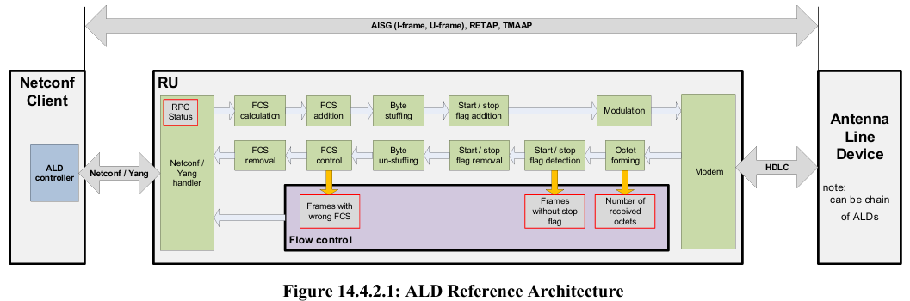

**Figure 14.4.2.2: HDLC 메시지 처리 분리**

* HDLC 메시지의 각 구성 요소를 특정 엔터티가 처리하도록 분리된 책임 범위를 설명합니다.

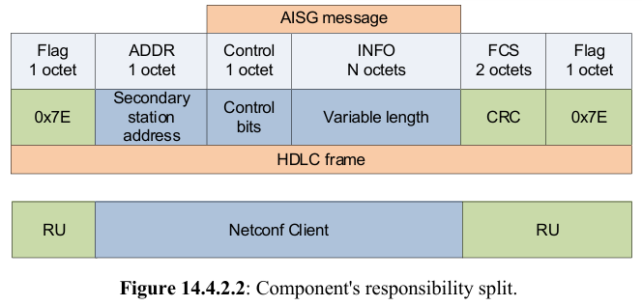

**핵심 요약**

1. **HDLC 러닝 카운터**: 충돌 감지 및 진단 정보 수집의 핵심 도구.
2. **RPC 상태**: ALD 통신 상태를 NETCONF 클라이언트에 알리는 메커니즘.
3. **참조 아키텍처**: HDLC 메시지의 처리 및 충돌 감지에 대한 책임 분리 명확화.
4. **DC 전원 공급**: ALD와의 통신 준비를 위한 필수 단계.

### 14.4.3 ALD Operations

이 섹션에서는 **O-RU와 Antenna Line Devices(ALD) 간의 통신 절차** 및 NETCONF Client와 O-RU 간의 RPC 작동 방식을 설명합니다. 주요 내용은 **ALD 메시지 전송 절차**, **HDLC 통신 프로세스**, 그리고 일반적인 시나리오의 단계들로 구성됩니다.

**1. ALD 전송 절차**

**RPC 요청: <ald-communication>**

NETCONF Client는 O-RU에 <ald-communication> RPC를 보냅니다. 입력 매개변수는 다음과 같습니다:

* **ald-port-id (uint8)**: ALD 포트 ID를 지정 (O-RU에서 제공하는 인벤토리 정보에 기반).
* **ald-req-msg**: HDLC 주소, 제어 비트, 페이로드를 포함하는 최대 1200바이트의 메시지 (TS 37.462 참조).

**HDLC 통신 작업**

* O-RU는 요청된 페이로드를 지정된 ALD 포트로 전송한 직후, **수신 모드**로 전환합니다.
* 수신 창에서 받은 비트들은 옥텟(octet)으로 변환되어 **ald-resp-msg** 페이로드로 삽입됩니다.
* **참고**: TS 37.462 4.5장의 "Message Timing"에서 전송 및 수신 알고리즘 상세 확인 가능.

**RPC 응답: <rpc-reply>**

O-RU는 NETCONF Client에 다음 매개변수를 포함하여 응답합니다:

* **ald-port-id (uint8)**: 요청된 포트 ID.
* **status**: 요청 작업의 상태.
* **ald-resp-msg**: 수신된 최대 1200바이트의 페이로드.
* **frames-with-wrong-crc (4 bytes)**: 잘못된 CRC를 가진 프레임 수.
* **frames-without-stop-flag (4 bytes)**: 종료 플래그가 없는 프레임 수.
* **number-of-received-octets (4 bytes)**: 수신된 옥텟 수.

**특이 상황**

* 수신 창 내 ALD에서 응답이 없으면 ald-resp-msg는 비어 있습니다.
* O-RU는 수신 이후 **3ms 대기** 후 HDLC 버스에 대해 다음 전송을 수행합니다.

**2. 일반적인 시나리오**

**사전 조건 (Precondition)**

* M-Plane 연결이 성공적으로 설정되어 있어야 합니다.
* NETCONF 서버는 HDLC 기본 장치(Primary Device)의 지원 상태를 보고해야 합니다.

**단계**

1. **DC 전압 활성화**:
   * NETCONF Client는 <edit-config> RPC를 통해 원하는 ALD 포트의 DC 전압을 활성화합니다.
   * DC 활성화 후 **3초 대기**.
2. **HDLC 링크 속도 조정**:
   * ALD 포트에 연결된 모든 ALDs가 해당 포트의 올바른 전송 속도에 맞추도록 HDLC 링크 속도를 조정합니다.
3. **HDLC 버스 스캔**:
   * O-RU에서 제공하는 HDLC 기본 장치를 사용하여 HDLC 버스를 스캔.
   * 연결된 **HDLC 보조 장치(Secondary Devices)**의 존재를 확인.
4. **HDLC 주소 할당**:
   * 원하는 HDLC 보조 장치에 HDLC 주소를 할당합니다.
5. **HDLC 계층 초기화**:
   * 보조 장치에 SNRM(Set Normal Response Mode) 명령 전송.
6. **폴링 절차 시작**:
   * 각 HDLC 보조 장치에 대해 폴링 절차를 시작합니다.

**사후 조건 (Postcondition)**

* 감지 및 주소가 할당된 HDLC 보조 장치가 구성 가능 상태로 전환됩니다.

**핵심 요약**

1. **ALD 메시지 전송**: NETCONF Client는 <ald-communication> RPC를 통해 O-RU와 ALD 간의 통신을 트리거합니다.
2. **HDLC 통신**: O-RU는 전송 후 수신 모드로 전환하며, 카운터 데이터를 포함한 응답을 제공합니다.
3. **일반 시나리오 단계**: DC 전압 활성화, 속도 조정, 버스 스캔, 주소 할당, 초기화, 폴링을 통해 HDLC 보조 장치를 구성합니다.

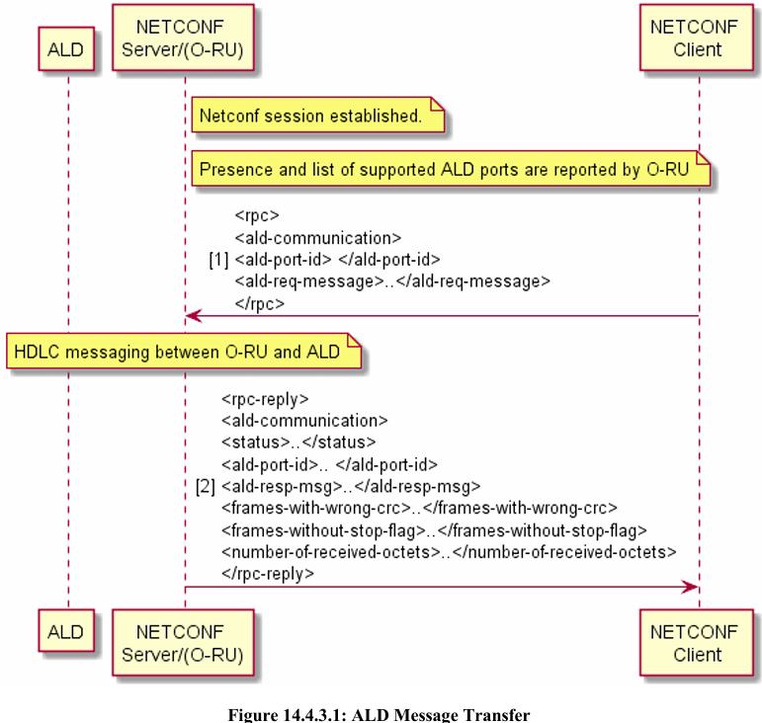

## 14.5 Operational aspects of external IO

### 14.5.1 Introduction

**O-RU(Outdoor Radio Unit)**는 외부 장치의 **감시(supervision)** 및 **제어(control)**를 위해 하나 이상의 입력/출력(IO) 포트와 연결될 수 있습니다.

**1. External IO의 주요 기능**

* **INPUT**: 외부 장치 감시 (Supervising external devices).
* **OUTPUT**: 외부 장치 제어 (Controlling external devices).

**2. External IO 기능**

* **O-RU와 O-RU 컨트롤러 동기화**를 위한 신호 처리.
* **포트 모니터링**:
  + O-RU에서 외부 IO 포트를 지속적으로 감시.
* **알림(Notification)**:
  + O-RU는 외부 IO 상태 변경 사항을 O-RU 컨트롤러에 통지.
* **제어(Control)**:
  + O-RU 컨트롤러는 O-RU의 외부 IO 포트를 제어.
  + O-RU는 출력 포트 제어 기능 제공.

**3. Implementation 조건**

* O-RU는 **외부 IO YANG 모듈**을 구현해야 하며, 이는 O-RU가 External IO 기능을 지원하는 경우에만 적용됩니다.

**4. 시스템 안정성**

* **외부 IO 상태 변경**은 O-RU의 다른 서비스에 영향을 미쳐서는 안 됩니다.
  + 예: **RF 송수신 성능**은 외부 IO 상태 변화와 무관하게 유지됩니다.

**핵심 요약**

External IO는 외부 장치 감시와 제어를 위한 입력/출력 기능을 제공하며, O-RU와 O-RU 컨트롤러 간의 동기화, 모니터링, 알림 및 제어를 지원합니다. External IO의 상태 변화는 O-RU의 RF 송수신 등 다른 서비스에 영향을 미치지 않아야 합니다.

### 14.5.2 External input

이 섹션에서는 **외부 입력 라인**의 동작을 설명하며, 다중 외부 입력의 경우 각각 개별적으로 동일한 동작을 수행해야 합니다.

**1. 외부 입력 동작 시나리오**

O-RU와 O-RU 컨트롤러는 다음 두 가지 시나리오를 지원해야 합니다 (Figure 14.5.2.1 참조).

1. **입력 상태 조회 및 응답**
   * O-RU 컨트롤러가 O-RU에서 입력 상태를 조회.
   * O-RU가 컨트롤러에게 현재 입력 상태를 응답.
2. **입력 상태 변경 알림**
   * 입력 상태가 변경될 때 O-RU가 O-RU 컨트롤러에게 알림을 전송.

**2. 입력 상태 값 정의**

* **TRUE**: 회로가 열림 (**Circuit is open**).
* **FALSE**: 회로가 닫힘 (**Circuit is closed**).
* 추가 조건:
  + 입력 라인에 아무것도 연결되지 않은 경우 값은 **TRUE**로 설정.

**핵심 요약**

* **O-RU와 컨트롤러 간 외부 입력 관리**는 상태 조회와 변경 알림이라는 두 가지 동작을 포함.
* 입력 상태 값은 **TRUE(열림)**와 **FALSE(닫힘)**으로 정의되며, 입력 라인이 비어있으면 기본값은 **TRUE**.
* 다중 입력 라인은 각각 독립적으로 처리됨.

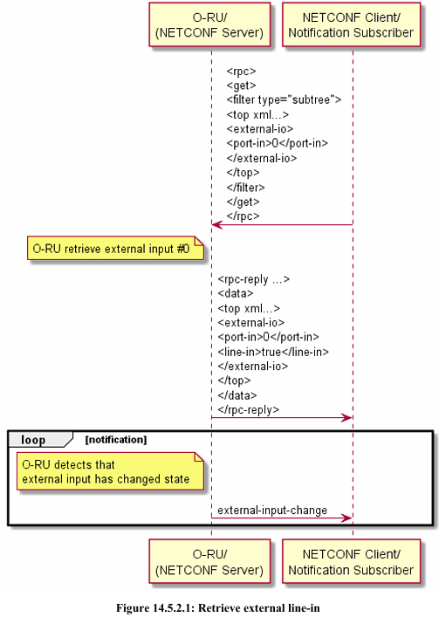

### 14.5.3 External output

이 섹션에서는 **외부 출력 라인**의 동작을 설명하며, 다중 외부 출력의 경우 각각 개별적으로 동일한 동작을 수행해야 합니다.

**1. 외부 출력 동작 시나리오**

O-RU와 O-RU 컨트롤러는 다음 두 가지 시나리오를 지원해야 합니다 (Figure 14.5.3.1, Figure 14.5.3.2 참조).

1. **출력 상태 조회 및 응답**
   * O-RU 컨트롤러가 O-RU에서 출력 상태를 조회.
   * O-RU가 컨트롤러에게 현재 출력 상태를 응답.
2. **출력 상태 변경 요청**
   * 출력 상태 변경이 필요할 경우, O-RU 컨트롤러가 O-RU에 **edit-config**를 전송.

**2. 출력 상태 값 정의**

* **TRUE**: 회로가 열림 (**Circuit is open**).
* **FALSE**: 회로가 닫힘 (**Circuit is closed**).

**3. 기본 동작**

* 모든 출력 라인의 기본값은 **TRUE**로 설정되어야 함.

**핵심 요약**

* **외부 출력 관리**는 상태 조회 및 변경 요청이라는 두 가지 동작을 포함.
* 출력 상태 값은 **TRUE(열림)**와 **FALSE(닫힘)**으로 정의되며, 모든 출력 라인의 기본값은 **TRUE**.
* 다중 출력 라인은 각각 독립적으로 처리됨.

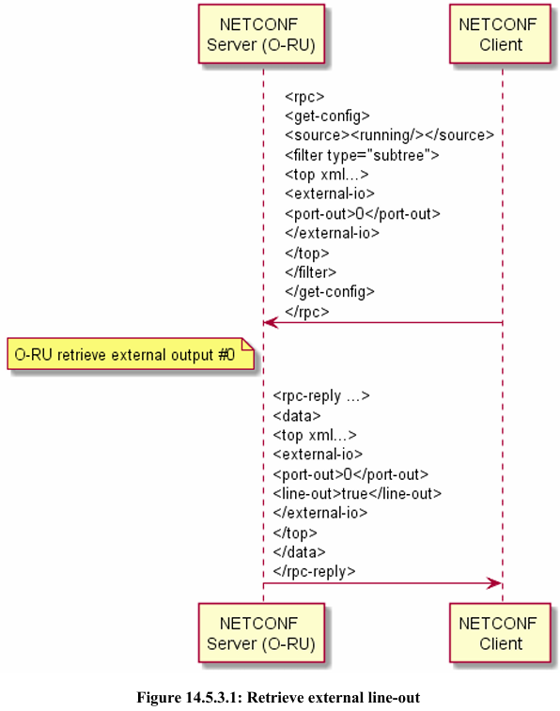

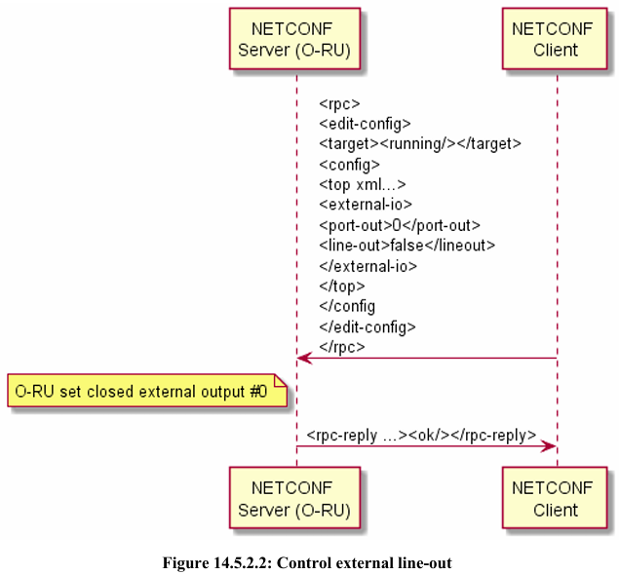

# 15 Details of O-RU Operations

## 15.1 Retrieval of O-RU Information

이 섹션은 O-RU 컨트롤러가 O-RU 정보를 가져오는 방법을 설명합니다. 가져온 정보는 이후의 **SW 관리**, **U-plane 구성**, 및 **성능 관리**와 같은 작업에 활용됩니다.

**1. O-RU에서 검색할 수 있는 정보**

다음은 O-RU에서 검색 가능한 정보의 예입니다:

**a. 하드웨어 관련 정보**

* **hw/hardware/component**
  + **mfg-name**: O-RU 제조사의 이름.
  + **serial-num**: O-RU의 일련번호.
  + **software-rev**: O-RU 소프트웨어 빌드 버전.
* **o-ran-hardware/hardware/component**
  + **product-code**: O-RAN에서 정의한 제품 코드.

**b. 운영 정보**

* **o-ran-operations/operational-info/declarations**
  + **supported-mplane-version**: O-RAN M-Plane 인터페이스의 지원 버전.
  + **supported-cusplane-version**: O-RAN CUS-Plane 인터페이스의 지원 버전.
  + **supported-header-mechanism**: O-RU가 지원하는 C/U-Plane 헤더 유형.
* **o-ran-operations/operational-state**
  + **restart-cause**: 마지막 재시작의 원인.

**c. 동기화 상태**

* **o-ran-sync/sync**
  + **sync-state**: O-RU의 동기화 상태.

**2. 추가 정보**

* 이러한 정보는 Annex D에 명시된 관련 **YANG 모듈**에서 자세히 확인할 수 있습니다.

**핵심 요약**

* **O-RU 컨트롤러**는 O-RU의 제조사 정보, 소프트웨어 버전, 제품 코드, 인터페이스 버전 및 동기화 상태 등의 정보를 검색 가능.
* 검색된 정보는 운영 관리 및 구성 작업의 기반이 됨.
* 세부 사항은 YANG 모듈을 통해 확인 가능.

## 15.2 **User plane message routing**

### 15.2.1 Introduction

**U-Plane 구성**의 목적은 O-DU와 O-RU 간의 **U-Plane 애플리케이션 엔드포인트 간의 관계를 정의**하는 것입니다.  
**구성이 완료**되면, **애플리케이션 엔드포인트**는 [2]에 정의된 **U-Plane 애플리케이션 프로토콜**을 사용하여 **IQ 데이터**를 교환할 수 있습니다.

**사전 조건 (Precondition)**

* **M-Plane 연결**이 NETCONF 클라이언트와 NETCONF 서버 간에 성공적으로 설정되어야 함.

**핵심 요약**

* U-Plane 구성은 O-DU와 O-RU 간의 IQ 데이터 전송을 가능하게 함.
* 이 관계 정의 작업은 M-Plane 연결이 설정된 후에 수행 가능.

### 15.2.2 **Configurable format for eAxC_ID**

**eAxC_ID 개요**

* **eAxC_ID**는 **C/U-Plane 애플리케이션**이 O-DU와 O-RU 간의 eCPRI **통신을 관리**하기 위해 사용되는 **식별자**입니다.
* eAxC_ID는 **4개의 파라미터**로 구성됩니다:
  1. **DU-PORT**
  2. **RU-PORT**
  3. **CC-ID**
  4. **BAND-SECTOR-ID**

**구성 가능한 비트 배치 (Configurable Bit Assignment)**

* eAxC_ID는 **CUS-Plane 사양**에 따라 16비트로 고정.
* 각 파라미터가 eAxC_ID 내의 **몇 비트를 차지할지**를 유연하게 구성 가능.
* **비트마스크(bitmask)**를 사용하여 파라미터와 비트 간 매핑을 정의.

**구성 규칙**

1. **순서**: LSB(Least Significant Bit)부터 차례로 파라미터가 배치됨.
2. **연속성**: 각 파라미터는 **연속된 비트**를 사용.
3. **범위**: 각 파라미터는 **0~16비트**를 차지 가능.
4. **중복 금지**: 하나의 비트는 **한 파라미터에만** 할당 가능.
5. 기존 캐리어와 관련된 **파라미터의 비트 변경은 허용되지 않음**.
   * 변경하려면 관련 캐리어를 **비활성화 및 삭제** 후, 새로 생성 및 활성화해야 함.

**구성 예시**

아래는 각 파라미터에 대해 비트를 배치한 예시:

* **DU-PORT**: 7비트 (1111111 00000000)
* **BAND-SECTOR-ID**: 3비트 (0000000 11100000)
* **CC-ID**: 3비트 (0000000 00011100)
* **RU-PORT**: 3비트 (0000000 00000011)

**예시 비트마스크**:

<**du-port-bitmask**> 1111111000000000 </du-port-bitmask>

<**band-sector-bitmask**> 0000000111000000 </band-sector-bitmask>

<**ccid-bitmask**> 0000000000111000 </ccid-bitmask>

<**ru-port-bitmask**> 0000000000000111 </ru-port-bitmask>

**RPC를 사용한 비트 할당**

* **RPC edit-config**를 사용하여 O-RU의 파라미터 비트 할당을 구성.
* 변경 시 **기존 캐리어 삭제 및 재구성 필요.**

### 15.2.3 U-Plane endpoint addressing

**eAxC_ID의 목적**

* **eAxC_ID**는 O-RU 내에서 Low-Level Tx 및 Rx Endpoints를 식별하기 위해 사용되는 16비트 정수로 정의됨.
* 15.2.2절에서 정의된 **eAxC_ID 주소 체계**를 따라야 함.
* **CUS-Plane 사양**에서 eAxC_ID 파라미터 설명 참조.

**NETCONF Client의 역할**

* **NETCONF Client**는 다음을 보장해야 함:
  1. 동일한 O-RU 내에서, 동일한 방향(Tx 또는 Rx)의 모든 **low-level-rx-endpoint**와 **low-level-tx-endpoint**에 대해 고유한 eAxC_ID 값을 할당.
  2. 서로 다른 Named Interfaces를 사용하는 경우에도 **중복된 eAxC_ID 할당 금지**.

**eAxC_ID 할당 규칙**

1. **중복 금지**: 동일한 eAxC_ID를 다수의 Rx 또는 Tx Endpoints에 동시에 할당할 수 없음.
2. **방향 구분**: 동일한 방향(Tx 또는 Rx)에서 각 Endpoints는 고유한 eAxC_ID 값을 가져야 함.

**eAxC_ID 할당 예시**

1. **Case 1: 동일한 안테나 포트를 Tx 및 Rx에 사용**
   * low-level-**rx**-endpoint (name 1): **eaxc-id = 1**
   * low-level-**tx**-endpoint (name 1): **eaxc-id = 1**
   * low-level-**rx**-endpoint (name 2): **eaxc-id = 2**
   * low-level-**tx**-endpoint (name 2): **eaxc-id = 2**
   * **Allowed (허용됨)**
2. **Case 2: Tx 및 Rx에 별도의 안테나 포트 사용**
   * low-level-rx-endpoint (name 1): **eaxc-id = 1**
   * low-level-tx-endpoint (name 1): **eaxc-id = 2**
   * low-level-rx-endpoint (name 2): **eaxc-id = 3**
   * low-level-tx-endpoint (name 2): **eaxc-id = 4**
   * **Allowed (허용됨)**
3. **Case 3: Tx 및 Rx에 별도의 안테나 포트 사용, eAxC_ID 중복 발생**
   * low-level-rx-endpoint (name 1): **eaxc-id = 1**
   * low-level-tx-endpoint (name 1): **eaxc-id = 2**
   * low-level-rx-endpoint (name 2): **eaxc-id = 1**
   * low-level-tx-endpoint (name 2): **eaxc-id = 2**
   * **Prohibited (금지됨)**

**핵심 요약**

* **중복되지 않는 고유한 eAxC_ID**를 O-RU 내에서 할당.
* **방향(Tx/Rx)** 및 **Named Interface** 구분을 명확히 고려하여 eAxC_ID 설계.
* 허용된 예시에 따라 적절히 eAxC_ID 매핑.

### 15.2.4 General configuration scenario

**목적**

NETCONF Client가 O-DU와 O-RU 간의 C/U-Plane 엔드포인트 통신을 올바르게 구성하기 위한 일반적인 절차를 정의함.

**구성 절차 요약**

1. **O-RU 요소 확인**
   * NETCONF Server에서 제공하는 **tx-arrays**, **rx-arrays**, **static-low-level-tx-endpoints**, **static-low-level-rx-endpoints**, **interfaces**를 가져옴.
2. **엔드포인트 및 관련 기능 파악**
   * **static-low-level-[tr]x-endpoints**와 **endpoint-types**, **endpoint-capacity-sharing-groups**의 기능을 NETCONF Client가 확인.
   * 특정 trx-array에 적용되는 **전용 매개변수** 파악.
3. **요소 간 관계 파악**
   * **tx-array**와 **static-low-level-tx-endpoint**, **rx-array**와 **static-low-level-rx-endpoint** 간의 관계를 확인.
   * **interface**와 각 엔드포인트의 관계를 분석.
4. **지연 트래픽 유형 확인 및 구성**
   * Low-level-rx-endpoint가 시간 관리 트래픽(MANAGED), 비관리 트래픽(NON_MANAGED), 또는 둘 다(BOTH)를 지원하는지 확인.
   * 지원 유형에 따라 **non-time-managed-delay-enabled**(기본값: FALSE) 구성.
5. **적합한 엔드포인트 선택**
   * 원하는 셀 구성에 적합한 엔드포인트(예: 특정 안테나 배열과 연결되고 요구 트래픽 유형을 지원하는 엔드포인트)를 선택.
6. **C/U-Plane 전송 계층 구성**
   * 적합한 엔드포인트와 연결된 인터페이스 및 처리 요소를 구성하여 신호 처리를 지원하도록 전송 계층을 설정.
7. **전송 계층 초기 검증**
   * 구성된 전송 계층을 검증하고, 제한된 인터페이스를 통해 각 엔드포인트가 도달 가능한지 확인.
8. **Low-level 엔드포인트 생성 및 eAxC_ID 할당**
   * Low-level-tx-endpoints와 low-level-rx-endpoints를 생성하고, 각 엔드포인트에 고유한 eAxC_ID를 할당.
9. **Array Carrier 생성**
   * Tx 및 Rx Array Carrier를 생성하고, **LTE**, **NR**, **DSS-LTE-NR** 유형으로 구성.
   * DSS를 지원하지 않는 경우, 다른 eAxC_ID를 사용하여 DSS를 구성.

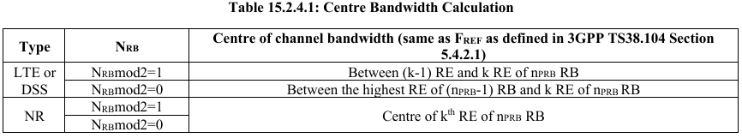

1. **Low-level Link 생성**
   * Low-level-[tr]x-endpoints, [tr]x-array carriers 및 전송 요소 간의 관계를 설정.
   * 해당 Tx 및 Rx 경로를 따라 연결 구성.

**주요 규칙 및 주의사항**

* **eAxC_ID는 동일 방향(Tx 또는 Rx)에서 O-RU 내에서 고유해야 함.**
* static-low-level-rx-endpoints는 비시간 관리 트래픽을 지원하도록 구성될 수 있음. 단, 트래픽 제공 중에는 유형 변경 금지.
* DSS-LTE-NR는 **DSS_LTE_NR** 기능을 지원하는 경우에만 허용되며, 지원하지 않는 경우 별도 eAxC_ID 사용.

**참고**

* C/U-Plane 트래픽 우선순위는 **user-plane-uplink-marking**을 통해 설정 가능.
* 자세한 내용은 **o-ran-uplane-conf.yang** 및 관련 YANG 모듈 참조.

이 절차를 완료하면 **15.3절의 Carrier Configuration** 단계로 진행 가능.

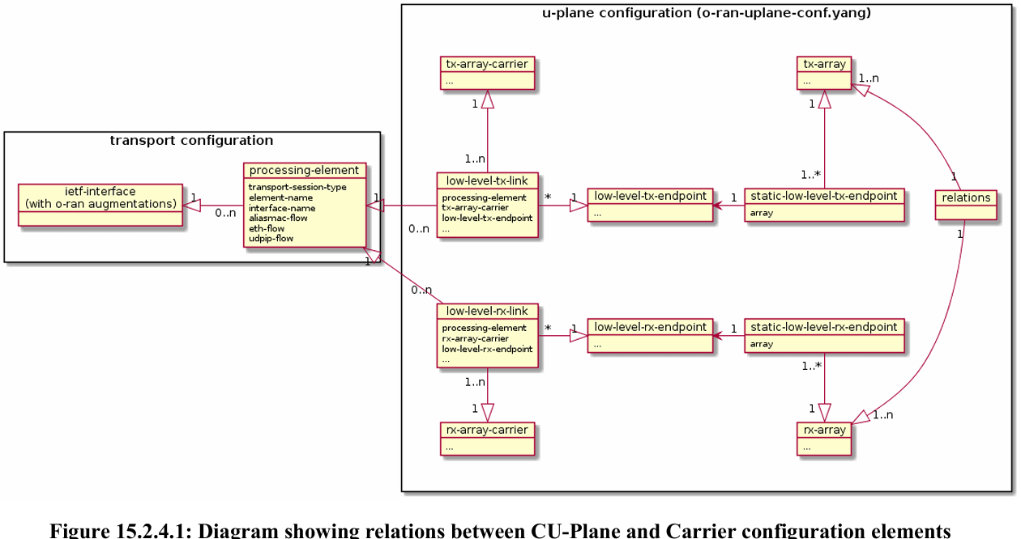

## 15.3 Carrier Configuration

### 15.3.1 Carrier creation

**목적**

Carrier 생성 절차를 정의하며, O-DU와 O-RU의 C/U-Plane 애플리케이션 엔드포인트 간의 관계를 구성.

**사전 조건**

* **15.2.4**에서 정의된 모든 단계가 완료되어야 함.

**Carrier 생성 절차**

1. **Tx-Array Carrier 생성**
   * 원하는 **tx-array**와 관련된 **tx-array-carriers** 생성.
   * **tx-array-carriers**의 수는 일반적으로 원하는 tx-array 수와 **component carrier** 수의 곱과 동일.
2. **Rx-Array Carrier 생성**
   * 원하는 **rx-array**와 관련된 **rx-array-carriers** 생성.
   * **rx-array-carriers**의 수는 일반적으로 원하는 rx-array 수와 **component carrier** 수의 곱과 동일.
3. **Processing Elements 생성**
   * 엔드포인트에 접근할 수 있는 인터페이스와 관련된 **processing-elements** 생성.
4. **Low-Level Endpoints 생성**
   * 원하는 **static-low-level-tx-endpoints** 및 **static-low-level-rx-endpoints**와 관련된 **low-level-tx-endpoints** 및 **low-level-rx-endpoints** 생성.
5. **Low-Level Tx-Links 생성**
   * **tx-array-carriers**, **low-level-tx-endpoints**, **processing-elements** 간의 관계를 포함하는 **low-level-tx-links** 생성.
6. **Low-Level Rx-Links 생성**
   * **rx-array-carriers**, **low-level-rx-endpoints**, **processing-elements** 간의 관계를 포함하는 **low-level-rx-links** 생성.

**결과**

위 단계가 성공적으로 수행되면, **O-DU**와 **O-RU** 간의 **C/U-Plane 애플리케이션 엔드포인트** 관계가 완전히 구성됨.

### 15.3.2 Activation, deactivation and sleep

**1. 활성화 (Activation)**

* **NETCONF Client**가 **tx-array-carrier** 또는 **rx-array-carrier**의 **"active"** 매개변수 값을 **"ACTIVE"**로 설정.
* 통신 활성화 조건:
  + **"active"** 값: **"ACTIVE"**
  + **"state"** 값: **"READY"**

**2. 비활성화 (Deactivation)**

* **NETCONF Client**가 **tx-array-carrier** 또는 **rx-array-carrier**의 **"active"** 매개변수 값을 **"INACTIVE"**로 설정.
* 통신 비활성화 조건:
  + **"active"** 또는 **"state"** 값이 **"ACTIVE"**와 **"READY"** 조합이 아닌 경우.

**3. 절전 모드 (Sleep Mode)**

* **NETCONF Client**가 **tx-array-carrier** 또는 **rx-array-carrier**의 **"active"** 매개변수 값을 **"SLEEP"**으로 설정.
* 절전 모드 조건:
  + **"active"** 값: **"SLEEP"**
  + **"state"** 값: **"READY"**

**4. 상태 전환 (State Transitions)**

* 모든 상태 전환 및 **"active"**와 **"state"** 조합은 **Figure 15.3.2.1**에서 정의된 대로 이루어져야 함.
* 허용되지 않는 조합이나 전환은 지원되지 않음.

**5. BUSY 상태**

* **BUSY** 상태는 전환 중에만 발생 가능.
* 해당 상태의 존재 여부는 **O-RU** 내부 설계에 따라 다름.

**참고**

* **tx-array-carriers** 및 **rx-array-carriers**의 자세한 설명은 **YANG 모델**의 **description** 서브스테이트먼트 참조.

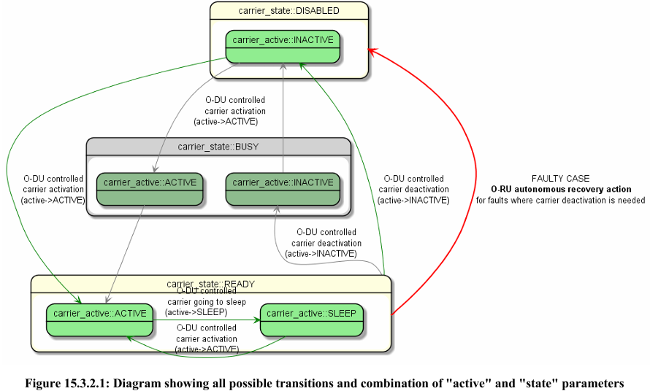

### 15.3.3 Carriers relation to sync

#### 15.3.3.1 Transitions and Combinations

**상태 전환 및 조합 (Transitions and Combinations)**

* **tx-array-carrier** 및 **rx-array-carrier**의 상태와 전환은 **LOCKED** 및 **HOLDOVER** 모드에서 동일하게 동작.
* **FREERUN** 모드에서는 **tx-array-carrier**와 **rx-array-carrier**의 상태가 항상 **DISABLE/INACTIVE**로 제한됨.

**전환 및 상태 조합 다이어그램**

* **Figure 15.3.3.1**은 각 모드에서 가능한 상태 전환 및 매개변수 값 조합을 시각적으로 나타냄.
  + **LOCKED/HOLDOVER 모드**:
    - 활성화와 절전 모드 간 전환 가능.
    - **READY** 상태에서만 통신 가능.
  + **FREERUN 모드**:
    - **DISABLE/INACTIVE** 상태로 고정됨.

**참고**

* **LOCKED**, **HOLDOVER**, **FREERUN** 모드는 O-RU의 동기화 상태를 나타냄.
* **DISABLE/INACTIVE** 상태에서 통신이 중단되며, 이는 FREERUN 모드에서 항상 적용됨.
* 전환 및 상태 조합은 **Figure 15.3.3.1**에 정의된 바를 준수해야 함.

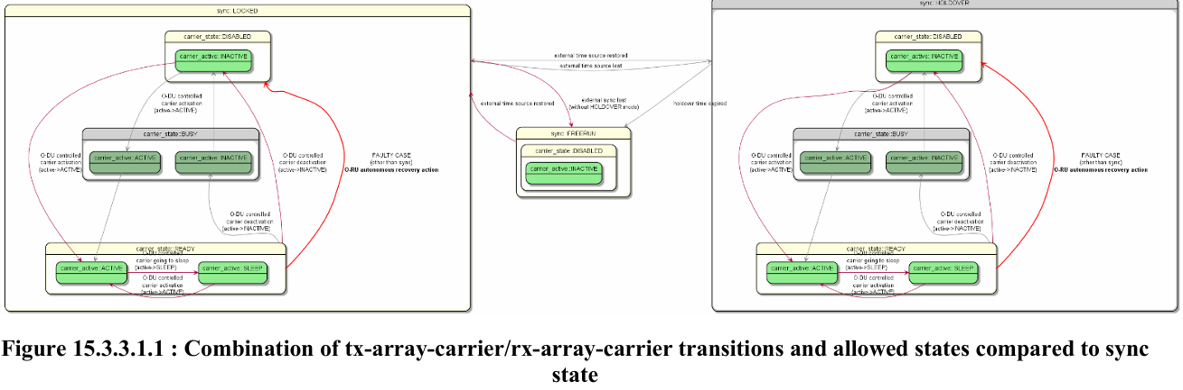

#### 15.3.3.2 Synchronization lost and HOLDOVER mode expired

**O-RU가 동기화를 상실하고 FREERUN 모드로 전환될 때의 동작**

* **FREERUN 모드 전환**  
  O-RU가 동기화를 상실하면, 다음 동작이 수행됨:
  + **tx-array-carrier**와 **rx-array-carrier**는 **DISABLE/INACTIVE** 상태로 전환.
  + 활성화된 모든 캐리어의 통신이 중단됨.

**Figure 15.3.3.2.1 설명**

* **도식적 표현**:
  + O-RU가 **LOCKED** 또는 **HOLDOVER** 모드에서 동작하다가 동기화가 손실되면 FREERUN 모드로 전환됨.
  + **FREERUN 모드**에서 캐리어는 항상 **DISABLE/INACTIVE** 상태로 제한됨.
  + 동기화가 복원되면 **LOCKED** 또는 **HOLDOVER** 모드로 전환이 가능하며, 캐리어 상태는 복구 절차에 따라 활성화 가능.

**추가 참고 사항**

* **HOLDOVER 모드의 만료**는 O-RU가 동기화를 복원하지 못했을 때 발생하며, FREERUN 모드로의 자동 전환이 이루어짐.
* NETCONF Client는 동기화 상태와 캐리어 상태를 모니터링하고, 필요한 경우 동기화 복구를 위한 조치를 수행해야 함.

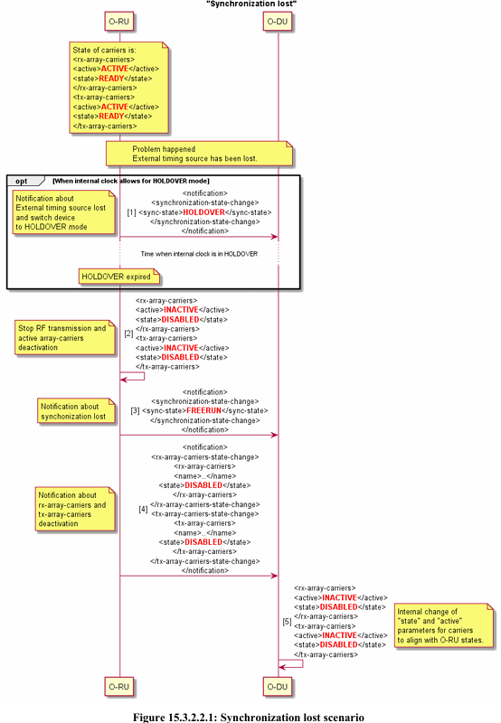

#### 15.3.3.3 External timing source restored

**외부 타이밍 소스가 복원될 때 tx-array-carrier 및 rx-array-carrier 재활성화**

* **외부 타이밍 소스 복원**:
  + O-RU가 **FREERUN 모드**에서 **LOCKED** 또는 **HOLDOVER 모드**로 복귀하는 경우, 복원된 외부 타이밍 소스에 의해 **tx-array-carrier**와 **rx-array-carrier**가 재활성화될 수 있음.
  + 외부 타이밍 소스가 복원되면, **tx-array-carrier**와 **rx-array-carrier**는 이전 상태(예: **ACTIVE** 및 **READY**)로 돌아가며, 통신이 다시 가능해짐.

**Figure 15.3.3.3.1 설명**

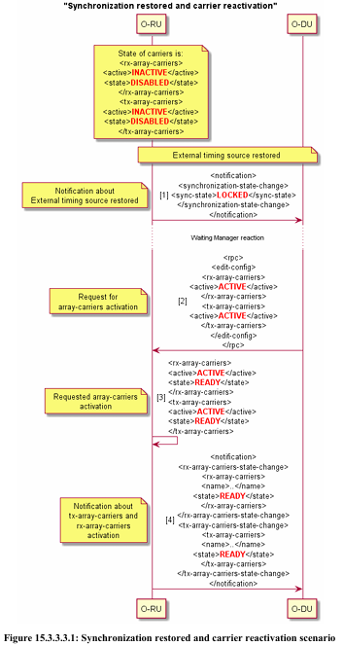

* **도식적 표현**:
  + **LOCKED 모드** 또는 **HOLDOVER 모드**에서 동작 중일 때, **외부 타이밍 소스**가 복원되면 **tx-array-carrier**와 **rx-array-carrier**는 **ACTIVE** 상태로 복귀하고, **READY** 상태로 전환되어 통신이 복원됨.
  + 외부 타이밍 소스가 복원되지 않으면, O-RU는 계속 **FREERUN** 모드로 유지되며, **DISABLE/INACTIVE** 상태가 유지됨.

**추가 참고 사항**

* **복원 후 활성화**: 외부 타이밍 소스가 복원되면 O-RU는 다시 **LOCKED** 상태로 돌아가며, 네트워크 통신이 활성화됩니다.
* **동기화 복원 시 전환**: 외부 타이밍 소스가 정상화되면, O-RU는 자동으로 **READY** 상태로 전환되며, 이에 따라 tx/rx array carriers가 활성화됩니다.

## 15.4 Beamforming

### 15.4.1 Beamforming Configuration

1 **기능**:

* 빔포밍은 O-RU(Open Radio Unit)가 신호의 **메인 로브(main lobe)** 방향을 송신(Tx) 또는 수신(Rx) 시 특정 각도로 조정할 수 있도록 하는 기술입니다.
* 이를 통해 신호 강도를 향상시키고, 에너지를 특정 방향으로 집중시켜 간섭을 줄일 수 있습니다.

2 **지원 여부**:

* 빔포밍은 **선택적(optional)** 기능입니다.
* O-RU가 빔포밍을 지원하려면, 반드시 **urn:o-ran:beamforming:x.y**라는 네임스페이스(namespace)를 통해 지원 여부를 명시해야 합니다.  
  이는 O-RAN 사양에 따른 빔포밍 설정을 준수함을 나타냅니다.

3 **멀티밴드 지원**:

* O-RU가 **여러 주파수 대역**에서 작동할 경우, 각 송신(Tx) 안테나 배열 또는 수신(Rx) 안테나 배열에 대해 **독립적인 빔포밍 설정**을 지원해야 합니다.
* 이러한 독립적 설정 가능 여부는 O-RU의 **안테나 설계**에 따라 달라집니다.

**주요 용어**

* **O-RU (Open Radio Unit)**: O-RAN 아키텍처의 일부로, 무선 주파수 신호 처리를 담당하는 장치.
* **빔포밍(Beamforming)**: RF(Radio Frequency) 에너지를 특정 방향으로 집중시켜 신호 품질을 개선하고 간섭을 줄이는 기술.
* **메인 로브(Main Lobe)**: 방사 패턴에서 신호 에너지가 가장 집중된 부분.
* **네임스페이스(Namespace)**: **urn:o-ran:beamforming:x.y**는 O-RU가 빔포밍 기능을 지원함을 나타내는 고유 식별자.
* **Tx-Array/Rx-Array**: 각각 송신(Tx)과 수신(Rx)에 사용되는 안테나 배열.

### 15.4.2 Pre-Defined Beamforming Configuration

1 **빔포밍 지원 시 사용 모듈**:

* O-RU가 빔포밍을 지원하는 경우, **o-ran-beamforming.yang** 및 **o-ran-uplane-conf.yang** 모듈이 사용됩니다.
* 이 모듈들은 NETCONF 클라이언트에 **지원되는 빔의 사전 정의된 관계**를 보고하는 역할을 합니다.

2 **Tx/Rx 배열 식별**:

* **대역 번호(band-number)** 또는 **기능 그룹(capabilities group)**을 사용하여 O-RU가 지원하는 각 송신(Tx) 및 수신(Rx) 배열을 고유하게 식별합니다.
* 빔포밍 설정은 특정 대역 및/또는 기능 그룹과 연관된 송신(Tx) 및 수신(Rx) 배열 집합을 참조합니다.

3 **기본 서비스 영역 (Default Service Area)**:

* O-RU의 기본 서비스 영역은 **사전 정의된 빔의 격자(grid)**로 결정됩니다.
* O-RU가 12.4.2에 설명된 대로 빔포밍 구성을 업데이트하면, 사전 정의된 빔 격자가 새롭게 정의될 수 있습니다.
* 이 경우, **기본 서비스 영역**도 새롭게 변경됩니다.

4 **새로운 서비스 영역 지원**:

* O-RU는 기본 서비스 영역에 대해 **기울기 오프셋(tilt-offset)**을 적용함으로써 새로운 서비스 영역을 지원할 수 있습니다.
* 이러한 오프셋은 **고각(elevation)** 및/또는 **방위각(azimuth)** 영역에서 적용됩니다.  
  (관련 내용은 12.4.3에서 설명)

**주요 개념**

* **o-ran-beamforming.yang 및 o-ran-uplane-conf.yang**: O-RAN의 빔포밍 기능과 관련된 설정을 정의하고, 빔 및 배열 구성을 NETCONF 클라이언트로 전달하는 표준화된 데이터 모델.
* **NETCONF**: 네트워크 설정 및 관리 프로토콜로, O-RAN 장치와 통신하는 데 사용.
* **기본 서비스 영역(Default Service Area)**: O-RU가 기본적으로 제공하는 신호 범위. 사전 정의된 빔 배열(grid)을 기반으로 설정.
* **기울기 오프셋(Tilt-Offset)**: 신호의 방향을 조정하기 위해 고각(elevation) 또는 방위각(azimuth)을 변경하는 값.

### 15.4.3 Beamforming Configuration Update

이 섹션은 빔포밍 구성(가중치, 속성 및/또는 빔 속성)을 수정하고 적용하는 방법을 설명합니다.

**1. 빔포밍 구성 수정 조건**

* 빔포밍 구성을 수정하려면 O-RU가 **"MODIFY BF-CONFIG"** 기능을 지원해야 합니다.
* 빔포밍 구성은 O-RU의 소프트웨어에서 제공되며, **8장에서 다룬 내용**에 따라 관리됩니다.
* 빔포밍 구성 파일은 O-RU의 **"O-RAN/beamforming/"** 폴더에 저장됩니다.

**2. 빔포밍 구성 파일 수정 절차**

1. **NETCONF 클라이언트가 파일 목록 검색**:  
   O-RU의 "O-RAN/beamforming/" 폴더에 저장된 파일 목록을 검색할 수 있습니다.
2. **파일 업로드 요청**:  
   NETCONF 클라이언트가 O-RU 폴더에서 빔포밍 구성 파일을 업로드하도록 요청할 수 있습니다.
3. **파일 수정**:  
   운영자가 업로드된 파일을 복구하여 **오프라인에서 편집**합니다.
4. **수정된 파일 다운로드**:  
   NETCONF 클라이언트를 통해 수정된 파일을 원래 폴더에 다시 다운로드합니다.
   * 수정된 파일 이름은 폴더 내 다른 파일과 중복되지 않아야 합니다.
   * 파일 이름 지정은 O-RU 구현에 따라 달라질 수 있습니다.

**3. 빔포밍 구성의 주요 데이터와 동작**

* **o-ran-beamforming YANG 모듈**:  
  빔 속성(coarse-fine, coarse-fine-beam-relation, neighbor-beam 등)이 포함됩니다.  
  이 정보는 O-RU 시작 시 제공되며, O-DU 스케줄러에서 주로 사용됩니다.
* **빔포밍 속성 수정**:  
  가중치(weight)나 속성(attribute)이 변경되면, YANG 모듈에 정의된 빔 속성 리스트도 동일한 파일을 통해 수정해야 합니다.

**4. 멀티밴드 O-RU 파일 저장 지원**

* **파일 저장 제한**:
  + O-RU가 대역별로 **1개의 수정 가능한 파일**만 지원(number-of-writable-beamforming-files=1)할 경우, 수정 파일 다운로드는 **tx/rx 배열이 비활성화**된 상태에서 수행되어야 합니다.
* **파일 저장 확장**:  
  O-RU가 대역별로 **2개 이상의 수정 파일**을 지원(number-of-writable-beamforming-files > 1)하면,  
  파일 다운로드는 타이밍 제약 없이 수행 가능합니다.

**5. 수정된 빔포밍 구성 적용 절차**

1. **파일 다운로드**:  
   NETCONF 클라이언트를 통해 수정된 파일을 "beamforming" 폴더에 다운로드합니다.
2. **tx/rx 배열 비활성화**:  
   U-Plane 설정에서 **"ACTIVE"를 "INACTIVE"**로 변경합니다.
3. **tx/rx 배열 삭제(옵션)**:  
   O-RU가 **update-bf-non-delete** 기능을 지원하지 않는 경우에만 필요합니다.
4. **구성 활성화**:  
   수정된 파일을 활성화하려면 다음 RPC를 사용합니다:
   * activate-beamforming-config: 수정된 파일 및 대역 번호를 지정.
   * activate-beamforming-config-by-capability-group: 수정된 파일 및 기능 그룹을 지정.
5. **알림 및 검증**:  
   NETCONF 클라이언트가 알림을 구독하면, O-RU는 빔포밍 구성 변경 정보를 전송합니다. 이후, NETCONF <get> 요청을 통해 새 빔 속성을 확인할 수 있습니다.
6. **tx/rx 배열 재생성(옵션)**:  
   필요 시 NETCONF 클라이언트가 배열을 다시 생성하고 활성화합니다.

**6. 비정상 처리**

* **활성화 실패 시**:  
  O-RU가 수정된 빔포밍 구성을 활성화하지 못하면,  
  **공장 초기값(프리디파인 값)**으로 복구하고 이를 NETCONF 클라이언트에 보고합니다.
* **리셋 동작**:  
  리셋이 실행되면 빔포밍 구성은 기본값으로 전환되지만,  
  O-RU가 **persistent-bf-files** 기능을 지원하면 수정된 파일은 메모리에 유지됩니다.

**중요 사항**

* 빔포밍 구성 파일 형식은 O-RU의 **구현에 따라 다릅니다**.
* 그림(Figure 15.4.3.1 및 Figure 15.4.3.2)은 파일 수정 및 적용 절차를 시각적으로 보여줍니다.

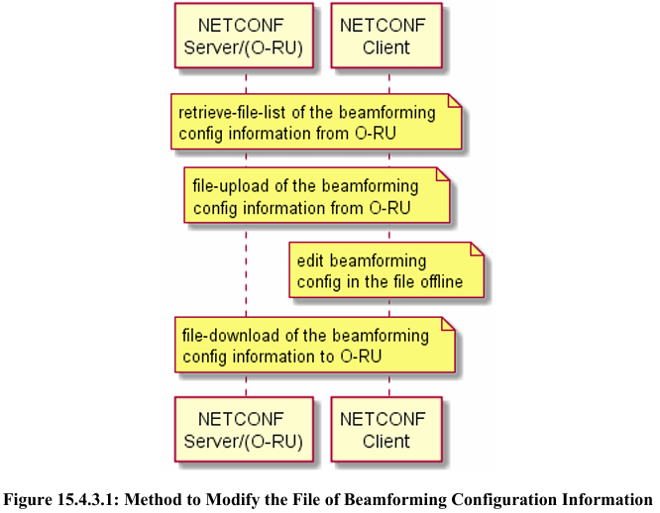

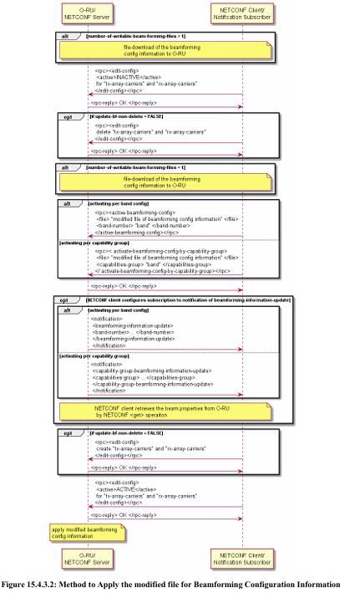

### 15.4.4 Tilting Pre-defined Beams

이 섹션은 O-RU가 제공하는 **"BEAM-TILT"** 기능을 사용하여 사전 정의된 빔을 기울일 수 있는 선택적 기능을 설명합니다.  
이 기능은 O-RU의 특정 기능으로, 추가 ALD(Active Line Device) 작동이나 "MODIFY-BF-CONFIG" 기능을 사용하지 않고도 서비스 영역을 조정할 수 있습니다.

**1. BEAM-TILT 기능 개요**

* **독립성**:  
  BEAM-TILT은 MODIFY-BF-CONFIG와 독립적으로 작동합니다.  
  MODIFY-BF-CONFIG로 새 기본 서비스 영역이 정의된 경우, BEAM-TILT로 해당 영역에 기울기 오프셋(tilt-offset)을 적용할 수 있습니다.
* **적용 방식**:
  + 사전 정의된 빔의 **고각(elevation)** 및/또는 **방위각(azimuth)** 포인트 각도에 기울기 오프셋을 적용하여 서비스 영역을 변경합니다.
  + 빔 간 인접성은 유지하면서 빔 특성을 고각 또는 방위각 방향으로 이동시킵니다.  
    (예: 서비스 영역 이동 또는 섹터 커버리지 변경)
* **고각 오프셋 값 의미**:
  + offset-elevation-tilt-angle < 0: 서비스 영역이 **천정(zenith)** 방향으로 상향 이동 (천정각 감소).
  + offset-elevation-tilt-angle > 0: 서비스 영역이 천정에서 **멀어짐** (천정각 증가).

**2. BEAM-TILT 지원 여부 확인 및 동작 절차**

1. **기능 지원 여부 확인**:  
   NETCONF 세션에서 기능 협상 중 O-RU가 BEAM-TILT 기능을 지원하는지 확인해야 합니다.
   * BEAM-TILT 기능을 지원하면, **elevation-tilt-granularity** 및/또는 **azimuth-tilt-granularity**가 0보다 큰 값을 가집니다.
2. **밴드별 조작**:
   * 기울기 설정은 밴드별로 수행되며, offset-elevation-tilt-angle 및/또는 offset-azimuth-tilt-angle 값을 구성할 때 사전 정의된 기울기 범위 및 정밀도를 준수해야 합니다.
3. **런타임 지원 여부**:
   * **run-time-tilt-offset-supported** 파라미터를 통해 런타임에서 기울기 변경 가능 여부를 확인합니다.
     + **TRUE**: tx/rx 배열 상태를 변경하지 않고도 기울기 조정 가능.
     + **FALSE**: 관련 tx-array-carriers 및 rx-array-carriers를 **INACTIVE**로 설정한 후에만 조정 가능.
4. **서비스 영역 변경 완료 후 동작**:
   * **TRUE**: 별도 알림이나 추가 작업 필요 없음.
   * **FALSE**:
     + 서비스 영역 변경 완료 시, O-RU가 **predefined-beam-tilt-offset-complete** 알림을 전송.
     + 이후 NETCONF 클라이언트가 tx/rx 배열을 활성화 요청 가능.

**3. 적용 순서 요약**

1. NETCONF 클라이언트는 O-RU의 BEAM-TILT 기능 및 기울기 조정 가능 여부를 확인.
2. 지원 시, 적절한 **offset-elevation-tilt-angle** 및/또는 **offset-azimuth-tilt-angle** 값을 설정.
3. O-RU가 변경된 서비스 영역을 적용.
   * 런타임 지원 여부에 따라 알림 및 tx/rx 배열 활성화 작업 여부가 결정됨.
4. 설정된 기울기가 적용된 서비스 영역이 활성화됨.

**주요 개념 요약**

* **BEAM-TILT 기능**: 빔의 방향을 조정하여 서비스 영역을 변경하는 O-RU의 선택적 기능.
* **기울기 오프셋**: 고각 및 방위각의 이동 값을 정의하여 빔의 위치를 조정.
* **런타임 지원 여부**: 기울기 변경이 동작 중에 가능한지 여부를 결정.

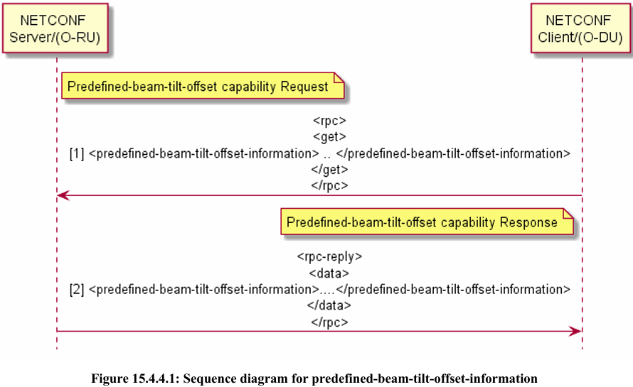

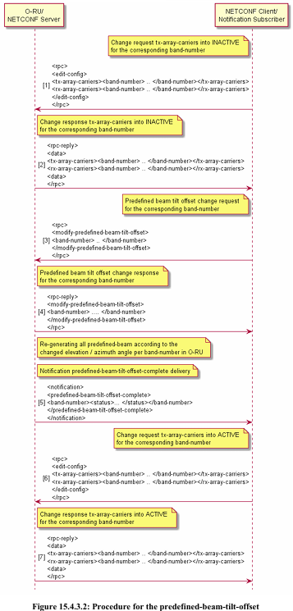

### 15.4.5 Dynamic Beamforming Control option

**Dynamic Beamforming Control 옵션**

O-RU(O-RAN Radio Unit)는 선택적으로 동적 빔포밍 제어 모드를 지원할 수 있습니다.

* **동적 빔포밍 지원 여부**는 다음 매개변수를 통해 확인할 수 있습니다:
  + **rt-bf-weights-update-support (TRUE)**: 가중치 기반 동적 빔포밍 지원.
  + **rt-bf-attributes-update-support (TRUE)**: 속성 기반 동적 빔포밍 지원.
  + 이 두 매개변수는 o-ran-beamforming.yang 모듈에 정의되어 있습니다.

**동적 빔포밍 제어 모드의 동작**

1. **DU(Digital Unit)**는 **eCPRI C-Plane 메시지**를 사용하여 O-RU의 **룩업 테이블(lookup table)** 내용을 업데이트합니다.
   * 자세한 메시징 내용은 *"ORAN-WG4.CUS 스펙의 Scheduling and Beamforming Commands 절"*을 참조해야 합니다.
2. DU는 룩업 테이블에 동적으로 업데이트된 내용을 기반으로 특정 **Beam ID**를 요청하여 빔포밍을 적용합니다.
   * 이 과정은 **정적 빔포밍**과 동일한 방식으로 수행됩니다.

**O-RU의 추가 정보 제공**

동적 빔포밍 제어를 지원하는 경우, O-RU는 o-ran-beamforming.yang 모듈의 **static-properties**에서 다음과 같은 정보를 제공합니다:

* **빔포밍 타입**: 주파수 도메인, 시간 도메인, 하이브리드.
* **빔포밍 가중치 압축 형식**(선택적 제공).
* **DU가 동적으로 업데이트 가능한 Beam ID 범위**.
* **시간 및 주파수 세분화**: 시간 도메인 및 하이브리드 빔포밍 제어에 대한 지원 수준.

**주의 사항**

* DU가 제어하는 Beam ID가 생성하는 빔들 간의 **인접 관계(neighborhood relations)** 정보는 O-RU가 알 수 없으므로 노출되지 않습니다.

**가중치 기반 동적 빔포밍의 추가 요구 사항**

가중치 기반 동적 빔포밍을 수행하려면 DU가 안테나 배열의 기하학적 정보를 알아야 합니다.

* DU는 **o-ran-uplane-conf.yang**의 tx-arrays와 rx-arrays 리스트에서 해당 정보를 읽습니다.
* 빔포밍 가중치 계산 방식은 M-Plane 활동의 범위를 벗어나며, 본 사양에서는 다루지 않습니다.

**요약**

* **동적 빔포밍**은 DU가 룩업 테이블을 동적으로 업데이트하여 빔포밍을 제어하는 기능입니다.
* O-RU는 빔포밍 타입, Beam ID 범위 등 추가 정보를 제공하며, 가중치 기반 방식은 안테나 배열 정보가 필요합니다.
* 이 기능은 O-RAN의 **eCPRI 메시지** 및 **YANG 모듈**을 활용하여 구현됩니다.

## 15.5 Antenna Calibration

### 15.5.1 Background

이 섹션은 **안테나 캘리브레이션(antenna calibration)**에 대한 내용으로, 안테나의 성능을 보장하기 위해 필요한 조정 절차를 다룹니다. 이 기능은 **O-RU(Open Radio Unit)**의 설계에 따라 선택적으로 지원되며, 다양한 구현 방식(주기적, 요청 시 등) 및 시간 요구 사항이 존재합니다. 이를 위한 공통 프레임워크가 정의되어 있습니다.

**안테나 캘리브레이션의 필요성**

* 일부 안테나는 의도된 성능을 달성하기 위해 **캘리브레이션(calibration)**이 필요합니다.
* 캘리브레이션의 실행 방식은 **O-RU 설계**에 따라 달라지며, 예를 들어:
  + **캘리브레이션 주기**: 주기적 vs 요청 기반(on-demand).
  + **캘리브레이션 시간**: 짧음, 중간, 김(short/medium/long).

**캘리브레이션 프레임워크**

**1. O-DU와 O-RU 간의 통신**

* **O-DU(Digital Unit)**는 NETCONF 클라이언트로 작동하며, 다음을 수행합니다:
  + O-RU로부터 **안테나 캘리브레이션 요구사항**(시간, 단계 수 등)을 antenna-calibration-capabilities 컨테이너에서 조회.
  + O-RU가 캘리브레이션 필요성을 알릴 경우, antenna-calibration-required 알림을 구독.

**2. 캘리브레이션 시작**

* O-RU가 캘리브레이션이 필요함을 알리거나, O-DU가 캘리브레이션을 수행하기로 결정하면:
  + O-DU는 캘리브레이션에 필요한 시간 리소스를 할당하고, 이를 O-RU에 **start-antenna-calibration RPC 요청**으로 설정합니다.
  + 이때 할당된 시간 리소스는 O-RU가 보고한 **최소 시간 요구사항**을 충족해야 합니다.
  + 사용 가능한 경우, O-DU는 dl-calibration-frequency-chunk 및 ul-calibration-frequency-chunk 목록에서 캘리브레이션용으로 지정된 주파수 자원을 예약합니다. 그렇지 않으면, **전체 캐리어 대역폭**이 캘리브레이션에 사용된다고 간주됩니다.

**3. O-RU의 캘리브레이션 수행**

* O-RU는 다음 리소스를 사용하여 캘리브레이션 작업을 수행합니다:
  + **시간 리소스**: antenna-calibration-start RPC로 설정된 리소스.
  + **주파수 리소스**: antenna-calibration-required 알림에서 선언된 리소스.
* 작업이 완료되면, O-RU는 알림 구독자(O-DU)에게 작업 완료를 알립니다.

**4. O-DU의 사용자 데이터 스케줄링**

* O-DU는 캘리브레이션 작업에 할당된 시간/주파수 리소스를 사용하여 사용자 데이터를 스케줄링하지 않도록 구성해야 합니다.
* 캘리브레이션에 사용되지 않는 리소스를 활용해 데이터를 스케줄링할 수 있습니다. 단:
  + DL 캘리브레이션 심볼에서는 **DL 사용자 데이터**만.
  + UL 캘리브레이션 심볼에서는 **UL 사용자 데이터**만 스케줄링 가능.

**주요 개념 요약**

1. **O-RU의 역할**:
   * 캘리브레이션 작업 수행 및 완료 알림 전송.
2. **O-DU의 역할**:
   * 캘리브레이션 요구사항 조회 및 시간/주파수 리소스 할당.
   * 사용자 데이터 스케줄링 시 캘리브레이션 리소스와의 충돌 방지.
3. **주요 프로세스**:
   * 캘리브레이션 필요 여부 감지 → 시간/주파수 리소스 예약 → 작업 수행 → 완료 알림.
4. **리소스 관리**:
   * O-DU는 캘리브레이션에 필요한 최소 리소스를 보장하며, O-RU의 요구사항을 충족시켜야 함.

이 프레임워크는 다양한 O-RU 구현을 수용하면서도 공통적으로 적용될 수 있는 구조를 제공합니다.

### 15.5.2 Overall Operation - TODO

#### 15.5.2.1 General

이 섹션은 **O-RU의 시작(Start-up)** 절차 중 안테나 캘리브레이션 관련 정보를 O-DU가 수집하고 관리하는 방법에 대해 설명합니다. 주요 내용은 O-RU의 캘리브레이션 시간 자원 요구사항 및 **자체 캘리브레이션(Self-Calibration)** 기능에 대한 정의입니다.

**1. O-RU 안테나 캘리브레이션 정보 수집**

* **NETCONF 클라이언트(O-DU)**는 O-RU 시작 절차 동안 **o-ran-antenna-calibration.yang 모델**에 정의된 캘리브레이션 관련 정보를 조회합니다.
* 이 정보는 O-RU가 캘리브레이션에 필요한 시간 자원과 **Self-Calibration** 수행 가능 여부를 포함합니다.

**2. 캘리브레이션 시간 자원 정의**

* **심볼 블록(Symbol Block)**: 캘리브레이션 작업에 필요한 시간의 기본 단위.
  + **number-of-calibration-symbols-per-block-dl**: DL 캘리브레이션을 위한 심볼 수.
  + **number-of-calibration-symbols-per-block-ul**: UL 캘리브레이션을 위한 심볼 수.
  + 각 심볼 블록은 연속된 시간 상의 심볼 집합으로 구성됩니다.
* **캘리브레이션 스텝(Calibration Step)**:
  + 여러 심볼 블록이 모여 하나의 캘리브레이션 스텝을 구성합니다.
  + O-RU는 다음과 같은 파라미터로 스텝의 구성을 정의합니다:
    - **number-of-calibration-blocks-per-step-dl**: DL 스텝당 심볼 블록 수.
    - **number-of-calibration-blocks-per-step-ul**: UL 스텝당 심볼 블록 수.
* **추가 시간 요구사항**:
  + **interval-between-calibration-block**: 연속적인 심볼 블록 할당 간 필요한 최소 시간 간격.
  + **number-of-calibration-steps**: 전체 캘리브레이션에 필요한 스텝 수.
  + **interval-between-calibration-step**: 연속적인 캘리브레이션 스텝 간 최소 시간 간격.

**3. O-DU의 시간 자원 할당**

* O-DU는 O-RU가 제공한 위의 파라미터를 기반으로 캘리브레이션 작업에 필요한 시간 자원을 할당합니다.
  + O-RU가 요구하는 최소한의 시간 자원 요구사항을 충족해야 합니다.

**4. 혼합 수리학(Mixed Numerology) 지원**

* O-RU가 **혼합 수리학(Mixed Numerology)**을 지원하는 경우:
  + **CUS Plane 정의**에 따라 **슬롯 인덱싱**에서 O-RU가 지원하는 가장 높은 수리학을 공통 기준으로 사용합니다.

**요약**

* **O-RU 캘리브레이션 정의**:
  + 캘리브레이션은 **심볼 블록**, **캘리브레이션 스텝** 및 기타 시간 요구사항으로 구성됩니다.
  + 파라미터는 DL과 UL 각각에 대해 별도로 정의됩니다.
* **O-DU의 역할**:
  + O-RU가 제공한 파라미터를 기반으로 캘리브레이션 작업에 필요한 자원을 적절히 할당.
* **혼합 수리학 지원**:
  + 슬롯 인덱싱에서 가장 높은 수리학을 기준으로 사용.

#### 15.5.2.2 Initiation

#### 15.5.2.3 Self-Calibration Operation

#### 15.5.2.4 Calibration Completion

#### 15.5.2.5 Antenna Calibration Procedure

### 15.5.3 O-RU Antenna Calibration Capability Parameter Configuration

### 15.5.4 antenna-calibration-required Notification Parameters

### 15.5.5 Start-antenna-calibration RPC Request Parameters

### 15.5.6 Example Antenna Calibration Operation

### 15.5.7 Calibration with multiple timing resource sets

### 15.5.8 antenna-calibration-multiple-time-resource-params Notification Parameters

## 15.6 Static configuration for PRACH and SRS

이 섹션은 PRACH(Physical Random Access Channel)과 SRS(Sounding Reference Signal)의 **정적 구성(static configuration)**에 대해 설명합니다. PRACH와 SRS는 **주기적(periodic)**으로 동작하며, 시간과 주파수 자원 내의 위치가 모든 주기 동안 일정하므로, 실시간 제어 없이 M-Plane을 통해 정적 구성이 가능합니다.

### 15.6.1 Background

**PRACH와 SRS의 정적 구성 특성**

* PRACH와 SRS는 **주기적**이고, 시간 및 주파수 자원 내의 위치가 모든 주기에서 일정.
* 따라서 M-Plane을 통해 PRACH와 SRS를 정적으로 구성하면, **C-Plane 메시지를 통한 실시간 제어가 필요하지 않음**.

**정적 구성에 포함되어야 할 항목**

M-Plane을 통한 PRACH와 SRS의 정적 구성은 다음을 포함해야 합니다:

1. **주파수 자원 구성**:
   * PRACH 및 SRS에 할당된 주파수 자원.
2. **시간 자원 구성**:
   * PRACH 및 SRS의 주기성과 시간 자원.
3. **압축, iFFT, SCS 구성**:
   * 데이터 처리에 필요한 파라미터 구성.
4. **하드웨어 자원 할당**:
   * PRACH 및 SRS 처리를 위한 **low-level-rx-endpoints**에 하드웨어 자원을 할당.

**정적 구성 적용 시점**

* PRACH 및 SRS의 **정적 구성은 캐리어가 활성화되기 전에 제공**되어야 합니다.
* 이미 활성화된 캐리어에 대해 제공된 정적 구성은 O-RU에 의해 **거부됨**.

**주의 사항**

1. **Low-level RX Endpoint 지원 여부**:
   * **static-config-supported** 파라미터가 **NONE**으로 설정된 경우, 해당 엔드포인트는 PRACH 및 SRS 수신에 대한 정적 구성을 지원하지 않음.
2. **패턴 간 충돌**:
   * 구성에 TDD 패턴, PRACH 패턴 및 SRS 패턴이 포함된 경우:
     + O-RU는 **패턴 간 일관성(consistency)**을 검증.
     + 패턴 간 충돌(collision)이 감지되면 해당 구성을 거부.

**요약**

1. **PRACH와 SRS 구성 방식**:
   * 주기적이고 일정한 시간/주파수 자원을 활용하므로 M-Plane에서 정적으로 구성 가능.
   * 실시간 C-Plane 제어가 불필요.
2. **구성 필수 요소**:
   * 주파수/시간 자원, 처리 관련 파라미터(SCS 등), 하드웨어 자원.
3. **제약 조건**:
   * 활성화된 캐리어에 대한 정적 구성은 허용되지 않음.
   * 패턴 간 충돌이 있으면 O-RU가 구성을 거부.

이 접근 방식은 PRACH와 SRS의 효율적인 처리를 위해 필요한 리소스를 미리 할당하고, 일관된 구성을 유지하도록 보장합니다.

### 15.6.2 Static configuration for PRACH processing

이 섹션에서는 PRACH(Physical Random Access Channel)의 **정적 구성(static configuration)**을 다루며, O-RU가 이를 지원하고 활용하는 방법을 설명합니다.

**1. PRACH 정적 구성 지원 여부**

* O-RU가 PRACH의 정적 구성을 지원하려면 **o-ran-module-cap.yang** 모듈에서 다음 기능이 활성화되어야 합니다:
  + **PRACH-STATIC-CONFIGURATION-SUPPORTED**.
* 이 기능이 활성화되어 있으면, O-RU가 제공하는 **static-low-level-rx-endpoints** 중 적어도 하나가 PRACH 정적 구성을 지원함을 의미합니다.

**2. 모델 관점에서의 PRACH 정적 구성**

* PRACH 정적 구성은 **static-low-level-rx-endpoints**를 통해 지원되며, 해당 엔드포인트의 **static-config-supported** 파라미터가 **PRACH**로 설정된 경우 이를 참조할 수 있습니다.
* PRACH 정적 구성은 다음과 같이 작동합니다:
  + **low-level-rx-endpoint**가 PRACH 수신용으로 지정된 경우, 정적 구성을 위해 **static-prach-configuration** 파라미터를 참조할 수 있습니다.

**3. PRACH 구성과 참조 관계**

* 단일 **low-level-rx-endpoint**는 하나의 **static-prach-configuration** 인스턴스만 참조할 수 있습니다.
* 그러나 하나의 **static-prach-configuration** 인스턴스는 다수의 **low-level-rx-endpoints**에서 참조될 수 있습니다.

**4. NETCONF 클라이언트 설정의 효과**

* NETCONF 클라이언트에서 PRACH 정적 구성 관련 파라미터를 설정하면:
  + **O-RU에 실시간 C-Plane 제어는 제공되지 않습니다.**
  + 이는 O-RU가 실시간 제어 대신 정적 구성을 활용하도록 허용합니다.

**요약**

1. **PRACH 정적 구성 지원 조건**:
   * O-RU가 PRACH 정적 구성을 지원하려면 **PRACH-STATIC-CONFIGURATION-SUPPORTED** 기능이 활성화되어야 합니다.
   * O-RU의 **static-low-level-rx-endpoints** 중 하나 이상이 정적 구성을 지원해야 함.
2. **PRACH 정적 구성 활용**:
   * PRACH 수신용 **low-level-rx-endpoint**는 **static-prach-configuration**을 참조하여 정적 구성을 수행.
   * 하나의 구성 인스턴스는 다수의 엔드포인트에서 참조 가능.
3. **실시간 제어 배제**:
   * 정적 구성이 설정되면 O-RU는 실시간 C-Plane 메시지를 통해 PRACH 기회를 제어받지 않음.

### 15.6.3 Frequency domain configuration

이 섹션은 PRACH와 SRS의 **주파수 도메인 설정**에 대한 개념과 관련 파라미터 간의 관계를 설명합니다.

**1. 주파수 관련 파라미터**

* 주파수와 관련된 파라미터의 의미는 **Figure 15.6.3.1**을 통해 시각적으로 설명됩니다.
* 각 파라미터는 PRACH 및 SRS의 주파수 자원 할당을 결정하는 데 사용됩니다.

**2. 핵심 파라미터**

1. **offset-to-absolute-frequency-center**:
   * 이 파라미터는 **low-level-rx-endpoint**에 속하며, 주파수 중심에서의 오프셋을 나타냅니다.
2. **startPrbc와 numPrbc**:
   * **PRB (Physical Resource Block)** 시작 지점과 수량을 계산하는 데 사용됩니다.
   * PRACH 및 SRS의 주파수 자원 범위를 정의합니다.

**3. 파라미터 간 관계**

* 주어진 파라미터 간의 관계를 통해 **startPrbc**와 **numPrbc**를 계산할 수 있습니다.
* 계산에 대한 자세한 내용은 O-RAN Fronthaul Working Group의 **Control, User, and Synchronization Plane Specification**을 참조해야 합니다.

**4. 참고 사항**

* **주파수 중심 오프셋**과 **PRB 관련 파라미터**는 정적 PRACH 및 SRS 구성을 위해 중요합니다.
* 정확한 값 계산을 위해 O-RAN 표준 문서의 자세한 규격을 따라야 합니다.

**요약**

* **offset-to-absolute-frequency-center**는 PRACH/SRS의 주파수 위치를 정의하는 핵심 파라미터.
* **startPrbc**와 **numPrbc**는 PRB 할당 범위를 계산하며, O-RAN 표준을 기반으로 설정됨.
* 파라미터 간 관계를 통해 PRACH와 SRS의 주파수 자원을 효율적으로 관리할 수 있음.

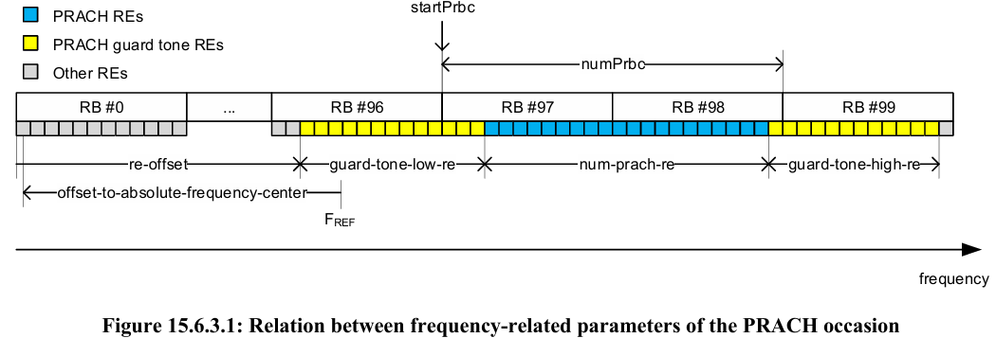

### 15.6.4 Time domain configuration

이 섹션은 PRACH(Physical Random Access Channel)의 **시간 도메인 구성(time domain configuration)**을 설명하며, 관련 파라미터와 그 동작 방식을 그림과 함께 제시합니다.

**1. PRACH 시간 구성 개요**

* PRACH 구성은 **PRACH Occasion**과 **PRACH Pattern**이라는 두 가지 주요 시간 단위를 포함합니다:
  + **PRACH Occasion**: 하나의 PRACH 기회로, 반복(repetition)을 포함.
  + **PRACH Pattern**: 여러 PRACH Occasion을 포함하는 주기적 구조.

**2. 주요 파라미터**

**PRACH Occasion 및 Pattern**

* **number-of-prach-occasions**: PRACH 패턴 내의 PRACH Occasion 수.
* **number-of-repetitions**: 각 PRACH Occasion의 반복 횟수.
* **pattern-period**: PRACH 패턴의 반복 주기(프레임 단위).

**시간 오프셋과 경계 정의**

* **time-offset**:
  + PRACH 패턴의 첫 Occasion에 적용.
  + frame-number와 sub-frame-id를 기준으로 정의.
* 후속 PRACH Occasion은 **cp-length**, **gp-length**, **beam-id**를 사용하여 시간 경계를 정의.
  + 해당 파라미터는 **occasion-parameters** 리스트에서 가져오며, 리스트 내 파라미터 개수는 **number-of-occasions** 값과 동일.

**PRACH Pattern 배치 규칙**

* 한 PRACH 패턴은 단일 서브프레임에서 시작해야 함.
* PRACH 패턴은 서브프레임 간 경계를 넘어선 안 됨.
  + 단, **긴 PRACH 형식**에서 **하나의 Occasion**이 경계를 넘는 경우는 예외.

**3. PRACH 구성 제약 조건**

1. **패턴 중첩 금지**:
   * 동일한 PRACH 구성 내 PRACH 패턴들은 시간 및 주파수 자원에서 중첩되지 않아야 함.
2. **패턴 수 제한**:
   * PRACH 구성에 포함된 패턴 수는 **o-ran-uplane-conf.yang** 모듈의 **max-prach-patterns** 값 이하여야 함.
   * 이를 초과하면 O-RU는 구성을 거부.
3. **서브프레임 경계 준수**:
   * PRACH 패턴은 서브프레임 경계를 넘지 않아야 함(긴 PRACH 형식의 특정 경우 제외).

**4. 예제 및 유연성**

**예제 PRACH 패턴 구성**

* 패턴 #1:
  + **number-of-repetitions** = 4, **number-of-occasions** = 3.
* 패턴 #2:
  + **number-of-repetitions** = 6, **number-of-occasions** = 2.
* **pattern-period** = 10 (패턴이 10 프레임마다 반복).

**구성 조건**

* PRACH 패턴 수 = 2이므로, **max-prach-patterns** ≥ 2인 static-low-level-rx-endpoints만 해당 구성을 지원 가능.

**5. 참고 사항**

* 그림 15.6.4.1~15.6.4.3은 시각적으로 PRACH Occasion과 Pattern의 동작을 설명.
* 일부 예시는 이론적인 시나리오로, 3GPP 표준과 일치하지 않을 수 있음.
  + 이는 M-Plane 구성이 제공하는 **유연성을 보여주기 위한 목적**.

**요약**

* PRACH의 시간 도메인 구성은 **PRACH Occasion**과 **PRACH Pattern**으로 정의되며, 반복성과 패턴 주기를 기반으로 설정됨.
* 각 PRACH Pattern은 주기적이며, 시간/주파수 자원에서 중첩되지 않아야 함.
* M-Plane 구성의 유연성을 활용하여 PRACH 패턴을 세밀하게 관리할 수 있음.

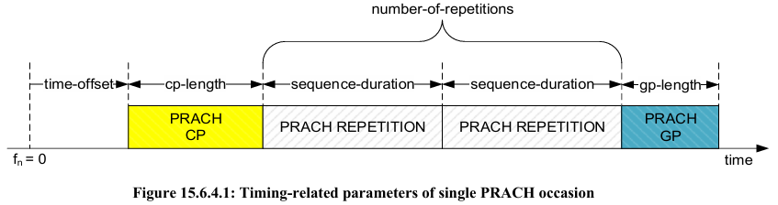

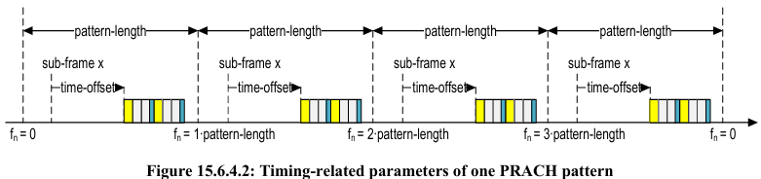

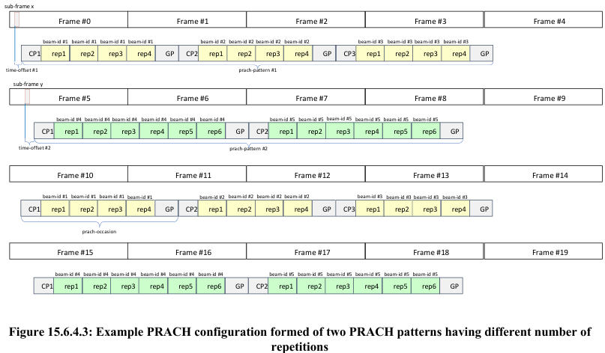

### 15.6.5 Operation

이 섹션은 O-RU(Open RAN Radio Unit)가 **정적 PRACH(Physical Random Access Channel)** 구성을 기반으로 PRACH 신호를 처리하고, U-Plane 메시지로 데이터를 전송하는 방법에 대해 설명합니다.

**1. 정적 PRACH 구성과 활성화**

* **사전 조건**:
  + PRACH의 **정적 구성(static configuration)**이 완료되어야 합니다.
  + PRACH 구성은 **rx-endpoints**에 연결되어야 하며, 이는 rx-array-carrier가 활성화되기 **전에** 이루어져야 합니다.
* **활성화 이후**:
  + O-RU는 구성된 **prach-patterns 리스트**에 해당하는 RF 신호 수신을 시작합니다.

**2. PRACH 패턴의 매칭 조건**

O-RU는 특정 PRACH 패턴 p에 대해 다음 조건이 충족될 때 RF 신호를 처리합니다:

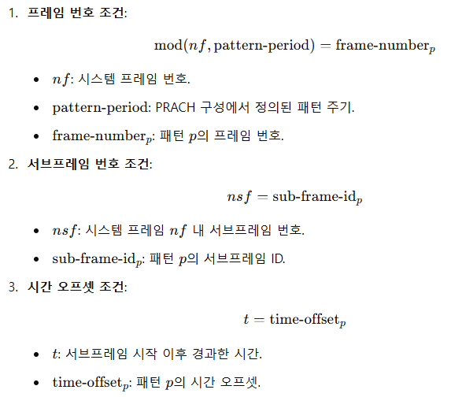

**3. PRACH 데이터의 처리 및 전송**

O-RU가 PRACH 반복(repetition) 및 기회(occasion)를 처리한 후, 관련 IQ 데이터를 포함한 **U-Plane 메시지**를 생성하여 전송합니다. 이 메시지의 헤더 필드는 다음과 같이 설정됩니다:

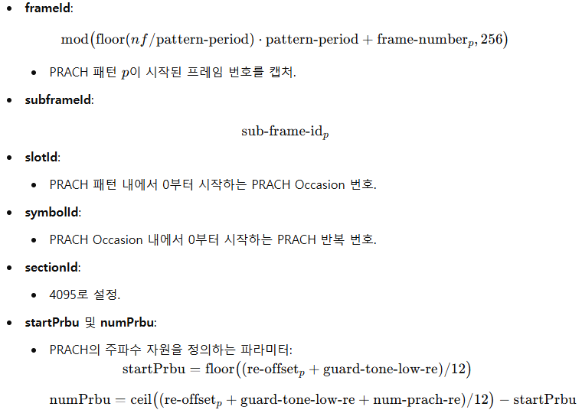

**4. 기타 동작 규칙**

1. **데이터 섹션 분할**:
   * 애플리케이션 레벨에서 데이터가 분할되면, 각 섹션에 대해 **startPrbu**와 **numPrbu**가 일반 규칙에 따라 재계산됩니다.
2. **동시 PRACH 반복 처리**:
   * 서로 다른 **re-offset** 주파수에서 동시에 여러 PRACH 반복이 스케줄링된 경우, O-RU는 데이터 섹션을 단일 U-Plane 메시지에 포함하여 전송.
   * 메시지 크기 제한에 따라 섹션이 분할될 수 있음.

**요약**

* O-RU는 PRACH 패턴이 활성화된 후 시스템 프레임, 서브프레임, 시간 오프셋 조건을 기준으로 PRACH 신호를 수신하고 처리합니다.
* 처리된 IQ 데이터는 U-Plane 메시지로 전송되며, 헤더 필드는 PRACH 구성과 일치하도록 설정됩니다.
* PRACH 구성과 데이터 전송은 O-RU의 동작 규칙과 메시지 크기 제한을 따릅니다.

### 15.6.6 Static configuration for raw SRS processing

이 섹션은 O-RU(Open RAN Radio Unit)에서 **정적 SRS(Sounding Reference Signal)** 구성을 지원하고, 이를 통해 O-RU가 C-Plane 메시지 없이 SRS 신호를 처리하는 방법에 대해 설명합니다.

**1. 정적 SRS 구성 지원**

* O-RU는 **SRS-STATIC-CONFIGURATION-SUPPORTED** 기능을 통해 정적 SRS 구성을 지원할 수 있음을 나타냅니다.
  + 이 기능이 활성화되어 있으면, O-RU의 **static-low-level-rx-endpoints** 중 적어도 하나가 **SRS 수신을 위한 정적 구성**을 지원합니다.
* **static-config-supported** 파라미터가 SRS로 노출된 **static-low-level-rx-endpoint**는 SRS 수신에 지정된 **low-level-rx-endpoint**에서 참조될 수 있습니다.
  + **static-srs-configuration** 파라미터를 통해 특정 SRS 구성을 사용할 수 있습니다.

**2. 구성 규칙**

* **참조 규칙**:
  + 하나의 **low-level-rx-endpoint**는 **단일 static-srs-configuration 인스턴스**만 참조할 수 있습니다.
  + 단일 **static-srs-configuration**은 여러 **low-level-rx-endpoints**에서 참조될 수 있습니다.
* **구성 조건**:
  + NETCONF 클라이언트가 정적 SRS 구성과 관련된 파라미터를 설정한 경우, O-RU는 SRS에 대한 **실시간 C-Plane 제어**를 제공하지 않으며, 정적 구성이 사용됩니다.

**3. 정적 SRS 구성의 특징**

* **NDM(Non-Delay Managed) Raw SRS**:
  + 정적 SRS 구성은 **NDM Raw SRS 패턴**을 설정하여, 실시간 C-Plane 메시지 없이 O-RU가 Raw SRS U-Plane 트래픽을 처리할 수 있게 합니다.
* **신호 유형**:
  + Raw SRS는 **빔 형성되지 않은 신호**(beam-id = 0) 또는 **빔 형성된 신호**(beam-id ≠ 0)를 캡처할 수 있습니다.
* **U-Plane 메시지**:
  + 정적 SRS 구성은 **비지연 관리 U-Plane 메시지**를 사용합니다.

**4. SRS 패턴의 설정**

* 단일 **static-srs-configuration 인스턴스**는 **SRS 패턴 세트**를 설정할 수 있습니다.
* 동일한 SRS 구성에 포함된 모든 SRS 패턴은 **pattern-period** 파라미터로 정의된 주기 내에서 반복됩니다.
* **중복 금지**:
  + 동일한 SRS 구성의 SRS 패턴은 **시간 및 주파수 자원**이 겹치지 않아야 합니다.
* **패턴 개수 제한**:
  + 하나의 정적 SRS 구성에 포함된 패턴 개수가 O-RU가 **max-srs-patterns** 파라미터로 노출한 최대 개수를 초과할 경우, O-RU는 해당 구성을 **거부**합니다.

**요약**

* O-RU는 정적 SRS 구성을 통해 C-Plane 메시지 없이 Raw SRS 데이터를 처리할 수 있습니다.
* 정적 SRS 구성은 Non-Delay Managed 패턴을 사용하며, 빔 형성 여부에 관계없이 SRS 신호를 수신할 수 있습니다.
* 구성된 SRS 패턴은 시간 및 주파수 자원에서 중복되지 않으며, 최대 패턴 수 제한을 초과하지 않아야 합니다.

### 15.6.7 Operation

**정적 SRS 구성**은 **rx-array-carrier 활성화 전에 설정**되고, rx-endpoints와 연결되어야 합니다.  
이후 캐리어가 활성화되면, O-RU는 구성된 **SRS 패턴 목록(srs-patterns list)**에 따라 RF 신호를 수신하고, 해당하는 U-Plane 메시지를 전송합니다.  
운영 과정의 세부사항은 아래와 같습니다:

**1. SRS 신호 수신 및 메시지 생성**

* O-RU는 각 **srs-pattern p**에 대해 **rx-endpoint**가 SRS 구성과 연결된 상태에서 C-Plane 메시지를 수신했다고 가정합니다.  
  (실제로는 정적 구성으로 인해 C-Plane 메시지가 필요하지 않음)
* 메시지 필드는 다음과 같이 설정됩니다:
  + **데이터 방향**: dataDirection = 0 (RX)
  + **페이로드 버전**: payloadVersion = 0
  + **필터 인덱스**: filterIndex = 0
  + **프레임 ID**: frameId = mod(nf, 256)
  + **서브프레임 ID**: subframeId = sub-frame-idp
  + **슬롯 ID**: slotId = slot-idp
  + **시작 심볼 ID**: startSymbolId = start-symbol-idp
  + **섹션 개수**: numberOfSections = 1
  + **섹션 ID**: sectionId = 4095
  + **RB 값**: rb = 0
  + **심볼 증가**: symInc = 0
  + **시작 PRB**: startPrbc = start-prbcp
  + **PRB 개수**: numPrbc = num-prbcp
  + **RE 마스크**: reMask = 0xFFF
  + **심볼 개수**: numSymbol = num-symbolp
  + **확장 필드**: ef = 0
  + **빔 ID**: beamId = beam-idp

**2. 매개변수 정의**

* **nf**: 시스템 프레임 번호
* **mod(x, y)**: x를 y로 나눈 나머지 값
* **sub-frame-idp**: SRS 패턴 p의 서브프레임 ID
* **slot-idp**: SRS 패턴 p의 슬롯 ID
* **start-symbol-idp**: SRS 패턴 p의 시작 심볼 ID
* **beam-idp**: SRS 패턴 p의 빔 ID
* **start-prbcp**: SRS 패턴 p의 시작 PRB 값
* **num-prbcp**: SRS 패턴 p의 PRB 개수
* **num-symbolp**: SRS 패턴 p의 심볼 개수

**3. 핵심 요약**

* **정적 SRS 구성**은 캐리어 활성화 전에 rx-endpoint와 연동되어야 함.
* 활성화 후 O-RU는 구성된 SRS 패턴에 따라 RF 신호를 수신하며, C-Plane 메시지 없이 U-Plane 메시지를 전송함.
* 메시지의 필드 값은 SRS 패턴 p의 각 파라미터에 따라 설정됨.

## 15.7 TDD pattern configuration

**TDD 패턴 구성**은 O-RU가 **CONFIGURABLE-TDD-PATTERN-SUPPORTED** 기능을 지원함으로써 가능해집니다. 이 기능이 활성화되어 있다면, O-RU에서 제공하는 **static-low-level-[tr]x-endpoints** 중 최소 하나가 TDD 패턴 구성을 지원한다는 의미입니다. 이러한 엔드포인트는 **low-level-[tr]x-endpoints**를 통해 **[tr]x-array-carriers**와 연결되어 TDD 패턴 구성을 사용할 수 있습니다.

**1. TDD 패턴 구성의 주요 원칙**

* **C-Plane 및 U-Plane 메시지**는 구성된 TDD 패턴을 위반해서는 안 됩니다.
* O-RU는 제공된 TDD, PRACH, SRS 패턴 간의 충돌 여부를 검증합니다. 충돌이 감지되면, 해당 구성은 거부됩니다.
* TDD 패턴 구성은 **configurable-tdd-pattern** 값이 **TRUE**로 설정된 **static-low-level-[tr]x-endpoints**를 통해 지원됩니다.
  + 이 엔드포인트는 **low-level-[tr]x-endpoints**를 통해 **[tr]x-array-carriers**에 연결됩니다.
  + 특정 TDD 패턴 구성이 선택적으로 사용될 수 있습니다.

**2. TDD 패턴의 구성 및 할당 조건**

**구성 조건**

* **[tr]x-array-carrier**가 **configurable-tdd-pattern**을 할당받으려면 다음 조건을 충족해야 합니다:
  1. O-RU가 **CONFIGURABLE-TDD-PATTERN-SUPPORTED** 기능을 지원해야 합니다.
  2. 해당 **[tr]x-array-carrier**를 지원하는 모든 **static-low-level-[tr]x-endpoints**의 **configurable-tdd-pattern** 값이 **TRUE**여야 합니다.

**링크 조건**

* 동일한 TDD 패턴을 사용하는 **[tr]x-array-carriers**는 동일한 TDD 스위칭 포인트와 방향(UL, DL, GP)을 가져야 합니다.
* 이를 위해, 동일한 TDD 그룹 값을 노출하는 **static-low-level-[tr]x-endpoints**가 동일한 TDD 패턴을 사용하는 **low-level-[tr]x-endpoints**에 할당되어야 합니다.

**3. TDD 패턴의 구성 요소**

* **TDD 패턴**은 **프레임 오프셋(frame-offset)** 및 **신호 방향**에 대한 정보를 포함하는 레코드 리스트로 구성됩니다.
  + 신호 방향은 **UL**(uplink), **DL**(downlink), **GP**(guard period: 업링크/다운링크 아님) 중 하나입니다.

**4. 주의 사항 및 추가 정보**

* **M-Plane 모델**은 O-RU가 여러 TDD 패턴을 구성하도록 허용합니다.
  + 이 기능은 여러 **[tr]x-array**를 보유한 O-RU에서 사용됩니다.
* 특정 TDD 패턴을 **[tr]x-array-carrier**에 할당하려면 **low-level-[tr]x-endpoints**가 동일한 **tdd-group** 값을 공유해야 합니다.

**5. 핵심 요약**

TDD 패턴 구성은 O-RU가 동적 환경에서 유연하게 동작할 수 있도록 합니다.

* **configurable-tdd-pattern** 값이 TRUE로 설정된 엔드포인트를 통해 패턴 구성이 가능합니다.
* 충돌 없는 구성 및 일관된 TDD 방향성이 보장되어야 합니다.
* 여러 TDD 패턴을 지원함으로써 O-RU는 복잡한 네트워크 시나리오에서도 최적의 성능을 발휘할 수 있습니다.

## 15.8 C-Plane Message Limits

O-RU는 **CPLANE-MESSAGE-LIMITS** 기능을 지원하며, 이는 **o-ran-wg4-features.yang** 모듈에 정의되어 있습니다. 이 기능은 CUS-Plane 사양의 5.6.2절에서 자세히 설명됩니다.

이 기능이 활성화된 경우, O-RU는 기존의 "엔드포인트별 처리 용량 제한"(예: **endpoint-section-capacity**, **endpoint-beam-capacity**, **endpoint-prb-capacity**) 외에도 **C-Plane 메시지 제한**을 적용할 수 있습니다.

**1. C-Plane 메시지 제한 기능의 구성 요소**

**새로운 플래그 추가**

* **cplane-message-processing-limits-required:**
  + 이 플래그는 특정 엔드포인트가 C-Plane 메시지 처리 제한을 지원해야 하는지를 나타냅니다.
  + C-Plane 제한이 적용되는 엔드포인트에 대해 **true**로 설정됩니다.
* **cplane-message-processing-limits-enabled:**
  + **low-level-[tr]x-endpoints**에 추가된 설정 플래그로, O-DU가 엔드포인트별로 이 기능을 활성화할 수 있도록 합니다.
  + 이 플래그는 O-DU가 C-Plane 메시지 제한을 사용할지를 결정합니다.

**2. O-DU와 O-RU의 동작 시나리오**

**O-DU가 C-Plane 메시지 제한을 지원할 경우**

1. **cplane-message-processing-limits-enabled=true로 설정**:
   * O-DU는 C-Plane 메시지를 구성할 때, 다음과 같은 파라미터로 제한을 준수해야 합니다:
     + **max-beams-per-slot-cplane-limits-enabled**
     + **max-highest-priority-sections-per-slot-cplane-limits-enabled**
   * 이를 통해, O-DU는 O-RU가 제공하는 C-Plane 처리 용량 내에서 메시지를 생성합니다.

**O-DU가 C-Plane 메시지 제한을 지원하지 않을 경우**

1. **cplane-message-processing-limits-enabled=false로 설정**:
   * C-Plane 메시지 제한이 적용되지 않습니다.
   * O-RU는 기존 엔드포인트 용량 제한(예: **endpoint-section-capacity**, **endpoint-beam-capacity**)에 따라 동작합니다.
2. O-RU가 **CPLANE-MESSAGE-LIMITS** YANG 기능을 지원하지 않는 경우도 동일하게 처리됩니다.

**3. 핵심 요약**

* O-RU는 **CPLANE-MESSAGE-LIMITS** 기능을 통해 **엔드포인트별 C-Plane 메시지 처리 제한**을 제공합니다.
* O-DU는 **cplane-message-processing-limits-enabled** 플래그를 사용해 제한 여부를 선택할 수 있습니다.
* O-RU와 O-DU 간 협력으로 C-Plane 메시지 구성에 있어 유연성을 보장하며, O-RU의 하드웨어 처리 용량을 효율적으로 활용합니다.

# 16 Licensed-Assisted Access - TODO

## 16.1 Introduction

## 16.2 LAA-initiation Process

### 16.2.1 LAA Module Capabilities

### 16.2.2 LAA O-RU Parameter Configuration

## 16.3 Carrier-Selection

### 16.3.1 LAA Measurements

### 16.3.2 LAA Carrier Frequency Configuration

# 17 Shared Cell(공유 셀)

## 17.1 Introduction

이 절은 "Shared Cell" O-RU 사용 사례를 지원하기 위한 세부사항을 설명합니다.

* **C-Plane 및 U-Plane 관련 기능**: [2] 문서의 **11절**에서 다룹니다.
* **M-Plane 관련 사항**: 이 절(17)에서 설명됩니다.

**공유 셀(Shared Cell)**이란 여러 O-DU가 동일한 물리적 O-RU를 공유하는 시나리오로, 동일한 셀에서 여러 네트워크 엔터티가 협력하여 동작할 수 있도록 지원합니다. 이를 통해 네트워크 자원의 활용을 최적화하고 다양한 운영 요구사항을 충족시킬 수 있습니다.

## 17.2 Architecture

NETCONF 클라이언트(O-RU Controller)는 각 O-RU에 대해 **개별적**으로 M-Plane 연결을 설정하며, O-RU는 **캐스케이드 모드**(**Cascade Mode**) 또는 **FHM 모드**(Fixed Host Management Mode)로 동작합니다. 이는 **그림 17.2.1**에 나타나 있습니다.

* **실선**: C/U-Plane 인터페이스를 나타냄
* **점선**: M-Plane 인터페이스를 나타냄

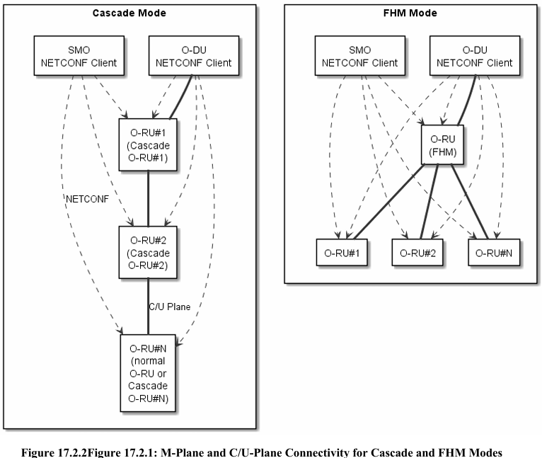

M-Plane 관점에서, **5.1.2절**에 명시된 동일한 아키텍처 모델이 적용될 수 있습니다.  
다만, 새로운 기능 추가 및 기존 기능의 향상이 필요한 부분은 **17.3절~17.6절**에서 구체적으로 다룹니다.

**변경 사항 없음**: 다음 기능 및 관련 YANG 모델에 대한 변경은 없습니다.

* **8절**: 소프트웨어 관리(Software Management)
* **11절**: 장애 관리(Fault Management)
* **12절**: 파일 관리(File Management)

**O-RU 리셋 프로시저**

적절한 권한을 가진 NETCONF 클라이언트는 각 O-RU에 대한 리셋 프로시저를 트리거할 수 있습니다.  
여러 O-RU 리셋을 수행할 경우, 다른 O-RU의 동작에 영향을 미치지 않도록 리셋 절차를 올바르게 순서화하는 것이 **강력히 권장**됩니다.

**캐스케이드 모드(연속 연결 토폴로지)**

* **리셋 순서**: 가장 남쪽에 위치한 O-RU부터 가장 북쪽에 위치한 O-RU 순으로 리셋을 트리거.

**FHM 모드(스타 토폴로지)**

* **리셋 순서**: FHM에 연결된 O-RU를 먼저 리셋한 후 FHM을 리셋.
* FHM에 연결된 O-RU의 리셋은 다른 O-RU에 영향을 미치지 않음.

**C/U-Plane 트래픽 최소화**

리셋 절차로 인한 영향 최소화를 위해, 리셋 절차를 트리거하기 전에 해당 캐리어를 비활성화하는 것이 권장됩니다.

**하이브리드 및 계층적 M-Plane 아키텍처**

리셋 순서는 **캐스케이드 모드**(체인 토폴로지) 및 **FHM 모드**(스타 토폴로지)에서 **계층적 M-Plane 아키텍처**와 **하이브리드 M-Plane 아키텍처** 간에 차이가 없습니다.

**소프트웨어 관리**

NETCONF 클라이언트를 통해 여러 O-RU의 소프트웨어 관리를 수행할 수 있습니다.

* 소프트웨어 관리 절차에는 O-RU의 적절한 소프트웨어 파일 업데이트를 위해 리셋이 필요할 수 있습니다.
* 이 경우, NETCONF 클라이언트는 리셋 순서를 올바르게 설정하여 **다른 O-RU 또는 FHM에 영향을 미치지 않도록** 해야 합니다.

## 17.3 Start-up and Installation

이 절에서는 "Copy and Combine 기능이 있는 O-RU"와 "Copy and Combine 기능이 없는 O-RU"에 대한 **공유 셀(Shared Cell)**에 특화된 추가 메커니즘을 포함한 전체 시작(start-up) 메커니즘을 다룹니다.

**M-Plane 연결 및 초기화**

* **개별 M-Plane 연결**: 각 O-RU는 O-RU 컨트롤러의 NETCONF 클라이언트와 **개별 M-Plane 연결을 설정**합니다.
* **초기화 프로세스**:
  + 전송 계층 초기화(DHCP 프로세스 및 VLAN 스캔)
  + NETCONF 연결 감독
  + **6.1.1절 그림**에서 설명된 프로세스와 동일하며, Copy and Combine 기능 유무와 관계없이 동일합니다.

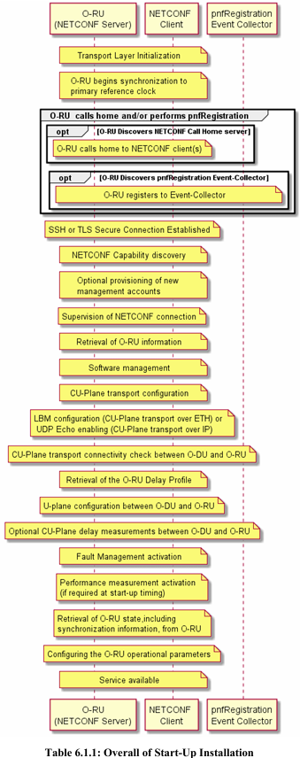

**전송 계층 초기화 가정**

1. **M-Plane 설정 순서 무제한**:
   * O-RU의 네트워크 투명성(FHM 및 Cascade)으로 인해 각 O-RU의 M-plane 설정 순서는 제한되지 않습니다.
2. **공통 VLAN 사용**:
   * 단순화를 위해, 동일한 NETCONF 클라이언트로 관리되는 하나의 공유 셀 네트워크 내 모든 O-RU에 대해 **공통 관리 평면 VLAN ID** 또는 **비태그 인터페이스**로 네트워크를 구성해야 합니다.
   * 결과적으로, **동일한 VLAN ID**가 공유 셀 네트워크 내 **모든 O-RU에 의해 VLAN 스캔을 통해 학습됩니다**.

**O-RU 정보 검색**

* NETCONF 클라이언트는 개별 M-Plane 연결을 통해 **병렬**로 O-RU의 기능을 검색합니다.
* **Copy and Combine 관련 기능**:
  + 17.6.1절에 정의되어 있습니다.

**토폴로지 검색 및 소프트웨어 관리**

1. **토폴로지 검색**:
   * NETCONF 클라이언트는 **공유 셀 네트워크 내 NETCONF 서버의 토폴로지**를 발견하기 위해 토폴로지 검색 절차를 수행합니다. (17.6.3절 참조)
2. **소프트웨어 관리**:
   * NETCONF 클라이언트는 각 O-RU에 대해 소프트웨어 관리를 수행합니다. (8절 참조)
   * **리셋 절차**:
     + 17.2절에 기술된 대로, 소프트웨어 관리 과정에서 리셋 절차가 필요하며, NETCONF 클라이언트는 **O-RU의 토폴로지**와 리셋이 체인 또는 스타 토폴로지 내 다른 O-RU에 미칠 영향을 고려해야 합니다.

**공유 셀 구성 및 추가 절차**

1. **공유 셀 구성**:
   * NETCONF 클라이언트는 모든 NETCONF 서버의 소프트웨어 관리 단계를 완료한 후 공유 셀 구성을 수행합니다. (17.6.3절 참조)
2. **추가 단계**:
   * **전송 구성**
   * **연결성 확인 구성**
   * **C/U-plane 전송 연결 확인 절차**
   * **O-RU 지연 프로파일 검색**
   * **U-plane 구성 절차**

**C/U-Plane 설정**

1. **Ethernet Type-Flow**:
   * 이 사양에서는 공유 셀을 지원하기 위한 처리 요소 정의로 **VLAN ID와 MAC 주소의 조합**인 **Ethernet Type-Flow**만 사용됩니다.
   * C/U-plane 전송 흐름에 사용되는 VLAN ID는 공유 셀 네트워크 내 모든 O-RU에서 공통적으로 사용됩니다.
2. **Copy and Combine 기능을 가진 O-RU**:
   * Ethernet 브리징 기능은 공유 셀 작업의 일부로 구성된 다른 O-RU 및 O-DU 간 **Ethernet Loopback 메시지**를 브리징할 수 있습니다. (17.6.2절 참조)

**U-Plane 구성**

1. **공통 구성**:
   * **o-ran-uplane-conf 모듈**의 u-plane 구성은 동일한 공유 셀 네트워크 내 모든 O-RU에 대해 동일해야 합니다.
   * **예외**:
     + **config-false 인스턴스 이름**
     + **low-level-tx(rx)-endpoints 이름**
   * **Gain 설정**:
     + tx-array-carriers의 gain 값은 O-RU마다 독립적으로 설정할 수 있습니다(공통 값이 필수는 아님).
2. **FHM O-RU에 대한 변경**:
   * **o-ran-uplane-conf 모듈**의 u-plane 구성은 더 이상 FHM O-RU에 필요하지 않습니다.
   * 대신, **o-ran-shared-cell.yang 모듈**의 **shared-cell-copy-uplane-config** 및 **shared-cell-combine-uplane-config**가 사용됩니다. (17.6.4절 참조)

**참고사항**

* 이 사양 버전에서는 C/U-Plane 프로토콜에 대해 **eCPRI 헤더**만 지원되며, **IEEE 1914.3 헤더** 지원은 정의되지 않았습니다.
* NETCONF 클라이언트는 **6절**에서 설명된 일반 시작 절차의 추가 단계를 수행합니다.

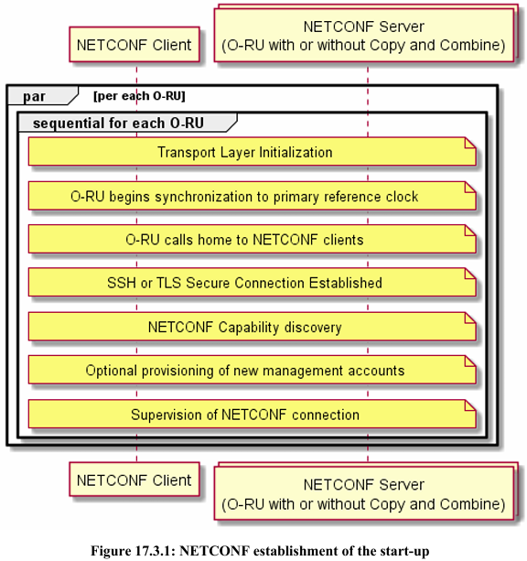

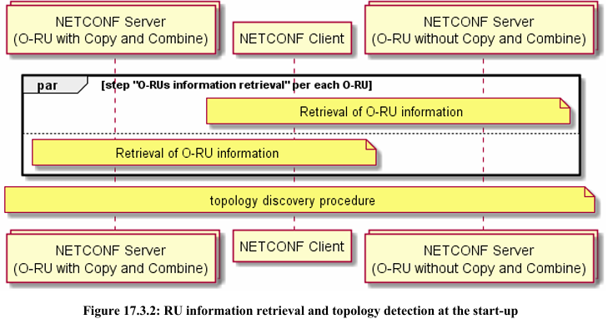

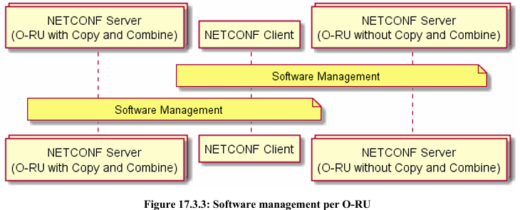

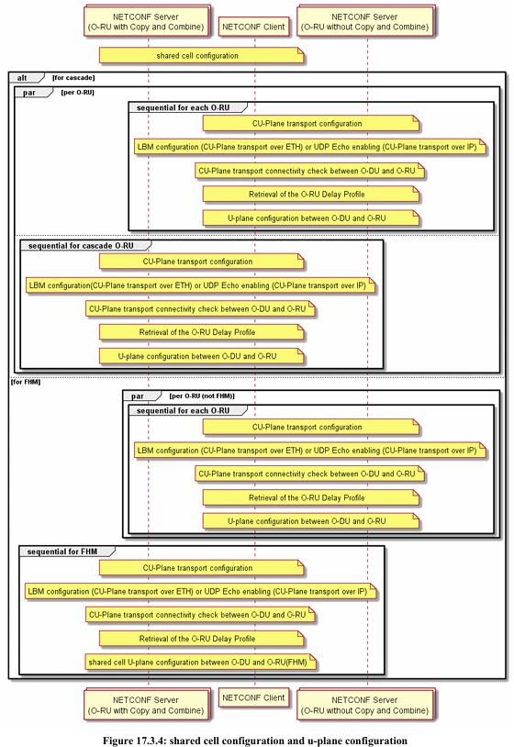

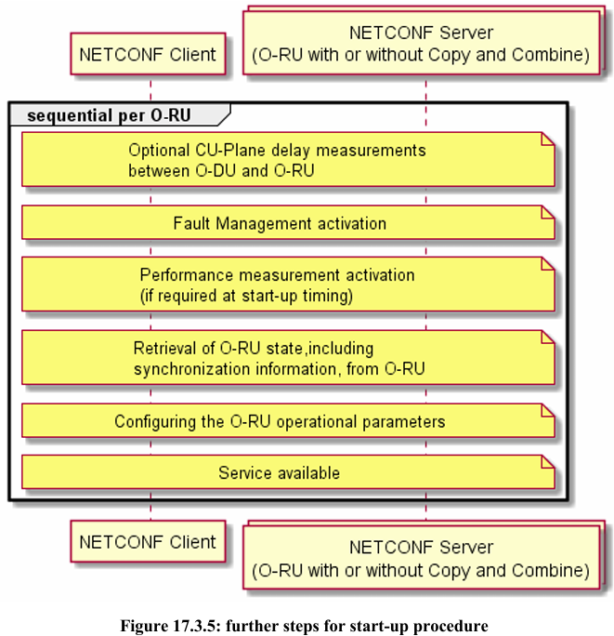

## 17.4 Performance Management

이 절은 공유 셀(Shared Cell)을 위한 **성능 관리(Performance Management)**의 특정 부분을 다룹니다.

**1. Transceiver-Stats**

* **O-RU (Cascade / FHM)**:
  + O-RU는 O-DU 및 다른 O-RU(Cascade/Normal)와 여러 연결을 가집니다.
  + **다중 포트 및 다중 트랜시버 모듈**이 정의된 기본 O-RU 모델을 지원합니다.
  + **트랜시버 모듈**:
    - **o-ran-transceiver**를 사용하여 정의되며, 해당 인터페이스의 **포트 번호(port-number)**를 참조합니다.
    - **14.5.1절**(O-RU Information for Shared Cell)을 참조하세요.
  + **요구사항**:
    - O-RU(Cascade / FHM)는 **포트 번호당 transceiver-stats**를 보고할 수 있어야 합니다.

**2. Rx-Window-Stats**

* **O-RU (Cascade / FHM)**:
  + O-RU는 **north-node**에서 수신한 데이터 흐름을 기반으로 **rx-window-stats**를 다음 항목별로 모니터링해야 합니다:
    - **eaxc-id**
    - **전송 장치(transport)**
    - **하드웨어 구성 요소(O-RU)**
* **참고 사항 (NOTE 1)**:
  + 이 사양 버전은 **rx-window-stats**를 통해 **다운링크 수신 창**을 모니터링하는 것을 지원합니다.
  + 그러나, **south-node**에서의 업링크 트래픽 모니터링은 지원하지 않습니다.

**3. Tx-Stats**

* **O-RU (Cascade / FHM)**:
  + O-RU는 **north-node**로 데이터를 전송하는 데이터를 기반으로 **tx-stats**를 다음 항목별로 모니터링해야 합니다:
    - **eaxc-id**
    - **전송 장치(transport)**
    - **하드웨어 구성 요소(O-RU)**
* **참고 사항 (NOTE 2)**:
  + 이 사양 버전은 **tx-stats**를 통해 **업링크 트래픽 모니터링**을 지원합니다.
  + 그러나, **south-node**로의 다운링크 트래픽 모니터링은 지원하지 않습니다.

**4. EPE-Stats**

* **O-RU (Cascade / FHM)**:
  + O-RU는 **하드웨어 구성 요소**별로 **epe-stats**를 모니터링해야 합니다.

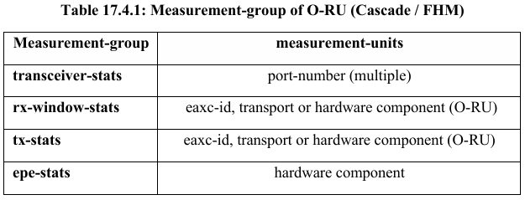

**참고 자료**

* **Annex B, Table B.2.1**: 성능 관리의 카운터 정의에 대한 세부 정보는 Annex B의 **표 B.2.1(Counters Definition)**을 참조하세요.

## 17.5 Delay Management

공유 셀(Shared Cell) 환경에서 지연 관리는 O-DU와 여러 O-RU 간의 효율적인 동작과 동기화를 보장하기 위해 매우 중요합니다. 아래는 공유 셀 구성에서 Cascade 및 FHM 모드에 대한 지연 관리의 주요 내용입니다.

**1. 적응형 지연(Adaptive Delay) 제한**

* **적응형 지연:**  
  공유 셀 구성에서는 허용되지 않습니다.
  + 각 O-RU와 O-DU는 독립적으로 지연 매개변수와 송수신 창을 유지합니다.
* **토폴로지 인식:**  
  O-RU의 구성(예: 체인(Cascade) 또는 스타(FHM)) 토폴로지는 **토폴로지 검색 절차**를 통해 탐지됩니다.  
  O-DU는 이 정보를 사용하여 지연 예산(delay budget)을 계산합니다.

**2. 지연 예산 계산**

* **고려 요소:**
  + O-RU 지연 매개변수.
  + O-DU의 송신 및 수신 창.
  + O-RU의 처리 시간:
    - **t-copy:** 다운링크 IQ 샘플을 복사하고 South-Node로 전달하는 데 걸리는 시간.
    - **t-combine:** 업링크 IQ 샘플을 South-Node로부터 결합하여 North-Node로 전달하는 데 걸리는 시간.
* **지연 예산 결정:**
  + O-DU는 자신과 체인에서 가장 먼 O-RU(남쪽 끝, southern-most O-RU) 간의 지연 예산을 계산합니다.
  + 이 지연 예산은 체인(Cascade) 모드에서 동일한 공유 셀 네트워크의 모든 O-RU에 대해 일정하게 유지됩니다.

**3. 복사(Copy) 및 결합(Combine) 작업**

* **복사 작업 (다운링크):**
  + 각 O-RU는 North-Node에서 수신한 IQ 샘플을 복사하여 South-Node로 전송합니다.
  + 이 과정의 최대 지연 시간은 **t-copy**로 정의됩니다.
* **결합 작업 (업링크):**
  + Cascade 또는 FHM 모드의 O-RU는 South-Node로부터 eCPRI 프레임을 기다립니다.
  + 모든 필수 프레임을 수신한 후 결합 작업이 수행됩니다.
    - FHM 모드: South-Node에서 받은 eCPRI 프레임을 결합.
    - Cascade 모드: eCPRI 프레임과 무선 정보를 함께 결합.
  + eCPRI 프레임을 기다릴 수 있는 최대 시간은 **ta3-prime-max**로 설정됩니다.

**4. 주요 구성 매개변수**

* **ta3-prime-max:**
  + O-RU가 North-Node로 업링크 U-plane 메시지를 송신할 수 있는 **최종 시점**.
  + 이 시점은 **O-RU 안테나에서 신호를 수신한 시간 기준으로 설정**됩니다.
  + 업링크 데이터의 적시 처리를 보장합니다.
* **ta3-prime-max-upper-limit:**
  + O-RU의 내부 메모리와 처리 용량에 의해 결정되는 **ta3-prime-max**의 최대값.
  + NETCONF 클라이언트에서 설정할 수 있습니다.

**5. 지연된 프레임 처리**

* eCPRI 프레임이 **ta3-prime-max - t-combine** 이후에 도착할 경우:
  + O-RU는 지연된 프레임을 폐기합니다.
  + 지정된 시간 안에 수신된 프레임만 결합합니다.

**6. 운영 요약**

* **Cascade 모드:**
  + 체인의 모든 O-RU는 동일한 지연 예산을 공유합니다.
  + 각 O-RU는 이전 O-RU로 인해 발생하는 지연을 고려합니다.
* **FHM 모드:**
  + FHM O-RU는 South-Node에서 수신한 eCPRI 프레임을 결합한 후 North-Node로 전달합니다.

위 내용을 기반으로 공유 셀 네트워크는 성능 최적화를 달성하고 O-DU와 O-RU 간 동기화를 유지할 수 있습니다.

## 17.6 Details of O-RU operations for shared cell

### 17.6.1 O-RU Information for Shared Cell

**1. South-Node를 향한 O-RU 인터페이스**

* **Cascade O-RU와 FHM O-RU의 인터페이스:**
  + **Cascade O-RU:** South-Node와 연결하기 위한 추가 전송 인터페이스 1개 보유.
  + **FHM O-RU:** South-Node와 연결하기 위한 추가 전송 인터페이스 여러 개 보유.  
    → **그림 17.6.1.1**에 자세히 설명.

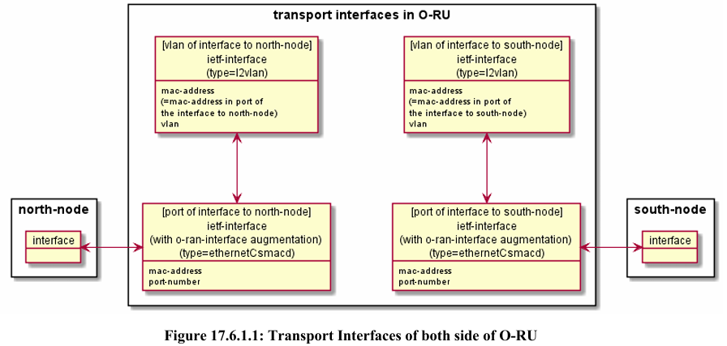

* **인터페이스 정의:**
  + 모든 인터페이스는 YANG 모델(ietf-interface)로 정의되며, type=**ethernetCsmacd**로 설정.
  + MAC 주소와 포트 번호는 o-ran-interface로 보강하여 정의.
  + 송수신 모듈은 o-ran-transceiver로 정의되며, 각 인터페이스의 포트 번호를 참조.
* **최대 인터페이스 수:**
  + O-RU 내의 물리적 인터페이스 수로 제한됨.
* **역할 결정:**
  + 각 인터페이스의 역할은 \*\***토폴로지 검색 절차(17.6.2절)**\*\*를 통해 탐지됨.
* **NETCONF 클라이언트의 역할:**
  + **South-Node 인터페이스가 공유 셀에 사용될 경우:**  
    ietf-interface (type=**l2vlan**)을 상위 계층으로 설정하고, MAC 주소 및 C/U-plane VLAN ID 구성.
  + **South-Node 인터페이스가 공유 셀에 사용되지 않을 경우:**  
    상위 계층(type=l2vlan) 구성은 필요하지 않음.

**2. Copy 및 Combine 기능의 O-RU 역량**

* **Copy 및 Combine 구성:**
  + **o-ran-shared-cell.yang** 모듈에서 정의.
  + 해당 YANG 모듈이 O-RU의 YANG 라이브러리에 포함되어 있다면, O-RU가 Copy 및 Combine 기능을 지원함을 나타냄.
* **공유 셀 모듈 역량(shared-cell-module-cap) 컨테이너:**
  + Copy 및 Combine 작업을 위한 내부 최대 처리 지연 정보 포함.
  + 지원 가능한 Copy 및 Combine 작업의 최대 수 정의.
  + NETCONF 클라이언트가 지원 가능한 South-Node 수와 Copy/Combine 프로시저를 위한 eaxc-id 수를 결정하는 데 사용.
  + FHM의 압축 기능 정의 정보 포함.
* **Cascade 및 FHM 모드 차이:**
  + **Cascade O-RU:**
    - 일반적인 O-RU 역할 지원 (예: 무선 송수신).
  + **FHM O-RU:**
    - 무선 송수신 기능 없음.
    - o-ran-shared-cell.yang 모듈에 feature FHM으로 명시.

**3. FHM 모드에서 사용되지 않는 YANG 모듈**

* **FHM 모드 특징:**
  + 무선 송수신 기능이 없으므로 일부 YANG 모듈이 적용되지 않음.
  + 적용되지 않는 모듈:
    1. **o-ran-ald 및 o-ran-ald-port:**
       - 안테나 라인 장치가 O-RU에 직접 연결됨.
    2. **o-ran-laa-operations 및 o-ran-laa:**
       - LAA 및 무선 송신 관련.
    3. **o-ran-module-cap:**
       - 무선 송신 관련 매개변수.
    4. **o-ran-beamforming:**
       - 빔포밍 관련 매개변수.
    5. **o-ran-uplane-conf:**
       - 무선 송신(uplane 구성) 관련 매개변수.

→ 자세한 내용은 **부록 C.1** 참조.

**요약**

* **Cascade 모드:** South-Node와 연결하여 무선 송수신 및 Copy/Combine 작업 수행.
* **FHM 모드:** 다수의 South-Node와 연결하며, 무선 송수신 기능 대신 데이터 처리 및 Copy/Combine 작업에 특화.
  + 관련 없는 무선 송신 관련 YANG 모듈은 제외.

### 17.6.2 Topology Discovery procedure

**목적**

O-DU는 공유 셀(Shared Cell)의 O-RU들 간의 **토폴로지(인접 관계)를 결정해야** 합니다. 이 절차는 **이더넷 기반의 전송(C/U 세션)**에 의존하며, O-DU가 이더넷 포워딩 정보 베이스(FIB)를 복구하는 과정에서 수행됩니다.

**FHM 및 Cascade 모드에서 동작하는 O-RU는 투명 브리지(Transparent Bridge) 기능을 사용하여 토폴로지 검색을 지원합니다.**

**절차 개요**

1. **첫 번째 단계: 이더넷 연결성 모니터링**
   * O-DU는 발견된 O-RU MAC 주소에 대해 **이더넷 연결성 모니터링**을 수행합니다.
     + 이는 **7.6.1절**에 정의된 이더넷 Loopback 메시지(LBM) 및 Loopback 응답(LBR)을 사용합니다.
   * O-RU의 FHM 및 Cascade 모드에서 투명 브리지는 자동으로 해당 장치를 통해 스위칭되는 MAC 주소를 학습합니다.

**참고**:

* + 이더넷 연결성 모니터링 외에도 **DHCP 디스커버리, Call Home, M-Plane 연결 설정**은 FIB 정보를 채우는 데 유용합니다.
  + 특히 O-RU가 단일 포트를 사용하여 North-Node와 인터페이스를 구성한 경우 충분히 정보를 제공할 수 있습니다.

1. **두 번째 단계: MAC 주소 학습**
   * O-DU는 **o-ran-ethernet-forwarding.yang** 모듈을 사용하여 이더넷 브리지 기능에서 학습한 MAC 주소를 발견합니다.
   * O-DU는 개별 이더넷 포워딩 테이블 항목을 사용하여 O-RU 간의 인접 관계를 결정합니다.

**동작 예시**

**그림 17.6.2.1**은 Cascade 모드 및 FHM 모드로 구성된 O-RU 세트의 MAC 주소 구성과 관련된 투명 브리지 FIB 테이블 예시를 보여줍니다.

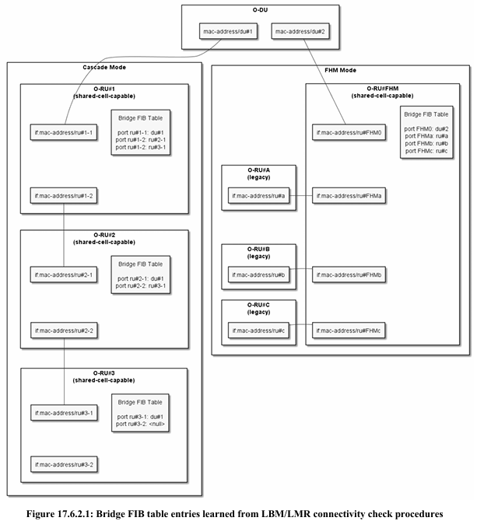

**요약**

* **1단계:** O-DU는 이더넷 연결성을 모니터링하여 MAC 주소를 학습합니다.
* **2단계:** O-DU는 o-ran-ethernet-forwarding.yang 모듈을 사용해 학습된 MAC 주소를 기반으로 O-RU 간 인접 관계를 파악합니다.
* **결과:** O-DU는 FHM 및 Cascade 모드에서 공유 셀의 O-RU 네트워크 토폴로지를 완성합니다.

### 17.6.3 Shared Cell Configuration

**구성 요소**

공유 셀 구성은 다음과 같은 두 가지 주요 엔티티로 구성됩니다:

1. **Shared Cell Copy Entities**
2. **Shared Cell Combine Entities**

* **Copy**와 **Combine** 엔티티는 North-Node와 South-Node 간 인터페이스의 전송 흐름(Transport Flow)을 정의합니다.
* **Combine 엔티티**는 **ta3-prime-max** 값을 포함하여 지연 관리(Delay Management)에 사용됩니다.

**전송 흐름 정의**

* **전통적인 전송 흐름(eth-flow)**
  + 기존의 **o-ran-processing-element.yang**에서 정의되며, 아래 요소들의 조합으로 구성됩니다:
    - O-DU MAC Address
    - RU MAC Address
    - VLAN ID
* **공유 셀 시나리오에서의 전송 흐름(eth-flow)**
  + **North-Node 인터페이스의 전송 흐름 (north-eth-flow)**
    - **North-Node MAC Address**
    - **RU MAC Address**
    - **VLAN ID**
  + **South-Node 인터페이스의 전송 흐름 (south-eth-flow)**
    - **South-Node MAC Address**
    - **RU MAC Address**
    - **VLAN ID**

**모드별 전송 흐름 구성**

1. **FHM 모드**
   * **North-Node 인터페이스**:
     + **North-Node MAC Address**: O-DU의 MAC 주소
     + **RU MAC Address**: O-RU(FHM)에서 North-Node 인터페이스의 MAC 주소
     + **VLAN ID**
   * **South-Node 인터페이스**:
     + **South-Node MAC Address**: South-Node (O-RU)의 MAC 주소
     + **RU MAC Address**: O-RU(FHM)에서 South-Node 인터페이스의 MAC 주소
     + **VLAN ID**

**참고:** FHM 모드에서는 동일한 VLAN ID가 사용됩니다.

1. **Cascade 모드**
   * **North-Node 인터페이스**:
     + **North-Node MAC Address**: O-DU 또는 O-RU South-Node 인터페이스의 MAC 주소
     + **RU MAC Address**: O-RU(Cascade)에서 North-Node 인터페이스의 MAC 주소
     + **VLAN ID**
   * **South-Node 인터페이스**:
     + **South-Node MAC Address**: O-RU의 North-Node 인터페이스 MAC 주소
     + **RU MAC Address**: O-RU(Cascade)에서 South-Node 인터페이스의 MAC 주소
     + **VLAN ID**

**Copy/Combine 기능**

* **비활성화 기본값:** Copy 및 Combine 기능은 구성되지 않은 경우 비활성화됩니다.
* **활성화 조건:**
  + **FHM 모드:** 동일한 U-Plane 구성을 가진 두 South-Node에 각각 하나의 North-Node 전송 흐름을 매핑합니다.
  + **Cascade 모드:** North-Node 전송 흐름 두 개가 South-Node 및 자체 U-Plane 구성으로 매핑됩니다.

**C/U-Plane 동작**

1. **COMMON 모드**
   * **DL (Downlink) 트래픽:** North-Node에서 수신된 모든 C/U-Plane 트래픽은 복사되어 South-Node로 전달됩니다.
   * **UL (Uplink) 트래픽:** South-Node에서 수신된 모든 U-Plane 트래픽은 Combine 처리 후 North-Node로 전달됩니다.
2. **SELECTIVE 또는 SELECTIVE-BEAM-ID 모드**
   * 일부 선택된 C/U-Plane 트래픽만 복사 및 전달됩니다.
   * South-Node에서 선택된 U-Plane 트래픽은 Combine 처리 후 North-Node로 전달됩니다.
   * **SELECTIVE-BEAM-ID**는 현재 규격에서 지원되며, **SELECTIVE**는 향후 규격에서 지원 예정입니다.

**요약**

공유 셀 구성은 Copy와 Combine 엔티티로 구성되며, FHM 및 Cascade 모드에서 각각 North-Node와 South-Node 간의 전송 흐름을 정의합니다. 트래픽 처리는 COMMON 및 SELECTIVE 모드에서 동작하며, COPY 및 COMBINE 기능은 명시적으로 설정되지 않으면 비활성화 상태로 유지됩니다.

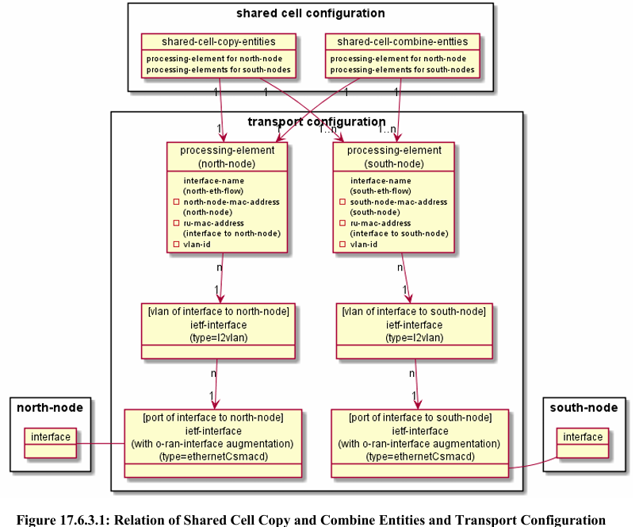

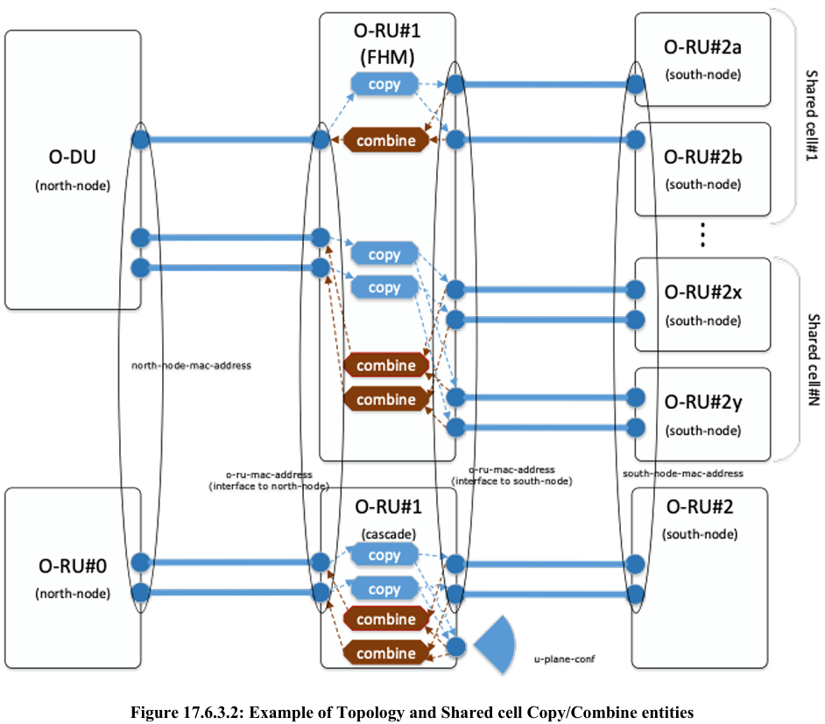

### 17.6.4 U-plane Configuration for FHM mode

**FHM 모드의 특징**

FHM 모드에서의 O-RU(FHM)는 전통적인 **o-ran-uplane-conf.yang** 모듈을 사용하여 U-Plane 구성을 정의할 필요가 없습니다. 대신, 공유 셀에 특화된 U-Plane 구성이 요구됩니다.

**U-Plane 구성 요소**

1. **shared-cell-copy-uplane-config**
   * **구성 내용:**
     + **eaxc-id 목록**: DL C-Plane, DL U-Plane 및 UL C-Plane 트래픽에 사용됨.
     + **Downlink Timing 정의:**
       - **downlink-radio-frame-offset**
       - **downlink-sfn-offset**

이를 통해 수신 창의 **t=0** 기준 시간 설정.

1. **shared-cell-combine-uplane-config**
   * **구성 내용:**
     + UL U-Plane 트래픽의 압축 방법 정의: 공유 셀 네트워크 내에서 적용.
     + **압축 방법:** eaxc-id 단위로 구성 가능.
     + **Uplink Timing 정의:**
       - **downlink-radio-frame-offset**
       - **downlink-sfn-offset**
       - **n-ta-offset:** 설정된 **ta3-prime-max**의 타이밍 정의.
     + **Number of PRB:** numPrbc에서 모든 PRB를 C-Plane 메시지가 제어하는 경우 포함.

**공유 셀 네트워크에서의 구성**

* **여러 공유 셀 네트워크 구성 가능:**  
  예:
  + O-RU#2a와 O-RU#2b는 하나의 공유 셀 네트워크.
  + O-RU#2x와 O-RU#2y는 또 다른 공유 셀 네트워크.
* **전송 계층 수준에서의 분리:**  
  각 네트워크는 개별적인 **processing-element/transport-flow**로 정의.
* **EAXC-ID 고유성 보장:**
  + 하나의 O-RU(FHM) 내에서 모든 링크(다운링크 또는 업링크)에 대해 **EAXC-ID**가 고유해야 함.
  + NETCONF 클라이언트(O-RU Controller)가 각 공유 셀 네트워크 내에서 고유한 **EAXC-ID**를 할당해야 함.

**Cascade 모드와의 차이점**

* **FHM 모드에서만 적용:**
  + **shared-cell-copy-uplane-config**와 **shared-cell-combine-uplane-config**는 FHM 모드에서만 적용 가능.
  + Cascade 모드에서는 기존 **o-ran-uplane-conf.yang** 모듈이 적용됨.

**C/U-Plane Monitoring Timer**

* **Timer 비활성화 권장:**
  + FHM이 **C/U-Plane 모니터링 타이머(7.10절 참고)**를 지원하는 경우, O-DU가 C/U-Plane 데이터 흐름을 시작하는 데 시간이 오래 걸리는 경우 타이머를 초기 비활성화하는 것이 권장됨.
  + 이를 통해 O-DU의 초기화 지연으로 인해 잘못된 알람 알림 발생 방지.
* **타이머 재구성:**
  + C/U-Plane 데이터 흐름이 시작되면 NETCONF 클라이언트가 타이머를 원하는 값으로 재구성하여 C/U-Plane 연결 상태를 모니터링하도록 활성화.

**요약**

FHM 모드에서 U-Plane 구성은 공유 셀 전용으로 정의되며, **shared-cell-copy-uplane-config** 및 **shared-cell-combine-uplane-config**를 통해 복사 및 결합 작업에 필요한 구성 요소를 관리합니다. 각 링크에서 고유한 **EAXC-ID** 할당이 필수이며, C/U-Plane 타이머는 초기 설정 및 활성화를 적절히 조정하여 오류를 방지해야 합니다.

### 17.6.5 Support of Selective Transmission and Reception Function

**개요**

이 섹션은 **선택적 송수신 기능**을 지원하기 위한 M-Plane 지원 사항을 설명합니다. 해당 기능은 [2]의 11.2.1장에서 정의되었으며, M-Plane 관점에서 아래 두 가지 주요 사항이 포함됩니다:

1. **FHM의 선택적 송수신 기능 지원을 나타내는 Feature**
2. **글로벌 빔 ID, O-RU(들), 및 O-RU 로컬 빔 ID 간 매핑 정보를 나타내는 구성 파라미터**

**기능 및 구성 요소**

1. **Feature: SELECTIVE-BEAM-ID**
   * **FHM의 기능 표시:**  
     FHM이 **"SELECTIVE-BEAM-ID"** 기능을 O-DU로 표시하면, O-DU는 선택적 송수신 기능을 활용하기 위해 매핑 정보를 FHM에 구성 가능.
2. **매핑 정보 구성:**
   * **Mapping-Table-for-Selective-Beam-ID 사용:**  
     글로벌 빔 ID, O-RU(들), 및 O-RU 로컬 빔 ID 간의 매핑 정보를 구성하는 데 사용됨.

**작동 방식**

* **FHM이 SELECTIVE-BEAM-ID 기능 지원을 표시할 경우:**  
  O-DU는 FHM에 선택적 송수신 기능을 위한 매핑 정보를 제공할 수 있음.
* **구성된 매핑 정보:**  
  매핑 정보는 글로벌 빔 ID를 O-RU(들)의 로컬 빔 ID에 연결하여, 특정 송수신 경로에 대한 데이터 처리를 선택적으로 제어.

**요약**

M-Plane은 **선택적 송수신 기능**을 지원하기 위해 두 가지 요소를 도입합니다:

1. FHM의 **"SELECTIVE-BEAM-ID"** 기능 표시.
2. **Mapping-Table-for-Selective-Beam-ID**를 통해 글로벌 빔 ID와 O-RU 로컬 빔 ID 간 매핑 정보 구성.

## 17.7 Cascade-FHM mode

## 17.7.1 Background

**Cascade-FHM Mode**의 개요는 [2]의 11.5장에서 소개되었습니다. 이 섹션에서는 주로 **공유 셀 구성(cascaded FHMs)**에 대해 설명하며, 초기화 절차(start-up procedures), 토폴로지 발견 절차(topology discovery procedure)와 같은 공통 부분은 다른 절에서 다루어집니다.

**Cascade-FHM Mode란?**

* **Cascade-FHM 모드**는 **Cascade Mode**와 **FHM Mode**의 조합으로 설계되었습니다.
* FHM 모드에서의 데이터 처리 및 복제 기능과 Cascade 모드에서의 확장된 연결성을 결합하여 더 복잡한 공유 셀 네트워크를 지원.

**공유 셀 구성의 주요 내용**

1. **다단계 FHM 연결**
   * 여러 FHM을 직렬로 연결하여 다단계 구성.
   * 각 FHM은 데이터 복제 및 결합(copy and combine) 기능을 수행하며, 네트워크의 하위 노드로 데이터를 전달.
2. **각 단계의 역할 정의**
   * **상위 FHM**은 O-DU와 직접 연결되며, 공유 셀 네트워크의 주요 데이터 소스 역할.
   * **하위 FHM**은 상위 FHM으로부터 데이터를 수신하여 복제하거나 결합하여 추가 하위 노드로 전달.
3. **구성 요소**
   * **MAC 주소 기반 전송 흐름:** 각 FHM과 O-RU 간의 연결은 MAC 주소 및 VLAN ID를 기반으로 설정.
   * **타이밍 동기화:** 각 FHM은 타이밍 동기화 및 지연 관리(delays management)를 통해 데이터 전달 시점을 조정.

**적용 시나리오**

* **대규모 셀 네트워크:** 여러 O-RU가 포함된 대규모 네트워크에서 복잡한 데이터 흐름 제어 가능.
* **트래픽 최적화:** 복제 및 결합 기능을 통해 상/하향 트래픽 효율성을 높임.

**요약**

Cascade-FHM 모드는 **Cascade Mode**와 **FHM Mode**의 장점을 결합하여 더 유연하고 확장 가능한 공유 셀 네트워크를 제공합니다. 이 모드는 대규모 네트워크에서 효율적인 데이터 흐름과 연결성을 보장하며, 각 FHM과 O-RU 간의 전송 및 복제 기능을 기반으로 동작합니다.

## 17.7.2 Shared Cell Configuration on cascaded FHMs

캐스케이드 FHM(FHM#1 및 FHM#2)에서 공유 셀 구성을 위해 NETCONF 클라이언트는 **shared-cell copy entities(공유 셀 복사 엔티티)**와 **shared-cell combine entities(공유 셀 결합 엔티티)**를 설정해야 합니다.

**두 가지 유형의 FHM 간 트래픽**

1. **유형 1: 동일 셀 시나리오**
   * 트래픽이 FHM#1과 FHM#2 모두에 연결된 O-RU에서 공유됩니다.
   * 예: Cell#1, 트래픽이 FHM#1과 FHM#2에 걸쳐 있는 경우.
2. **유형 2: 두 개의 셀 시나리오**
   * 트래픽이 FHM#2에만 연결된 O-RU에 제한됩니다.
   * 예: Cell#2, 트래픽이 FHM#2에만 연결된 경우.

**유형 1: 동일 셀 시나리오**

**FHM#1의 구성:**

* **다운링크 (DL) 방향:**
  + FHM#2와 연결된 하나의 **south node** 및 FHM#1의 O-RU와 연결된 다른 **south node**를 가지는 **shared-cell-copy-entities**가 필요합니다.
  + **north node**는 O-DU와 연결됩니다.
  + NETCONF 클라이언트는 FHM#2로 전달될 CU-Plane 메시지의 eaxc-id를 선택하여 **shared-cell-copy-uplane-config**의 eaxc-id 목록에 추가합니다.
* **업링크 (UL) 방향:**
  + FHM#2와 연결된 하나의 **south node** 및 FHM#1의 O-RU와 연결된 다른 **south node**를 가지는 **shared-cell-combine-entities**가 필요합니다.
  + **north node**는 O-DU와 연결됩니다.
  + NETCONF 클라이언트는 FHM#2에서 수신된 U-Plane 메시지의 eaxc-id를 선택하여 **shared-cell-combine-uplane-config**의 eaxc-id 목록에 추가합니다.

**FHM#2의 구성:**

* **다운링크 (DL) 방향:**
  + **north node**는 FHM#1과 연결되고 **south node**는 FHM#2의 O-RU와 연결된 **shared-cell-copy-entities**가 필요합니다.
  + NETCONF 클라이언트는 FHM#1에서 전달된 CU-Plane 메시지의 eaxc-id를 선택하여 **shared-cell-copy-uplane-config**의 eaxc-id 목록에 추가합니다.
* **업링크 (UL) 방향:**
  + **north node**는 FHM#1과 연결되고 **south node**는 FHM#2의 O-RU와 연결된 **shared-cell-combine-entities**가 필요합니다.
  + NETCONF 클라이언트는 FHM#1로 전달될 U-Plane 메시지의 eaxc-id를 선택하여 **shared-cell-combine-uplane-config**의 eaxc-id 목록에 추가합니다.

**유형 2: 두 개의 셀 시나리오**

**FHM#1의 구성:**

* **다운링크 (DL) 및 업링크 (UL) 방향:**
  + FHM#2와 연결된 단일 **south node**가 존재하며, 나머지 단계는 유형 1의 FHM#1 구성과 동일합니다.
  + 예: Cell#1과 Cell#2에 대해 FHM#1에는 각각 하나의 **shared-cell-copy-entities**(DL 방향)와 **shared-cell-combine-entities**(UL 방향)가 필요합니다.

**FHM#2의 구성:**

* 유형 1의 FHM#2 구성과 동일합니다.

**FHM의 특이 사항**

* FHM#1 및 FHM#2 모두 무선 송신을 지원하지 않으므로, **o-ran-uplane-conf.yang** 모듈에 정의된 U-Plane 구성이 필요하지 않습니다.

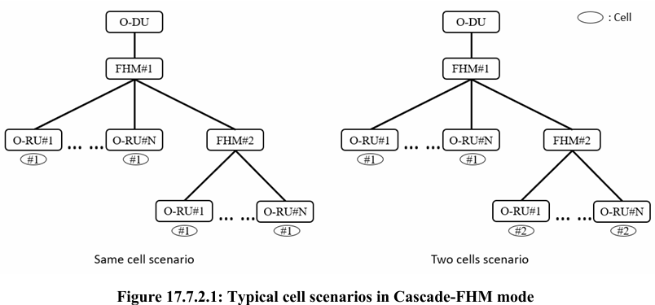

# 18 Configured Subscriptions

## 18.1 Introduction

**구성된 구독**은 O-RU(Open RAN Radio Unit)가 지원할 수 있는 선택적 기능으로, **데이터 저장소**를 통해 구독을 설정하고 유지할 수 있는 기능입니다. 이 기능은 O-RU가 **ietf-subscribed-notifications YANG 모델** [37]을 YANG 라이브러리에 포함하고 **configured feature**를 지원한다고 광고할 때 사용 가능합니다.

주요 특징은 다음과 같습니다:

1. **지속적인 구독:**  
   구성된 구독은 이를 생성한 NETCONF 세션의 수명과 관계없이 유지됩니다. 즉, O-RU가 네트워크에서 일시적으로 연결이 끊기더라도 구독이 계속 유지됩니다.
2. **전송 방식에 의존하지 않음:**  
   **ietf-subscribed-notifications YANG 모델**은 전송 프로토콜에 구애받지 않고 이벤트 스트림 콘텐츠를 구독하고 수신할 수 있는 메커니즘을 제공합니다.
3. **JSON 인코딩 및 VES 통합 지원:**
   * 구성된 구독을 지원하는 O-RU는 **encode-json feature**를 지원해야 합니다.
   * **o-ran-ves-subscribed-notifications YANG 모델**을 **ietf-subscribed-notifications 모델**의 확장으로 포함해야 하며, 이를 통해 VES(Virtual Event Streaming)와 통합됩니다.

## 18.2 Description

O-RU 컨트롤러는 O-RU가 지원하는 이벤트 스트림을 발견합니다. 그 후, O-RU 컨트롤러는 특정 이벤트 스트림에 대한 **구성된 구독**을 설정합니다.

**참고:**  
**6.5** 항목에 정의된 **NACM 권한**(Network Access Control Model 권한)은 O-RU가 O-RU 컨트롤러가 특정 이벤트 스트림에 대해 구성된 구독을 설정할 수 있는 권한이 있는지 여부를 결정하는 데 사용됩니다.

구성된 구독에 따라 O-RU는 **HTTPS**를 통해 구성된 이벤트 수집기(Event Collector)로 비동기식 알림을 전송합니다. 이 기능은 O-RAN Alliance에서 발행한 YANG 모델이나 다른 조직에서 가져온 YANG 모델에 정의된 기존의 모든 YANG 알림과 함께 사용할 수 있습니다.

## 18.3 Procedure

전체 절차는 **그림 18.3.1**에 설명되어 있습니다.

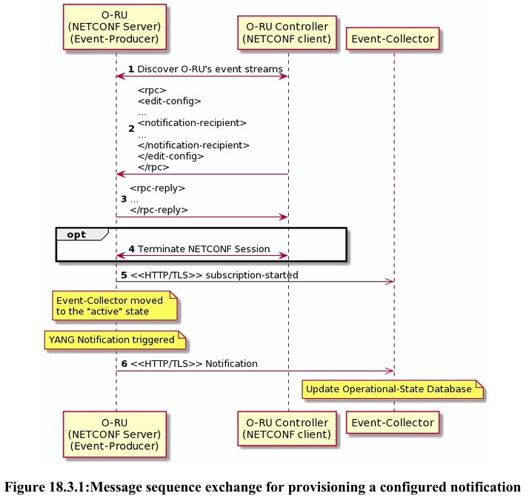

**사전 조건:**

O-RU와 O-RU 컨트롤러 간에 NETCONF 세션이 설정되어 있어야 합니다.

1. **O-RU 컨트롤러**는 스트림 컨테이너를 가져와서 O-RU가 지원하는 이벤트 스트림을 발견합니다.
2. **O-RU 컨트롤러**는 edit-config RPC를 사용하여 이벤트 스트림에 대한 구독을 설정합니다. 이 RPC에는 **notification-recipient** 스키마 노드를 추가한 수신자 컨테이너가 포함되어 있으며, 이는 이벤트 수집기의 URI를 인코딩합니다.
3. O-RU 컨트롤러가 올바른 권한을 가지고 있으면, O-RU는 구성된 구독을 수락합니다.
4. 구성된 구독의 수명은 NETCONF 세션의 수명에 의존하지 않으므로, O-RU 컨트롤러는 NETCONF 세션을 종료해도 구독이 중단되지 않습니다.
5. 구독이 성공적으로 설정되면, O-RU는 **"subscription-started"** 알림을 이벤트 수집기(Event-Collector)로 즉시 전송합니다. 이 알림은 **RFC8639** [37] **2.5 절**에 따릅니다.
6. YANG 알림을 트리거하는 이벤트가 발생하면, O-RU는 **RFC8639 2.5 절**에 따라 HTTPS를 통해 알림을 전송합니다.

**후 조건:**

이벤트 수집기는 알림에서 수신한 정보를 사용하여 운영 상태 데이터 저장소를 업데이트할 수 있습니다.

## 18.4 Notification Encoding

O-RU는 **RFC 7951** [38]에 지정된 대로 **JSON 인코딩**을 지원해야 합니다.

**o-ran-file-management.yang** 모델을 사용하여 생성된 알림 객체의 예시는 **RFC 7951**을 따라 인코딩된 형태로 **그림 18.4.1**에 설명되어 있습니다.

이 내용은 O-RU가 알림을 전송할 때 JSON 형식을 사용하여, RFC 7951에 맞는 방식으로 데이터를 구조화하는 방법을 설명합니다. JSON 인코딩은 알림 메시지를 표준화된 형식으로 전송하여, 수신자가 알림을 쉽게 처리할 수 있도록 돕습니다.

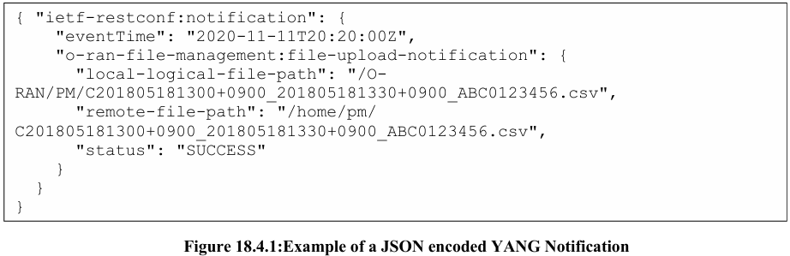

## 18.5 Notification Transport

RFC 8639, **2.5.7절**에 설명된 대로, **구성된 구독을 지원하는 O-RU**는 필요한 전송 관련 구성 매개변수를 캡처하는 YANG 데이터 모델을 제공해야 합니다. O-RAN 준수 이벤트 생산자는 **o-ran-ves-subscribed-notifications YANG 모델**을 지원해야 합니다.

알림 전송을 위해 **JSON 객체**는 18.4절에 따라 인코딩된 후, **VES 이벤트**로 추가 캡슐화됩니다. 이 방식은 알림이 Event-Collector로 전송될 때, O-RAN, IETF 및 기타 YANG 모델에서 정의된 기본 알림 형식/schema를 그대로 유지할 수 있도록 합니다. 이를 위해 **ONAP/VES 헤더**가 사용되어, 알림의 페이로드와 전체 VES 이벤트 형식을 분리할 수 있도록 합니다. **그림 18.4.1**에서 설명된 대로 이 구조가 적용됩니다.

**VES 공통 헤더**는 다음과 같은 필드를 포함해야 합니다:

* **eventName** 필드의 값은 “**ORU-YANG/<모델 식별자>:<알림 식별자>**”로 설정됩니다.
* **eventID** 필드의 값은 “**stndDefined-ORU-YANG-nnnnnnnnn**”로 설정되며, 여기서 **nnnnnnnnn**은 이벤트의 정수 키를 나타냅니다.
* **sourceName** 및 **reportingEntityName** 필드의 값은 **o-ran-operations YANG 모델**에 정의된 **ru-instance id** 리프 값으로 설정됩니다.

**그림 18.5.1**에서는 YANG 알림을 포함하는 **JSON 인코딩된 VES 이벤트**의 예시가 설명되어 있습니다.

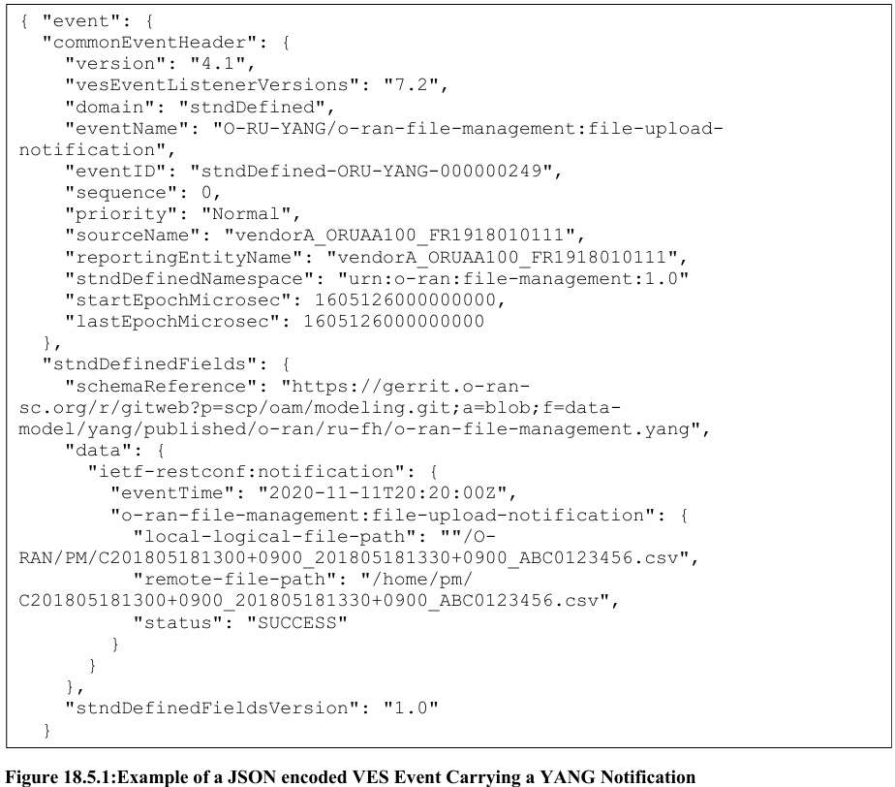

이 알림을 포함하는 **VES 이벤트**는 **HTTPS**를 통해 **POST** 작업으로 **Event-Collector**에 전송되며, 이는 **VES 사양 [36]**을 따릅니다. **그림 18.5.2**에서는 전체 프로토콜 스택이 설명되어 있습니다.

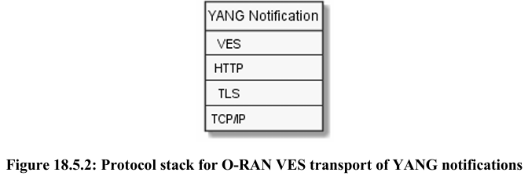

## 18.6 Monitoring the Communications Channel between O-RU and Event-Collector

### 18.6.1 Background

O-RU 컨트롤러는 **6.7절**에 설명된 **NETCONF 모니터링 기능**을 사용하여, O-RU가 구독된 O-RU 컨트롤러에게 반복적으로 **supervision-notification**을 전송하게 하여, 통신 채널이 정상적으로 작동하고 **NETCONF**를 사용하여 비동기 알림을 전송할 수 있는지 확인할 수 있습니다.

**구성된 구독**을 통해 JSON/HTTPS로 전송되는 알림을 지원하는 O-RUs는 **O-RU에서 Event-Collector로의 통신 채널**을 모니터링할 수 있는 유사한 기능을 제공해야 합니다. 이 기능은 **pnfRegistration**의 동작을 위해 정의된 **Event-Collector 알림 형식**과 동일한 형식으로 **heartbeat 알림**을 제공합니다. 즉, 이 사양 버전에서는 **ONAP**에서 정의한 **Heartbeat** 가이드라인을 채택하고 있으며, 이는 **[36]**에서 정의된 바와 같습니다.

### 18.6.2 Heartbeat Encoding

VES 공통 헤더에는 다음과 같은 필드가 포함되어야 합니다:

* **sourceName**과 **reportingEntityName** 필드의 값은 둘 다 **o-ran-operations YANG 모델**에서 정의된 **ru-instance id** 리프 값으로 설정되어야 합니다.

하트비트 인코딩의 예시는 **18.6.2.1** 그림에 설명되어 있습니다.

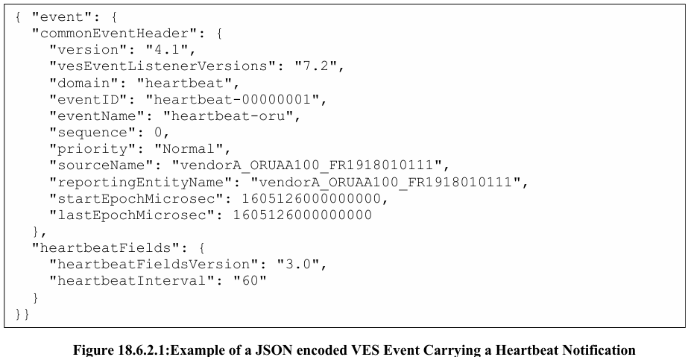

### 18.6.3 Heartbeat Control

하트비트 제어는 **구성된 구독** 기능을 사용하지 않습니다. O-RU 컨트롤러는 **o-ran-supervision YANG 모델**을 사용하여 하트비트 작업을 구성합니다. O-RU 컨트롤러는 **heartbeat-recipient-id**를 하트비트 이벤트 수집기의 주소로 구성하고, 선택적으로 **heartbeat-interval** 리프를 기본값이 아닌 하트비트 간격으로 구성할 수 있습니다.

O-RU와 이벤트 수집기 간의 통신 채널 모니터링을 종료하려면, O-RU 컨트롤러는 **event-collector-monitoring** 컨테이너에서 구성을 삭제해야 합니다.

### 18.6.4 Heartbeat Procedure

그림 18.6.4.1은 하트비트 작업을 위한 메시지 순서 교환을 설명합니다.

NETCONF 연결성 모니터링과 관련된 **6.7절**에서 정의된 O-RU 절차와 달리, O-RU가 O-RU와 이벤트 수집기 간의 통신 채널 모니터링 실패를 감지하는 경우에 대해 정의된 동등한 O-RU 기능은 없습니다. 예를 들어, O-RU가 이벤트 수집기와 TLS 연결을 설정할 수 없는 경우입니다.

이 사양에서는 **O-RU와 이벤트 수집기 간의 통신 채널 모니터링 실패를 감지한 후 SMO의 동작**에 대해서는 다루지 않습니다.

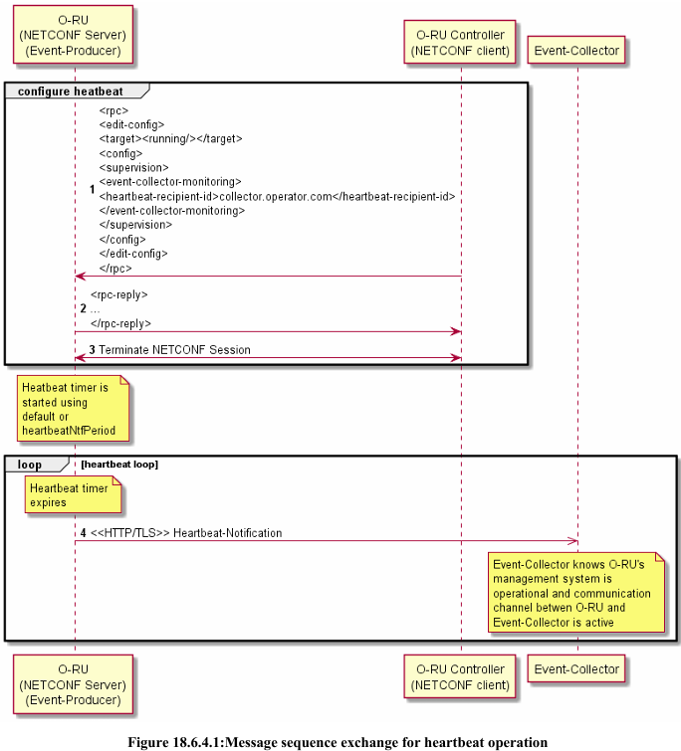

# Annex A Common Alarm definition (Normative) - TODO

## A.1 Introduction

# Annex B Counters (Normative) - TODO

## B.1 Counter Definition

## B.2 Transceiver Statistics

### B.2.1 Transceiver Measurements

### B.2.2 Statistics Calculation

### B.2.3 Frequency Table Generation

## B.3 Rx Window Statistics

### B.3.1 Rx Window Measurement

**Rx 윈도우 통계**

**Rx 윈도우 측정**

**Rx 윈도우 측정**은 수신 윈도우의 성능 측정을 포함하며, 아래 표에 따라 측정됩니다.

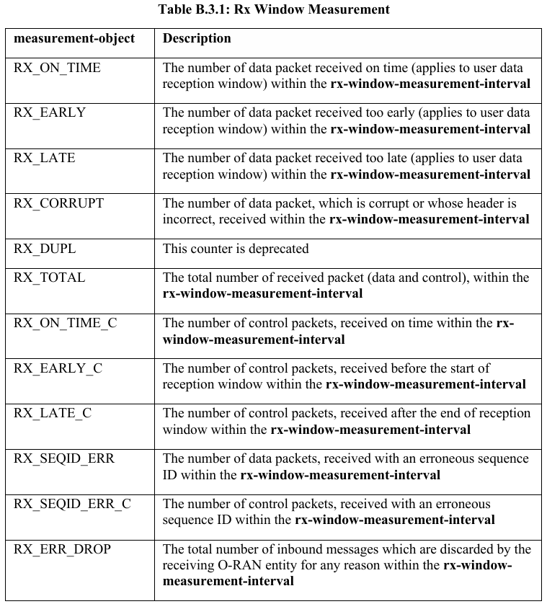

## B.4 Tx Statistics

## B.5 Energy, Power and Environmental Statistics

## B.6 Symbol RSSI Statistics

### B.6.1 Statistics Calculation

### B.6.2 Frequency Table Generation

# Annex C Optional Multi-Vendor Functionality (Informative) - TODO

## C.1: Optional Namespace

## C.2: Optional YANG Features

## C.3: Optional Capabilities Exposed Using O-RAN YANG Models

# Annex D YANG Module Graphical Representation (Informative) - TODO

## D.1 Introduction

## D.2 System Folder

### D.2.1 o-ran-supervision.yang Module

# 부록 가 YANG Module Schema

YANG 모델에서 스키마란 무엇인가요?

YANG 모델에서 \*\***스키마(schema)**\*\*는 **데이터 구조를 정의하는 틀**로, 네트워크 장치에서 관리 데이터를 표현하고 교환하기 위한 계층적 구조를 명시합니다. YANG은 NETCONF(네트워크 구성 프로토콜)와 함께 사용되며, 네트워크 장치의 설정 및 상태 데이터를 관리하기 위해 필요한 정보를 체계적으로 정의합니다.

**스키마의 구성 요소**

YANG 스키마는 다양한 데이터 정의 요소로 구성되며, 각 요소는 데이터의 계층적 구조를 나타냅니다. 주요 구성 요소는 다음과 같습니다:

**1. 컨테이너 (Container)**

* **설명**: 데이터를 그룹화하기 위한 논리적 구조입니다.
* **예**: 네트워크 장치의 인터페이스 목록을 포함하는 interfaces 컨테이너.
* **예제 코드**:  
  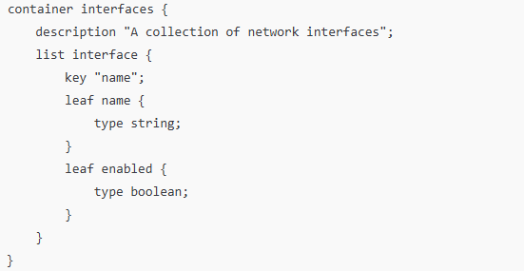

**2. 리스트 (List)**

* **설명**: 반복적인 데이터 항목을 정의하는 데 사용됩니다. 각 항목은 **키**를 통해 고유하게 식별됩니다.
* **예**: 여러 네트워크 인터페이스를 정의하는 리스트.
* **예제 코드**:  
  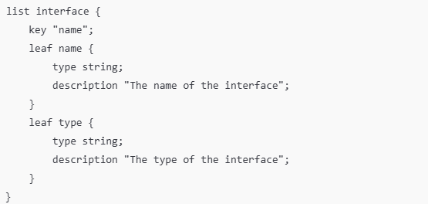

**3. 리프 (Leaf)**

* **설명**: 단일 값 데이터를 나타냅니다.
* **예**: 인터페이스의 이름, 상태와 같은 속성.
* **예제 코드**:  
  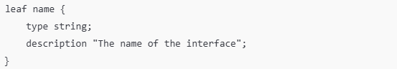

**4. 리프-리스트 (Leaf-list)**

* **설명**: 여러 값을 가지는 단순 데이터 유형의 리스트를 정의합니다.
* **예**: 지원되는 프로토콜 목록.
* **예제 코드**:  
  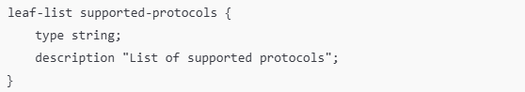

**5. 유형 (Type)**

* **설명**: 데이터의 유형을 정의합니다. YANG은 기본 데이터 유형(문자열, 정수, 부울 등)과 사용자 정의 데이터 유형을 지원합니다.
* **예제 코드**:  
  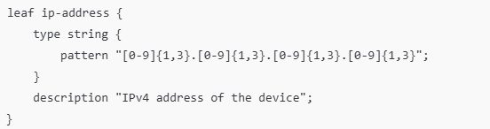

**6. 모듈 (Module)**

* **설명**: YANG 모델의 최상위 수준 정의로, 특정 기능 또는 데이터 집합을 나타냅니다.
* **예제 코드**:  
  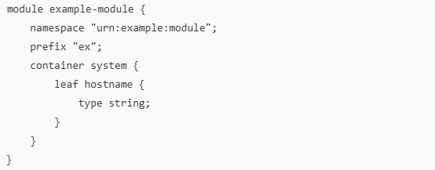

**스키마의 주요 특징**

1. **계층적 데이터 모델**
   * YANG 스키마는 데이터 계층 구조를 사용하여 구성 데이터를 논리적으로 표현합니다.
   * 예: 시스템 > 인터페이스 > 설정.
2. **데이터 유효성 검증**
   * 스키마는 데이터 형식, 제약 조건, 기본값 등을 정의하여 입력 데이터의 유효성을 보장합니다.
3. **확장성 및 모듈화**
   * YANG 스키마는 재사용 가능하고 모듈화된 데이터 정의를 통해 확장성을 제공합니다.
4. **프로토콜 독립성**
   * YANG 스키마는 NETCONF 외에도 RESTCONF와 같은 다른 프로토콜에서도 사용할 수 있습니다.

**예제: 간단한 YANG 스키마**

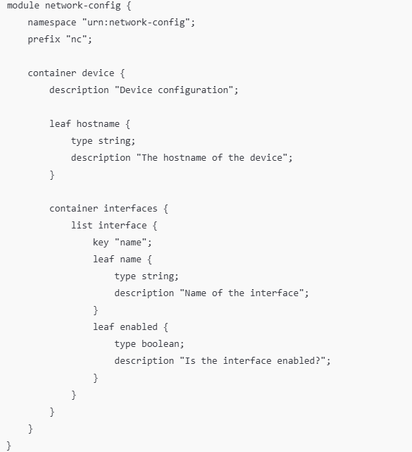

**결론**

YANG 스키마는 네트워크 장치의 데이터를 체계적으로 정의하고 관리할 수 있는 강력한 도구입니다. 이를 통해 네트워크 장치 간 데이터 교환이 표준화되고, 관리 효율성이 크게 향상됩니다.